«Алматы технологиялық университеті» АҚ

ӘОЖ 664.07:664.66:621.798 Қолжазба құқығында

ЖАНБОЛАТ АЛМАС ӘСЕТҰЛЫ

Ашытылған нанның сапасы мен қауіпсіздігін қамтамасыздандырудағы қаптау материалдарын қолданудың ғылыми-практикалық аспектілері

8D07203 – «Тағам қауіпсіздігі»

Философия докторы (PhD)
дәрежесін алуға арналған диссертация

Отандық ғылыми жетекші:
PhD, қауымдастырылған профессор
Тунгышбаева Улбала Облбековна
Алматы технологиялық университеті
Шетелдік ғылыми кеңесші: т.ғ.д., профессор
Мардар Марина Ромиковна
Одесса Ұлттық Технологиялық Университеті
Одесса қ., Украина

Қазақстан Республикасы
Алматы, 2026 ж
МАЗМҰНЫ

 | НОРМАТИВТІК СІЛТЕМЕЛЕР | 4
 | АНЫҚТАМАЛАР | 6
 | БЕЛГІЛЕУЛЕР МЕН ҚЫСҚАРТУЛАР | 8
 | КІРІСПЕ | 9
1 | ӘДЕБИ ШОЛУ | 14
1.1 | Нан өндірісінің Қазақстан Республикасындағы қазіргі жағдайы. | 14
1.2 | Нан өнімдерінің сапасы мен қауіпсіздігінінің заманауи мәселелері. | 16
1.2.1 | Нан өнімдерінің химиялық ластану көздері: акриламидтың токсикологиялық әсері, түзелу механизмдері, түзету әрекеттері | 16
1.2.2 | Бидай наны өндірісіндегі қаптау процесінің дайын өнім қауіпсіздігіне әсері | 24
1.2.3 | Нан-тоқаш өнімдеріне арналған қаптама материалдарының қауіпсіздігін халықаралық және отандық нормативтік реттелуін талдау | 26
1.2.4 | Нан өнімдерінің микробиологиялық қауіпсіздігі | 33
1.3 | Пробиотиктердің нан өндірісінде сапа және қауіпсіздікті қамтамасыздандырудағы қолдану мүмкіндіктері | 37
 | Бірінші бөлім бойынша қорытынды | 41
2 | ЗЕРТТЕУ БАҒДАРЛАМАСЫ, НЫСАНДАРЫ МЕН ӘДІСТЕРІ | 42
2.1 | Зерттеу бағдарламасы, жұмысты ұйымдастыру және зерттеуді жүргізу сызба нұсқасы | 42
2.2 | Зерттеу әдістері | 44
2.2.1 | Нан өнімдеріне арналған қаптамалардың токсикологиялық қауіпсіздігін анықтау | 44
2.2.2 | Ферменттелген нан өнімдеріндегі акриламид көлемін анықтау | 48
2.2.3 | Статистикалық талдау | 52
 | Екінші бөлім бойынша қорытынды | 53
3. | ФЕРМЕНТТЕЛГЕН НАН ӨНДІРІСІНЕ HACCP ЖҮЙЕСІН ЕНГІЗУ: ҚАПТАУ ПРОЦЕСІНІҢ ҚАУІПСІЗДІГІН ҚАМТАМАСЫЗ ЕТУДІҢ ҒЫЛЫМИ НЕГІЗДЕРІН ЗЕРТТЕУ | 54
3.1 | Ферменттелген нан өндірісіне HACCP жүйесін енгізу | 54
3.2 | Ферменттелген нан өнімдері үшін қауіпсіздік көрсеткіштерін анықтау | 55
3.3 | Ферменттелген нан өнімінің өмірлік циклінің процестерін анықтау | 56
3.4 | Ферменттелген нан өнімдерінің технологиялық процесінің блок-сызбасын құру | 61
3.5 | Ферменттелген нан өнімдерін өндіруде әлеуетті қауіптерді талдау және бақылау шараларын таңдау | 63
3.6 | Ферменттелген нан өнімдерін өндіруде сыни бақылау нүктелерін (СБН) пайдаланудың негіздемесі | 66
 | Үшінші бөлім бойынша қорытынды | 66
4 | L. PLANTARUM НЕГІЗІНДЕГІ АШЫМАЛЫНЫҢ НАН ӨНІМІНІНІҢ ҚАУІПСІЗДІГІНЕ ӘСЕРІН ЗЕРТТЕУ НӘТИЖЕЛЕРІ | 70
4.1. | L. plantarum қосылған бидай ашымалысы мен нанның физика-химиялық параметрлері | 70
4.2. | Ферменттелген нан сынамаларының кеуегі / қыртысының түсінің өзгеруін зерттеу нәтижелері | 72
4.3. | Ферменттелген нанның сенсорлық сипаттамаларын зерттеу нәтижелері | 75
4.4 | Акриламидті анықтаудың аналитикалық әдісін валидациялау | 78
4.5 | Бақылау және ферменттелген нан үлгілеріндегі акриламидтің мөлшерін зерттеу нәтижелері | 79
4.6. | Ферменттелген нанның сақтау мерзімі және микробиологиялық қауіпсіздігін зерттеу нәтижелері | 90
 | Төртінші бөлім бойынша қорытынды | 104
5 | НАРЫҚТАҒЫ ФЕРМЕНТТЕЛГЕН НАН ӨНІМДЕРІНЕ АРНАЛҒАН ҚАПТАМАЛАРДЫҢ ТОКСИКОЛОГИЯЛЫҚ ҚАУІПСІЗДІГІН БАҒАЛАУ НӘТИЖЕЛЕРІ | 106
5.1 | Қаптамалардан қорғасын миграциясының көлемін зерттеу нәтижелері | 106
5.2 | Қаптамалардан мырыш миграциясының көлемін зерттеу нәтижелері | 109
5.3 | Қаптамалардан хром миграциясының көлемін зерттеу нәтижелері | 111
5.4 | Өндірісті бақылаудың ұсынылатын уақытша шаралары | 116
 | Бесінші бөлім бойынша қорытынды | 119
6 | ЭКОНОМИКАЛЫҚ ТИІМДІЛІКТІ ЕСЕПТЕУ | 120
6.1 | «Дәстүрлі» ферменттелген нан өнімінің құны мен тиімділігін есептеу | 120
 | Алтыншы бөлім бойынша қорытынды | 123
 | ҚОРЫТЫНДЫ | 124
 | ПАЙДАЛАНЫЛҒАН ӘДЕБИЕТТЕР ТІЗІМІ | 126
 | ҚОСЫМША А - Сертификаттар | 142
 | ҚОСЫМША Ә - Енгізу акті | 144
 | ҚОСЫМША Б - Сынақ есебі | 162

НОРМАТИВТІК СІЛТЕМЕЛЕР

Диссертациялық жұмыста келесі стандарттарға сілтемелер қолданылды:
AACC 10-05.01. Рапс тұқымын ығыстыру әдісі арқылы көлемді өлшеу жөніндегі нұсқаулық.
ISO 8586:2023. Сенсорлық талдау. Сенсорлық бағалаушыларды іріктеу және оқыту.
ISO 11136:2014. Сенсорлық талдау. Әдіснама. Бақыланатын жағдайда тұтынушылармен гедоникалық сынақтарды жүргізу бойынша жалпы нұсқаулық.
КО ТР 005/2011. «Қаптаманың қауіпсіздігі туралы»
КО ТР 021/2011. «Тағам өнімдерінің қауіпсіздігі туралы»
ҚР СТ МЕМСТ Р 51574−2003. Тағамдық ас тұзы. Техникалық шарты.
МЕМСТ 10444.12−2003. Азық-түлік және мал азығы микробиологиясы. Ашытқылар мен зеңдердің мөлшерін анықтау және есептеу әдістері
МЕМСТ 10444.15−94. Тағамдық өнімдер. Мезофильді аэробты және факультативті-анаэробты микроорганизмдерді анықтау әдісі.
МЕМСТ 14192−96. Жүктерді таңбалау.
МЕМСТ 171-2015. Престелген наубайхана ашытқысы. Техникалық шарттар
МЕМСТ 21094-2022. Нан және нан-тоқаш өнімдері. Ылғалдылықты анықтау әдісі
МЕМСТ 26574-2017. Наубайханалық бидай ұны. Жалпы техникалық шарттар.
МЕМСТ 26668−85. Тағамдық және дәмдік өнімдер. Микробиологиялық талдамалар үшін сынамаларды іріктеу әдістері.
МЕМСТ 26669−85. Тағамдық және дәмдік өнімдер. Микробиологиялық талдамалар үшін сынамаларды дайындау.
МЕМСТ 26670−91. Тағамдық өнімдер. Микроорганизмдерді өсіру әдістері.
МЕМСТ 26927–86. Тағамдық шикізаттар және өнімдер. Сынапты анықтау әдістері.
МЕМСТ 26929-94. Тағамдық шикізаттар және өнімдер. Сынамаларды дайындау. Уытты элементтердің мөлшерін анықтау үшін минералдандыру.
МЕМСТ 26932-86. Тағамдық шикізаттар және өнімдер. Қорғасынды анықтау әдістері.
МЕМСТ 26933-86. Тағамдық шикізаттар және өнімдер. Кадмийді анықтау әдістері.
МЕМСТ 2874−82. Ауыз суы. Гигиеналық талаптар және сапасын бақылау.
МЕМСТ 30178−96. Тағамдық шикізаттар және өнімдер. Уытты элементтерді атомды- абсорбционды анықтау әдістері.
МЕМСТ 30538−97. Тағамдық шикізаттар және өнімдер. Уытты элементтерді атомды-эмиссионды әдістермен анықтау методикасы.
МЕМСТ 31659–2012. Азық-түлік өнімдері. Salmonella тұқымдасының бактерияларын анықтау әдісі
МЕМСТ 31747-2012. Азық-түлік өнімдері E. coli (колиформды бактериялар) тобындағы бактериялардың санын анықтау және анықтау әдістері
МЕМСТ 31805-2018. Наубайханалық бидай ұнынан дайындалған нан-тоқаш өнімдері. Жалпы техникалық шарттар
МЕМСТ 31904-2012. Тағамдық өнімдер. Микробиологиялық талдамалар үшін сынамаларды іріктеу әдістері.
МЕМСТ 34372–2017. Бактериалды ашымалы. Жалпы техникалық шарттар
МЕМСТ 5667–2022. Нан және нан-тоқаш өнімдері. Қабылдау ережелері, үлгілерді іріктеу әдістері, өнімдердің органолептикалық көрсеткіштері мен массасын анықтау әдістері
МЕМСТ 5669-96. Нан-тоқаш өнімдері. Кеуектілікті анықтау әдісі
МЕМСТ 5670-96. Нан-тоқаш өнімдері. Қышқылдықты анықтау әдістері
МЕМСТ Р 51074−2003. Тағамдық өнімдер тұтынушыға арналған ақпараттар. Жалпы талаптар.
СТ РК 1788-1-2008 Қаптама. Қаптамадағы төрт ауыр металды және басқа да қауіпті заттарды өлшеу және сәйкестендіру талаптары, сондай-ақ олардың қоршаған ортаға түсуі. 1-бөлім. Қаптамадағы төрт ауыр металды өлшеу және сәйкестендіру талаптары.

АНЫҚТАМАЛАР

Диссертациялық жұмыста келесі терминдер тиісті анықтамаларымен бірге қолданылады:
Азық-түлік қауіпсіздігі – тұтынылған кезде адам денсаулығына жедел (тамақтан улану және инфекциялар) немесе ұзақ мерзімді (канцерогендік, мутагендік, тератогендік) зиян келтіру қаупінің болмауы.
Антимикробтық әсер ‒ пробиотиктердің зиянды микроорганизмдердің өсуін тежеу немесе жою қабілеті. Бұл әсер асқорыту жүйесінде патогенді бактериялардың санын азайтуға көмектеседі.
Бақылау нүктесі – тамақ жүйесінде бақылауды жоғалту денсаулыққа қауіпті жағдай туғызбайтын кез келген кезең немесе нүкте.
Биологиялық қауіптер – тағам өнімдерінде кездесуі мүмкін бактериялар, вирустар, паразиттер және олардың токсиндері сияқты тірі микроорганизмдер (Salmonella, Escherichia coli, Listeria monocytogenes, Campylobacter) немесе олардың қалдықтары. Олар адам денсаулығына зиян келтіріп, тамақтан улану, инфекциялар және басқа да ауруларды тудыруы мүмкін.
Биологиялық құндылық – тағамдық ақуыздың аминқышқылдық құрамының организмнің қажеттіліктеріне сәйкес келу дәрежесін көрсететін сапа көрсеткіші.
Колония түзуші бірліктер ‒ микроорганизмдердің мөлшерін анықтайтын өлшем бірлігі, ол пробиотиктердің тиімділігін бағалау үшін қолданылады.
Қауіп – адам денсаулығына зиян келтіруі мүмкін ықтимал жағдай немесе фактор.
Қауіпті фактор – нақты сипаттамалары бар қауіптің түрі.
Нан өнімі қауіпсіздігі ‒ нан өнімін тұтынуға жарамды болуын қамтамасыз ететін факторлар, соның ішінде патогенді микроорганизмдердің, химиялық заттардың, токсиндердің және физикалық ластаушылардың болмауы. Бұл қауіпсіздік шаралары еттің сақталу шарттарын, өндіріс технологияларын және санитарлық талаптарды қамтиды.
Нан өнімі сапасы ‒ нан өнімінің физикалық, химиялық, микробиологиялық және органолептикалық қасиеттерін қамтитын көрсеткіштер жиынтығы. Бұл сапа көрсеткіштері құс етінің қоректік құндылығын, дәмін, иісін, сыртқы түрін және жарамдылық мерзімін анықтайды.
Сақтау мерзімі – белгіленген сақтау шарттарында өнімнің қасиеттерін нормативтік талаптарға сәйкес сақтайтын кезең.
Сыни бақылау нүктесі (СБН) – тамақ жүйесінде бақылау жүргізіліп, қауіптіліктерді азайту немесе алдын алу мүмкін болатын кез келген нүкте немесе рәсім.
Сыни бақылау нүктесінің қауіпті талдау жүйесі – негізгі қағидаттарға сәйкес қауіптіліктерді басқаруға арналған ресми шараларды белгілейтін құжат.
Тағам өнімдерінің қауіпсіздігі – өнімдердің адам мен ұрпақ денсаулығына зиян келтіретін тәуекелдерінің болмауын сипаттайтын жағдай.
Тағамдық құндылық – адамның энергия мен негізгі қоректік заттарға қажеттілігін қамтамасыз ететін тамақ өнімдерінің қасиеттері.
Физикалық қауіптер – тамақ өнімдерінде кездейсоқ пайда болатын бөтен заттар, олар механикалық жарақаттарға немесе басқа да денсаулыққа қауіпті жағдайларға әкелуі мүмкін. Оларға шыны сынықтары, металл бөлшектері, пластик қалдықтары, шаш, тырнақтар немесе зиянкестердің қалдықтары жатады.
Химиялық қауіптер – тағам өнімдерінде кездейсоқ немесе әдейі пайда болатын химиялық заттар, олар адам денсаулығына зиян тигізуі мүмкін. Бұл топқа пестицидтердің қалдықтары, антибиотиктер, ауыр металдар, тағамдық қоспалардың артық мөлшері және зеңдердің микотоксиндері жатады. Химиялық қауіптер ұзақ мерзімді зиянды әсерлер (канцерогендік, мутагендік) тудыруы мүмкін.
Codex Alimentarius (Азық-түлік кодексі) ‒ Дүниежүзілік денсаулық сақтау ұйымы (ДДСҰ) және Азық-түлік және ауыл шаруашылығы ұйымы (ФАО) құрған азық-түлік стандарттарының халықаралық жиынтығы.
HACCP (Қауіпті талдау және сыни бақылау нүктелері) ‒ азық-түлік қауіпсіздігін қамтамасыз етуге арналған жүйе.

БЕЛГІЛЕУЛЕР МЕН ҚЫСҚАРТУЛАР

τ – процестің ұзақтығы, сағ, (мин)
t – температура, °С
°С – Цельсий градусы
°N – Нейман градусы
ААС – атомдық-абсорбциялық спектроскопия
ANOVA – Дисперсиялық талдау
HACCP — Тәуекелдерді талдау және сыни бақылау нүктелері (Hazard Analysis and Critical Control Points)
ISO – Халықаралық стандарттау ұйымы
ISO — Халықаралық стандарттау ұйымы
L. plantarum – Lactobacillus plantarum
MRS – де Ман, Рогоза және Шарп ортасы
SEM – Орташа мәннің стандартты қатесі
АҚ — Акционерлік қоғам
АТУ — Алматы технологиялық университеті
БҰҰ – Біріккен Ұлттар ұйымы
ДДСҰ – Дүниежүзілік денсаулық сақтау ұйымы
ДМД – Диодты-матрицалық детектор
ЕАЭО — Еуразиялық экономикалық одақ
ЕО – Еуропалық Одақ
ЖТСХ — Жоғары тиімді сұйықтық хроматография
ЖШС – Жауапкершілігі шектеулі серіктестік
ЖШС — Жеке шаруашылық серіктестігі
КТБ – Колония түзуші бірлік
ҚР – Қазақстан Республикасы
ҚР СТ — Қазақстан Республикасының Стандарты
МАФАнМ – Мезофильді аэробты және факультативті анаэробты микроорганизмдер
МЕМСТ – Мемлекеттік стандарт
НҚ — Нормативтік құжат
рН – Ортаның белсенді қышқылдығы
СБН – Сыни бақылау нүктесі
СҚБ – Сүт қышқылды бактериялар
СН — Сыни нүкте
ТМД – Тәуелсіз Мемлекеттер Достастығы
ТШ – Техникалық шарттар
ФАО – Азық-түлік және ауыл шаруашылығы ұйымы
ЭЫДҰ – Экономикалық ынтымақтастық және даму ұйымы

КІРІСПЕ

Зерттеу жұмысының өзектілігі.
Қазақстан Республикасы Президенті Қ.-Ж. К. Тоқаевтың 2023 жылғы 01 қыркүйектегі «Әділетті Қазақстанның экономикалық бағыты» атты Қазақстан халқына Жолдауында ел үшін перспективті болып табылатын астықты терең өңдеу бағыттары басымдыққа ие болуы тиіс екені атап өтілді. Ауыл шаруашылығы өнімдерін өңдеуді дамыту жөніндегі 2024 – 2028 жылдарға арналған кешенді жоспары бойынша нан және нан-тоқаш саласы тағам өнімдері өндірісінің құрылымында негізгі үлестердің бірін алады. Елдің азық-түлік қауіпсіздігін қамтамасыз ету мақсатында тағам өнімдері өндірісінің көлемін арттыруға, сондай-ақ Кеден одағының «Тамақ өнімдерінің қауіпсіздігі туралы» техникалық регламенттерінің талаптарына сәйкес келмейтін отандық өнімдерге бақылауды күшейтуге бағытталған саланы дамытудың кешенді тәсілі қажет.
Қазіргі таңда нан өнімдеріндегі жоғары температура мен төмен ылғалдылық нәтижесінде жүретін Майяр реакциясы дайын өнім құрамында потенциалды канцерогенді болып табылатын акриламид түзілуіне әкеледі. Нан өнімдеріндегі акриламид Қатерлі ісік Ауруын Зерттеу Жөніндегі Халықаралық Агенттік адамның ықтимал канцерогені ретінде жіктейді. Сонымен қатар, қазіргі уақытта нан өнімдерінің қауіпсіздігіне қаптау процесінің әсері маңызды мәселелердің бірі болып табылады. Қаптау процесінің талаптарының орындалмауы дайын өнімнің құрамындағы акриламид мөлшеріне және зиянды заттардың қаптама арқылы өнімге жасырын миграция жүруіне ықпал етеді.
Нан – күнделікті тұтыну барысында акриламидтің адам ағзасына пайда болудың негізгі факторларының бірі екенін ескере отырып, оның мөлшерін төмендету азық-түлік қауіпсіздігі мен халықтың денсаулығын қамтамасыз етудегі негізгі мақсаты болып табылады. Бұл арада табиғи өңдеу әдісі ретінде сүт қышқыл бактериялары көмегімен ферменттеу процесін қолдану арқылы өнім қауіпсіздігін қамтамасыз етуге әсерін зерттеу маңызды болып табылады. Сонымен қатар, ферменттелген нан өнімдерінің қаптау шарттарын қадағалау жүргізу маңызды.
Аталған мәселелер ферменттелген нанның сапасы мен қауіпсіздігін қамтамасыздандырудағы қаптау материалдарын қолданудың ғылыми-практикалық аспектілерін зерттеу өзектілігін негіздейді.
Нан-тоқаш өнімдерінің қауіпсіздігі мен сапасын қамтамасыз ету мәселелерін шешу жолдарына келесі отандық және шетелдік ғалымдардың ғылыми зерттеулері арналады: Елена Барткиене, Фань Чжан, Кристина Лопес-Морено, Кристина Сарион, Лорен М. Кроуфорд, Алиреза Эмади, Изтаев А.И., Витавская А.В., Кизатова М.Ж., Уажанова Р.У., Тунгышбаева У.О. және басқалары.
Зерттеу жұмысы Қазақстан Республикасы Үкіметінің 2022 жылғы 31 наурыздағы № 178 қаулысымен бекітілген «Қазақстан Республикасының 2022–2024 жылдарға арналған азық-түлік қауіпсіздігін қамтамасыз ету жоспарының» 3-тармағына сәйкес, атап айтқанда «Тағам өнімдерінің сапасы мен қауіпсіздігі» басым бағыты аясында орындалды.
Зерттеу мақсаты: Ферменттеу технологиялары мен қаптама материалдарының түрлерінің өнімнің микробиологиялық және химиялық тұрақтылығына кешенді әсерін бағалау арқылы бидай нанының қауіпсіздігін қамтамасыз етуін ғылыми-тәжірибелік негіздеу.
Алға қойылған мақсаттарға жету үшін келесі міндеттер қойылды:
• Бидай нанын қаптау процесінде қауіпті факторлардың мүмкін көздерін НАССР жүйесі бойынша ғылыми негіздеу, сондай-ақ өндірістік мониторинг жүйесін әзірлеу үшін сыни шектерді анықтау.
• Ферменттелген нанның сапасы мен қауіпсіздігін қамтамасыз ету үшін сүтқышқылды бактерияларды қолдану мен қаптау процесін бақылаудың ғылыми негіздемесін жасау.
• Ферменттелген нанға арналған әртүрлі қаптама материалдарынан ауыр металдардың миграциясын бағалау, оларды қолданыстағы заңнама талаптарына сәйкестігін анықтау және әрі қарай мониторинг жүйесін әзірлеу мақсатында талдау жүргізу.
• Lactobacillus plantarum негізіндегі ашымалы мен қаптау процесінің акриламид концентрациясына, микробиологиялық бұзылуға және ферменттелген нанның сақтау мерзіміне әсер ету заңдылықтарын анықтау.
• Lactobacillus plantarum негізіндегі ашымалының дайындалған ферменттелген нан өнімінің физика-химиялық және органолептикалық көрсеткіштеріне әсерін анықтау.
• Дайындалған ферменттелген нан өнімдерінің технологиясын ұсыну, ұйым стандартын әзірлеу және экономикалық тиімділігін анықтау.
Зерттеу нысандары. Зерттеу нысандары ретінде: 1) Lactobacillus plantarum негізіндегі ашымалыларды қолдану арқылы дайындалған ферменттелген нан өнімдері; 2) Нарықтағы нан өнімдеріне арналған қаптама материалдары пайдаланылды. Зерттеу жұмыстары Алматы технологиялық университетінің «Тамақ қауіпсіздігі» аккредиттелген сынақ зертханасында және «Тағам өнімдерінің қауіпсіздігі және сапасы» кафедрасының зертханасында; «Антиген» Ғылыми-Өндірістік Кәсіпорны Жауапкершілігі Шектеулі Серіктестігінің (Алматы қ.) ғылыми-зерттеу зертханасында; Литва Денсаулық Ғылымдары Университетінде (LSMU) (Каунас қаласы, Литва) (Каунас қаласы, Литва) жүргізілді.
Зерттеу әдістері. Диссертациялық зерттеулерді ұйымдастыру және жүргізу кезінде жалпы қабылданған және стандартты әдістер қолданылды. Литва Денсаулық Ғылымдары Университетінде (LSMU) (Каунас қаласы, Литва) физика-химиялық талдау ашымалының қышқылдылығын, ферменттелген нан өнімдерінің пісіргеннен кейін массаның жоғалуы, кеуектілік, ылғалдылық және деформация күші көрсеткіштерін анықтауға бағытталады. «Антиген» Ғылыми-Өндірістік Кәсіпорны Жауапкершілігі Шектеулі Серіктестігінің (Алматы қ.) ғылыми-зерттеу зертханасында хроматография әдістерімен ферменттелген нан құрамындағы акриламид ЖТСХ-ДМД арқылы анықталды. сонымен қатар, микробиологиялық талдаулар ферменттелген нан өнімдерінің қауіпсіздігін және сақтау мерзімін анықтау үшін пайдаланылды. Алматы технологиялық университетінің «Тағам өнімдерінің қауіпсіздігі және сапасы» кафедрасының зертханасында сенсорлық талдаулар арқылы ашымалы көлемінің дайындалған ферменттелген нан өнімдерінің органолептикалық қасиеттеріне әсері бағаланды. Алматы технологиялық университетінің «Тамақ қауіпсіздігі» аккредиттелген сынақ зертханасында ферменттелген нан өнімдеріне арналған қаптамалардан ауыр металдардың миграциясы атомдық-абсорбциялық спектрометрия әдісі арқылы анықталды. Алынған мәліметтерді өңдеу үшін SPSS және STATISTICA статистикалық талдау бағдарламалары қолданылды.
Қорғауға ұсынылатын тұжырымдар:
- Ферменттелген нан өнімдерінің қауіпсіздігін арттыру мақсатында жергілікті сүтқышқылды бактериялары штаммы негізінде жаңа нан өнімінің технологиясы.
- Сүтқышқылды бактериялары негізінде дайындалған ферменттелген нан өнімінің құрамындағы акриламид мөлшеріне қаптау процессінің әсері.
- Lactobacillus plantarum негізіндегі ашымалыны қолдану ферменттелген нан сақтау мерзімін ұзарту және патогендік микроорганизмдердің өсуін төмендететін тәсілдер.
- Ферменттелген нан өнімдерінде қолданылатын азық-түлік қаптамаларының ауыр металдар миграциясына әсері.
Зерттеу жұмысының ғылыми жаңалығы:
- Ашытылған нан өндірісі өнімдерінің сапасын жақсарту және азық-түлік қауіпсіздігін арттыру мақсатында жергілікті сүтқышқылды бактериялары штаммы негізінде жаңа нан өнімінің технологиясы жетілдірілді;
- Ферменттелген нан өндірісі өнімдерінің сапасын жақсарту және азық-түлік қауіпсіздігін арттыру мақсатында жергілікті сүтқышқылды бактериялары штаммы негізінде жаңа нан өнімінің технологиясы жетілдірілді.
- Алғаш рет сүтқышқылды бактериялары негізінде дайындалған ферменттелген нан өнімінің құрамындағы акриламид мөлшеріне қаптау процессінің әсері анықталды. Акриламидтің ең аз мөлшері 15% ашымалы қосылған үлгіге ие болды. Акрилмид түзілуін азайту мақсатында ашытылған нанды қаптау процесіне дейінгі үгінді нанның ұсынылатын температурасы анықталды, үлгілер құрамындағы акриламидтың ең аз мөлшері 30°C температурада қапталған үлгілерде анықталды.
- Lactobacillus plantarum негізіндегі ашымалыны қолдану ферменттелген нан сақтау мерзімін ұзартуы және патогендік микроорганизмдердің өсуін төмендететіні алғаш рет дәлелденді. Дайындалған ферменттелген нан өнімдерінің сақтау мерзімі 3-4 күнге ұзарды, қаптаманың төмен температурасы сақтау мерзімін 7 күнге дейін ұзарта алады.
- Ферменттелген нан өнімдеріне арналған қаптамалардан ауыр металдар миграциясының қаптау температурасына тәуелділігі дәлелденілді. Жоғары қаптау температурасында қорғасын миграциясы бойынша тек №4 және №6 үлгілер, мырыштың миграциясы бойынша №9-12 үлгілер және мырыш миграциясы бойынша барлық үлгілер КО ТР 005/2011 талаптарына сай деңгейде анықталды.
Қолдану саласы. Зерттеу нәтижелері нан өндірісінде қолданылады.
Практикалық маңыздылығы. Зерттеу жұмысының практикалық маңыздылығы пісіру барысында түзілетін акриламид мөлшерін төмендетуге бағытталған өндірістік шараларды әзірлеуде және Lactobacillus plantarum негізіндегі ашытылған бидай нанының сапа көрсеткіштері мен органолептикалық сипаттамаларына әсерін бағалауда көрініс табады. Сонымен қатар, ферменттелген нанды стационарлық емес жағдайларда дұрыс салқындату оны қауіпсіз қаптауға арналған салқындату процесінің визуалды бақылауын анықтау, сондай-ақ қаптау алдындағы өнім температурасына аралық бақылау жүргізу үшін қажет.
Автордың жеке үлесі. Зерттеудің теориялық негіздемесі докторанттың шетелдік және отандық ғылыми еңбектерді әдебиет талдауы негізінде дайындалды; эксперименттік зерттеулерді жүргізуге қажетті әдістер таңдалды және сәйкес зерттеу жұмысы жүргізілді. Зерттеудің эксперименттік бөлігін докторанттың өзі «Антиген» Ғылыми-Өндірістік Кәсіпорны Жауапкершілігі Шектеулі Серіктестігінің (Алматы қ.), Литва Денсаулық Ғылымдары Университеті (LSMU) (Каунас қаласы, Литва), Алматы технологиялық университетінің «Тамақ қауіпсіздігі» аккредиттелген сынақ зертханасында және «Тағам өнімдерінің қауіпсіздігі және сапасы» кафедрасының зертханасында жүзеге асырылды. Осы зерттеулер барысында докторант диссертация үшін қажет жаңа деректер жинап, зерттеу жұмыстарын жүргізді. Диссертацияда келтірілген барлық ғылыми зерттеулер мен алынған нәтижелер графиктер мен диаграммалар түрінде докторанттың өзімен өңделіп, ғылыми жарияланымдар талаптарына сәйкес рәсімделген және авторлық құқық бойынша докторанттың атында жарияланған.
Жұмыстың апробациясы. Диссертациялық жұмыстың негізгі нәтижелері халықаралық және республикалық ғылыми-тәжірибелік конференцияларда баяндалды: «Ғылым. Білім. Жастар» Республикалық жас ғалымдардың ғылыми-практикалық конференциясында (Алматы, 2023), «Инновацияларды басқару және технологиялар ғаламдану дәуірінде» XI Халықаралық ғылыми-практикалық конференциясында (Глазго, 2024), «Тағам, жеңіл өнеркәсіптері және қонақжайлылық индустриясының инновациялық дамуы» Халықаралық ғылыми-тәжірибелік конференциясында (Алматы, 2024), сондай-ақ «Тағам, жеңіл өнеркәсіптері және қонақжайлылық индустриясының инновациялық дамуы» Халықаралық ғылыми-тәжірибелік конференциясында (Алматы, 2025).
Ғылыми жарияланымдар. Зерттеу нәтижелері бойынша 9 ғылыми еңбек жарияланды. Оның ішінде 2 мақала Scopus және Web of Science деректер базасына кіретін журналдарда жарияланды: «Potravinarstvo Slovak Journal of Food Sciences» (Scopus деректер базасы бойынша процентиль – 45, Web of Science деректер базасы бойынша – Q3); «Fermentation» (Scopus деректер базасы бойынша процентиль – 70, Web of Science деректер базасы бойынша – Q2). Сондай-ақ, ҚР Ғылым және жоғары білім министрлігінің ғылым және жоғары білім саласындағы сапаны қамтамасыз ету комитеті ұсынған басылымдарда 3 мақала жарық көрді. Халықаралық ғылыми-тәжірибелік конференцияларда 4 баяндама жасалып, жарияланды.
Диссертацияның құрылымы мен көлемі. Диссертация кіріспеден, 6 тараудан, қорытындыдан, пайдаланылған әдебиеттер тізімінен және қосымшалардан тұрады. Жалпы көлемі 223 бет, оның ішінде 38 кесте және 27 сурет қамтылған.

1 ӘДЕБИ ШОЛУ

1.1 Нан өндірісінің Қазақстан Республикасындағы қазіргі жағдайы
«Нан – нан-тоқаш өнімдерінің арасындағы ақуыз, липидтер, көмірсулар, минералдар, витаминдер және тағамдық талшықтарға бай негізгі тағамдардың бірі болып табылады» [1]. Отанымыздың астық дақылдарын өсіруге қолайлы климатта орналасқандықтан, нан-тоқаш өнімдері қазақ халқының дәстүрлі тағамдары қатарына оңайлықпен орнықты.
Қазақстан Республикасының нан-тоқаш өнімдерінің жыл сайын бірқалыпты өсу барысында. Ақырғы он жылдықта республика бойынша нан-тоқаш, макарон және ұннан жасалған кондитерлік өнімдер өндірісіне COVID-19 пандемиясы ауқымды зиян әкелді. 2020 жылғы өндіріс индексі пандемия уақытына дейінгі көрсеткішпен салыстырғанда 1,3%-ға төмендеген және 2023 жылға дейін төмендей тенденциясы байқалды. Өндіріс индексі тек 2023 жылдан бастап өсу барысы байқалды.

Сурет 1 - Өңірлер бойынша нан-тоқаш, макарон және ұннан жасалған кондитерлік өнімдер өндірісі бойынша индекстері

Нан адамның күнделікті калориялық қорының шамамен 30%-ын қанағаттандырады, сонымен қатар ақуыздың, витаминдердің, диеталық талшықтардың және маңызды минералдардың маңызды көзі ретінде қызмет етеді. Қазақстан Республикасында жүргізілген маркетингтік зерттеулер негізінде соңғы жылдары Қазақстанда нан өнімдерін жан басына шаққандағы тұтыну мөлшері жыл сайын 120-121 кг-ға жеткендігі байқалды, ал адам басына ұсынылатын тұтыну көлемі – 95-105 кг мөлшерінен асады.
Қазақстан Республикасындағы агроөнеркәсіп кешенінің 2022 жылғы даму көрсеткіштері туралы есебіне сәйкес, қазіргі таңда елімізде 2 000-нан астам нан-тоқаш өнімдерін өндіретін кәсіпорын жұмыс істейді. Оның ішінде ірі нан зауыттары (мысалы, "Ақсай нан", "Хлебокомбинат №1") Алматы, Астана, Шымкент секілді мегаполистерде шоғырланған. Ал өңірлік деңгейде шағын және орта наубайханалар басым. Бұл кәсіпорындар елдегі ішкі нарықтың нанға деген сұранысының шамамен 90–95%-ын қамтамасыз етіп отыр [2].
Алайда, өңірлік өндірушілердің көпшілігі ескірген технологиялық жабдықпен, білікті кадрлардың жетіспеушілігімен және қымбат логистикамен бетпе-бет келуде. Бұл өндірістің тұрақтылығына және өнім сапасына тікелей әсер етеді. Сонымен қатар, ұн сапасына байланысты да ауытқулар жиі тіркеледі. Қазақстан әлем бойынша ең ірі бидай экспорттаушыларының бірі болса да, ішкі өңдеуші кәсіпорындар жиі техникалық емес, экономикалық себептермен төмен сортты ұн пайдалануға мәжбүр болады.
Соңғы жылдары Қазақстандағы бірқатар нан өндіруші кәсіпорындар заманауи автоматты қамыр илеу, ферменттеу және пісіру жүйелерін енгізе бастады. Бұл еңбек өнімділігін арттырып, өнім сапасын тұрақтандыруға септігін тигізуде. Сонымен қатар, сүт қышқыл бактерияларын қолданатын биоашымалыларды пайдалану арқылы дәстүрлі нан сапасын арттыруға бағытталған технологиялық жаңартулар да назарда.
Отандық зерттеушілердің зерттеулері нан өнімдерінің құрылымын жақсартуда табиғи ферменттер мен пробиотик штаммдарды қолдану мүмкіндіктерін көрсетіп отыр. Алайда мұндай инновациялық тәсілдер әлі де тек жеке жобалар деңгейінде қалып отыр және кең көлемде өндірістік қолдануға толық енгізілген жоқ.
Нан – Қазақстандағы әлеуметтік маңызы бар азық-түлік қатарына кіреді. Сондықтан оның бағасы мемлекеттік реттеу тетіктері арқылы бақыланады. Бұл, бір жағынан, халықтың әл-ауқатын қорғауға бағытталса, екінші жағынан, нан өндірушілер үшін белгілі бір экономикалық шектеулер туғызады. 2022–2023 жылдары инфляциялық қысым аясында ұн, энергия, логистика шығындарының өсуі наубайханалар үшін өзіндік құнды айтарлықтай арттырған болатын. Мемлекет бұл жағдайда субсидиялар, астық интервенциялары және форвардтық сатып алулар арқылы нарық тұрақтылығын қамтамасыз етуге тырысуда.
Қазақстан жыл сайын шамамен 3–5 млн тонна ұн экспорттайды, бұл – еліміздің АӨК-нің табысты салаларының бірі. Алайда нан өнімдерінің экспорты әлдеқайда төмен деңгейде қалып отыр, өйткені дайын өнімнің сақтау мерзімі шектеулі, тасымалдау шығыны жоғары және санитарлық талаптар қатаң. Осыған байланысты, отандық өнімнің шетел нарығына шығуы технологиялық жаңарту, қаптама сапасын арттыру, және сертификаттаудың халықаралық стандарттарына сәйкестендірумен тығыз байланысты.
Импорттық тәуелділік аса жоғары емес, бірақ кейбір арнайы нан түрлері мен ингредиенттер (мысалы, глютенсіз ұн, табиғи ашымалылар, ферменттер) шетелден жеткізіледі. Бұл – саланың ғылыми-технологиялық негізін нығайту қажеттігін көрсетеді.
Қазақстан Республикасындағы нан өндірісі қазіргі уақытта экономикалық, әлеуметтік және технологиялық өлшемдерде дамып келеді. Дегенмен, саланың тұрақты дамуына кедергі келтіретін бірқатар жүйелік мәселелер бар: өндірістік базаның тозуы, мамандардың жетіспеушілігі, санитарлық бақылау жүйесінің әлсіздігі және жаңғыртуға арналған инвестицияның шектеулілігі. Болашақта бұл салада мемлекеттік қолдауды күшейту, ғылыми-зерттеу нәтижелерін тәжірибеге енгізу, ХАССП және ISO жүйелерін кеңінен қолдану арқылы ғана өнім сапасы мен қауіпсіздігін арттыру мүмкін болады. Сонымен қатар, тұтынушы талғамының өзгеруі мен экологиялық талаптар аясында табиғи ашымалыларға, қаптамаға, глютенсіз өнімдерге сұраныс артып келеді – бұл нарықтың болашақтағы бағытын айқындайтын трендтердің бірі.

1.2 Нан өнімдерінің сапасы мен қауіпсіздігінінің заманауи мәселелері
Нан және нан-тоқаш өнімдері – күнделікті тұтынатын негізгі тағам түрлерінің бірі. Нан-тоқаш өнімдерін өндіру – халықтың әл-ауқатына тікелей әсер ететін, әлеуметтік маңызы зор экономикалық сала. Нан мен нан-тоқаш өнімдерінің тұтынылу деңгейі халықтың тұрмыс жағдайына байланысты. Нан зауыттары негізінен халықты арзан өніммен қамтамасыз етуге ұмтылады, бірақ бұл ретте өнім сапасы мен қауіпсіздігіне жеткілікті назар аударылмай жатады. Сондықтан да, нан өндіру саласының басты мақсаттарының бірі – жоғары сапалы әрі қауіпсіз өнім шығару болып табылады. Мұндай өнімді тек өндіріс процесінің барлық технологиялық талаптарын қатаң сақтап, мүмкін болатын барлық қауіптердің алдын алу арқылы ғана жасауға болады. Алайда, технологиялық процесстерді қадағалауға қарамастан өнімдердің қауіпсіздік көрсеткіштеріне әсер етуші бірнеше химиялық қатерлер бар. Азық-түлік өндірісінің үздіксіз дамуы нан өнімдерінің қауіпсіздігін қамтамасыз етудің жаңа әдістерін қолдануға ынталандырады.

1.2.1 Нан өнімдерінің химиялық ластану көздері: акриламидтың токсикологиялық әсері, түзелу механизмдері, түзету әрекеттері.
Нан өнімдерінің химиялық қауіпсіздік көрсеткіштерінің бірі акриламид концентрациясының төмендеуі болып табылады.
Акриламид-пісіру кезінде нан және басқа да тағам өнімдерінде пайда болатын технологиялық ластану. Ол тотықсыздандырғыш қанттар мен аспарагин аминқышқылдары арасындағы Майяр реакциясы арқылы түзіледі.
Акриламид тамақ өнеркәсібінде табылғанға дейін негізінен көптеген өндірістік процестерде, негізінен пластмасса, желім, қағаз, темекі түтінінің құрамдас бөлігі ретінде қолданылатын өнеркәсіптік химиялық қосылыс ретінде белгілі болды.
«2002 жылдың сәуірінде швецияның Ұлттық Азық-түлік Басқармасы Мен Стокгольм Университетінің ғылыми тобы бірлесіп тамақ дайындау кезінде акриламидтің түзілуін көрсеткендерін және оның көптеген тағамдарда болатынын анықтағандарын жариялады» [3]. Швед зерттеушілерінің бұл тұжырымы акриламидты көптеген тағамдарда, әсіресе картоп пен дәнді дақылдар сияқты крахмалды тағамдарды жоғары температурада өңдегенде пайда болатыны анықталды. «Акриламид шикі тағамдарда кездеспейді, алайда, 120-170°C дейінгі температураға ұшыраған кезде тағамда түзіледі» [4].
Азық-түлік өнімдеріндегі акриламид мөлшерінің максималды шегі белгіленбеген, алайда, бүгінгі күнде халықаралық деңгейде азық-түлік өнімдеріндегі акриламидтің болжамды деңгейлері бойынша ұсыныстар бар. Дүниежүзілік Денсаулық Сақтау Ұйымының (ДДCҰ) ауыз судағы акриламид мөлшері бойынша директивасы 0,5 мкг/л көлемінде шектеледі [5]. ЕО Комиссияның 2017/2158 регламентіне сәйкес, жұмсақ бидай наны үшін 50 мкг/кг және басқа нан түрлерінде сәйкесінше 100 мкг/кг мөлшерінде акриламидтің болжамды деңгейі белгіленді [6]. Codex Alimentarius нандағы акриламидтің нақты шекті деңгейін белгілемейді, бірақ өнімнің жеке дизайны мен техникалық мүмкіндіктерін ескере отырып, акриламидтің түзілуін азайту үшін нанды ашық түске дейін пісіру сияқты оның құрамын төмендету бойынша ұсыныстар береді [7].
Акриламидтің токсикологиялық сипаттамалары, соның ішінде геноуыттылық, нейроуыттылық, канцерогендік және репродуктивті уыттылығы жақсы зерттелген. «Халықаралық қатерлі ісіктерді зерттеу агенттігі (IARC) оны ықтимал канцероген ретінде (2A тобы) жіктелген» [8].
Бірқатар ғылыми зерттеулер акриламидтің канцерогенді және нейротоксикалық әсерлерін бағалауға бағытталған, сонымен қатар тұтынушылардың қауіпсіздігін қамтамасыз ету мақсатында экспозиция маржасы сияқты тәуекелдерді бағалау модельдерін пайдаланады [9]. Бұл зерттеулер акриламидтің ағзаға тигізетін әсерін тереңінен зерттеп, оның канцерогендік қасиеттерінің ықтимал қауіптерін анықтайды. Бұл бағалаулар акриламидтің зиянды әсерлерін азайту үшін қажетті нормативтік құжаттарды әзірлеуге және енгізуге негіз болады, осылайша қоғамдық денсаулық сақтау саласындағы саясатты қалыптастыруда маңызды рөл атқарады [10, 11].
«Дем алғаннан кейін акриламид қан арқылы дененің барлық мүшелеріне тез таралады» [12]. Дененің әртүрлі бөліктеріне қан ағымы арқылы енетін акриламид дененің көптеген тіндері мен бөліктерінде кездеседі. Бүгінгі күнде акриламидтің пайда болу механизмдерін оның тағам өнімдеріндегі көлемін төмендетуге және ықтимал зиянды әсерін азайту мақсатында зерттеулер жүргізілуіне қарамастан, акриламидтің әсері тұтыну деңгейінің жоғары болуына байланысты қоғамдық денсаулық сақтау мәселесі болып қала беретінін зерттеушілер көрсетті [13].
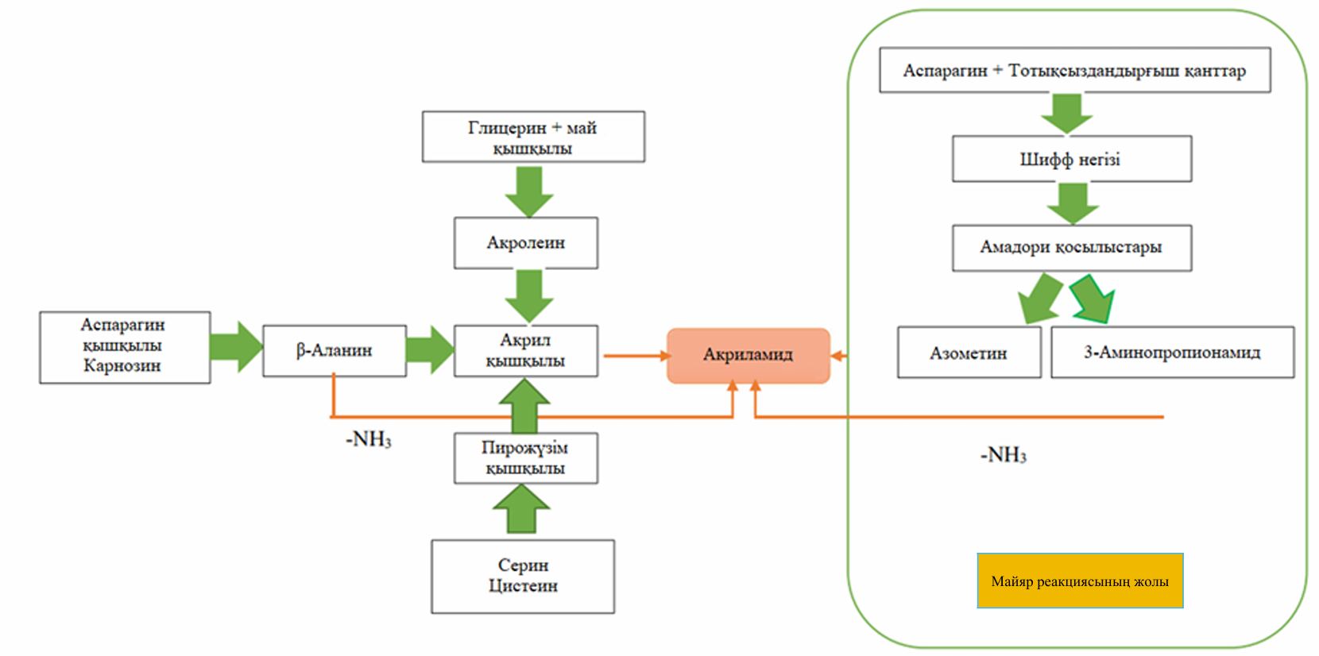
Сурет 2 – Нандағы акриламидтің пайда болуының ықтимал механизмдері

Әдебиеттерде акриламидтің түзілуінің негізгі жолы ретінде Майяр реакциясы жан-жақты талданған. Бұл реакция – тағамдардың термиялық өңделуі барысында, әсіресе бидайдан жасалған нан өнімдерінде, акриламидтің пайда болуына себеп болатын күрделі химиялық процесс. Азық-түлікті өңдеу кезінде қалпына келтіретін қанттар мен аминқышқылдары арасында пайда болатын Майяр реакциясы дәм, түс және хош иісті дамыту үшін өте маңызды. Алайда, бұл реакция нәтижесінде белгілі канцероген акриламид сияқты улы жанама өнімдер пайда болуы мүмкіндігі бар. Майяр реакциясы кезінде бос аспарагиннің рөлі ерекше маңызды, өйткені ол акриламидтің синтезі үшін қажетті прекурсор болып табылады. Шолу жұмысында бидай құрамындағы аспарагин концентрациясының жоғары болуы нан пісіргенде акриламидтің түзілу көлеміне әсері аталып өткен [14].
Сонымен қатар, тотықсыздандыратын қанттардың, мысалы, глюкоза мен фруктозаның, Майяр реакциясындағы рөлі де маңызды. Бұл қанттар, жоғары температурада пісірілген кезде, бос аспарагинмен реакцияға түсіп, акриламидтің пайда болуына ықпал етеді. Зерттеулер акриламидтің түзілу механизмін түсінуге бағытталған биохимиялық зерттеулерді қамтиды, олар прекурсор концентрацияларын сандық түрде анықтап, акриламидтің пайда болуына әсер ететін факторларды айқындайды [15].
Акриламид түзудің негізгі жолы-аспарагин жолы. «120°C-тан жоғары температурада құрамында аспарагин бар көмірсулар мен ақуыздар көп тағамдарды термиялық өңдеу Шифф негізінің пайда болуына әкеледі.» [16]. Шифф негізіндегі карбоксилат ионы декарбоксилденуге ықпал етеді, бұл гидроксил тобынан сутектің жойылуына және альфа-гидроксианионның түзілуіне әкеледі. Содан кейін бұл анион қышқыл альфа сутегін жояды, нәтижесінде 3-суретте көрсетілгендей акриламид пайда болады. Маңызды кезең-Шифф негізінің декарбоксилденуі, нәтижесінде акриламид бөлетін Майяр аралық өнімдері пайда болады.
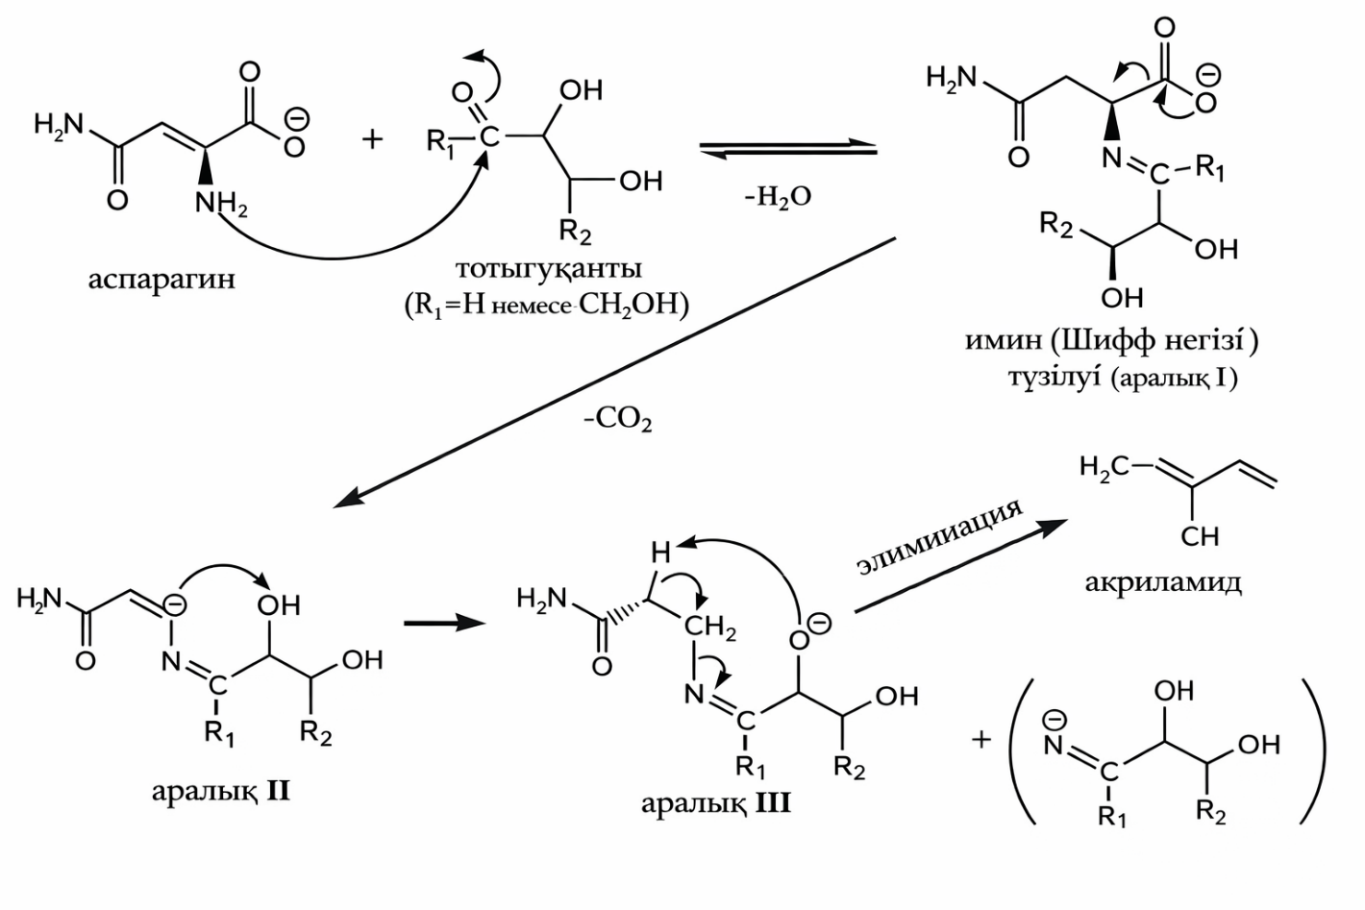
Сурет 3 – Стрекер реакциясы арқылы аспарагин аминқышқылының деградациясынан кейін акриламид түзілуінің мүмкін жолы.

Бұл жолды екі негізгі гипотеза түсіндіреді. Зерттеулер барысында альфа-дикарбонилдер түзілуіне ықпал ететін негізгі прекурсор ретінде Стрекер альдегиді анықталды. Картоп пен дәнді дақылдарда көп мөлшерде кездесетін аспарагин 4-суретте көрсетілгендей акриламидтің түзілуіне айтарлықтай әсер етеді. Альфа-дикарбонилді аспарагин қант пен аспарагин қоспаларымен салыстырғанда акриламидтің төмен деңгейін шығарады деп болжады, бірақ ацетолмен реакциялар ең жоғары деңгейге жетеді. Сонымен қатар, Майяр реакциясының ерте сатысындағы гликоконъюгаттар, соның ішінде N-гликозидтер акриламидтің түзілуінде шешуші рөл атқарады деген болжам жасады. Осылайша, аспарагин жолы негізгі болғанымен, ол әртүрлі аралық қосылыстарды қамтиды.

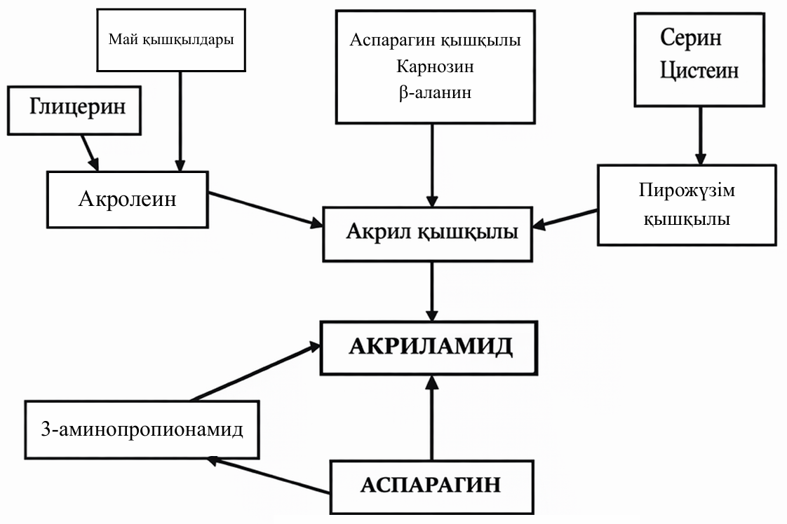
Сурет 4 – Майяр реакциясы арқылы акриламид түзілуінің балама жолдары

Майяр реакциясынан басқа, майдың тотығуы 4-суретте көрсетілгендей, әдетте май қышқылдарына бай тағамдарда болатын акриламид түзудің тағы бір жолы болып табылады. Май қышқылдары алдымен тотығу ыдырауы арқылы акролеинге айналады, содан кейін акрил қышқылын шығарады, нәтижесінде акриламид пайда болады. Акролеин-цитотоксикалық компонент ретінде кездесетін кең таралған альдегид. Азық-түлікте ол әрқашан май мен майда болады. Сондай-ақ, акролеиннің қолайлы жағдайларда акриламидтің жоғары деңгейін қалыптастыру үшін аспарагинмен әрекеттесе алатынын көрсететін жаңа жол бар, бұл акриламидті қалыптастыру үшін липидтерге бай тағамдардағы акролеиннің маңызды рөлін көрсетеді. Май құрамында азот бар қосылыстармен бірге акролеин акрил қышқылына ауысқаннан кейін акриламид түзеді. Содан кейін акрил қышқылы мен аммиак арасында реакция жүреді, оған құрамында азот бар қосылыстарды пиролиздеу арқылы қол жеткізуге болады.
Дегенмен, әдебиеттерде ұсынылған егжей-тегжейлі механикалық сипаттамаларға қарамастан, кейбір зерттеулерде прекурсор деңгейлерін өлшеу кезінде біркелкілік байқалмайды. Авторлар еңбектерінде әр түрлі ұн түрлерінің немесе пісіру параметрлерінің акриламид түзілуіне әсері дәйекті түрде ескерілмейді, бұл нәтижелердің вариабелділігіне және акриламидтің түзілу механизмдерін толық түсінуге кедергі келтіретіні туралы ескерткен.
«Бидай өнімдерін өндіру процесінде пайда болатын ластаушы заттар және олардың деңгейі процестің параметрлері мен қолданылатын ингредиенттерге байланысты қалай өзгеруі мүмкін» [17]. Бұл факторларды өзгерту арқылы акриламидтің түзілуін азайтуға болады, нәтижесінде акриламид мөлшері төмен немесе құрамында акриламид жоқ нан өнімін алуға мүмкіндік туады.
Поливалентті катиондар сияқты комплексті түзгіштерді қосу аспарагинмен байланысу арқылы акриламидтің түзілуін азайтудың және аралық қосылыстар ретінде Шифф негіздерінің түзілуін болдырмаудың бір стратегиясы ретінде қарастырылады. Әр түрлі зерттеулер нан құрамындағы NaCl мөлшерін сәйкес деңгейде қадағалау полимерлену нәтижесінде акриламидтің айтарлықтай төмендеуін көрсетті, NaCl жоғары концентрациясында акриламидтің мәні жоғарылап, ашымалы өсуінің тежелуі байқалды. Авторлар «тұздардың қосылуы карамелизация арқасында Майяр реакциясын тежеді, ең тиімдісі екі валентті катиондар болды» деп баяндады [18]. Тиісті концентрацияда қолайлы антиоксиданттарды қосу акриламидтің түзілуін төмендетуде де тиімді. Алайда олардың нақты әрекеті толық түрде зерттелмеген. Антиоксиданттар аспарагинді тұндыру, карбонилды қосылыстарды ұстап қалу және Майяр реакциясының аралық өнімдерімен реакцияға түсу арқылы жарамды.
Сонымен қатар антиоксиданттар акриламидті деструктивті реакциялар арқылы жоя алады. Зерттеушілер нанға жасыл шайдан бөлініп алынған (-)-эпигаллокатехин галлатының антиоксидантын нан құрамына қосып, акриламидтің түзілуін 37%-ға төмендететінін хабарлады [19].
Антиоксиданттардың көзі ретінде қарақұмық сығындысын қосу нандағы акриламидтің түзілуіне төмендететін әсерін және нан түсінің жақсаруын көрсететіні хабарланды [20]. Зерттеу жұмысында акриламидтің түзілуіне ұқсас әсер сарымсақ ұнтағының антиоксиданттық қасиетін зерттеу мақсатында өнім рецептурасына 0,05 г мөлшерінде қосылуы байқалды [21].
Аммоний тұздары сияқты акрилимид түзілуінде катализаторлық рөл атқарушыларды жою нандағы акриламид түзілуін азайтудың тағы бір стратегиясы болып табылады [22]. Нан пісіру кезінде газ түзу үшін пісіру агенті ретінде қолданылатын аммоний гидрокарбонаты акриламидтің түзілуін күшейтеді. Осыған байланысты оны натрий гидрокарбонаты сияқты өнімдерге кері әсер етпейтін балама қосылыстармен алмастыру сияқты тартымды ұсыныстар бар [23]. Сондай-ақ, Майяр реакциясында аспарагинмен бәсекелесу арқылы акриламидтің түзілуін төмендететін глицин сияқты аминқышқылдарының қосылуы нандағы акриламидтің түзілуін төмендетуде тиімді екендігі хабарланады [24].
Арнайы СҚБ штаммдарының көмегімен жүргізілген ферменттеу процесі акриламидтің мөлшерін дәйекті түрде 70%-ға дейін немесе одан да жоғары дәрежеде азайтуға мүмкіндік берді. Бұл нәтижелердің тиімділігі, әсіресе, қолданылған штаммдардың ерекшеліктеріне тікелей байланысты. Әрбір СҚБ штаммының метаболикалық белсенділігі мен ферментативтік қасиеттері акриламидтің пайда болуына әсер ететін факторларды өзгертеді, сондықтан әр түрлі штаммдардың комбинациясы мен олардың әрқайсысының ерекшеліктерін зерттеу арқылы акриламидтің деңгейін одан әрі төмендетуге қол жеткізуге болады. Сондықтан, акриламидтің деңгейін төмендету үшін арнайы лактобактерия штаммдарының комбинациясын пайдалану тиімді стратегия болып табылады.
Нанды өңдеу барысында акриламид түзілуіне әсер ететін факторларға пісіру температурасы және ұзақтығы, қамырдың құрамындағы су мөлшері және қышқылдылығы жатады.
рН деңгейі. Өнеркәсіптік процестерде рН өңдеудің көптеген кезеңдерінде және белгілі бір қосылыстардың түзілуін тежеуде шешуші рөл атқарады. Акриламид сонымен қатар рН-ға тәуелді қосылыс болып табылады. Тағамның әртүрлі түрлерінде акриламидті тежеу үшін әртүрлі рН диапазондарына әкелетін әртүрлі түзілу механизмдері бар.
Өнімдердің рН деңгейі Майяр реакциясына және нәтижесінде акриламидтің түзілуіне әсер етеді. Сілтілі тағамдар сияқты рН деңгейі жоғары тағам өнімдерінде әдетте акриламид деңгейі төмен болады, ал натрий бикарбонаты (рН∼8) сияқты қопсытқыштар қолданылатын жүйелерде акриламид деңгейі күрт артады және рН төмен тағам өнімдерінде төмендейді. Бұл құбылыс акриламид синтезінің рН деңгейінің жоғарылауымен тікелей корреляциясын көрсетеді. Демек, нан ферменттеу үшін ас содасы немесе аммоний карбонаты қолданылған кезде, ферменттеу процесі барысында көмірқышқыл газы түзілгендіктен рН деңгейі төмендейді. Өндірістік ашытқыны қолданған кезде оның рН 5-ке жетеді, ал табиғи ашымалыны қолданған кезде бұл көрсеткіш 4,4-5 аралығында бола алады [25].
«Печенье өндірісінде рН маңызды рөл атқарады. Зертеу жұмысында бидай печеньесі мен какао печеньесіндегі акриламидтің құрамына әсер ететін факторларды зерттелді» [26]. Печенье құрамында глюкоза мен сахароза сияқты қалпына келтіретін қанттардың жоғары деңгейі және қамырды пісіру арқылы дайындалатын болғандықтан өнімде акриламид оңай түзіледі. Бұл жағдайда рН мәні, қыздыру уақыты және температура акриламид деңгейіне әсер ететін факторлар болып табылады. рН жоғарылаған сайын тотықсыздандырғыш қант пен аспарагин арасындағы реакция күшейеді. Авторлар «әзірленген болжамды модель кейбір параметрлердің соңғы өнімде акриламидтің түзілуін шектеуге қалай ықпал ететінін көрсетті, бұл рН мәнінің маңызды рөлін» атап өтті. Тамақ өнеркәсібінде цитрат пен шарап қышқылы әдетте қышқылдандырғыш ретінде қолданылады, ал печенье жұмсақ болуы керек. Сондықтан авторлар натрий бикарбонаты немесе аммоний гидрокарбонаты сияқты пісіру ұнтақтарын қосты. Сенсорлық тұрғыдан қолайлы диапазонды қамтамасыз ете отырып, рН мәні мен натрий бикарбонатының концентрациясы өзгерген кезде акриламид деңгейі 50% - дан астам төмендейді. Авторлар NaHCO₃ басқа пісіру ұнтақтарымен салыстырғанда акриламид түзілуін шектеуде тиімдірек екенін көрсетті. Ұқсас жұмыста натрий бикарбонатын қолданған кезде акриламид деңгейі шамамен 70% төмендейтіні анықталды [27].
Пісіру температурасы. Өңдеу процесінде пісіру температурасы өте маңызды, өйткені ол тағамдағы акриламид деңгейіне айтарлықтай әсер етеді. Крахмал негізіндегі жүйелердегі жоғары температура акриламидтің жоғары болуына әкелетіні дәлелденген [28].
Печенье өнеркәсібінде 200 °C температурада пісіру бидай печеньесі мен какао печеньесіндегі акриламидтің мөлшерін арттыратынын анықтады. Температураның 180°C-қа дейін төмендеуі акриламид деңгейінің құрғақ затқа шаққанда 125±14 мкг/кг төмен және 156±15 мкг/кг дейін төмендеуіне әкелді, 200 °C температурада 306±16 мкг/кг және 400±27мкг/кг мөлшерінде анықталды. Пісірудің оңтайлы температурасы 180°C және пісіру уақыты 5 минут сақталғанда дайындалған өнімдердің сенсорлық қасиеттерді сақталып отырып, акриламид мөлшері 77-100% төмендеуге мүмкіндік беретіні анықталды.
Кофені қуыруға келетін болсақ, «әдетте қуыру процесі жылдам (20 минуттан аз) және ол жоғары температурада (шамамен 200 °C) орындалады» [29]. Әр түрлі қуыру деңгейлері мен кофе түрлеріне байланысты оңтайлы қуыру температурасы 215-тен 238°C аралығында өзгеріп тұрады.
Картоп чиптерін өндіру барысында жоғары температура қант прекурсорларын қайта құрудан алынған акриламидтің синтезіне ықпал етеді. Картоп чиптерін өндіру барысында акриламидтің концентрациясы қуыру температурасының жоғарылауымен айтарлықтай жоғарылайтынын, әсіресе 150-190°C температурада өте жоғары деңгейіне жететіні байқалған. Картоп құрамындағы глюкозаның 160°C-тан жоғары температурада фруктозаға айналатыны белгілі, ал фруктоза мен аспарагин арасындағы реакция 140°C-тан жоғары глюкозаға қарағанда қарқынды жүретіні зерттелді. Жоғары температура мен көмірсулардың конверсиясы акриламидтің түзілуіне айтарлықтай әсер етеді. Қуыру кезінде майдың температурасы 170°C-тан жоғары болса, температураны көтеріп, суды буландырады, бұл акриламидтің пайда болуына ықпал етеді.
Акриламидтің түзілуі әдетте 120ºC жоғары температурада айтарлықтай артады. Сонымен қатар, пісіру температурасының нан өндірісіне әсері туралы зерттеу нәтижелері бойынша пештің ішіндегі температура 180ºC, яғни төмен пісіру температурасында пісіру процессі жүргізілген жағдайда, нанның акриламид деңгейі салыстырмалы түрде төмен, шамамен 20-40 мкг/кг аралығында түзілгені байқалды. Алайда, пісіру температурасы 220ºC дейін көтерілгенде, акриламид деңгейі едәуір жоғарылап, шамамен 100-200 мкг/кг құрады. Зерттеу жұмысы пісіру кезінде акриламид синтезіндегі температураның маңызды рөлін және оның нан өнімдерінде болуын азайту үшін температураны мұқият басқару қажеттілігін атап өтті [30]. Майяр реакциясы, аминқышқылдары мен тотықсыздандырғыш қанттар арасындағы химиялық реакция акриламидтің түзілуінде маңызды рөл атқарады, ал жоғары температура бұл реакцияның катализаторларының бірі болып табылады. Температураның акриламид деңгейіне әсері қыздыру уақытымен тығыз байланысты.
Уақыт. Пісіру немесе өңдеу ұзақтығы акриламидтің түзілуіне де әсер етеді. Пісіру уақытының ұзағырақ болуы тағамдағы акриламид деңгейінің жоғарылауына әкелуі мүмкін. Соңғы зерттеулер пісіру уақытының әртүрлі тағамдардағы акриламидтің түзілуіне қалай әсер ететінін білуге мүмкіндік берді. Қуыру уақытының фри картоптарындағы акриламидтің түзілуіне әсері зерттелді және қуыру уақытының ұлғаюымен фри картоптарындағы акриламид концентрациясы өсті. Мысалы, 2 минуттық қуырудан кейін акриламид деңгейі шамамен 200 мкг/кг болды, бірақ 10 минуттық қуырудан кейін акриламид мөлшері шамамен 1000 мкг/кг-ға дейін өсті. Бұл ұзақ пісіру уақыты Майяр реакциясының ықтималдығын арттырады, нәтижесінде өнімдегі акриламид көлемінің жоғарылауына әкелетіні [31]. Сол сияқты, зерттеушілер пісіру уақыты мен акриламид мөлшері арасындағы оң корреляцияны тапты. Пісіру уақыты 10 минуттан 20 минутқа дейін ұлғайған кезде печеньедегі акриламид мөлшері күрт өсті. Пісіру уақыты қысқа болған жағдайда акриламид шамамен 50 мкг/кг мөлшерде, ал ұзақ уақытта шамамен 200 мкг/кг мөлшерінде табылды. Бұл нәтижелер акриламидтің түзілуін азайту және оны тұтынумен байланысты денсаулыққа ықтимал зиянды азайту үшін тағамды өңдеу кезінде пісіру уақытын бақылаудың және оны реттеудің қаншалықты маңызды екенін көрсетті [32].
Су құрамы. Тағамдағы су мөлшері акриламид синтезінің маңызды құрамдас бөлігі болып табылады және температура мен қыздыру ұзақтығымен тығыз байланысты. Су тамақ матрицасының химиялық компоненттеріне, соның ішінде акриламид прекурсорларына әсер ететіні белгілі және фазалық өзгерістерді тудыруы мүмкін. Сонымен қатар, қыздыру процесінде судың белсенділігі мен құрамының өзгеруі акриламидтің түзілу жылдамдығына әсер етуі мүмкін. Су буланып, температурасы 100°C-тан аспайтын болса, тағамдағы акриламид түзілмейтіні дәлелденді. Екінші жағынан, өнімнің ылғалдылығы неғұрлым төмен болса, берілген температурада акриламид соғұрлым көп түзілетіні баяндалды [33]. Сондықтан өнімнің құрамындағы су мөлшерін қадағалау акриламид мөлшеріне тікелей қатысты.

1.2.2 Бидай наны өндірісіндегі қаптау процесінің дайын өнім қауіпсіздігіне әсері.
Азық-түлік қауіпсіздігін қамтамасыз етудің негізгі факторларының бірі қаптама болып келеді. Қаптама әдетте қорғаныс, мазмұн және ақпарат сияқты негізгі функцияларды орындайды [34]. Сонымен қатар, азық-түлік қаптамалары үшін оның азық-түлік тасымалына кепілдік беруі маңызды. Өнімді тасымалдауға ғана емес, сонымен қатар балғындық, жылу, дәм және иіс сияқты өнімнің маңызды қасиеттерін сақтауға көмектесетін табақ түрінде пайдалануға арналған қаптамалар бар.
Нан өнімдеріне арналған барлық қаптау материалдарының ішінен қағаз қаптамасы ең кең таралған және ең жақсы нұсқа болып табылады. Алайда нан-тоқаш өнімдері басқа азық-түлік өнімдерімен салыстырғанда ылғалдылығы салыстырмалы жоғары және рН деңгейі төмен болғандықтан, сондай-ақ өнімнің осы түрін буып-түйіп реализациялау үрдісі арта түсетіндіктен, ауыр металдардың тамақ өніміне рұқсат етілген миграциясын зерттеудің маңызы зор. Барлық тамақ өнімдері сияқты нан өнімдері де күрделі матрица болып табылады; сондықтан миграциялық заттарды талдау аналитикалық қиындықтар тудыруы мүмкін. Сондықтан тамақ өнімдерінің негізгі физика-химиялық қасиеттерін көрсететін сынақ орталары (тағамдық симуляторлар) қолданылады. Арнайы көші-қон сынақтары кейде тікелей тағамда жасалуы мүмкін, бірақ жалпы миграцияны тағамда сынауға болмайды.
Азық-түлікпен тікелей жанасуға арналған қаптама мен материалдар азық-түлік қауіпсіздігінің әртүрлі талаптарына сәйкес келуі керек. Материалдар мен бұйымдар олардың құрамдас бөліктерін адам денсаулығына қауіп төндіретін және/немесе тамақ құрамын қолайсыз өзгертетін немесе нан өнімдерінің түсінің, дәмінің немесе иісінің нашарлауына әкелуі мүмкін мөлшерде тағамға жібермеуі керек. Қаптама тамақ өнімдерінің сапасы мен қауіпсіздігін қамтамасыз етуде маңызды рөл атқарады. Өнімнің сақтау мерзімі кезеңіндегі сапасының химиялық көрсеткіші негізінен ластаушы заттар мен улы компоненттермен анықталады, олардың белгілі мөлшерде болуы өнімнің ағымдағы сапасын бағалауға немесе жақсырақ, оның жарамдылық мерзімін бағалауға мүмкіндік береді. Организмнің осындай көрсеткіш ретінде қолдануға жарамды болуы үшін ол мүмкіндігінше келесі талаптарға сай болуы керек (5-сурет):

Сурет 5 – Химиялық қауіптіліктің негізгі белгілері.

Қаптама материалдарына тағамдық заттармен тікелей жанасуға арналған қаптама жатады, олар үшін ластаушы заттар мен улы компоненттер жанасу кезінде өнімге қоныс аудармауы керек. Қағаз, картон және гофр картон нан-тоқаш өнімдеріне арналған дәстүрлі қаптау материалдары болып саналады, әртүрлі операциялармен өңделеді және олардың қолданылуына байланысты әртүрлі қасиеттерге ие. Химиялық ластаушы заттардың көздерін талдайық. Қағаздың құрылымы целлюлозадан түзіледі деп есептей аламыз, ол өндіріс кезінде ағарту және бояғыштарды, пигменттерді және қағазды нығайтатын химиялық заттарды қосу сияқты процестерден өтеді. Қағаздың беріктігін және басқа қасиеттерін жақсарту үшін қайта өңделген қағаз химиялық қоспалар арқылы шығарылады. Сонымен қатар, осы процестер кезінде баспа сиясының химиялық компоненттерін қосуға рұқсат етіледі, бұл тағамдық қағаз және картон пакеттеріндегі ластаушы заттар мен улы компоненттердің мөлшерін арттырады. Азық-түлік орамасы сонымен қатар химиялық ластануды болдырмау және сақтау мерзімін ұзарту арқылы оңай өңдеу мен тасымалдауды қамтамасыз етеді, бұл тұтынушыларға ыңғайлылықты қамтамасыз етеді [35].
Азық-түлік қаптама материалдарының көбеюі экологиялық таза және тұтынуға қауіпсіз өнімдер мен брендтерге сұраныс тудырады. Сапасы төмен қаптамалардың қолданылуына байланысты азық-түліктің бүлінуі кәсіпорындар мен тұтынушыларға үлкен шығын әкеледі. Бөлшек саудада қолданылатын іс-тәжірибелердің тиімділігіне қарамастан, қолданылатын материалдар және олардың азық-түлікпен өзара әрекеттесуі түріндегі көптеген мәселелер бар. Сонымен қатар, зиянды материалдардың қаптама материалдарынан, әсіресе тағамдық пластикті қайта пайдалану барысында азық-түлікке тасымалдануы ерекше маңызды болып келеді және қазіргі күннің өзекті мәселелерінің бірі болып табылады [36].
Соңғы онжылдықтарда қаптау технологиялары әдеттегі пластмассалардан белсенді, ақылды және биологиялық ыдырайтын материалдарға дейін дамыды, бұл тағамның бүлінуі, ластануы және қоршаған ортаға әсері туралы өсіп келе жатқан алаңдаушылықты көрсетеді [37]. Әлемдік азық-түлік тұтынудың айтарлықтай бөлігін құрайтын нан өнімдері секторы микробтардың өсуіне, тотығуына және физикалық нашарлауына байланысты қиындықтарға тап болады, оны қаптау жеңілдетуге бағытталған [38]. Нан-тоқаш өнімдерінің жаһандық шығыны күн сайын 9,7% -дан 14,4% аралығында болады, бұл тиімді қаптаманың практикалық маңыздылығын көрсетеді [39]. Биополимерлер, нанокомпозиттер және белсенді агенттер сияқты жаңа материалдардың интеграциясы сапаны сақтау мен тұрақтылықтың перспективалы шешімдерін ұсына отырып, өрісті одан әрі кеңейтетіні баяндалған [40, 41].

1.2.3 Нан-тоқаш өнімдеріне арналған қаптама материалдарының қауіпсіздігін халықаралық және отандық нормативтік реттелуін талдау.
Заманауи зерттеу жетістіктерге қарамастан, әртүрлі қаптау материалдарының қауіпсіздігі мен тиімділігі жеткіліксіз зерттелмейді, әсіресе химиялық миграциядан, микробтардың ластануынан және материалдардың нан өнімдерімен өзара әрекеттесуінен туындайтын қауіптерге қатысты [42, 43]. Биологиялық ыдырайтын және бионегізді материалдар қоршаған ортаға пайда әкелсе де, пайда болған дәлелдер қауіпсіздікке алаңдаушылық тудыратын органикалық фосфат эфирлері мен перфлуороалкил заттары сияқты зиянды заттардың ықтималды миграциясын көрсетеді [44, 45]. Керісінше, микробқа қарсы нанобөлшектер мен функционалды полимерлерді қамтитын белсенді қаптама микробтардың тежелуін және сақтау мерзімін ұзартуды көрсетеді [46-48]. Дегенмен, тосқауыл қасиеттері, қоршаған ортаға әсер ету және тұтынушылар қауіпсіздігі арасындағы тепе-теңдікке қатысты қарама-қайшылықтар сақталады, кейбір зерттеулер нанобөлшектердің миграциясының қауіптеріне баса назар аударады, ал басқалары олардың пайдасын көрсетеді [49-51]. Бұл білім олқылықтарының салдарына денсаулыққа әлеуетті тәуекелдер, тұтынушылардың сенімінің төмендеуі және нан өнімдерінің қауіпсіздігі мен сапасына нұқсан келтіруі мүмкін оңтайлы қаптаманы таңдау жатады [52, 53].
Қаптама қалдықтарының уыттылығын төмендету үшін қаптауыштағы ауыр металдардың құрамын азайту және/немесе мұндай заттардың қоршаған ортаға, оның ішінде тамақ өніміне бөлінбеуін қамтамасыз ету қажет. Органикалық материалдарды тағаммен байланысу үшін қайта пайдалану қажет емес, өйткені қаптау материалдарынан басқа материалдар түрлеріне байланысты мұндай материалдардағы құрамдас бөліктерді бақылау қиындық туғызады. Ауыр металдардың қауіпсіздік шегінен жоғары әсер етуінен бірнеше канцерогенді және канцерогенді емес аурулар пайда болуы мүмкіндігі баяндалған [54]. Сондықтан еуропалық заңнама азық-түлікпен байланысатын қаптау материалдарының сапа стандарттарын белгілейді және азық-түлік үшін пайдаланылатын материалдар адам денсаулығына қауіп төндірмеуі керектігін атап көрсетеді.
RASFF есебіне сәйкес, «2022 жылы тіркелген 4 361 RASFF хабарламасының 3 904-і азық-түлікке, 234-і жемге және 219-ы азық-түлікпен байланысатын материалға қатысты» болды [55]. Көпшілігі бастапқы ароматты аминдерге, одан кейін формальдегид пен қорғасынға қатысты. Қазақстан Республикасында халықтың санитариялық-эпидемиологиялық салауаттылығы саласындағы нормативтік құқықтық актілердің талаптарына сәйкес келмейтін өнімдердің тізілімі жұмыс істейді. Өнімді Тізілімге енгізу үшін мыналар негіз болып табылады:
1) Халықтың өміріне, адам денсаулығы мен тіршілік ету ортасына қауіп төндіретін Қазақстан Республикасының санитариялық-эпидемиологиялық салауаттылығы саласындағы заңнамасының талаптарын бұзушылықтар анықталған жағдайларда өнімді іріктеу және санитариялық-эпидемиологиялық сараптау нәтижелері;
2) Халықаралық ұйымдардан, Еуразиялық экономикалық одаққа мүше мемлекеттерден немесе үшінші елдерден мемлекеттік санитариялық-эпидемиологиялық бақылаудағы өнімдерді анықтау туралы мәліметтерді растайтын өнімдерді сынама алу және санитариялық-эпидемиологиялық сараптама нәтижелері техникалық регламенттердің талаптарына сәйкес келмейтін эпидемиологиялық қадағалау (бақылау) [56]. Тізілімнің қолда бар мәліметтері бойынша азық-түлікке жанасатын материалдардың бұзушылықтары туралы ақпарат болған жоқ.
Еуропада қағаз талшығы орташа есеппен 3,5 есе қайта өңделген, бірақ 7 циклге дейін техникалық тұрғыдан мүмкін. Қайта өңделген материал көбінесе жаңа талшықтардан жасалған қағаз бен тақтайға қарағанда жақсырақ болады, өйткені қайта өңдеу қалдықтарды азайтады және шикізат пен энергияны үнемдейді. Табысты қайта өңдеу үшін, мысалы, тамақ қалдықтарымен ластануды болдырмау үшін қағаз бен картонды бөлек жинау жүйелері құрылды. Алайда, пластиктің кейбір түрлерінен айырмашылығы, қайта өңдеуден бұрын жиналған материалды тағамдық және тағамдық емес ағындарға фракциялау әдеттегідей емес. Әртүрлі халықаралық стандарттармен белгіленген қауіпсіздік шекті мәндері 1-кестеде келтірілген [57].

Кесте 1 – Қайта өңделген қағаздың үш түрлі түріндегі (мг/кг) ауыр металл концентрациясының айырмашылығы.
Бақыланатын көрсеткіштер | EPA, 2012 ж., азық-түлікке арналған қағаз қаптамасының нормативтік талаптары | Металдардың құрамы туралы 2002/72/EC директивасы, шекті мәндер | Еуропа Кеңесі, азық-түлік қаптау үшін арнайы бөлу шектері (SRL)
Қорғасын (Pb) | 3 | 2 | 0.01
Цинк (Zn) | 50 | 100 | 5
Хром (Cr) | 3.05 | 1 | 0.250

Қазіргі уақытта Кеден Одағы елдерінің аумағында "Қаптаманың қауіпсіздігі туралы" 005/2011 Техникалық Регламенті қолданылады, онда азық-түлік өнімдерімен жанасатын қаптамадан немесе тығындамалардан бөлінетін заттардың қауіпсіздігінің санитарлық-гигиеналық көрсеткіштері мен нормативтері көрсетілген. Осы Регламентке сәйкес ауыр металдардың көшуіне рұқсат етілген мөлшері 2-кестеде көрсетілген [58].

Кесте 2 – "Қаптаманың қауіпсіздігі туралы" ТР ТС 005/2011 сәйкес ауыр металдардың көшуіне рұқсат етілген мөлшері

Бұйым материалының атауы | Бақыланатын көрсеткіштер | Миграцияның рұқсат етілген көлемі, мг/л | Қауіптілік класы
Қағаз | Қорғасын (Pb) | 0,030 | 2
Қағаз | Мырыш (Zn) | 1,000 | 3
Қағаз | Хром (Cr 3+) | Жиынтық 0,100 | 3
Қағаз | Хром (Cr 6+) | Жиынтық 0,100 | 3
Картон | Қорғасын (Pb) | 0,030 | 2
Картон | Мырыш (Zn) | 1,000 | 3
Картон | Хром (Cr 3+) | Жиынтық 0,100 | 3
Картон | Хром (Cr 6+) | Жиынтық 0,100 | 3
Парафинделген қағаз | Қорғасын (Pb) | 0,030 | 2
Парафинделген қағаз | Мырыш (Zn) | 1,000 | 3
Парафинделген қағаз | Хром (Cr 3+) | Жиынтық 0,100 | 3
Парафинделген қағаз | Хром (Cr 6+) | Жиынтық 0,100 | 3

Тағам өнімдерінің әр түрлі ластауыштардың қатарына ауыр металдар ерекше орын алады. Қорғасын (Pb), кадмий (Cd), сынап (Hg), мышьяк (As), мыс (Cu) және мырыш (Zn) жоғары уыттылыққа, биоаккумуляция қабілетіне және қоршаған ортаның әсеріне төзімділікке ие, бұл оларды азық-түлік қауіпсіздігі тұрғысынан ерекше қауіпті етеді.
Ауыр металдардың тамақ өнімдеріне түсуінің негізгі көздеріне өнеркәсіптік шығарындыларды, минералды тыңайтқыштар мен пестицидтерді пайдалану немесе ластанған сумен суару сияқты антропогендік факторлар болып табылады [59]. Сонымен қатар, ауыр металдар өсімдіктер мен жануарлар организмдерінде жиналып, топырақ пен су арқылы қоректік тізбекке ене алады.
Қағаз құрылымы целлюлозадан түзіледі, ол өндіріс кезінде ағарту және қағазды нығайтатын бояғыштарды, пигменттерді, химиялық заттарды қосу сияқты процестерден өтетіні баяндалған [60]. Қағаздың беріктігі мен басқа да қасиеттерін жақсарту үшін химиялық қоспаларды қолдана отырып, қайталама шикізатқа негізделген қағаз шығарылады. Сонымен қатар, осы процестер кезінде баспа бояуларының химиялық компоненттерін қосуға рұқсат етіледі, бұл тамақ қағаздары мен картон қаптамаларындағы ластаушы және улы компоненттердің санын көбейтетіні атап өтілген [61].
Сонымен қатар макулатурасы бар қағаз және картонды қаптамаларды тек ылғалдылығы 15%-дан аспайтын тамақ өнімдерін қаптау үшін пайдалануға болады. Алайда, қазіргі күнде экологиялық қауіпсізді өнімдерді қолдану тенденциясы заманында қайта өнделген қаптамаларды қолдану мүмкіншілігі тек екі немесе үш ретті қайта өндеу процесстерінен өткен материалдар ғана тағамдық қаптамаларда қолдануға рұқсат етіледі.
Қаптама материалы өнімнің микробтардың тежелуі, химиялық ластаушы заттардың миграциясы және қоршаған ортаның тұрақтылығы сияқты маңызды қауіпсіздік мәселелерін тікелей әсер еткендіктен, наубайхана секторының қаптама мәселелері мен инновацияларына қатысты көп қырлы салыстыруды қамтамасыз етеді.
Шолу жұмысында авторлар отандық қағаз өндіру өндірісіне ауыл шаруашылығының қалдықтары, атап айтқанда егістікте қалатын бидай мен күріштің сабанын пайдаланса және өндірістік қалдықтар, яғни өнеркәсіптен шыққан қағаз қалдықтарынан қаптама үшін пайдаланылатын қағаз жасау арқылы, қағаз өндіруге арналған шығындарды едәуір төмендетуге болатынын атап өткен [62].
Қаптамалардың микробтық қауіпсіздік өнімділігі қаптама материалының түрі және құрамына өзгереді. Мысалы, соңғы зерттеулер белсенді, микробқа қарсы және нанокомпозиттік қаптау материалдары нан-тоқаш өнімдеріндегі микробтардың өсуін едәуір тежеп, қауіпсіздікті арттыратынын көрсетті [63, 64].
Биологиялық ыдырайтын қаптамалар круассанның сақтау мерзімі 185 күнге дейін ұзартты және микробтардың бүлінуін тиімді төмендетті. Сонымен қатар биоыдырайтын қаптамаларда төмен химиялық миграция хабарланды. Алайда, су буының тосқауылдылығы төмен болғандықтан өнімдерден ылғал миграциясын арттырды. Биологиялық ыдырайтын қаптама перспективалы тұрақтылық пен өнімділікті көрсетті.
Шолу мақалаларында азық-түлікті консервілеуге арналған биологиялық ыдырайтын қаптама материалдары, оның ішінде материалдардың төрт негізгі түрі (крахмал, полисахаридтер, целлюлоза және полилактикалық қышқыл), оларды алу әдістері және жемістерді, көкөністерді, ет пен теңіз өнімдерін консервілеу үшін қолданылуы қарастырылды [65, 66].
Зерттеуде нан өнімдерін (тосттар, багеттер және сэндвич нандары) сақтау мерзімін ұзарту үшін бактериялық целлюлоза (BCNF) нанобөлшектері және мырыш оксиді (ZnO NPC) нанобөлшектері бар белсенді хитозан (CH) пленкалары зерттеледі. CH-BCNF-ZnO 2% NPCs қаптамалары тосқауыл қасиеттерінің жоғарылауын, термиялық тұрақтылықты және микробқа қарсы белсенділікті біріктіре отырып, нан сақтауға арналған белсенді қаптаманың перспективалы қасиеттеріне ие екенін көрсетеді. Алайда, коммерциялық қолданар алдында нанобөлшектердің көшу мәселесін шешу қажет. Бұл технология синтетикалық қаптау материалдарына биологиялық ыдырайтын балама ретінде әлеуетті көрсетеді [67].
Биологиялық ыдырайтын полимерлер, мысалы: полилактикалық қышқыл - PLA, полигидроксибутират - PHB, поликапролактон - PCL, полибутиленсукцинат - PBS, сондай-ақ целлюлоза, желатин және т.б. сияқты табиғи полимерлер) тағамдық қаптамада қолдануға бейімделуі мүмкін. «Алайда, олардың кемшіліктерін ескеру маңызды: биологиялық ыдырайтын материалдар көбінесе тосқауыл және механикалық қасиеттері бойынша дәстүрлі пластмассадан төмен (мысалы — ылғал/оттегі өткізгіштігі, сынғыштық және т.б.). биополимерлерді біріктіру, нано толтырғыштарды, антиоксиданттарды немесе бактерияға қарсы агенттерді қосу сияқты шаралар қолдану арқылы оларды қаптама талаптарына жақындатуға болады» [68, 69].
Мейрамханаларда кесілген нан өнімдеріне арналған биологиялық ыдырайтын қаптаманың бөлігі болып табылатын нанодисперсті титан диоксидінің (TiO₂) микробқа қарсы тиімділігін зертханалық зерттеу, тағамның бұзылуына әкелетін жалпы микроорганизмдерді сынау жұмысы жүргізілген. Бұл зерттеу көрсеткендей, биологиялық ыдырайтын 1% TiO₂ қаптамасы тосқауыл қасиеттеріне нұқсан келтірместен кесілген нан өнімдерін микробқа қарсы тиімді қорғауды қамтамасыз етеді. Бұл технология әсіресе кесілген нанның ластануы маңызды мәселе болып табылатын мейрамханалар мен тамақтандыру кәсіпорындары үшін қолайлы. Дегенмен, TiO₂ концентрациясының жоғары деңгейлері (2-5%) бу өткізбеу қасиеттерін нашарлатқаннан, практикалық қолдану барысында титан диоксидінің көлемін мұқият бақылау қажет.
Күміс нанобөлшектері немесе табиғи сығындылары сияқты микробқа қарсы агенттер қосылған биологиялық ыдырайтын және жеуге болатын пленкалар тиімді микробтық бақылауды көрсетті [70].
Сұйық улы химикаттардың материалдарын қаптау және сақтауға арналған полиэтилен материалдарының химиялық төзімділігін арттыру жолдарын зерттеу нәтижесінде авторлар сұйық агрессивті орталардың әсеріне «антиоксиданттармен тұрақтандырылған полиэтилен қаптамасының химиялық төзімділігінің жоғарылауы» байқалған [71]. Аталған қаптамалардың өңдеу әдісі тағамдық қаптама түрлеріне де қолдану мүмкіндігі жоғары болып келеді.
Зерттеу күміс нанобөлшектерін (AgNPs) бүрку арқылы қолданылатын PLA және PCL негізіндегі биополимерлі қаптау материалдарының S. aureus және E. coli-ге қарсы дәлелденген микробқа қарсы белсенділігі бар екенін көрсетті. Құрылымдық талдау (XRD және TEM) металл күмістің болуын және қалыңдығы шамамен 425 нм болатын беткі қабаттың пайда болуын растады. Нан мен асқабақ тұқымын қаптау үшін осындай материалдарды 7-30 күн бойы пайдаланған кезде мезофильді аэробты микроорганизмдердің, ашытқылардың және көгерудің өсуі байқалмады-барлық көрсеткіштер DSTU стандарттарына сәйкес келді. Қаптама ылғалдың жоғалуын азайтып, нанның ескіруін баяулатты [72].
Өзгертілген атмосфера мен этанол эмиттерінің қаптамасы да оттегі мен саңырауқұлақтардың өсуін төмендету арқылы микробтық қауіпсіздікке ықпал етті. Соңғы екі онжылдықта зерттеулер ластаушы заттардың қаптауыш материалдардан тағамға көшу механизмдерін біртіндеп анықтады, температура көші-қон жылдамдығына әсер ететін негізгі факторға айналды [73].
Сонымен қатар, соңғы зерттеулерде қаптамалардың заманауи түрлері зерттелген. Авторлар заманауи реторт-қаптаманың қаптау материалдарының технологиялық қасиеттерін зерттеді. Жұмыс нәтижесінде қаптаманың оттегіге қатысты төзімділік қасиеттерінің арқасында «реторт-қаптамада консервіленген өнім жарамдылық мерзімі 5 жылға» жете алатыны анықталды [74]. Реторт қаптамаларды зерттеу нәтижесінде жарияланған шолу мақаласында қаптамалардың сыртқы қабатында термиялық және химиялық төзімді полипропилен немесе полиэтилентерефталат жиі қолданылатыны, бұл материалдар бу мен ылғалға төзімді болып келеді. «Ортаңғы қабат ретінде газдарға тосқауыл қасиетке ие алюминий, этилен винил спирті, полиамид сияқты материалдар қолданылады» [75]. Реторт-қаптамалардың өнімді сақтауға қасиеті «аралас материалдардан жасалған қаптаманы дәстүрлі қаптама материалдарының баламасы ретінде» қарастыруға болатыны соңғы жұмыстарда аталған [76].
Маңызды мәселелердің бірі температураның қағаз және полиэтиленді азық-түлік қаптамасындағы ауыр металдардың миграциясын, оның ішінде кинетика мен механизмдердің қалай модуляциялайтынын түсінудің аздығы болып келеді. Температураға байланысты миграцияның жоғарылауын растайтын көптеген зерттеулерге қарамастан, қаптама материалының қасиеттері, ластаушы заттардың түрлері мен температуралық жағдайлар арасындағы байланыс сипаттамаларында әлі де олқылықтар бар [77]. Сонымен қатар, миграция мен зертханалық жағдайларды модельдеу тәсілдеріндегі айырмашылықтар қарама-қайшы нәтижелерге әкеледі [78]. Стандартталған әдіснамалар мен кешенді модельдердің болмауы тәуекелдерді дәл бағалауға және реттеушілік шешім қабылдауға кедергі келтіреді [79]. Бұл алшақтықтың ауыр салдары бар, өйткені кедергісіз миграция денсаулыққа қауіп төндіретін улы металдардың созылмалы әсеріне әкелуі мүмкін [80].
Химиялық заттардың қаптамадан тамақ өнімдеріне миграция процесі көп факторлы және материалдың физика-химиялық қасиеттеріне, жанасу жағдайларына және мигранттың сипатына байланысты. Қазіргі заманғы шолуларға сәйкес, көші-қон жылдамдығы мен көлемі өнім матрицасының түрімен, температурамен және экспозиция уақытымен анықталады [81].
Тұжырымдамалық тұрғыдан ауыр металдардың миграциясы Фик заңдарымен реттелетін диффузиялық және бөлу құбылыстарын қамтиды, бұл кезде температура диффузия коэффициенттеріне және қаптау мен тамақ симуляторлары арасындағы интерфейсте бөлу коэффициенттеріне әсер етеді. Бұл қатынастарды түсіну әртүрлі температура жағдайында көші-қон мінез-құлқын модельдеуге мүмкіндік беретін болжамды модельдерді әзірлеудің теориялық негізін құрайды [82].
Көптеген авторлар температураның жоғарылауы процестің негізгі катализаторы екендігімен келіседі. Әсіресе қайта өңделген материалдардан жасалған қағаз қаптамасы ауыр металдардың маңызды көзі болып қала береді. Мысалы, қайта өңделген қаптау зерттеулерінде қорғасынның босату жылдамдығы жоғары температурада 4,97*10¹⁵ млн/мин жетті, ал процестің белсендіру энергиясы 3775,3 кал/моль/К құрады. Бұл Аррениус теңдеуімен сипатталған процестің диффузиялық сипатын растайды.
Зерттеулер қағаз-пластикалық композиттердегі қорғасынның миграциясы температура мен уақыттың жоғарылауымен дамып келе жатқанын растайды. 85°С дейінгі температура диапазонында қаптау қағазының әртүрлі түрлерін сынау кезінде металдардың сулы ортаға өту жылдамдығының сызықтық өсуі тіркелді. Кейбір жағдайларда, әсіресе қайта өңделген картонды талдау кезінде, Pb және Cd мазмұны қолайлы қауіпсіздік шектерінен асып түседі. Қайта өңделген материалдарды пайдалану сынаманы дайындау әдістеріне ерекше назар аударуды талап етеді, өйткені талшықтардың кеуектілігі улы элементтердің бөліну кинетикасына тікелей әсер етеді [83].
Қазіргі заманғы зерттеулер ыстық ортамен жанасқан кезде бір рет қолданылатын ыдыс-аяқтың абсолютті экологиялық қауіпсіздігіне күмән келтіреді. Ыстық суда шаймалау арқылы полиэтиленмен ламинатталған шыныаяқтар суға әсер еткенде (95° C) 15 минуттан кейін ауыр металдарды шығаратыны анықталды [84]. «Дегенмен, салыстырмалы талдау пластикалық шыныаяқтардан шаймалау деңгейі қағаз шыныаяқтардан гөрі жоғары болуы мүмкін екенін көрсетеді [85].
Полиэтилентерефталат қаптамасы өндірісте катализатор ретінде қолданылатын сүрме миграциясы үшін кеңінен зерттеледі. Жылу эффектісі: Сусындардағы сүрме концентрациясы термиялық өңдеуден кейін артады (40—60°С). FT-IR және DSC әдістері жылу әсерінен полиэтилентерефталат деградациясы бұл процесті жеделдететінін растайды [86]. Полиэтилентерефталат жылулық қартаюы оның кристалдық құрылымын өзгертеді, бұл қорғасын диффузиясының тамақ имитаторларындағы өсуіне ықпал етеді [87]. Бастапқы полиэтилентерефталат бөтелкелеріндегі миграция деңгейлері көбінесе ЕО деңгейлерінен төмен қалса да, қайта өңделген полиэтилентерефталаттағы металдың шығарылу динамикасы әртүрлі болуы мүмкін [88].
Көптеген заманауи полимерлі пленкалардағы миграция деңгейлері ЕО реттеушілері белгілеген шектерден төмен қалғанымен, ұзақ мерзімді тәуекелдер (қатерлі ісік қаупін қоса алғанда) бар деп бағаланады, бұл тұрақты мониторингті қажет етеді. Полиэтилен қапшықтарымен немесе ламинатталған пленкалармен жанасқан кезде жоғары температура (95—100 °С дейін) қорғасынның және басқа токсиканттардың тағамға өту ықтималдығын едәуір арттырады [89].
Сонымен қатар кейбір шолулар пайда болған қаптау материалдарындағы микробтық қауіпсіздікті одан әрі зерттеу қажеттілігін көрсетті [90].
Қаптамалардың таңбалануы өнім қауіпсіздігінің тұтынушыға қолжетімді түрде жеткізуге міндетті. «Тұтынушыға өнімнен объективті, сенімді және түсінікті ақпарат беру әлемнің барлық индустриалды дамыған елдеріндегі тұтынушылардың құқықтарын қорғау саласындағы заңнаманың маңызды талаптарының бірі болып табылады» [91]. Зерттеушілер «Мобильді қосымша сандық DataMatrix кодын, жалпы таңбалау белгілерін тани алады, сатып алушының тауарды тасымалдау тарихын, сатып алу тарихындағы чектерді көруге, сапа сертификаттарымен танысуға мүмкіндігі бар» деген ойға келді [92]. Мұндай маркетингтік қадамдар тұтынушыға брендті, өндіруші компанияны жақсы есте сақтауға мүмкіндік береді, сонымен қатар бәсекелестердің аналогтары арасында бірқатар тауарларды бөліп көрсететіні туралы баяндалған [93, 94].

1.2.4 Нан өнімдерінің микробиологиялық қауіпсіздігі
Нан өнімдері – халықтың күнделікті тұтынатын негізгі тағамдарының бірі ретінде маңызды тағамдық, әлеуметтік және экономикалық рөл атқарады. Алайда, оның тағамдық маңыздылығымен қатар, микробиологиялық қауіпсіздігіне қатысты мәселелер бүгінгі күнде өзекті. Соңғы онжылдықта тағам өнімдерінің, оның ішінде нан мен ұннан жасалатын өнімдердің патогенді микроағзалармен ластануы қоғамдық денсаулыққа қауіп төндіріп отыр. Соңғы ғылыми зерттеулерге сүйене отырып, нан өнімдерінің микробиологиялық қауіпсіздігіне қатысты негізгі аспектілерді, контаминация факторларын, алдын алу шараларын және заманауи технологияларды қарастыру міндетті.
Нан өнімдерінің микробиологиялық бұзылуы әдетте екі негізгі топтағы микроағзалармен байланысты: бактериялар мен зең саңырауқұлақтары.
Ұнда Bacillus тұқымдасының эндофитті комменсальді бидай микробиотасының немесе ыстыққа төзімді эндоспоралар түзетін ұқсас тұқымдастарының болуы дайын нан өнімінің жабысқақ құрылыммен, түсі мен иісінің өзгеруімен сипатталады. Заманауи зерттеулер «Bacillus amyloliquefaciens, B. subtilis, B. licheniformis, B. cereus , B. pumilus, B. sonorensis, Cytobacillus firmus, Niallia circulans, Paenibacillus polymyxa, Priestia megaterium» сияқты спора түзуші бактерияларды зерттеуге бағытталған [95]. Бұл бактериялар термиялық өңдеуге төзімді болып келеді және сақтау кезінде өнімнің бұзылуына алып келеді.
Нанда Bacillus және онымен байланысты тұқымдастардың болуы оның сапасына ропизм сияқты бүліну құбылыстары арқылы айтарлықтай әсер етуі мүмкін. Ропизм - жабысқақ, жіңішке құрылыммен, шырыштың түзілуімен және жағымсыз иіспен сипатталатын бүліну жағдайы, көбінесе шіріген жемістерге теңеледі.
Нан өнімдерінде Bacillus spp. тудыратын сапаның негізгі мәселесі - жабысқақ және жіңішке ұнтақталған құрылымға, түсінің өзгеруіне және жағымсыз иіске әкелетін ропизм туралы баяндалған [96]. Бұл бүліну процестің жақсы гигиенасы кезінде де орын алуы мүмкін, себебі Bacillus споралары бидайдың табиғи микробиотасының бөлігі болып табылады және оңай жойылмайды. Bacillus amyloliquefaciens, B. subtilis, B. licheniformis, B. cereus тобы, B. pumilus, B. sonorensis, Cytobacillus firmus, Niallia circulans, Paenibacillus polymyxa және Priestia megaterium нанның сапасы мен қауіпсіздігіне қауіп төндіреді, өйткені кейбіреулері тағамдық аурулармен байланысты токсиндер шығарады. Ластану көбінесе олардың төзімділігі мен шикізатта және пісіру ортасында барлық жерде болуына байланысты болдырмау мүмкін емес.
Бір қызығы, Bacillus кейбір түрлерін көлемді жақсарту және бүлінуді кешіктіру үшін нан ферменттеуде пайдалы қолдануға болады, дегенмен бұл ферменттеу жағдайларын мұқият бақылауды талап етеді. Bacillus velezensis және Bacillus amyloliquefaciens пісірудегі пайдалы ферменттеу микробтары ретінде қолданылды. Bacillus spp. көлемін ұлғайту арқылы нанның көлемін ақ бидай наны үшін 47,4% және бидай кебегінен дайындалған нан үшін 62,5% жақсартты. Олар сондай-ақ сақтау мерзімін ұзартады және көгерудің бұзылуын кешіктірді, әсіресе жоғары дозаларда, және ропизмдық бұзылуын бақылауға көмектеседі. Ферменттеу процесі арабиноксиландардың ерітіндісін күшейтіп, нан сипаттамаларының жақсаруына ықпал етеді, дегенмен бұл әсер қарақұмық сияқты әртүрлі ұндармен өзгереді [97].
Сонымен қатар, нан өнімдерінде жиі кездесетін зең саңырауқұлақтары қатарында «Aspergillus, Cladosporium, Endomyces, Fusarium, Monilia, Mucor, Penicillium» [98] және басқалары жатады. Aspergillus тұқымдасына Aspergillus chevalieri, Aspergillus niger және Aspergillus pseudoglaucus кіреді, ал Paecilomyces тұқымдасына Paecilomyces variotii түрі тән. Сонымен қатар нанның бүлінуі Mucor, Endomyces, Cladosporium, Fusarium, Wallemia және Neurospora тұқымдастарында да хабарланған, ал “бор зең” әдетте Hyphopichia burtonii және Saccharomycopsis fibuligera ашытқы тәрізді зең саңырауқұлақтарынан туындайды.
Өңделмеген шикізатта кездесетін саңырауқұлақ споралары пісіру кезінде инактивацияланады, сонымен қатар шикізаттарды араластыруда аэрозоль түрінде қоршаған ортаға бөлініп, дайын өнімге қонуы мүмкін [99]. Бұл микроағзалар тек сыртқы көріністі бұзып қана қоймай, сонымен қатар микотоксиндердің түзілуіне себеп болуы мүмкін [100]. Микотоксиндер — канцерогендік және иммунодепрессивті әсер көрсететін қауіпті қосылыстар. Микотоксиндер пісіру барысында нанда қалуы мүмкін, себебі олар саңырауқұлақ спораларына қарағанда жылуға салыстырмалы түрде төзімді.
Афлатоксин мен охратоксин, сондай-ақ дезоксиниваленол мен зеарленон сияқты микотоксиндердің деңгейлері ЕО Комиссиясының №1881/2006 Регламентімен реттеледі. Алайда, көптеген басқа токсиндердің максималды деңгейлері бүгінгі күнде анықталмаған, ал әртүрлі микотоксиндердің өзара синергетикалық әсерлері мәселе тудырады.
Нан өнімдерінде микроағзалардың пайда болуы әртүрлі өндірістік-кәсіптік кезеңдерде орын алуы мүмкін: шикізатты дайындау, қамыр ферменттеу, пісіру, қаптау және сақтау. Әсіресе, пісіруден кейінгі кезеңде, яғни "посттермиялық контаминация" негізгі қауіп факторы болып табылады. Бұл кезде өнім салқындатылып жатқанда, ауадағы, жабдықтардағы немесе жұмысшылар қолындағы микроағзалар өнімге жұғуы мүмкін.
Шикі бидай мен ұн микробтық ластанудың кең таралған көзі болып табылады, олар сальмонелла және Шига токсинін шығаратын E. coli (STEC) сияқты ішектің қоздырғыштарын сақтайды. Бұл қоздырғыштардың егін жинау алдындағы негізгі көздеріне жануарлардың белсенділігі, су, топырақ және көң арқылы, сондай-ақ егін жинағаннан кейінгі ластану астықты дұрыс сақтау тәжірибесінен, зиянкестердің белсенділігінен және жеткіліксіз тазартылған және санитарлық жабдықтан туындауы мүмкін [101].
Ауадағы саңырауқұлақ споралары мен бактериялар өңдеу кезінде нан өнімдерін ластауы мүмкін. Жабдық беттері, әсіресе пісіруден кейінгі пайдаланылғандар елеулі ластану нүктелері болып табылады. Жалпы ластаушыларға Bacillus, Aspergillus және Penicillium жатады, олар жабдықтарда және нан зауыттарының ауасында жиі кездеседі.
Санитарлық-гигиеналық талаптар нан өнімдерінің микробиологиялық қауіпсіздігін қамтамасыз етуде шешуші рөл атқарады. Бұл талаптар азық-түлік ауруларына әкелуі мүмкін зиянды микроорганизмдермен ластануды болдырмау үшін өте маңызды. Дезинфекциялау құралдарын қолдану және жақсы өндірістік тәжірибені ұстану сияқты тиімді санитарлық тәжірибелерді енгізу нан беттері мен өнімдеріне микробтық жүктемені айтарлықтай төмендетеді. Бұл өз кезегінде нан өнімдерінің қауіпсіздігі мен жарамдылық мерзімін арттырады.
Нан өнімдері Bacillus cereus және колиформдармен ластануға сезімтал. Зерттеулер көрсеткендей, тәтті нандар мен кондитерлік өнімдер өндіріс және өңдеу кезінде гигиенаның жеткіліксіздігінен жиі осы қоздырғыштарды сақтайды. Сыналған 40 сынаманың ішінде үшеуі бразилиялық ережелермен белгіленген микробиологиялық стандарттардан асып түсті, бұл гигиеналық сәтсіздіктер мен микробиологиялық қауіпсіздік арасындағы тікелей корреляцияны көрсетеді [102].
Кейбір нан өнімдерінде ылғалдың жоғары болуы оларды микробтардың бұзылуына әсіресе осал етеді, бұл микробтардың өсуін бақылау үшін тиімді сақтау әдістерін қажет етеді. Ғылыми зерттеулер нан цехтарындағы құрал-жабдықтардың бетінде Staphylococcus aureus, Escherichia coli және шартты-патогенді энтеробактериялардың кездесетінін көрсеткен [103]. Бұл әсіресе азық-түлікте улану оқиғаларының артуына әкеледі.
Нан өнімдерінің сақтау мерзімі олардың микробиологиялық тұрақтылығымен тығыз байланысты. Жоғары ылғалдылық пен температура зеңдердің қарқынды өсуіне қолайлы жағдай жасайды. Соңғы зерттеулерде сақтау мерзімін ұзарту үшін бірқатар жаңа технологиялар ұсынылуда. Соның бірі – табиғи антимикробтық агенттерді қолдану. Атап айтқанда, Lactobacillus plantarum және L. rhamnosus сынды сүт қышқыл бактериялары зең саңырауқұлақтарының дамуын тежейтін органикалық қышқылдар мен бактериоциндер бөледі [104].
Тағы бір әдіс – нанофильмдер және биоыдырайтын антимикробтық қаптамалар. Олардың құрамында эфир майлары (мысалы, тимол, эвкалиптол) және табиғи полисахаридтер қолданылып, өнім бетіндегі микрофлораны шектейді [105]. Бұл тәсілдер "таза заттар" тұжырымдамасына сәйкес келеді және тұтынушы сенімін арттырады.
Нан өндірісінде микробиологиялық қауіпсіздікті қамтамасыз ету үшін HACCP жүйесі, ISO 22000, сондай-ақ ұлттық техникалық регламенттер (мысалы, ҚР СТ 12345-2018) маңызды рөл атқарады. HACCP жүйесі арқылы өнім өндірудің барлық кезеңдерінде қауіпті нүктелер анықталып, оларды басқару шаралары енгізіледі. Бұл жүйе кәсіпорында жүйелі бақылау жүргізуге, құжаттаманы қалыптастыруға және санитарлық қауіпсіздікті қамтамасыз етуге мүмкіндік береді [106].
Микробиологиялық нормативтер бойынша дайын нан өнімдерінде жалпы микробтық контаминация 10³–10⁵ КОЕ/г шегінен аспауы тиіс, ал E. coli, Salmonella, S. aureus секілді патогендер мүлде болмауы тиіс [107]. Зертханалық бақылау ПТР, иммуноферменттік талдау және классикалық егу әдістері арқылы жүргізіледі.
Нан өнімдерінің микробиологиялық қауіпсіздігін қамтамасыз етуге бағытталған көптеген зерттеулерге қарамастан, бірнеше мәселелер әлі де өзекті болып тұр. Біріншіден, нақты өндірістік жағдайларда табиғи микробиологиялық қоспалардың (мысалы, пробиотик штаммдардың) тиімділігі тұрақты түрде дәлелденбеген. Екіншіден, антимикробтық биоқаптамалардың тағаммен ұзақ өзара әрекеттесуі нәтижесінде туындайтын сенсорлық өзгерістер толық зерттелмеген.
Нан өнімдерінің микробиологиялық қауіпсіздігі — тағам өндірісіндегі ең маңызды бағыттардың бірі. Соңғы онжылдықтағы ғылыми зерттеулер көрсеткендей, патогенді микроағзалардың негізгі көздері – шикізат, құрал-жабдықтар және сақтаудың дұрыс жүргізілмеуімен байланысты. Табиғи микробиологиялық консерванттар мен заманауи антимикробтық қасиеті бар қаптамалар тиімділік танытқанымен, оларды нақты өндіріс жағдайына бейімдеу мәселесі әлі де терең зерттеуді қажет етеді. Ғылыми негізделген бақылау және стандарттау жүйелерін енгізу нан өнімдерінің сапасы мен қауіпсіздігін арттыруға айтарлықтай үлес қосады.

1.3 Сүт қышқыл бактерияларының нан өндірісінде сапа және қауіпсіздікті қамтамасыздандырудағы қолдану мүмкіндіктері
Таза жапсырмасы бар табиғи өнімдерге деген жоғары сұраныс химиялық консерванттарды табиғи баламалармен алмастыруға ұмтылысты тудырады. Микробты ашыту - тағамды сақтаудың ең экологиялық таза тәсілі және химиялық консерванттардың маңызды алмастырушысы. Сүт қышқыл бактериялары (СҚБ) — көмірсуларды ферментациялау арқылы сүт қышқылын түзетін, тағам өнеркәсібінде кеңінен қолданылатын пайдалы микроағзалар тобы. Олардың табиғи ферменттелген өнімдердегі рөлі ежелден белгілі болса да, соңғы онжылдықта оларды нан өндірісіне мақсатты енгізу жаңа ғылыми зерттеулердің нысанына айналды. Нан өндірісінде СҚБ ферменттеу нәтижесінде дайын өнімнің сақтау мерзімін, тағамдық құндылығын және органолептикалық сипаттарын жақсартады.
СҚБ ұзақ уақыт бойы химиялық консерванттарға балама ретінде қолданылып, зерттелген. СҚБ өнімдердің таза жапсырмасына кепілдік беріп қана қоймай, сонымен қатар жақсартылған сенсорлық көрсеткіштер, текстура және тағамдық құндылық сияқты көптеген артықшылықтарды береді. СҚБ АҚШ-та GRAS (Жалпы Қауіпсіз Ретінде Қарастырылады) мәртебесіне ие және Еуропалық Одақтың Қауіпсіздіктің білікті презумпциясы (QPS) тізіміне енгізілген [108].
Сүт қышқыл бактериялары — грампозитивті, факультативті анаэробты, каталазсыз бактериялар, олар негізінен Lactobacillus, Leuconostoc, Pediococcus және Lactococcus туыстық топтарына жатады [109]. Бұл бактериялар көмірсуларды сүт қышқылына дейін ферментациялайды және нәтижесінде қышқылдылықтың жоғарылауы мен патогенді микрофлораның басылуы байқалады. СҚБ-ның экологиялық икемділігі мен метаболизмдік әртүрлілігі оларды әртүрлі тағам түрлерінде, соның ішінде нан өнімдерінде қолдануға мүмкіндік береді.
СҚБ нан өндірісінде қолданылатын ферменттеу әдістері мен бактериялық штаммдар туралы зерттеулер нанның сапасына, қауіпсіздігіне және сақтау мерзіміне әсеріне байланысты маңызды зерттеу аймағы ретінде пайда болды. СҚБ қатысатын дәстүрлі әдіс болып табылатын қышқыл ашытуды қолдану үш онжылдықтан астам уақыт бойы зерттелді, бұл нанның органолептикалық қасиеттері мен микробтық тұрақтылығының жақсаруын көрсетті [110]. Соңғы жетістіктер саңырауқұлақтардың өсуін тежейтін және пісіру кезінде пайда болатын ықтималды канцероген акриламид сияқты зиянды заттарды азайтатын биоактивті қосылыстарды өндірудегі СҚБ-ның рөлін көрсетеді [111]. Нанның жаһандық тұтынуын және акриламидке байланысты бүлінуден және денсаулыққа қатысты алаңдаушылықтардан туындаған экономикалық шығындарды ескере отырып, СҚБ көмегімен ферменттеу процестерін оңтайландыру практикалық және теориялық маңызға ие [112].
Қышқылды ашытудағы СҚБ бойынша ауқымды зерттеулерге қарамастан, әр түрлі СҚБ штаммдары мен ферменттеу әдістерінің бүлінуді болдырмауда және акриламидтің түзілуін азайтудағы салыстырмалы тиімділігіне қатысты нақты білімдерде олқылықтар сақталады [113-115]. Кейбір зерттеулер бейімделген СҚБ комбинацияларын қолдана отырып, акриламидтің айтарлықтай төмендеуі туралы баяндаса да [116, 117], «басқалары штаммға тән өзгергіштік пен сәйкессіз сенсорлық нәтижелерді атап өтеді» [118, 119]. Сонымен қатар, қышқыл ашытудың тек нанның сапасына нұқсан келтірместен химиялық консерванттарды қаншалықты алмастыра алатыны туралы даулар бар [120, 121]. Бұл олқылықтардың салдарына оңтайландырылған СҚБ стартерлерінің шектеулі өнеркәсіптік қолданылуы және био-консервіленген нанды тұтынушылардың жеткіліксіз қабылдауы жатады [122, 123].
СҚБ ашытуы қамырдың қышқылдығын модуляциялайды және бүлінетін саңырауқұлақтарды тежейтін және акриламид прекурсорларын ыдырататын метаболиттер шығарады, бұл микробтық белсенділік пен нанның сақталуы арасында механикалық байланыс орнатады [124, 125]. Бұл ретте нанның биологиялық сақталуының оңтайлы стратегияларын анықтау үшін СҚБ штаммдары мен ферменттеу әдістерін жүйелі бағалауды қолдайды.
СҚБ штаммдарын қолдану арқылы нанның сақталуы мен қауіпсіздігін жақсарту саласындағы шолу жұмыстары өздігінен жасалған қышқылдардың басым микроорганизмдері, олардың бүлінуін бақылау механизмдері және нанның әртүрлі түрлерінің сақтау мерзімін ұзартуға әсері туралы деректерді жинақтайды. L.plantarum қышқыл нанын зерттеуде орталық орын алады, микроорганизмдердің түр атаулары арасында кездесудің 26,9% құрайды. Бұл бұл түрдің әр түрлі тектес ұнда мол кездесетіндігімен және оның ферменттеуінде басым болуы мүмкін екендігімен түсіндіріледі [126].
Limosilactobacillus тұқымдасының СҚБ Lactiplantibacillus тұқымдасынан кейін екінші ең көп таралған (15,1%) тұқымдас болып табылады. Дегенмен, түрлердің арасында Levilactobacillus brevis (9,2%) және Fructilactobacillus sanfranciscensis (7,7%) Limosilactobacillus reuteri (6,8%) және Limosilactobacillus fermentum (5,0%) салыстырғанда зерттеулерде сәл көбірек ұсынылған. Pediococcus pentosaceus сонымен қатар ескертулердің едәуір санына жетеді (5,2%).
Ғылыми еңбектерде СҚБ тұқымдары жиі кездесіп, кең тармақты зерттеулер жүргізіледі: Fructilactobacillus, Lacticaseibacillus, Latilactobacillus, Lactococcus, Lactiplantibacillus, Pediococcus, Limosilactobacillus, Lacticaseibacillus, Lactobacillus, Leuconostoc, Weissella және Companilactobacillus. Enterococcus, Lactococcus және Leuconostoc тұқымдары қышқылдың түзілу барысында микробтық динамикасы терең болғандықтан жетілу кезіндегі бірінші фазаға тән; екінші фазаға Lactobacillus, Pediococcus және Weissella сияқты тұқымдар тән болып келеді. Нан қышқылы микробиотасында үшінші фазалы Lactobacillus sensu lato түрінің ішіндегі жеке түрлері басым болып келеді [127].
Ашымалы микробиотасында ең жиі хабарланған тұқымдастар «Kazachstania, Kluyveromyces, Pichia және Torulaspora» болды [128]. Kazachstania humilis (бұрынғы Candida humilis) және Candida milleri ашымалы түрлері қышқыл басылымдарында жиі кездесті.
«Ашымалы өндіру үшін қолданылатын технологияға сүйене отырып, ашымалының үш негізгі түрін ажыратуға болады»: I типті, бұл қолөнершілер наубайханасының ашымалысы; II типті - өнеркәсіптік сұйық ашытқылар; және III типті, бұл өнеркәсіптік кептірілген ашымалыларды көрсетеді [129]. I типті қышқыл – 5-13 немесе одан да көп рет қайталанатын ұн мен судың жаңа қоспасын пайдаланып артқа қарай жылтырату — жаңарту арқылы алынған қолөнерлік өздігінен жасалған қышқыл. Шолу мақалалардың шамамен 18% I типті ашымалыларға арналған. II типті ашымалылар өнеркәсіптік сұйық ашымалыларға жатады және шикі ашымалыға 100:1 қатынасында СҚБ таза культураларын қосу негізде жүргізіледі. Бұл түрі көбінесе әдебиеттерде сипатталған, себебі ашымалы мен қамыр алудың оңай стандартталған технологиясы бар микроорганизмдердің белгілі штаммдары кіреді. III типті ашымалылар - өнеркәсіптік құрғақ ашымалылар. Ғылыми жұмыстардың шамамен 8% ғана құрғақ ашымалыларға арналған [130]. Кейде IV типті ашымалылар ажыратылады, бұл I типті және II типтің тіркесімі комбинациясы табылады.
Температура, қамырдың өнімділігі және тұздың қосылуы сияқты нақты технологиялық параметрлер биоәртүрлілікке және ашымалыдағы белгілі бір СҚБ түрлерінің санының артуына әсер етеді. Қышқылмен байланысты СҚБ ұннан, өндірістік ортадан және егер бар болса, басқа ингредиенттерден пайда болады. Зерттеу жұмыстары қышқыл ашымалылары мен СҚБ микробиоталардың құрамына таралу ортасының әсерін көрсетті. Сонымен қатар технологиялық ерекшеліктер, үй сипаттамалары және климаттық факторлар бактериялық және саңырауқұлақ қауымдастықтарының құрамындағы өзгерістердің сәйкесінше 9% және 5% -ін ғана түсіндірді [131].
Әртүрлі зерттеулерінде әртүрлі жұмыс беттерінде жақсы өмір сүретін спора түзетін микроорганизмдер болып табылатын ашымалылар үшін және жасушадан тыс полисахаридтердің өндірілуінің артуына байланысты биопленкалар түзетін Leuconostoc тұқымдасының СҚБ үшін қолөнерші наубайхана немесе зертханада таралатын қышқылдардың микробиотасы арасындағы негізгі айырмашылықтар көрсетілді [132]. Сондықтан өздігінен шыққан қышқылдардың экологиялық микроорганизмдерін сырттан енгізілген микробиотаға емес, ыдыс-аяқ пен жұмыс беттерінде өндіріс процесі кезінде тіршілік ететін ұнды микроорганизмдерге жатқызуға болады. Кейінірек ұн өндіру үшін қолданылатын дәнді дақылдардың эндофиттік СҚБ қышқыл микробиотасының негізін құрайтынын көрсетті [133].
Авторлар Lactobacillus, Streptococcus, Enterococcus және Lactococcus қатты бидай эпифиттік және эндофиттік микробиотасының негізгі СҚБ тұқымдары екенін көрсетті. Тұқымдардың салыстырмалы көптігі өсімдік сорттарына, фенологиялық кезеңдеріне, қоршаған орта факторларына және агрономиялық әдістерге байланысты. L.plantarum әртүрлі қышқылдарда үстемдігі оның өмірлік цикл бойы бидай өсімдігі мүшелерімен байланысымен түсіндіріледі.
СҚБ келесі зең саңырауқұлақтарын тежейтіні көрсетілген: A. fumigatus, A. niger, A. oryzae, Aspergillus versicolor, Aspergillus japonicus, A. clavatus, Aspergillus chevalieri, Aspergillus montevidensis, P. roqueforti, P. chrysogenum, Penicillium expansum, Penicillium crustosum, Penicillium olsonii, Penicillium polonicum, P. corylophilum, F. oxysporum, F. moniliforme, F. culmorum, Mucor spp., Rhizopus spp., Cladosporium spp., Neurospora spp., Mortierella spp., және басқалар [134-136].
«Ішінара пісірілген нанға сүт қышқылы бактерияларының оңтайландырылған қоспалары бар ашымалыны қосу сақтау мерзімін ұзартты (21 күн)» [137]. «Наубайшының күтімімен ерекшеленетін бірегей және күрделі микробтық құрамының арқасында ашымалы кез келген басқа ашытқы агенттеріне қатысты сенсорлық, реологиялық, сақтау мерзімі және көптеген тағамдық қасиеттері бойынша сөзсіз артықшылықтарға ие» [138]. Сенсорлық қасиеттер әртүрлі зерттеулерде бақылаудан сәл төмен - бақылаудан жоғары дейінгі диапазонда бағаланады, бұл ұшпа қосылыстардың әртүрлілігі мен құрамының ұлғаюымен және жеке тұтынушылардың қалауымен байланысы баяндалған [139].
Көптеген зерттеушілер зең саңырауқұлаққа қарсы әсер ететін СҚБ-ның негізгі механизмі органикалық қышқылдардың өндірісі екенін атап өтеді. Әдетте сүт, фениллактикалық және сірке қышқылдарының қоспасы туралы хабарланады [140]. Мысалы, L. acidophilus және L. casei көмегімен ферменттелген бидай ұнының сулы сығындылары 1—2% сүт қышқылын шығарды, бұл P. crysogenum және P. corylophilum қалыптарының өсу жылдамдығын төмендетті [141].
Басқа зерттеуде бірнеше СҚБ (W. cibaria, L. plantarum subsp. plantarum, L. pseudomesenteroides, F. sanfranciscensis, L. brevis және L. pentosus) жасушасыз супернатанттарында A. flavus, A. niger және P. expansum тежейтін 4,33—8,41 г/л сүт қышқылы болды [142]. «Басқа зерттеушілер бақылаумен салыстырғанда P. pentosaceus и S. cerevisiae қосылған ферменттелген нанындағы сүт және сірке қышқылы концентрацияларының сәйкесінше 4,5 және 1,6 есе артуын бағалаған» [143]. Қытай бу нанындағы зерттеулерде L. plantarum LWQ17 P. pentosaceus LWQ1 қарағанда 60 есе көп фениллакты қышқылын шығарды, бұл A. niger және P. polonicum жақсы басылуын қамтамасыз етті. Өз кезегінде L. plantarum P10 қытайлық бумен пісірілген нандағы A. niger-дің спора мен мицелиялық өсуін тежеді [144], ал «L. fermentum IAL 4541 бар панеттонда 5—10,4 ммоль/кг фениллакты қышқылы, 1,17-8,85 ммоль/кг сірке қышқылы және 3,5—4,3 ммоль/кг пропион қышқылы болды [145].
Осылайша, нан ашымалыларымен байланысты СҚБ бірнеше органикалық қышқылдарды, ең алдымен қысқа көміртек тізбегі бар қаныққан алифат қышқылдарын және құрамында гидрокси және фенол алмастырғыштары бар қышқылдардың үлкен жиынтығын, соның ішінде қанықпаған көміртегі қаңқасы бар қышқылдар шығаратыны анықталды.
Нанды бүлдіретін саңырауқұлақтарды органикалық қышқылдармен басу олардың СҚБ өндірісінің деңгейіне қатты байланысты. Зерттеулер көрсеткендей, СҚБ органикалық қышқылдарын өндіру деңгейлері айтарлықтай өзгереді. Кейбір зерттеулер сірке, 3-фениллактикалық, сүт, капрой, пропион және құмырсқа сияқты қышқылдардың көгеру саңырауқұлақтарын басуына жетекші үлес қосатынын көрсетті. Басқа қышқылдар көбінесе төмен концентрацияларда шығарылды және тек қосалқы әсерге ие болды.
СҚБ органикалық қышқылдармен қатар, бактериоциндер және сутек асқын тотығын (H₂O₂) бөліп, көгеруді және зең саңырауқұлақтарының өсуін тежейді. Италиялық ферменттелген нан өнімдеріне жүргізген зерттеуінде L. plantarum қолданылған қамырмен дайындалған нан өнімдерінің сақтау мерзімі 40%-ға артқаны көрсетілген. Бұл әсіресе консервантсыз, экологиялық таза өнім өндіруге ұмтылып жатқан наубайханалар үшін өзекті.
Бидай, қарабидай сияқты астық өнімдерінде кездесетін фитин қышқылы кальций, темір, мырыш секілді микроэлементтердің сіңуіне кедергі келтіреді. Сүт қышқыл бактериялары фитаза ферментінің көмегімен фитин қышқылын ыдыратып, осы минералдардың биожетімділігін арттыруы хабарланды [146].
Соңғы жылдардағы зерттеулер рН төмендететін, микробтардың қауіпсіздігін арттыратын және хош иіске ықпал ететін қасиеттерге ие Lactobacillus, Pediococcus және Leuconostoc сияқты сүт қышқылды бактериялармен байланысты. Saccharomyces cerevisiae және басқалары сияқты ашымалы түрлері де қамырдың көтерілуіне көмектесетін ферменттеу мен СО₂ өндірісіндегі рөлі үшін талқыланады [147].

Бірінші бөлім бойынша қорытынды
Әдеби шолу бөлімінде нан өндірісінің қазіргі ахуалы мен даму мүмкіндіктері жан-жақты талданып, бұл саланың экономикалық және әлеуметтік маңыздылығы көрсетілді. Нан өндірісінің технологиялық кезеңдері сипатталып, өндіріс процесінде кездесетін негізгі мәселелер талданды. Нан өнімдерінің құрамындағы акриламидтың адам ағзасына қауіпі ерекше екені аталып өтілді. Акриламидтің пайда болу механизмдері және тағамдық өнімдерде төмендету жолдары қарастырылды. Сонымен қатар нарықтағы тағамдық қаптамалардың қауіпсіздігіне назар аударылды.
Нан өнімдерінің қауіпсіздігіне қаптау материалдарының және қаптау процесінің заманауи мәселелері қарастырылды. Заманауи қаптау материалдарының, сонымен қатар дәстүрлі қаптамалардың қауіпсіздік көрсеткішінің заңнамалық реттелуіне шолу жүргізілді.
Сүт қышқыл бактериаларын қолданудың артықшылықтары мен кемшіліктері, қолдану әдістері, сондай-ақ олардың әсер ету механизмі терең қарастырылды.

2 ЗЕРТТЕУ БАҒДАРЛАМАСЫ, НЫСАНДАРЫ МЕН ӘДІСТЕРІ

2.1 Зерттеу бағдарламасы, жұмысты ұйымдастыру және зерттеуді жүргізу сызба нұсқасы
Зерттеу жұмыстары Алматы технологиялық университетінің «Тамақ қауіпсіздігі» аккредиттелген сынақ зертханасында және «Тағам өнімдерінің қауіпсіздігі және сапасы» кафедрасының зертханасында; Литва Денсаулық Ғылымдары Университетінің (LSMU) «Азық-түлік қауіпсіздігі және сапасы» кафедрасында (Каунас қ., Литва); «Антиген» Ғылыми-Өндірістік Кәсіпорны Жауапкершілігі Шектеулі Серіктестігінің (Алматы қ.) ғылыми-зерттеу зертханасында жүргізілді.
Зерттеу нысаны ретінде Lactobacillus plantarum негізіндегі ашымалы қолдану арқылы дайындалған ферменттелген нан өнімі және нарықтағы тағаммен тікелей қатынаста қолданылатын қаптамалар таңдалды.
Теориялық және зертханалық зерттеулер қойылған мақсат пен міндеттерге сәйкес орындалды. Зерттеудің жалпы сұлбасы 6-суретте көрсетілген және бірнеше өзара байланысты кезеңдерден тұрады.
Зерттеу кезеңдері. Бірінші бөлімде Қазақстан Республикасындағы нан өнімінің нарығына талдау жүргізіліп, нан өнімінің сапасы мен қауіпсіздігі мәселелері қарастырылды.
Екінші бөлімде зерттеу объектілерінің сипаттамасы мен зертханалық зерттеулер сызбасы көрсетілді.
Үшінші бөлімде сүт қышқылды бактерияларының микробиологиялық және қауіпсіздік көрсеткіштеріне талдау жүргізілді. Нан өнімдерінің химиялық және микробиологиялық қауіпсіздік көрсеткіштерін төмендету барысында Lactobacillus plantarum сүт қышқыл бактериясы қолданылды.
Төртінші бөлімде нан өнімінің акриламид мөлшерін төмендету және сақтау мерзімін ұзарту үшін Lactobacillus plantarum негізінде дайындалған ашымалы қолданылды. Lactobacillus plantarum негізінде дайындалған ашымалы қосылған нанның физика-химиялық, микробиологиялық және қауіпсіздік көрсеткіштері зерттелді.
Бесінші бөлімде сүт қышқылды бактериялар негізіне дайындалған ашымалы қолданылған нан өнімдерінің қауіпсіздігіне нарықтағы қаптамалардың әсері зерттелді. Өнімдерді қаптау температурасының акриламид мөлшеріне, сақтау мерзіміне әсері, сонымен қатар нарықтағы қаптамалардан ауыр металдардың миграция мөлшері зерттелді.

Ғылыми-техникалық және патенттік әдебиеттерді талдау, диссертация тақырыбы бойынша нормативтік және техникалық құжаттаманы талдау

Нарықтағы тағамдық қаптамалардың ауыр металдардың миграциясының көлемін зерттеу
Қаптау температурасының сүт қышқылды бактериялар негізіндегі ашымалыдан дайындалған нан өнімінің акриламид мөлшеріне, микробиологиялық қауіпсіздігіне және сақтау мерзіміне әсерін зерттеу

Қазақстан Республикасының нарығында қолданылатын қаптамалардың қауіпсіздік көрсеткіштеріне әсерін бағалау
Сүт қышқылды бактериялар негізінде дайындалған ашымалының нан өніміндегі акриламид мөлшеріне әсерін зерттеу
Сүт қышқылды бактериялар негізінде дайындалған ашытылған нан өнімдерінің сенсорлық және физика-химиялық сапа көрсеткіштеріне әсерін зерттеу
Әр түрлі ашымалы мөлшерінің нан өнімінің қауіпсіздік және сапа көрсеткіштеріне әсерін зерттеу
Сүт қышқылды бактериялар негізінде ашымалыны дайындау
Нан өнімдерінің қауіпсіздігін нығайту және микробиологиялық ластануын төмендету әдістерін зерттеу
Нан өнімдерінің қауіпсіздігін нығайту мақсатында сүт қышқылды бактерияларды қолданудың ғылыми негіздемесі
Нан өнімдерінің қауіпсіздігі мен сапасының өзекті мәселелерін зерттеу

Сурет 6 – Зерттеулерді ұйымдастыру және орындау сұлбасы

2.2 Зерттеу әдістері

2.2.1 Нан өнімдеріне арналған қаптамалардың токсикологиялық қауіпсіздігін анықтау
Нан өнімдерімен тікелей қатынасатын қаптамаларының қауіпсіздік көрсеткіштерін анықтау үшін келесідей әдістер қолданылды:
- Қағаз және картон қаптамаларындағы ауыр металлдарды анықтау – ҚР СТ 1788-1-2008 «Қаптама. Қаптамадағы төрт ауыр металды және басқа да қауіпті заттарды өлшеуге және орнатуға және олардың қоршаған ортаға түсуіне қойылатын талаптар. 1 бөлім. Қаптамадағы төрт ауыр металды өлшеуге және орнатуға қойылатын талаптар» бойынша.
- Қаптамаларда қолданылатын тағамдық резина өнімдерінің құрамындағы цинк көлемін анықтау - МН 4077-86 «Тамақ өнімдерімен жанасуға арналған резеңкелер мен олардан жасалған бұйымдарды санитарлық-химиялық зерттеу жөніндегі әдістемелік нұсқаулар» бойынша анықталды.
ҚР СТ 1788-1-2008 құжаты нан өнімдерімен жанасуға арналған қағаздың немесе картонның сулы сығындысындағы ауыр металдардың құрамын анықтау жөніндегі стандарттар сериясының бірі болып табылады. Бұл құжат сулы сығындысындағы цинк, қорғасын, күшән және хромды анықтау үшін сынақ әдісін белгілейді.
Әдіс құрамында экстракцияланатын металдар көп қағаз және картон үшін қолданылады және келесідей металдардың анықтау аралығын бекіткен:
- Цинк үшін 0,1 мг / кг;
- Қорғасын үшін 0,6 мг / кг;
- Хром үшін 0,25 мг / кг;
Металдардың көрсетілген деңгейден төмен деңгейлері өте сезімтал жабдықтар болған кезде және басқа зертханалық жағдайлар микроэлементтерді талдауға қойылатын талаптар сақталғанда осы құжаттың көмегімен өлшенуі мүмкін.
Қағаздан немесе картоннан суық су немесе ыстық су сығындысының үлгісі дайындалады. Сығындыны жабық ыдыста 100,0 мл үлгіге 1,0 мл қатынасында 160 °С температурада 16 сағат ішінде немесе микротолқынды пеште 1 сағат бойы азот қышқылымен тұрақтандырады. Су сығындысын жақсылап араластырып және талдау үшін аликвот бөлігін алынады.
Ауыр металдардың құрамы металдың түріне және қажетті анықтау деңгейіне байланысты графит пешін, жалынды немесе суық будың пайда болуын қолдана отырып, атом-абсорбциялық спектрометриясымен анықталады. Дәл осындай әдіс пигменттер мен басқа химиялық заттарды сынау кезінде қолданылады.
Сынамадағы металл құрамын өлшеу нәтижелерін өңдеу кезінде сынаманың сұйылтылуын немесе шоғырлануын ескеру қажет.
Үлгідегі металдың құрамы 1-формула бойынша есептеледі:
X = A × V₁/V, (1)
бұл жерде:
А-градуирлік кестесі бойынша сынамадағы табылған металдың құрамы, мг/дм3;
V₁-сұйылтудан (концентрациядан) кейінгі сынама көлемі, см³;
V-талданатын су сынамасының көлемі, см³.
KBAHT-Z.ЭTA атомдық-абсорбциялық спектрометрдің жұмыс істеу принципі. Атомдық-абсорбциялық спектрометрия элементтердің атомдық жұтылу спектрлері арқылы сандық талдауға сүйенеді. Бұл әдіс принципі элементтердің атомдары қозған күйге ауысу және кейіннен белгілі бір толқын ұзындығындағы жарық толқындарын сіңіруде болып келеді. Сіңірілетін жарық энергиясының мөлшері сәулелену жолында болатын аналит атомдарының концентрациясымен тікелей байланысады.
Атомдық сіңіру әдісімен спектрометриялық талдау жүргізу автоматтандырылған техниканы қолдануды талап етеді. Спектрометр құрылғысы бірнеше элементтерді қамтиды. Құрылғының негізгі элементтері: жарық көзі (шамдар), атомизатор, монохроматор және детектор. Құрылғы компьютерден басқарылады.

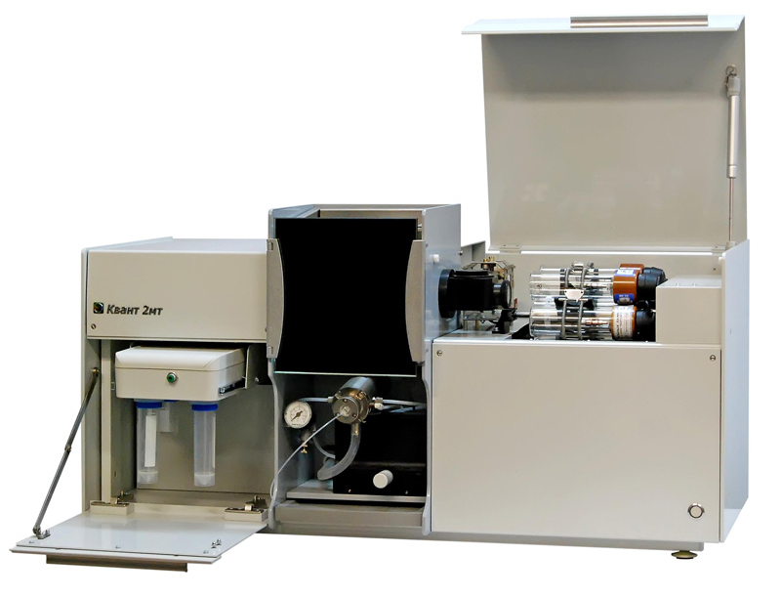
Сурет 8 - KBAHT-Z.ЭTA атомдық абсорбциялық спектрометрі

Аспаптағы шам зерттелетін заттың тар спектрлік сызығын шығаратын жарық көзі ретінде әрекет етеді. Жарық көзінің келесідей түрлері бар:
- қуыс катодты шамдар, бұл инертті газбен толтырылған цилиндр;
- электродсыз шамдар, ішінде күшті электромагниттік өріс бар. кварц ампуласындағы ұшпа зат құрылған өріске орналастырылады;
- лазерлер теңшелетін, олар шамдар жиынтығынсыз талдауға мүмкіндік береді.
AAS атомизаторы. Атомизатордың мақсаты - сұйық зат сынамасын атом буына аудару. Іс жүзінде жалын немесе электротермиялық әдіспен жұмыс істейтін жабдық қолданылады. Жалын атомизациясында жалын жоғары температураның көзі болып табылады. Атомдық сіңіру үшін ацетилен-ауа, жеңіл газ, ацетилен-азот оксиді қолданылады. Ауа-ацетилен жалыны сілтілі, сілтілі жер, асыл металдардың, сондай-ақ Fe, Cr, Ni, Mo, Mg анықтауға мүмкіндік береді.
Электротермиялық әдіс арнайы графит кюветкасын қолдануға негізделген. Бұл жағдайда графит пеші атомизатор болып табылады. Бұл атомизация әдісімен максималды температура 2600-2700°С дейін жетеді.
Атомдық абсорбциялық спектрометрия техникасы тек сұйық үлгілерді талдау үшін қолданылады. Спектрометрдің жұмысы құрамында аналиті бар ерітіндінің атомдық буынан өтіп бара жатқанда көзден шығатын резонанстық жарық сәулесінің жұтылу дәрежесін сандық анықтауға негізделген.
Аналиттің сынақ ерітіндісін атомдық буға айналдыру үшін атомизатор қажет. Будың өтуінен кейін жарық сәулесі монохроматорға қарай бағытталады, содан кейін сәулелену қарқындылығы жазылатын детекторға жіберіледі. Нақты нәтижелерге қол жеткізу үшін физик Алан Уолш белгілеген нақты шарттар мен хаттамаларды ұстану өте маңызды.
Талдау кезінде келесі операциялар өтеді:
- Сынама алу, заттың бір бөлігі талданатын объектіден алынады.
- Еріткіште белгілі бір қатты суспензияны еріту. Сұйық сынамадан бекітілген аликвот алынады, одан жұмыс ерітіндісі дайындалады.
- Бірқатар бітіру шешімдерін дайындау.
- Атомизаторға талдау үшін затты енгізу, атомдық бу құру, содан кейін аналитикалық сигналды өлшеу.
- Атомизаторға белгілі бір бітіру ерітінділерін енгізу.
- Сынақ ерітіндісіндегі және бастапқы сынамадағы элементтің концентрациясын анықтау.
Әдістердің аспаптық параметрлері 3-кестеде берілген, ал әрбір жеке металлды анықтау үшін қолданылған термиялық бағдарламалардың сипаттамасы 4-кестеде, 5-кестеде және 6-кестеде келтірілген.

Кесте 3 — KVANT-Z.ETA атомдық абсорбциялық спектрометрінің аспаптық параметрлері.
Металл | Толқын ұзындығы (нм) | Саңылау ені (мм) | Лампа тогы (мА)
Zn | 307.6 | 0.5 | 20
Cr | 357.9 | 0.5 | 25
Pb | 283.3 | 0.5 | 10

Кесте 4 — Цинкті анықтауға арналған графит пеш бағдарламасы
Қадам | Температура (°C) | Температураның көтерілу уақыты (с) | Ұстау уақыты (с)
1 | 100 | 3 | 5
2 | 120 | 3 | 5
3 | 300 | 3 | 5
4* | 2000 | 0 | 1
5 | 2600 | 0 | 2
Ескертпе: *Атомизация 4-кезеңде жүреді.

Кесте 5 — Хромды анықтауға арналған графит пеш бағдарламасы
Қадам | Температура (°C) | Температураның көтерілу уақыты (с) | Ұстау уақыты (с)
1 | 100 | 3 | 5
2 | 120 | 3 | 5
3 | 600 | 3 | 5
4* | 2400 | 0 | 1
5 | 2650 | 0 | 2
Ескертпе: *Атомизация 4-кезеңде жүреді.

Кесте 6 — Қорғасынды анықтауға арналған графит пеш бағдарламасы.
Қадам | Температура (°C) | Температураның көтерілу уақыты (с) | Ұстау уақыты (с)
1 | 100 | 3 | 5
2 | 120 | 3 | 5
3 | 300 | 3 | 5
4* | 1900 | 0 | 1
5 | 2600 | 0 | 2.2
Ескертпе: *Атомизация 4-кезеңде жүреді.

KVANT-Z.ETA атомдық-абсорбциялық спектрометрін калибрлеу пайдалану жөніндегі нұсқаулыққа сәйкес жүргізілді. Толқын ұзындығы мен саңылау ені спектрофотометрдің нақты моделін өндірушінің ұсынымдарына сәйкес таңдалды, ал газ шығыны мен бүрку жылдамдығы әрбір жеке құралға және анықталатын металлға байланысты оңтайландырылды. Калибрлеу қисығы туралы ақпарат және KVANT-Z.ETA атомдық абсорбциялық спектрометрінің анықтау шектері 7-кестеде көрсетілген

Кесте 7 — Калибрлеу қисығы туралы ақпарат және KVANT-Z.ETA атомдық-абсорбциялық спектрометрінің анықтау шектері
Металл | Концентрация (мкг/л) | Калибрлеу нүктелерінің саны | Қисық түрі | Анықтау шегі (мг/дм³)
Zn | 30 | 3 | Сызықтық емес | 0.04 - 2
Cr | 5 | 7 | Сызықтық емес | 0.02 - 10
Pb | 5 | 3 | Сызықтық емес | 0.02 - 0,5

2.2.2 Ферменттелген нан өнімдеріндегі акриламид көлемін анықтау

Ашымалы дайындауға пайдаланылған материалдар

Бірінші сұрыпты бидай ұны «Агрофирма ТНК» ЖШС-нен (Алматы қ., Қазақстан) алынды. Lactobacillus plantarum № 322 штаммы «Антиген» ҒӨК ЖШС коллекциясынан (Алматы облысы, Қазақстан) пайдаланылды. Штамм Microbank жүйесінде (PRO-СҚБ DIAGNOSTICS) −4 °C температурада сақталды және қолданар алдында MRS сорпасына (TM 147, Titan Biotech Ltd., Раджастхан, Үндістан) егіп, 37 °C температурада 24 сағат бойы инкубациялау арқылы реактивацияланды.

Жасушалардың өміршеңдігі MRS агарында себінді әдісімен анықталды; инкубация соңында тірі жасушалардың концентрациясы шамамен 1,5 × 10⁹ КТБ/мл құрады. Ашымалының pH мәні 0, 24 және 48 сағатта өлшеніп, Lactobacillus plantarum қатысуымен жүретін ферментация барысында қышқылдану кинетикасын бақылау үшін пайдаланылды.
Бидай ашымалысын дайындау және сынама алу
Бидай ашымалысының үлгілері келесі әдістеме бойынша дайындалды: ашымалы дайындау үшін 1 кг ұн және 650 мл су қолданылды, оған судың көлемінің 3%-ына тең мөлшерде Lactobacillus plantarum сұйық дақылы қосылды (650 мл суға шамамен 19,5 мл). Алынған қамырлар қатты фазалы ферментация жүргізу үшін 24 ± 2°C температурада 48 сағат бойы ұсталды.
Ашымалы бір партияда дайындалып, бидай нанының үлгілерін пісіруде әртүрлі мөлшерде (5%, 10%, 15%) қолданылды. Дайын нан үлгілері акриламид мөлшерін және микробиологиялық қауіпсіздік көрсеткіштерін анықтау үшін пайдаланылды.
Бидай нанының рецептурасы және дайындау технологиясы
Бидай нанының рецептурасы «Агрофирма ТНК» ЖШС-нен (Алматы қ., Қазақстан) алынған 1,0 кг жоғары сұрыпты тазартылған бидай ұнынан және бидай ашымалысынан, 1,5% ас тұзынан (тазартылған ас тұзы, «Аралтұз», Алматы, Қазақстан), 1,5% наубайханалық ашытқыдан және 650 мл ауыз судан (бөлме температурасы, 22 °C) тұрды. «Ингредиенттердің арақатынасы ақ бидай нанын өндіруге арналған базалық өндірістік рецептураларға сәйкес келеді» [148]. Осылайша, бұл рецептураны бидай нанының әмбебап және репрезентативті моделі ретінде қарастыруға болады.
Сонымен қатар, рецептура зертханалық жағдайда шағын партиялар (1 кг ұн) үшін бейімделді, бұл технологиялық факторларды (нан кеуегі температурасы, қаптау шарттары, ашымалы мөлшері) неғұрлым дәл бақылауға мүмкіндік берді. Сондықтан алынған нәтижелерді өнеркәсіптік өндіріске экстраполяциялауға болады, алайда соңғы растау үшін нақты өндірістік ауқымда қосымша сынақтар жүргізу қажет.
Сүтқышқылды бактериялар (СҚБ) негізіндегі ашымалы қосылмаған үлгілер бақылау нан үлгілері ретінде талданды. Сыналған нан топтары негізгі рецептураға СҚБ ашымалысын 5, 10 немесе 15% мөлшерде қосу арқылы дайындалды. Барлығы қамыр мен нанның 4 тобы дайындалып, зерттелді (BC — бақылау наны; СҚБ-5%, СҚБ-10%, СҚБ-15% — тиісінше Lactobacillus plantarum № 322 штаммы негізіндегі ашымалысы 5, 10 және 15% қосылған нан үлгілері).
Қамыр қамыр илегіште (KitchenAid Artisan, Greenville, OH, АҚШ) алдымен төмен жылдамдықта 3 минут, кейін жоғары жылдамдықта 7 минут иленді. Одан кейін қамыр 24 ± 2 °C температурада 20 минут бойы босаңсытуға қалдырылды. Кейін қамыр 400 г салмақты бөлкелерге бөлініп, қалыпталып, 45 ± 2 °C температурада және 80% салыстырмалы ылғалдылықта 40 минут бойы ашытылды. Нан палубалы пеште (EKA, Borgoricco PD, Милан, Италия) 220 °C температурада 20 минут пісірілді.
Әрбір нұсқа үшін қамыр бір партияда дайындалып, одан бірдей жағдайларда үш бөлке нан пісірілді. Сенсорлық талдауды қоспағанда, нанның сапасы мен қауіпсіздігіне қатысты барлық талдаулар осы бөлкелерден алынған үлгілерді пайдалана отырып, техникалық үш қайталауда жүргізілді.
Әртүрлі өндірістік жағдайларды модельдеу мақсатында нан үлгілері 22 ± 2°C температурада және 60 ± 2% салыстырмалы ылғалдылықта, нан кеуегі температурасы 30, 40 немесе 45 °C-қа жеткенге дейін салқындатылды. Салқындату мәжбүрлі желдетусіз, зертханалық ортадағы табиғи ауа айналымы жағдайында жүргізілді. Орташа салқындату жылдамдығы 1,35 °C/мин (95–45 °C), 1,22 °C/мин (95–40 °C) және 0,92 °C/мин (95–30 °C) болды.
Нан кеуегі температурасы нан үлгілерінің геометриялық ортасында, үстіңгі қыртыс арқылы 6 ± 0,2 см тереңдікке перпендикуляр енгізілген TA278 температуралық зондтың (SINOTIMER, Zhejiang, Қытай) көмегімен өлшенді. Салқындатудан кейін нан үлгілері LDPE пакеттерге қапталып, бөлме температурасында сақталды.
Сақтаудың 12 сағатынан кейін нан үлгілерінде акриламид мөлшері, меншікті көлемі, пішін коэффициенті, кеуектілігі, ылғалдылық мөлшері, пісіруден кейінгі масса жоғалту, текстурасы, қыртыс пен нан кеуегінің түс координаттары, сенсорлық сипаттамалар және жалпы қабылдануы талданды.
Акриламидті талдауға арналған материалдар мен стандарттар
Ацетонитрил, метанол, гексан және акриламид (>99,5% тазалықта) Merck компаниясынан (Дармштадт, Германия) сатып алынды. Біріншілік және екіншілік аминдерге арналған сорбент (PSA-сорбент) Acros Organics компаниясынан (Гел, Бельгия) алынды. Акриламидтің бастапқы стандартты ерітіндісі (1 мг/мл) 10 мг акриламидті 10 мл MilliQ суда еріту арқылы дайындалып, 4 °C температурада сақталды. Барлық калибрлеу ерітінділері күн сайын MilliQ суда тізбекті сұйылту әдісімен дайындалды.
Ферменттелген нандағы акриламидті экстракциялау әдістемесі
«Акриламидті экстракциялау Bartkienė және т.б. әдістемесі негізінде, аздаған өзгерістер енгізіле отырып жүргізілді. Үлгінің 2 г мөлшері 50 мл центрифугалық түтікке салынып, оған 5 мл гексан қосылды, содан кейін түтік вортексте араластырылды. Одан соң дистилденген су (10 мл) және ацетонитрил (10 мл) қосылып, QuEChERS экстракциялау тұздарының қоспасы (4,0 г сусыз MgSO₄ және 0,5 г NaCl) енгізілді. Үлгі бар түтік 1 минут бойы қарқынды шайқалып, кейін 4500×g жылдамдықта 5 минут центрифугаланды» [149].
Гексан қабаты алынып тасталды, ал ацетонитрил экстрактысының 1 мл мөлшері 50 мг PSA-сорбенті және 150 мг сусыз MgSO₄ бар түтікке ауыстырылды. Түтіктер 30 секунд бойы вортексте араластырылып, содан кейін HPLC-DAD әдісімен талданды.
Акриламидті ЖТСХ-ДМД әдісімен анықтау
Акриламидтің сандық талдауы Waters Agilent 1260 Infinity II ЖТСХ жүйесінде, диодты матрицалық детектормен (ДМД) жабдықталған, сұйық хроматография әдісі арқылы жүргізілді (Agilent Technologies, Santa Clara, CA, АҚШ).
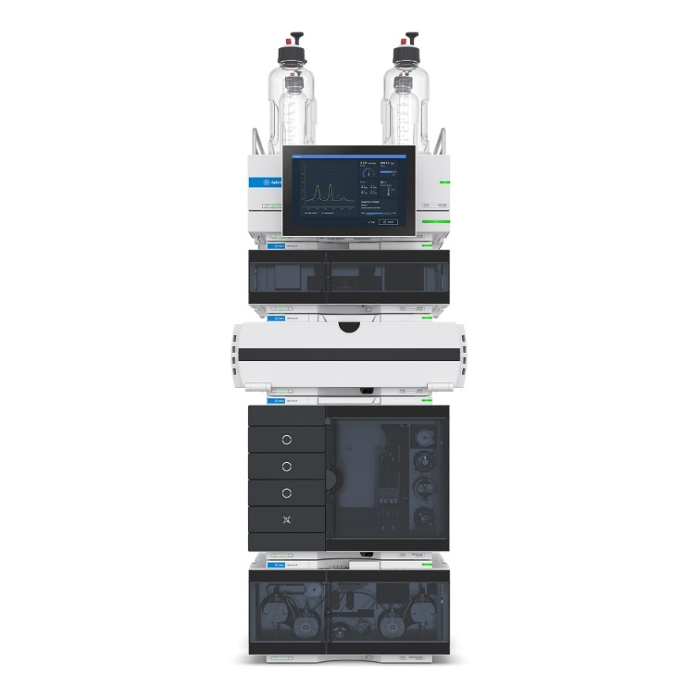
Сурет 7 – Диодты матрицалық детекторы қосылған Agilent 1260
Infinity II ЖТСХ жүйесі

Акриламидті бөлуді Poroshell 120 EC-C18 2,7 µm (100 × 2,7 мм, бөлшек өлшемі 2,7 µm; Agilent Technologies, Santa Clara, CA, АҚШ) колонкасында жүзеге асырылды. Мобильді фаза ретінде изократиялық элюент режимінде 50% метанол және 50% ацетонитрил қолданылды. Ағын жылдамдығы 0,5 мл/мин, колонка температурасы 30 °C, инъекция көлемі 5 μL, талдау уақыты 13 мин, ал ДМД детекторының толқын ұзындығы 210 нм болды. Акриламид мөлшері таңдалған үлгілерде сыртқы стандарт әдісімен сандық бағаланды.
Әдістің валидациясы
ЖТСХ-ДМД әдісі арқылы нан үлгілеріндегі акриламидті анықтау үшін қолданылған үлгіні дайындау әдісі валидацияланды. Калибрлеу қисықтары 0,1–0,5 мг/мл концентрация диапазонында талданатын заттың шыңының ауданы мен концентрация арасындағы регрессия арқылы тұрғызылды (R² = 0,9227).
Валидация параметрлеріне сызықтық, қайталанғыштық, дәлдік (қалпына келтіру деңгейлері), анықтау және сандық шектер (LOD/LOQ) енгізілді. LOD және LOQ лабораториялық нұсқаулыққа сәйкес (Eurachem Guide, 2025) матрицаға сәйкес калибрлеу негізінде, регрессияның қалдық стандарттық ауытқуы мен калибрлеу қисығының көлбеуін пайдалана отырып есептелді (3,3 және 10 критерийлері).
Қалпына келтіру деңгейі акриламидті бос нан үлгілеріне қосу арқылы бағаланды (0,05 мг/кг, n = 4).
Ферменттелген нанның сапасын талдау әдістері
Нан көлемі Американдық астық химиктері қауымдастығының (AACC) 10-05.01 әдісімен анықталды [150], ал меншікті көлемі көлемнің (см³) салмағына (г) қатынасы ретінде есептелді. Нан пішін коэффициенті нан тілімінің ені (мм) мен биіктігінің (мм) қатынасы ретінде анықталды.
Нан кеуектілігі МЕМСТ 5669-96 стандарты бойынша Журавлев құрылғысын пайдаланып бағаланды [151]. Ылғалдылық мөлшері МЕМСТ 21094-2022 стандартына сәйкес анықталды [152]. Пісіруден кейінгі масса жоғалту пайызы қамырдың пісірмес бұрынғы және кейінгі массасын өлшеу арқылы есептелді.
Қыртыс пен нан кеуегінің түстік параметрлері CIE СҚБ* жүйесімен бағаланды (CromaMeter CR-400, Konica Minolta, Жапония). Хрома 2-формуласы бойынша есептелді:
$C^{*}=\sqrt{a^{*2}+b^{*2}}$, (2)
Түстің айырмасы 3-формуласы арқылы анықталды:
$ΔE_{ab}^{*}=\sqrt{(ΔL^{*})^{2}+(Δa^{*})^{2}+(Δb^{*})^{2}}$, (3)
Нан кеуегінің деформациялық күші Brookfield Ct3 Texture Analyzer құрылғысында бағаланды. 10 мм қалыңдықтағы нан тілімдері диаметрі 25 мм цилиндрлік штамппен бастапқы қалыңдығының 50% дейін 1 мм/с жылдамдықпен сығылды. Күш–деформация қисығы жазылып, деформация жұмысы (сығу энергиясы) есептелді және миллиджоульмен (mJ) көрсетілді.
Нан үлгілерінің жалпы қабылдануы 9 балдық гедоникалық шкала бойынша бағаланды, мұнда 1 және 9 сәйкесінше ең төменгі (өте ұнамау) және ең жоғарғы (өте ұнау) қарқындылықты білдіреді. Бағалау ISO 8586:2012 стандартына сәйкес іріктелген және дайындалған 15 білікті панелисттің қатысуымен жүргізілді [153].
Әдетте гедоникалық шкалалар тұтынушы сынақтарында қолданылады (ISO 11136:2014) [154], бірақ осы жағдайда олар бағалаудың жоғары сәйкестігі мен сенімділігін қамтамасыз ету үшін дайындалған бағалаушылармен қолданылды. Нәтижелер дайындалған панельге сәйкес қабылдануды көрсетеді және тұтынушылардың толық талғамын толық сипаттай бермеуі мүмкін екені ескерілуі қажет.
Соңғы сипаттамалар тізімі құрамында қыртыс/нан кеуегі түсі, иіс қарқындылығы, нан иісі, қосымша иіс, дәм қарқындылығы, нан дәмі, қосымша дәм, қышқылдық, кеуектілік, ащылық, серпімділік, қаттылық, нан кеуегі ылғалдылығы және жалпы қабылдану болды. Үлгілер арасында бағалаушыларға ауыздарын сумен шайып алулары ұсынылды.
Ферменттелген нан өнімінің микробиологиялық қауіпсіздік көрсеткіштерін және сақтау мерзімін зерттеу әдістері
Сақтау мерзімін анықтау үшін нан үлгілері нан кеуегі температурасы 45, 40 және 30 °C кезінде полиэтилен және кағаз қаптамаларына қапталды және бөлме температурасында (24 ± 2 °C) сақталды. Әр үлгінің беті күн сайын көрінетін саңырауқұлақ колониялары үшін бақылаудан өтті. Колониялары көрінбейтін үлгілер (−), бір колониясы барлар (+), екі колониялы (++), және үш немесе одан көп (+++) деп белгіленді.
Келесі микробиологиялық көрсеткіштер анықталды: жалпы мезофильді аэробты және факультативті анаэробты микроорганизмдер (МАФАнМ) МЕМСТ 10444.15-94 стандартына сәйкес, яғни стандартты санау әдістерімен [155], және зеңдер МЕМСТ 10444.12-2013 стандартына сәйкес, яғни тағам өнімдеріндегі зеңдерді стандартты санау әдістері бойынша анықталды [156].

2.2.3 Статистикалық талдау
Ферменттелген нан сынамаларын зерттеу мәндері орта ± стандарттық қате ретінде берілді (қамыр мен нан сапасының қасиеттері үшін n = 3; нанның сенсорлық сипаттамалары мен жалпы қабылдануы үшін n = 15). Қағаз қаптамаларын зерттеу мәндері орта ± стандарттық ауытқу ретінде берілді. Мәліметтерді вариацияны талдау (ANOVA) арқылы Windows жүйесіне арналған SPSS статистикалық пакетімен (Ver.27.0, SPSS Inc., Chicago, IL, АҚШ, 2019) өңделді. Есептелген орташа мәндер Тьюки көп диапазонды тестімен салыстырылып, маңыздылық деңгейі p < 0,05 деп анықталды.
Рецептурадағы ашымалы мөлшері мен қаптау алдындағы нан кеуегі температурасының нандағы акриламид мөлшеріне әсерін математикалық модельдеу STATISTICA for Windows бағдарламасы арқылы жүргізілді (Ver.12.5, StatSoft Inc., Tulsa, Oklahoma, АҚШ, 2014).

Екінші бөлім бойынша қорытынды
Зерттеу нысандары мен әдістері бөлімі зерттеу жұмысының ғылыми негіздерін анықтап, оның құрылымы мен негізгі бағыттарын айқындауға арналған. Бұл бөлімде зерттеу жұмысының мақсаттары мен міндеттеріне сәйкес әдістемелік тәсілдер мұқият таңдалып, олардың тиімділігі мен дәлдігі негізделді. Зерттеу нысандарының сипаттамасы беріліп, олардың қасиеттері мен ерекшеліктері жан-жақты талданды. Таңдалған зерттеу нысандары қойылған міндеттерді орындауға толықтай сәйкес келіп, зерттеудің өзектілігін қамтамасыз етті.
Зерттеу әдістері бөлімінде қолданылған әдістемелік тәсілдер кешені ғылыми тәжірибелердің жоғары дәлдігі мен сенімділігін қамтамасыз етті. Атап айтқанда, ферменттелген нан өнімінің сапасы мен қауіпсіздігіне сүт қышқыл бактерияларының әсерін кешенді түрде бағалау үшін физика-химиялық және микробиологиялық зерттеу әдістері қолданылды. Әдістерді дұрыс таңдау алынған нәтижелердің объективтілігін арттырып, тәжірибелік деректердің статистикалық өңдеуін дәл жүргізуге мүмкіндік берді.
Сонымен қатар, зерттеу барысында азық-түлік қауіпсіздігі талаптарын қамтамасыз етуге бағытталған заманауи әдістер енгізілді. Бұл әдістер өнімнің сапасын, тағамдық құндылығын және микробиологиялық қауіпсіздігін бақылауға мүмкіндік беріп, зерттеудің практикалық маңыздылығын арттырды. Осылайша, таңдалған әдістемелердің жиынтығы зерттеудің сенімділігі мен нәтижелерінің ғылымилығын қамтамасыз етті.

3. ФЕРМЕНТТЕЛГЕН НАН ӨНДІРІСІНЕ HACCP ЖҮЙЕСІН ЕНГІЗУ: ҚАПТАУ ПРОЦЕСІНІҢ ҚАУІПСІЗДІГІН ҚАМТАМАСЫЗ ЕТУДІҢ ҒЫЛЫМИ НЕГІЗДЕРІН ЗЕРТТЕУ

3.1 Ферменттелген нан өндірісіне HACCP жүйесін енгізу
Ферменттелген нан өнімдерінің қауіпсіздігіне қойылатын негізгі талаптардың бірі патогенді микроорганизмдердің болмауын қамтамасыз ету және термиялық индукцияланған химиялық ластаушы акриламидтің құрамын барынша азайту болып табылады. Алайда, тәжірибеде осы қауіптердің толық жойылуын қол жеткізу қазіргі заманғы өңдеу және бақылау технологияларын қолдану кезінде де мүмкін емес. Сондықтан ферменттелген нан өнімдерін өндіруде HACCP жүйесін енгізудегі мақсат тұтынушылардың денсаулығына қауіп төндіретін химиялық және биологиялық тәуекелдердің барынша төмен деңгейі бар өнімдерді алу болып табылады.
Тамақ өнеркәсібіндегі қазіргі тенденциялар технологиялық операциялардың санын қысқартуға, сақтау мерзімін ұлғайтуға және өнімдерді тұтынғанға дейін тасымалдау географиясын кеңейтуге бағытталған. Мұндай жағдайларда өндірістің барлық сатыларында қауіптердің алдын алуға бағытталған қауіпсіздікті басқарудың профилактикалық тәсілдерін қолдану қажеттілігі артып отыр. Бұл мәселені шешудің кезек күттірмейтін шарасы қауіп көздерін жүйелі түрде басқаруға және олардың жүзеге асырылуына жол бермеуге мүмкіндік беретін HACCP жүйесін енгізу болып табылады.
HACCP жүйесін қолдану қауіпті заттардың түзілуіне және ферменттелген нан өнімдерінің микробиологиялық ластануына ықпал ететін факторларды анықтауға, сондай-ақ олардың алдын алу бойынша бақылау шараларын белгілеуге мүмкіндік береді. HACCP жүйесі шикізатты дайындау және өндіру кезеңінде де, сондай-ақ өнімді сақтау мен тұтыну кезінде де пайда болуы мүмкін қауіптерді талдауға негізделген.
Бұл бөлімде сыни бақылау нүктелеріне (СБН) назар аудара отырып, HACCP жүйесін енгізу талқыланады. СБН — бұл өнімнің қауіпсіздігіне критикалық әсер ететін параметрлерді қатаң бақылау қажет болатын технологиялық процестің кезеңдері. Бұл кезеңдерде сыни шектерді бұзу тұтынушылардың денсаулығына тікелей қауіп төндіруі мүмкін.
Ферменттелген нан өнімдерін өндіруге HACCP жүйесін енгізу үшін қауіптілікті талдау, бақылау шаралары мен мониторинг механизмдерін таңдауды көрсететін қауіпсіздікті басқару жүйесінің құрылымдық диаграммасы әзірленді (9-сурет).
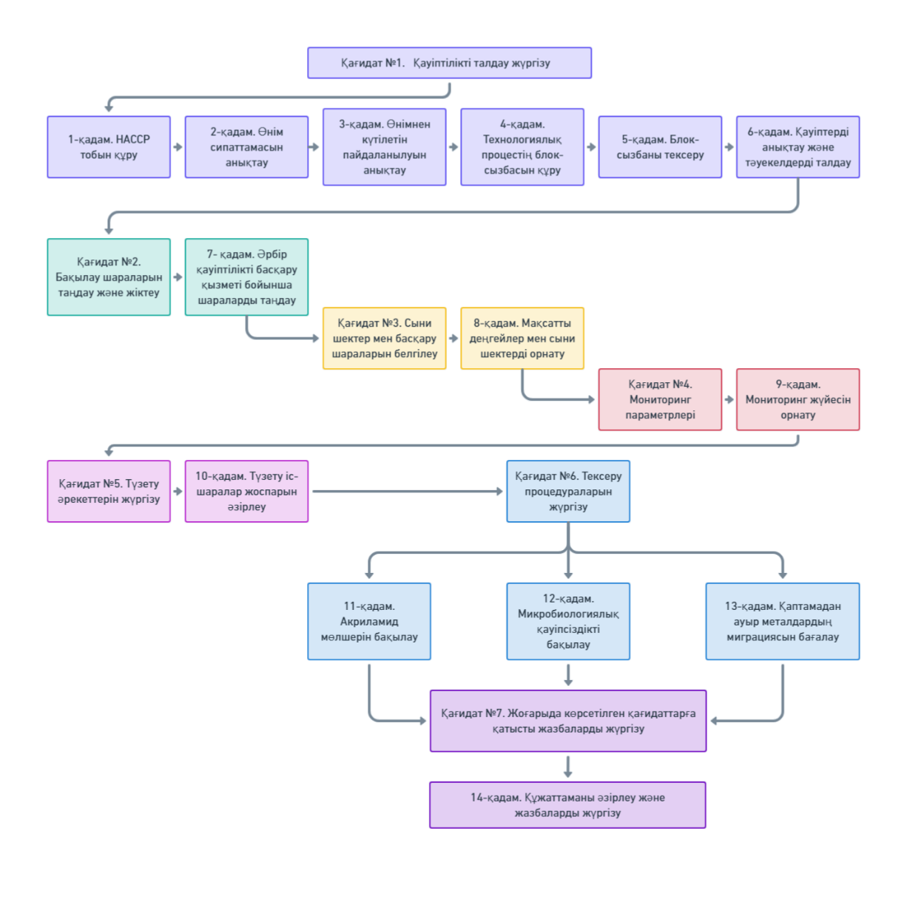
Сурет 9 - HACCP жүйесінің құрылысының сызбасы

3.2 Ферменттелген нан өнімдері үшін қауіпсіздік көрсеткіштерін анықтау
Ферменттелген нан өнімдерінің қауіпсіздігін басқару жүйесінде өнімнің физикалық, химиялық және микробиологиялық қауіпсіздігін қамтамасыз етуге бағытталған шаралардың тиімділігін бағалау, сондай-ақ олардың жарамдылық мерзімін болжау үшін көрсеткіштер қолданылады.
Көрсеткішті қауіпсіздік индикаторы ретінде пайдалану үшін ол келесі талаптарға сай болуы керек:
1. Бақыланатын өнім үлгілерінде өлшенетін мөлшерде болуы;
2. Индикатор деңгейі мен өнім сапасы немесе қауіпсіздігі арасындағы тұрақты байланысты көрсету;
3. Стандартты зертханалық әдістерді қолдана отырып, репродуктивті және сенімді анықталуы;
4. Нәтижелердің қолданылатын сапа мен қауіпсіздікті басқару шараларының тиімділігін тез бағалауға мүмкіндік беретін уақыт шеңберінде алуды қамтамасыз ету.
Осылайша, ферменттелген нан өнімдерінің қауіпсіздігінің көрсеткіштері ретінде елеулі биологиялық және химиялық қауіптердің орындалуын көрсететін көрсеткіштер таңдалды.
Өнімнің микробиологиялық қауіпсіздігі мен тұрақтылығын бағалау үшін сақтау кезінде нан-тоқаш өнімдерінің микробиологиялық зақымдануының негізгі факторы ретінде жалпы микробтық ластану көрсеткіштері (МАФАнМ), сондай-ақ зең саңырауқұлақтар саны қолданылды.
Химиялық қауіптілік көрсеткіші ретінде түзілуі өнім рецептурасы мен термиялық өңдеу режимдерінің ерекшеліктеріне байланысты түзілетін канцерогенді қосылыс – акриламид таңдалды. Сонымен қатар, индикатор ретінде ферменттелген нан өнімдеріне арналған азық-түлік қаптамаларынан ауыр металл миграциясының мөлшері таңдалды.
Акриламидтің құрамын және қаптамадан ауыр металдардың миграциясын бақылау химиялық тәуекелдер деңгейін төмендетуге бағытталған қауіптілікті бақылау шараларының тиімділігін бағалауға мүмкіндік береді.
Акриламидтің түзілуін, ауыр металдардың миграциясын болдырмау және микробиологиялық қауіпсіздікті қамтамасыз ету шараларына өнім рцептурасын оңтайландыру, қамырдың қышқылдығын реттеу, термиялық өңдеу режимдерін бақылау, қыртыстың түсін көрнекі көрсеткіш ретінде бақылау, микробқа қарсы белсенділігі бар стартерлерді пайдалану, ылғал мен су белсенділігін бақылау, салқындату жағдайларын оңтайландыру, температура мен қаптау жағдайларын бақылау, сондай-ақ санитарлық-гигиеналық режимдерді сақтау жатады.
Алдын алу және түзету шараларының кешенін қолдану сапа көрсеткіштері жақсартылған қауіпсіз өнім өндіруді қамтамасыз етеді.

3.3 Ферменттелген нан өнімінің өмірлік циклінің процестерін анықтау
Процесстік тәсілге негізделген азық-түлік сапасы мен қауіпсіздігін басқару жүйесін енгізудің негізгі элементтерінің бірі кәсіпорын процестерін анықтау және құрылымдау болып табылады. Наубайхана қауіпсіздігін басқару жүйесін әзірлеу кезінде маңызды биологиялық және химиялық қауіптердің алдын алу тұрғысынан неғұрлым тиімді осы деңгейдегі процестерді анықтаған жөн.
Зерттеу аясында шикізатты дайындау, өнімді өндіру, сақтау, тасымалдау және өткізу кезеңдерін қоса, ферменттелген нан өнімдерінің өмірлік циклінің процестері анықталды. Процестердің өзара әрекеттесуін ресімдеу және бейнелеу үшін IDEF0 нотациясы қолданылды, ол технологиялық операциялар, ақпарат ағындары, материалдық және ұйымдастырушылық ресурстар, сондай-ақ бақылау әрекеттері арасындағы байланыстарды көрсетуге мүмкіндік береді (10-сурет).
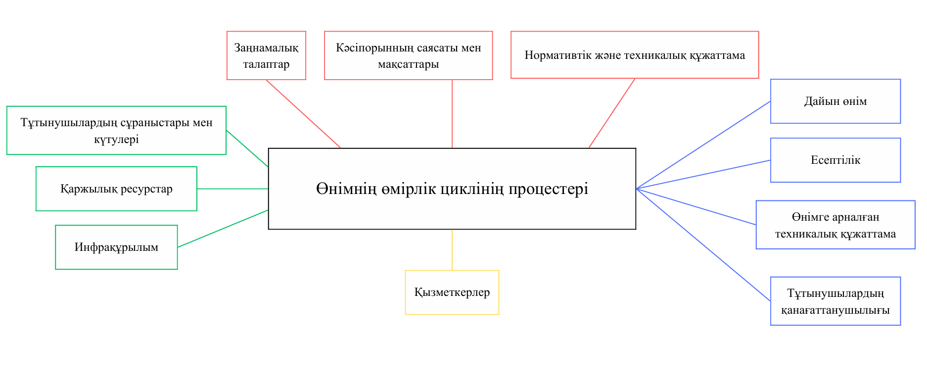
Сурет 10 - “Дайындалған өнімнің өмірлік циклінің процестері” А-0 контекстік диаграммасы

Өндірістің әрбір кезеңіндегі тәуекелдерді талдау және түзету әрекеттерін таңдау үшін ферменттелген нан өнімдері мен қолданылатын шикізаттарға сипаттама жүргізілді, бұл қолданылатын шикізаттар мен қаптау материалдарының, сонымен қатар өндірістің әрбір кезеңіндегі ортадағы пайда бола алатын қауіптердің көздерін анықтайды.
Ферменттелген нан өнімдерінің өмірлік цикл процестерін анықтау және шикізатты, технологиялық кезеңдерді және қаптауды талдау кезінде келесі аспектілер ескерілді:
— химиялық тәуекелдердің пайда болуына әсер ететін тағамдық ингредиенттердің құрамы мен өңделуі, соның ішінде акриламид түзілуінің алғышарттары;
— өндіру мен сақтаудың әртүрлі кезеңдерінде патогендік микроорганизмдер мен улы қосылыстардың болу мүмкіндігі;
— өнімнің өсуі мен жағдайларын анықтайтын физика-химиялық қасиеттері (рН, су белсенділігі) микроорганизмдердің өмір сүруі;
— акриламидтің түзілу қарқындылығына әсер етуі мүмкін термиялық параметрлер өңдеулер;
— ауыр металдардың дайын өнімге қоныс аудару ықтималдығына әсер ететін қаптау материалдарының қасиеттері мен сақтау шарттары;
— өнімнің тұтынушылық қасиеттерінің қолданыстағы нормативтік-техникалық құжаттардың талаптарына сәйкестігі.
Талдауды жүйелеу үшін ферменттелген нан өнімдерін өндіруге арналған шикізат пен ингредиенттерді бағалауда қолданылатын бақылау сұрақтары тұжырымдалды:
1. Қолданылатын шикізат пен ингредиенттердің түрі, шығу тегі және дәрежесі;
2. Патогенді микроорганизмдердің болу ықтималдығы және шикізаттың осы түріне тән микробиологиялық параметрлер;
3. Термиялық өңдеу кезінде жағымсыз химиялық қосылыстардың түзілуіне ықпал ететін компоненттердің болуы (оның ішінде тотықсыздандыратын қанттар мен аминқышқылдары);
4. Әлеуетті қауіпті қасиеттері бар немесе реттелетін немесе реттелмейтін концентрацияларда жағымсыз химиялық заттар бар ингредиенттердің болуы;
5. Қолданылатын тағамдық қоспалар мен стартер культураларының өнімнің микробиологиялық тұрақтылығы мен жарамдылық мерзіміне әсері;
6. Қамырдың және дайын өнімнің рН микроорганизмдердің дамуы мен инактивациясына әсері;
7. Сақтау кезінде микробиологиялық өсу мүмкіндігіне су белсенділігінің әсері;
8. Шикізат пен жартылай фабрикаттардың регламенттер талаптарына сәйкестігі және техникалық құжаттама.
Осындай тәсіл ферменттелген нан өнімдерін өңдеу, сақтау және тарату процестерін талдауда қолданылды. Бақылау сұрақтарына мыналар кірді:
1. Өнімнің өңдеу, салқындату және сақтау сатыларында микробиологиялық және химиялық ластану мүмкіндігі;
2. Микроорганизмдерді инактивациялау және акриламид түзілуін шектеу тұрғысынан термиялық өңдеудің тиімділігі;
3. Температуралық уақыт пісіру режимдерінің химиялық ластаушы заттардың түзілуіне әсері;
4. Термиялық өңдеуден кейінгі екінші микробиологиялық ластану ықтималдығы;
5. Химиялық және микробиологиялық тәуекелдерді азайту мақсатында технологиялық режимдерді реттеу қажеттілігі;
6. Ғылыми қолданылатын технологиялық шешімдер;
7. Тұтынушылық қаптама мен тасымалдау ыдыстарының өнімнің қауіпсіздігіне әсері және ауыр металдардың қоныс аудару ықтималдығы;
8. Дайын өнімнің ұзақтығы мен сақтау шарттары;
9. Өнімді бөлу шарттары және олардың қауіпсіздігі мен сақтау мерзіміне әсері.
Өмірлік цикл процестерін анықтау және шикізатты талдау нәтижелері ферменттелген нан өнімдерін өндіруде қауіптерді кейіннен талдау және бақылау әсерлерін дамыту үшін негіз болды. Ферменттелген нан өнімдерін өндіру үшін пайдаланылатын шикізаттың сипаттамалары 8-кестеде келтірілген.

Кесте 8 — Ферменттелген нан өндіру үшін пайдаланылатын шикізаттың сипаттамасы
Шикізат | Өңдеудің шығу тегі және ауқымы | Микробиологиялық қауіпсіздік | Химиялық қауіп әлеуеті | Физика-химиялық қасиеттері | Сақтау мерзіміне және микробиологиялық тұрақтылыққа әсері | Нормативті документ
1 | 2 | 3 | 4 | 5 | 6 | 7
1-ші сортты наубайханалық ұны | Дәрумендер мен минералдармен байытылған, өнеркәсіптік өңделген бидай ұны | Микроорганизмдер мүмкін (Bacillus spp., ашытқы, көгеру); сақтау және термиялық өңдеу арқылы бақыланады | Оның құрамында тотықсыздандырғыш қанттар мен аминқышқылдары бар, олар жоғары температурада Майяр реакциясына және акриламидтің түзілуіне қатыса алады | Құрғақ, рН шамамен 6—6,5, судың белсенділігі төмен | Қамыр құрылымының қалыптасуына ықпал етеді және ашымалымен бірге ферменттеу мен микробиологиялық тұрақтылыққа әсер етеді | МЕМСТ 26574-85, КО ТР 021/2011
Ауыз су | Ішуге жарамды, сүзгіленген және дезинфекцияланған | Микробтық тазалықты бақылау; патогендік бактериялардың болмауы (Salmonella, E. coli) | Бақыланбаған жағдайда құбырлардан металл иондарын көшіруге болады | рН ~ 7, өткізгіштік, төмен минералдану | Ұнның ылғалдануы үшін оңтайлы жағдайларды қамтамасыз етеді, қыштың өсуін қолдайды | МЕМСТ 2874-82

Кесте 8 жалғасы
1 | 2 | 3 | 4 | 5 | 6 | 7
Lactobacillus plantarum сұйық дақылы | Пісіруге арнайы дайындалған таза сұйық дақылы | Сүт қышқылын өндіруші; қоздырғыштардың өсуін төмендетеді; дақыл белсенділігі бақыланады | Елеулі химиялық қауіп жоқ | рН 3,8—4,2, жоғары микробтық белсенділік | Микробиологиялық тұрақтылықты арттырады, сынақтың қышқылдығын реттейді, рН патогендер үшін критикалық деңгейге дейін төмендетеді | ТР КЗ 029/2011, ISO 22000
Наубайханалық пресстелген ашытқы | Өнеркәсіптік өндіріске арналған престелген ашытқы | Бақыланатын таза Saccharomyces cerevisiae ашытқы дақылы; патогендердің төмен қаупі | Қанттардың минималды ашытуы этанол мен СО₂ түзуге болады | Ылғалды, судың белсенділігі 0,95—0,98, рН ~ 5 | Микробиологиялық тұрақтылықты арттырады реттейді | МЕМСТ 171-2015
Наубайханалық ас тұзы | Тазалау және кристалдандыру арқылы өңделген табиғи тұз | Микробиологиялық тұрғыдан тұрақты өнім | Ауыр металдар, улы элементтер және басқа зиянды химиялық қоспалар рұқсат етілген нормадан аспауы тиіс | NaCl массалық үлесі 97–99 % және одан жоғары, механикалық қоспаларсыз болуы тиіс | Ферменттеу қарқындылығын реттейді, сүтқышқылды және ашытқы микроорганизмдерінің шамадан тыс дамуын тежейді, дайын өнімнің микробиологиялық тұрақтылығын және сақтау мерзімін арттыруға ықпал етеді | МЕМСТ Р 51574-2003  ТР ТС 021/2011

3.4 Ферменттелген нан өнімдерінің технологиялық процесінің блок-сызбасын құру
Кәсіпорында өнім қауіпсіздігін басқару жүйесін енгізу үшін шикізаттың, жартылай фабрикаттардың, қаптау материалдарының және дайын өнімнің қозғалысын, сондай-ақ персонал мен жабдықтардың өзара әрекеттесуін көрсететін процестің ағымы диаграммасын әзірлеу қажет. Блок-сызба биологиялық, химиялық және физикалық ластанудың әлеуетті аймақтарын анықтау, сондай-ақ HACCP жүйесі шеңберінде бақылау шараларын жоспарлау үшін құрал ретінде қызмет етеді.
Бастапқы процестік макет орнатылған жабдықтарды және өндірістік ағындарды нақты ұйымдастыруды ескере отырып, қолданыстағы технологиялық карталар мен кәсіпорынның ішкі құжаттамасы негізінде әзірленеді. Сызбаның дұрыстығын тексеру үшін ауысым циклі кезінде тікелей өндірістік объектілерде бақылаулар жүргізу қажет, оның ішінде әртүрлі ауысымдарды пайдалану және жабдықтарды тазалау және қызмет көрсету кезеңдері. Бұл ресми құжаттамадан ауытқуларды анықтауға, жабдықтардың жаңа баптары мен әлеуетті ластану көздерін ескеруге мүмкіндік береді.
Сызба HACCP тобымен, соның ішінде операторлар мен ауысым менеджерлерімен бірлесіп әзірленеді, ол материалдар қозғалысы, өнім ағындары мен персоналдың ақпараттарының нақтылығын қамтамасыз етеді. Сонымен қатар технологиялық операциялар ғана емес, сонымен қатар олармен байланысты процестер талданады: қызметкерлердің қозғалысы, демалыс және гигиеналық аймақтар, сондай-ақ шикізат пен қаптау материалдарының логистикасы.
Жұмыстың нәтижесі 11-суретте көрсетілген ферменттелген нан өнімдерін өндірудің технологиялық процесінің блок-сызбасы болып табылады. Бұл сызба қауіптерді кейіннен талдауға және өндірістің барлық кезеңдерінде елеулі биологиялық және химиялық тәуекелдерді басқару шараларын әзірлеу үшін негіз болады.
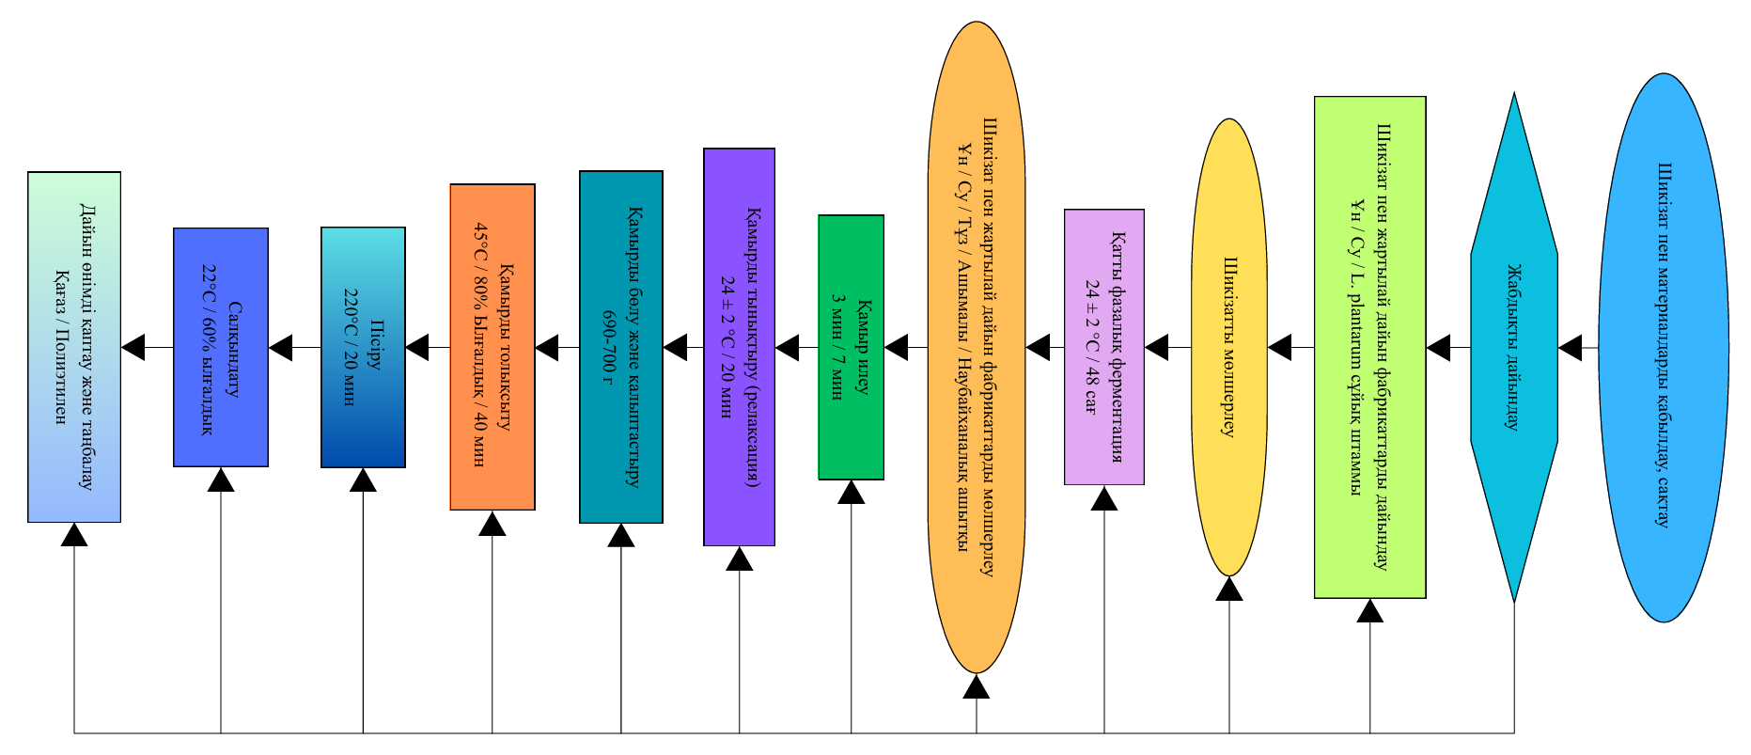
Сурет 11 — Ферменттелген нан өнімдерінің технологиялық блок-сызбасы

3.5 Ферменттелген нан өнімдерін өндіруде әлеуетті қауіптерді талдау және бақылау шараларын таңдау
Ферменттелген нан өнімдерін өндіруде әлеуетті қауіптерді талдау және бақылау шараларын әзірлеу үшін келесі мәліметтер қарастырылды: өнімнің құрамы мен қасиеттері, өңдеу шарттары, қаптау, сақтау және тасымалдау, сақтау мерзімі, сондай-ақ дайын өнімнің күтілетін қолданылуы.
Ферменттелген нан өндiрiсiнiң қауiпсiздiгi өндiрiстiк шынжырдың барлық қатысушыларының бiрлескен күшi арқылы қамтамасыз етiледi. Қауіптер өндірістің кез келген сатысында пайда болуы мүмкін, сондықтан әрбір оператор қауіпсіздікті басқару шараларын жүзеге асыруы керек.
Потенциалды қауіптердің негізгі топтары:
1. Биологиялық (микробиологиялық) қауіптер. Жедел және созылмалы тағамдық интоксикацияны тудыратын бактериялар мен олардың токсиндері ферменттелген нан өнімдеріне ең үлкен қауіп төндіреді. Маңызды биологиялық қауіптерге мыналар жатады:
- Санитарлық-индикативтік микроорганизмдер: МАжФАМС, ішек таяқшасы тобының бактериялары, Enterobacteriaceae, энтерококктар;
- Оппортунистік патогендер: E. coli, S. aureus, Proteus, B. cereus, сульфитті төмендететін клостридия, парахемолитикалық Vibrio;
- Патогендер: сальмонелла, Listeria monocytogenes, Yersinia;
- Бүлдіру микроорганизмдері: ашытқы, және зең саңырауқұлақтары.
Микробиологиялық нормативтер 1 г (мл) өнімге микроорганизмдердің рұқсат етілген шекті санын анықтайды. Егер артық көрсеткіштер анықталса, қос үлгі өлшемі қайта талданады, ал нәтижелер бүкіл партияға таратылады.
2. Химиялық қауіптер. Химиялық ластаушы заттар қоршаған ортадан, шикізаттан, қаптау материалдарынан немесе өндірістік жабдықтардан келуі мүмкін. Негізгілері:
- ксенобиотиктер (пестицидтер, өнеркәсіптік химиялық заттар, полимерлер);
- тағамдық қоспалардың қалдық мөлшері;
- радионуклидтер және басқа улы қосылыстар.
Химиялық заттардың рұқсат етілген деңгейлері регламенттермен реттеледі және өнімнің қауіпсіздігін бағалау кезінде ескеріледі.
3. Физикалық қауіптер. Физикалық ластану жабдықтан, қаптау материалдарынан немесе қызметкерлерден (шыны кесектер, металл бөлшектер, шаштар, тырнақтар) пайда болуы мүмкін. Тәуекелді азайту үшін мыналар жүзеге асырылады:
- жабдықтың бөлшектерін профилактикалық қызмет көрсету және ауыстыру;
- үй-жайлар мен жабдықтардың санитарлық жағдайын бақылау;
- қызметкерлердің жеке гигиена ережелерін сақтау.
Әрбір әлеуетті қауіптің қаупі екі параметр бойынша бағаланды: салдардың ауырлығы және оның пайда болу ықтималдығы. Бағалау әдістемесі 4-формула бойынша жүргізілді:

ТӘУЕКЕЛ = Салдардың ауырлығы (CА) × қауіпті фактордың
Пайда болу ықтималдығы (ПБЫ) (4)

Қауіптілік факторын іске асыру салдарының ауырлығы әдебиеттер деректерін, өндірістік тәжірибені және қазіргі санитарлық жағдайларды ескере отырып, сараптамалық әдіспен бағаланды. Салдардың ауырлығын бағалау критерийлері 9-кестеде келтірілген.

Кесте 9 - Қауіпті фактор тудыратын салдарлардың ауырлығы
Бағалау | Салдардың ауырлығы (CА) | Анықтама
1 | Өте төмен | Өнімнің сапасына немесе тұтынушылардың денсаулығына елеусіз әсер ету.
2 | Төмен | Кішігірім, уақытша ыңғайсыздық болуы мүмкін.
3 | Орташа | Өнімнің сапасының төмендеуіне немесе жеңіл ауруға әкелуі мүмкін.
4 | Жоғары | Сапаның елеулі нашарлауы және өткір аурулар туындауына әкелуі мүмкін.
5 | Критикалық | Өмірге қауіпті аурулар, жаппай салдарға әкелуі мүмкін.

Қауіпті фактордың пайда болу ықтималдығы барлық қолда бар ақпарат көздері мен практикалық тәжірибені ескере отырып, 10-кестеге сәйкес бағалаудың 5 мүмкін нұсқасына сүйене отырып бағаланады.

Кесте 10 - Қауіптілік факторының пайда болу ықтималдығы
Бағалау | Пайда болу ықтималдығы (ПБЫ) | Анықтама
1 | Өте төмен | Мүмкін емес, сирек кездесетін жағдайлар.
2 | Төмен | Екіталай, сирек кездесуі мүмкін.
3 | Орташа | Белгілі жағдайларда пайда болуы мүмкін.
4 | Жоғары | Жиі орын алады, өндіріс ортасы пайда болуға қолайлы.
5 | Критикалық | Ағымдағы жағдайда сөзсіз пайда болады.

Егер нәтиже 13-тен аз болса, кезең сыни нүктесі (СН) ретінде анықталады, алдын алу шаралары әзірленеді.
Егер нәтиже 13-тен үлкен немесе тең болса, кезең тәуекелді қолайлы деңгейге дейін төмендету үшін түзету әрекеттерін қолданатын СБН ретінде анықталады.
Өндірістің әрбір кезеңі бойынша тәуекелдерді талдау нәтижелері 11-кестеде келтірілген.
Кесте 11 — Ферменттелген нан өнімдерінің өмірлік циклі кезеңдерінің тәуекелдерін талдау
Кезең | Қауіпті фактор | ПБЫ | СА | ТӘУЕ-КЕЛ | СБН/ СН
Шикізат пен материалдарды қабылдау, сақтау | Шикізаттың микробиологиялық ластануы | 3 | 3 | 9 | СН
Жабдықты дайындау | Микробиологиялық ластану | 3 | 3 | 9 | СН
Шикізат пен жартылай дайын фабрикаттарды дайындау | Дайындық қателері | 2 | 3 | 6 | СН
Шикізатты мөлшерлеу | Мөлшерлеу қателіктері | 2 | 3 | 6 | СН
Қатты фазалық ферментация | Ашымалының дұрыс емес қышқылдығы | 4 | 5 | 20 | СБН
Шикізат пен жартылай дайын фабрикаттарды мөлшерлеу | Ашымалыны қате мөлшерлеу | 4 | 5 | 20 | СБН
Қамыр илеу | Қамырдың қате құрылымы | 3 | 3 | 9 | СН
Қамырды тынықтыру (релаксация) | Тынықтыру шарттарын дұрыс қолданбау | 3 | 3 | 9 | СН
Қамырды бөлу және қалыптастыру | Жабдықтың ластануы | 2 | 3 | 6 | СН
Қамырды толықсыту | Микроағзалар өсуі | 3 | 4 | 12 | СН
Пісіру | Акриламидтің түзілуі | 4 | 5 | 20 | СН
Салқындату | Пісіргеннен кейін қалдық акриламидтің түзілуі | 4 | 5 | 20 | СБН
Салқындату | Микробтардың өсу өнімі | 4 | 5 | 20 | СБН
Дайын өнімді қаптау және таңбалау | Ауыр металдардың қаптамадан көшуі | 3 | 4 | 13 | СБН
Дайын өнімді қаптау және таңбалау | Микроорганизмдермен екінші реттік ластану | 4 | 5 | 20 | СБН

Кезеңді талдау бақылау сұрақтары мыналарды қамтиды:
1. Өңдеу немесе сақтау кезінде өнімге қауіпті фактордың ену мүмкіндігі;
2. Термиялық өңдеу кезінде микроорганизмдер мен улы заттардың жойылуының тиімділігі;
3. Термиялық өңдеуден кейін қайталама ластану қаупі;
4. Технологиялық режимдерді реттеу қажеттілігі;
5. Технологиялық операциялардың ғылыми негіздемесі;
6. Қаптама мен тасымалдау ыдысының өнімнің қауіпсіздігіне әсері;
7. Өңдеу, сақтау және тасымалдау кезеңдерінің ұзақтығы; Дайын өнімді бөлу шарттары.

3.6 Ферменттелген нан өнімдерін өндіруде сыни бақылау нүктелерін (СБН) пайдаланудың негіздемесі
Сыни бақылау нүктелерін таңдау (СБН) Lactobacillus plantarum негізіндегі ашымалыны пайдалана отырып ферменттелген нан өнімдерін өндірудің технологиялық кезеңін жүйелі талдауға негізделген. СБН ретінде таңдалған әрбір кезең HACCP шешімдер ағашында белгіленген критерийлерге сәйкес келеді: бұл кезеңде қауіптің іске асырылуы тұтынушылардың қауіпсіздігіне тікелей қауіп төндіреді және ықтималды тәуекелдерді болдырмау үшін өлшенетін бақылау параметрі бар.
Ферменттелген нан өнiмдерiн өндiру кезiнде СБН пайдалану келесідей негiзделедi:
1. Өнімнің қауіпсіздігіне тікелей әсер ететін маңызды қауіптердің болуы. Өндірістің жекелеген кезеңдерінде тұтынушылардың денсаулығына тікелей қауіп төндіруі мүмкін биологиялық, химиялық және физикалық қауіптерді жүзеге асыруға болады. Мысалы, қамырдың ферменттеу сатысында қышқылдық сақталмаса, патогенді микроорганизмдер көбейуі мүмкін, ал пісіру температурасы бұзылған жағдайда акриламидтің түзілуі артады. Осы параметрлерді СБН арқылы бақылау теріс салдардың алдын алуға және дайын өнімнің қауіпсіздігіне кепілдік береді.
2. Процесс параметрлерін қатаң өлшенетін бақылау қажеттілігі. СБН кезең параметрлерін (қамырдың рН, пісіру температурасы мен уақыты, қаптау алдындағы нан температурасы) дәл бақылау маңызды болатын кезеңдерді қамтиды. Осы кезеңдерде сыни шектерді бұзу өнімнің қауіпсіздігіне тікелей әсер етуі мүмкін. СБН пайдалану өнімнің барлық партиялары бойынша өлшенетін бақылаудың бірыңғай стандартын қамтамасыз етеді.
3. Химиялық және микробиологиялық қауіптерден профилактикалық қорғау. Әрбір СБН соңғы өнімге әсер етпей тұрып қауіптердің алдын алуға бағытталған. Мысалы, температура мен пісіру уақытын бақылау акриламидтің қауіпті деңгейлерінің пайда болуына жол бермейді, ал ферменттелген қамырдың қышқылдығын бақылау қоздырғыштардың өсуіне жол бермейді. Осылайша, СБН тәуекел ықтималдығын төмендетіп қана қоймай, профилактикалық қорғауды қамтамасыз етеді.
4. Сыни кезеңдерде процестің өзгергіштігін азайту. СБН ауысымға, операторға немесе сынақ партиясына қарамастан сыни процестің параметрлерін стандарттауға мүмкіндік береді. Бұл әсіресе ферменттеу, пісіру және қаптау сияқты өнімнің қауіпсіздігіне тікелей әсер ететін қадамдар үшін маңызды, мұнда ең аз ауытқу қауіпке әкелуі мүмкін.
5. HACCP жүйесінің тұтастығын қамтамасыз ету. СБН сыни шектерді бұзу тұтынушылардың денсаулығына қауіп тудыруы мүмкін кезеңдерге назар аудара отырып, HACCP жүйесін құрудың негізі болып табылады. Нәтижесінде, СБН азық-түлік қауіпсіздігін басқарудың тиімді механизмін қалыптастырады.
СБН талдауы 12-суретте көрсетілген “шешім ағашын” пайдалана отырып жүргізілді:
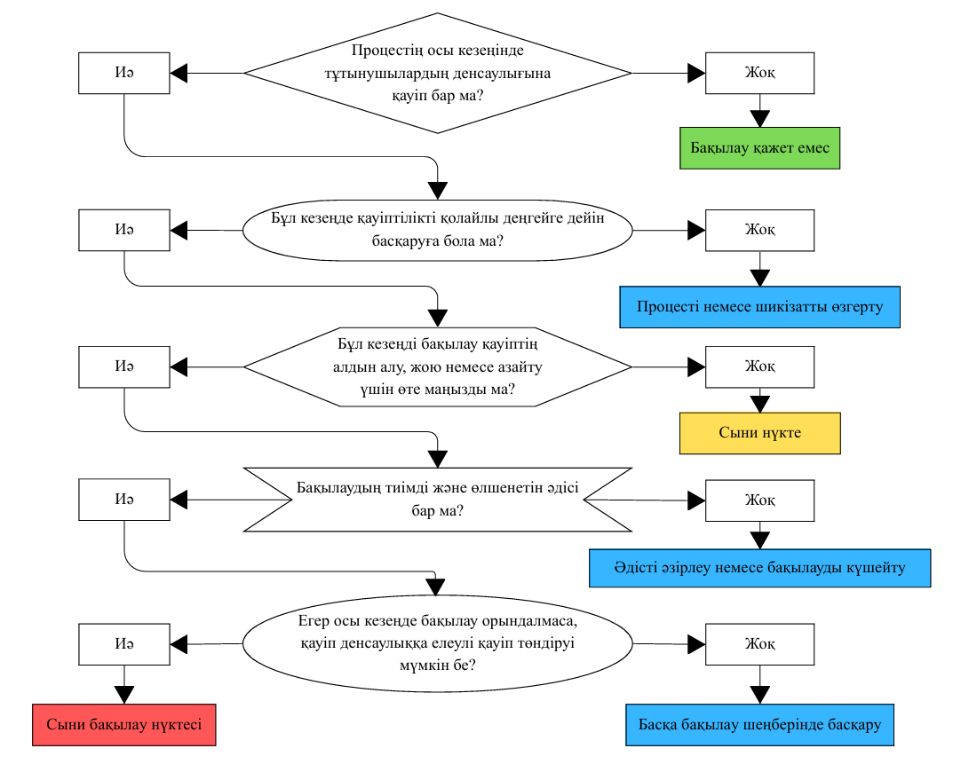
Сурет 12 – СН немесе СБН анықтауға арналған шешім ағашы

Шешім ағашына сәйкес өндірісті бақылау мен маңызды бақылау нүктелерін анықтау үшін әрбір процесс үшін талдау жүргізілді. Талдау нәтижелері 12-кестеде көрсетілген

Кесте 12 - Ферменттелген нан-тоқаш өнімдерін өндіру үшін СН немесе СБН анықтау кезіндегі шешім ағашы
Ферменттелген нан өнімдерін өндіру кезеңі | Процестің осы кезеңінде тұтынушылардың денсаулығына қауіп бар ма? | Бұл кезеңде қауіптілікті қолайлы деңгейге дейін басқаруға бола ма? | Бұл кезеңді бақылау қауіптің алдын алу, жою немесе азайту үшін өте маңызды ма? | Бақылаудың тиімді және өлшенетін әдісі бар ма? | Егер осы кезеңде бақылау орындалмаса, қауіп денсаулыққа елеулі қауіп төндіруі мүмкін бе? | СН/СБН
1 | 2 | 3 | 4 | 5 | 6 | 7
Шикізат пен материалдарды қабылдау, сақтау | Иә | Иә | Жоқ | Иә | Иә | СН
Жабдықты дайындау | Жоқ | — | — | — | — | Бақылау қажет емес
Шикізат пен жартылай дайын фабрикаттарды дайындау | Иә | Иә | Жоқ | Иә | Иә | СН
Шикізатты мөлшерлеу | Иә | Иә | Жоқ | Иә | Иә | СН

Кесте 12 жалғасы
1 | 2 | 3 | 4 | 5 | 6 | 7
Қатты фазалық ферментация | Иә | Иә | Иә | Иә | Иә | СБН №1
Шикізат пен жартылай дайын фабрикаттарды мөлшерлеу | Иә | Иә | Иә | Иә | Иә | СБН №2
Қамыр илеу | Иә | Иә | Жоқ | Иә | Иә | СН
Қамырды тынықтыру (релаксация) | Иә | Иә | Жоқ | Иә | Жоқ | СН
Қамырды бөлу және қалыптастыру | Жоқ | — | — | — | — | Бақылау қажет емес
Қамырды толықсыту | Иә | Иә | Жоқ | Иә | Жоқ | СН
Пісіру | Иә | Иә | Жоқ | Иә | Иә | СН
Салқындату | Иә | Иә | Иә | Иә | Иә | СБН №3
Дайын өнімді қаптау және таңбалау | Иә | Иә | Иә | Иә | Иә | СБН №4

Үшінші бөлім бойынша қорытынды
Ферменттелген нан өнімдерінің қауіпсіздігін қамтамасыз ету мақсатында НАССР жүйесі арқылы өндіру кезеңдері үшін сыни бақылау нүктелері анықталғаннан кейін әрбір СБН бойынша сыни шектер анықталады. Нәтижесінде келесідей сыни шектер құру тапсырмасы белгіленді:
1) №1 СБН үшін сыни шектерді әзірлеу – L.plantarum негізінде дайындалған ашымалының қышқылдығы мен ферменттеу уақытын зерттеу және бақылау
2) № 2 және № 3 СБН үшін сыни шектерді әзірлеу – Ашымалы мөлшері мен қаптау алдында ферменттелген нан өнімінің ортасындағы температураның акриламид мөлшеріне әсерін және дайын өнімнің микробиологиялық қауіпсіздігін зерттеу
3) № 4 СБН үшін сыни шектерді әзірлеу – Қаптама материалынан ауыр металдардың миграциясына қаптау алдындағы ферменттелген нан үгіндісінің орталығындағы температураның әсерін зерттеу

4. L. PLANTARUM НЕГІЗІНДЕГІ АШЫМАЛЫНЫҢ НАН ӨНІМІНІНІҢ ҚАУІПСІЗДІГІНЕ ӘСЕРІН ЗЕРТТЕУ НӘТИЖЕЛЕРІ

4.1. L. plantarum қосылған бидай ашымалысы мен нанның физика-химиялық параметрлері
L. plantarum негізіндегі ашымалының нан өнімінінің сапасы мен әр түрлі қаптау температурасында қауіпсіздігіне әсерін зерттеу нәтижелері «Fermentation of Wheat Bread with Lactiplantibacillus plantarum: Study of Changes in Acrylamide and Microbiological Spoilage During Packaging at Different Temperatures» еңбегінде жарияланған [157].
L. plantarum бар бидай ашымалысының параметрлері 13-кестеде келтірілген. Күн сайын қышқылдықты өлшеу нәтижелері арасында айтарлықтай статистикалық айырмашылық байқалды (p<0,001). L. plantarum қолдану бидай ұнының қышқылдануының жақсы көрсеткіштерін көрсетті; алғашқы 24 сағат ішінде ашымалы рН орташа есеппен 22,83% - ға төмендеді, ал 48 сағаттан кейін бастапқы рН арасындағы айырмашылық 33,18% құрады. Бұл нәтижелер бидай ашымалысын дайындау үшін L. plantarum қолданған кезде ашымалыны 48 сағат бойы ферменттеу ұсынылады. Зертханалар тиімді амилолитикалық белсенділікке ие болғандықтан, рН тез төмендейді деп күтілуде. Алайда, бидай ұнының буферлік қабілеті төмен болғандықтан, рН тез төмендейді, бірақ жалпы қышқылдық төмен болып қалады.

Кесте 13 – L. plantarum қосылған дайындалған ашымалының параметрлері.
Ашымалы параметрлері | Ферменттеу уақыты, сағ |  |  | Орташа Квадрат | F | p | Статистикалық күш (1–β)
Ашымалы параметрлері | 0 сағат | 24 сағат | 48 сағат
pH | 5,93±0,03^{c} | 4,57±0,05^{b} | 3,96±0,07ª | 3,038 | 177,33 | ≤0,001 | > 0,95
Титрлік қышқылдылық, °N | 0,6±0,012ª | 2,4±0,012^{b} | 3,2±0,006^{c} | 5,320 | 17733,333 | ≤0,001 | > 0,95
Ескертпе: Орташа мәндер (n = 3) ± стандартты қате түрінде көрсетілген деректер. Әр бағандағы әр түрлі ^{a–d} әріптері – орташа мәндері айтарлықтай ерекшеленеді (p ≤ 0,05).

Дайындалған үлгілердің сапа көрсеткіштері 14-кестеде келтірілген. Бақылау үлгісімен салыстырғанда, ашымалы мөлшерінің ұлғаюымен зертханалық үлгілерде меншікті көлем тиісінше 1,45 %, 14% және 11,11% - ға өсті. Ферменттелген нанның кеуектілігі де бақылаудан сәйкесінше 2,44%, 6,79% және 4,85% жоғары болды. Көлемі мен кеуектілігінің артуы наубайхана ашымалысын СҚБ-мен бірге пайдаланған кезде пайда болатын көмірқышқыл газының көбірек бөлінуіне байланысты, бұл да осы көрсеткіштер арасындағы күшті оң корреляциямен расталады (r = 0,906). Сонымен қатар, қамырдың газ ұстау қабілеті мен икемділігінің артуы СҚБ әсерінен туындаған қышқылдықты арттыру арқылы глютенді жақсартумен байланысты. Алайда, ашымалының шамадан тыс мөлшері глютеннің шамадан тыс серпімділігіне әкелуі мүмкін, бұл нанның көлемі мен кеуектілігінің төмендеуіне ықпал етеді. Бұл әсер үлгілердің меншікті көлемі мен кеуектілігін 10% және 15% ашымалымен салыстырған кезде байқалады, мұнда ашымалы мөлшерінің артуы жоғарыда аталған мәндерді сәйкесінше 2,54% және 1,81% төмендетті.

Кесте 14 – Ашымалы мөлшерінің нанның сапалық сипаттамаларына әсері.
Нан үлгілері | Нан параметрлері
Нан үлгілері | Пісіргеннен кейін массаның жоғалуы, % | Кеуектілік, % |  | Ылғалдылық, % | Пішін коэффиценті |  | Үлес көлемі, см³/г | Деформация күші, мДж |  | Титрлік қышқылдылық, ºN
Бақылау | 10,41± 0,827ª | 63,07± 0,441ª |  | 37,7± 0,424^{b} | 1,75±0,022^{b} |  | 2,07± 0,079ª | 0,60± 0,001 |  | 0,06± 0,012ª
5% ашымалы | 12,96± 0,544^{b} | 64,61± 0,395^{b} |  | 34,3± 1,838ª | 1,76±0,031^{b} |  | 2,10± 0,094^{ab} | 0,45± 0,071 |  | 1,4± 0,012^{b}
10% ашымалы | 13,2± 0,771^{b} | 67,35± 0,538^{d} |  | 36,9± 0,424^{b} | 1,84±0,024^{c} |  | 2,36± 0,065^{b} | 0,50± 0,141 |  | 1,6± 0,006^{bc}
15% ашымалы | 13,66± 0,750^{b} | 67,13± 0,113^{c} |  | 37,5± 0,424^{b} | 1,64±0,018ª |  | 2,30± 0,163^{ab} | 0,55± 0,071 |  | 1,8±0,006^{b}
Талданатын фактордың (әр түрлі мөлшердегі ашымалы) нан параметрлеріне әсері
Нан параметрлері |  |  | F |  |  | p |  |  | Статистикалық күш (1–β)
Пісіргеннен кейін массаның жоғалуы, % |  |  | 12,299 |  |  | 0,002 |  |  | > 0,95
Кеуектілік, % |  |  | 63,168 |  |  | 0,001 |  |  | > 0,95
Ылғалдылық, % |  |  | 7,561 |  |  | 0,010 |  |  | > 0,95
Пішін коэффиценті |  |  | 34,584 |  |  | 0,001 |  |  | > 0,95
Үлес көлемі, см³/г |  |  | 5,430 |  |  | 0,025 |  |  | 0,91
Деформация күші, мДж |  |  | 1,662 |  |  | 0,251 |  |  | 0,43

Кесте 14 жалғасы
Нан параметрлері | F | p | Статистикалық күш (1–β)
Титрлік қышқылдылық, ºN | 32,400 | 0,001 | > 0,95
Ескертпе: Орташа мәндер (n = 3) ± стандартты қате түрінде көрсетілген деректер. Әр бағандағы әр түрлі ^{a–d} әріптері – орташа мәндері айтарлықтай ерекшеленеді (p ≤ 0,05).

Рецептке ашымалы қосу бақылаумен салыстырғанда пісіргеннен кейін салмақ жоғалтуға ықпал етті, сәйкесінше 24,5%, 26,8% және 31,2%. Пісіруден кейінгі салмақ жоғалту мен кеуектілік арасында күшті оң корреляция табылды (r = 0,898; p < 0,001); пісіруден кейінгі салмақ жоғалту және меншікті көлем (r = 0,815; p = 0,001). Жақында жүргізілген зерттеулер пісіру кезінде ылғалдың қарқынды булануы үгінділердің дамыған кеуекті құрылымын қалыптастыруға ықпал ететінін көрсетті, бұл массаның жоғалуы мен нанның кеуектілігі арасындағы күшті оң корреляцияны растайды.
Ашымалыны қосу бақылаумен салыстырғанда дайын үлгілердегі деформация күші мен ылғал мөлшерін азайтты. Алайда, ашымалы үлесінің жоғарылауымен бұл мәндер де өсе бастады; 15% ашымалы қолданылған кезде деформация күші мен ылғалдылық мөлшері бақылау үлгісімен бірдей болды. Ұқсас нәтижелер нанның құрылымын жақсартатын және нан кеуегінің ылғалдылығы мен қаттылығын төмендететін ашымалы қосу арқылы алынды.

4.2. Ферменттелген нан сынамаларының кеуегі / қыртысының түсінің өзгеруін зертеу нәтижелері
Ашымалы мөлшерінің нан үлгілерінің түс сипаттамаларына әсерін зерттеу нәтижелері 15-кестеде келтірілген. Нан қыртысының түс сипаттамаларын салыстыру кезінде бақылау және зертханалық үлгілер арасындағы қыртыстың а* және нан кеуегінің b* осінің координаттарында айтарлықтай айырмашылықтар табылған жоқ. 5% ашымалы наны үшін мәндер L* осінің координаттары бойынша ең жоғары болды (бақылау үлгісінен орта есеппен 18,8% жоғары және сәйкесінше 10% және 15% ашымалы үлгілерінен 38,3% және 35,3% жоғары), сондай-ақ b* осінің координаттары бойынша (орташа алғанда, бақылау үлгісінен 18,5% жоғары және сәйкесінше 10% және 15% ашымалы үлгілерінен 54,8% және 27,3% жоғары). Нан кеуегінің түс координаттарын салыстыру кезінде зертханалық үлгілер барлық түс сипаттамалары бойынша бақылау нанынан айтарлықтай асып түсті. L* осінің координаттары бойынша ең үлкен мән 10% ашымалы қосылған нанда болды (орташа есеппен бақылаудан 3,99% жоғары және сәйкесінше 5% және 15% ашымалы үлгілерінен 1,55% және 0,56% жоғары). а* осі бойынша зертханалық үлгілер бақылаудан 3,0; 2,76 және 2,26 есе жоғары болды. 5% ашымалы үлгісінің координаттары бақылау үлгісінен 7,57% жоғары және сәйкесінше 10% және 15% ашымалы үлгілерінен 0,14% және 0,98% жоғары болды. Түстердің жалпы айырмашылығын есептеу (${ΔE}_{ab}^{*}$) 5% және 10% ашымалы алмастыратын нан қыртысының түсі бақылаудан айтарлықтай ерекшеленетінін көрсетті (сәйкесінше$ΔE_{ab}^{*}$= 10,11 және 8,78), ал 15% ашымалы бар үлгі тек орташа ауытқуды көрсетті ($ΔE_{ab}^{*}$ = 3,00). Нан кеуегінде айырмашылықтар аз болды (5%, 10%, 15% ашымалы үшін сәйкесінше $ΔE_{ab}^{*}$= 2,58, 2,99, 3,50), бұл әлсіз және орташа визуалды айырмашылыққа сәйкес келеді. Түстің қанықтылығына (С*) келетін болсақ, бақылау үлгісінің қыртысының қанықтылығы 25,55 болды. 5% ашымалы қыртысы қанықтылықтың жоғарылауын көрсетті (С* = 29,23), ал 10% және 15% ашымалы қосылған үлгілерде төмендеді (сәйкесінше С* = 20,52 және 24,07). Нан кеуегіне келсек, бақылау үлгісі 20,08 қанықтылық мәніне ие болды және барлық ашымалы қосылған үлгілер сәл жоғары қанықтылықты көрсетті (5%, 10%, 15% ашымалы үшін сәйкесінше C* = 21,64, 21,61, 21,42). Бұл нәтижелер ашымалы қосылуы қыртыстың түсіне қатты әсер еткенін көрсетеді, әсіресе 5-10% ашымалы қосылған кезде, ал нан кеуегі түсінің өзгеруі онша айқын болмады. Ферменттеу ұзақтығы түс сипаттамаларына әсер етеді, бұл ферменттеу уақыты ұлғайған сайын нанның L* және a* мәндері төмен және жоғары болатынын көрсетеді. Сондай-ақ, ашымалыны қолдану нанның қыртысы мен нан кеуегінде a* және b* мәндерінің жоғарылауына әкелетіні белгілі.

Кесте 15 – L.plantarum негізінде дайындалған ашымалының әр түрлі мөлшерінің бидай нанының түс сипаттамаларына әсері.
Нан үлгілері | Нан қыртысының түс сипаттамалары |  |  | Нан кеуегінің түс сипаттамалары
Нан үлгілері | L* | a* | b* | L* | a* | b*
Бақылау | 48,80± 0,742^{b} | 11,19± 0,269 | 22,97± 0,686^{b} | 75,74± 0,240ª | -0,34± 0,205^{b} | 20,08± 0,683ª
5% ашымалы | 57,96± 1,246^{c} | 10,65± 0,249 | 27,22± 0,460^{c} | 77,56± 0,997^{b} | -1,36± 0,028ª | 21,60± 0,417^{b}
10% ашымалы | 41,90± 0,566ª | 10,59± 0,092 | 17,58± 0,714ª | 78,76± 0,240^{b} | -1,28± 0,120ª | 21,57± 0,057^{b}
15% ашымалы | 46,26± 1,475^{ab} | 11,06± 0,170 | 21,38± 1,527^{b} | 78,32± 0,304^{b} | -1,11± 0,028ª | 21,39± 0,634^{ab}

Кесте 15 жалғасы
Талданатын фактордың (әр түрлі мөлшердегі ашымалы) нанның түс сипаттамаларына әсері
Түс сипаттамалары |  | F | p | Статистикалық күш (1–β)
Нан қыртысы | L* | 31,471 | 0,0001 | > 0,95
Нан қыртысы | a* | 1,278 | 0,346 | 0,324
Нан қыртысы | b* | 54,238 | 0,0001 | > 0,95
Нан кеуегі | L* | 17,726 | 0,001 | > 0,95
Нан кеуегі | a* | 45,086 | 0,0001 | > 0,95
Нан кеуегі | b* | 5,511 | 0,024 | 0,911
Ескертпе: Орташа мәндер (n = 3) ± стандартты қате түрінде көрсетілген деректер. Әр бағандағы әр түрлі ^{a–d} әріптері – орташа мәндері айтарлықтай ерекшеленеді (p ≤ 0,05).

Кеуектілік пен L* координаттары арасында күшті оң корреляция табылды (r = -0,856; p = 0,003). Сонымен қатар, меншікті көлем нан кеуегінің L* және a* координаттарымен орташа оң корреляцияны көрсетті (r = 0,751; p = 0,02 және r = 0,678; p = 0,045, сәйкесінше). Нанның ылғалдылығы нан қыртысының L* координаттарымен күшті теріс корреляцияны көрсетті (r = 0,864; p = 0,003); ол сондай-ақ қыртыстың және нан кеуегінің b* координаттарымен орташа теріс корреляцияны көрсетті (r = -0,744; p = 0,021 және r = -0,754; p = 0,019, сәйкесінше). Соңғы теориялық және зертханалық зерттеулер көрсеткендей, кеуекті құрылымының дамуы пісіру кезінде ылғалдың көбірек жоғалуына және будың беткі қабаты мен тасымалдау жолдарының ұлғаюына байланысты қыртыстың тез қараңғылануына әкеледі.
Меншікті көлем мен қыртыстың/нан кеуегінің түс координаттары арасындағы оң корреляция нанның үлкен көлемі пісіру кезінде жылу мен ылғалдың біркелкі таралуына ықпал ететіндігімен байланысты болуы мүмкін, бұл нан кеуегінің түс сипаттамаларына әсер етеді. Нанның үлкен көлемі пісіру кезінде жылу мен ылғалдың біркелкі таралуына ықпал ететінін, бұл нан кеуегінің түс сипаттамаларына әсер ететінін соңғы зерттеулерде атап өтіледі.
Ылғалдылықтың жоғарылауы Майяр реакциясы мен карамелизацияны бәсеңдетсе де, ферменттелген нан үлгілерінде қыртыстың қызаруы байқалды. Бұл әсер ашымалы қосылған үлгілердің биохимиялық құрамын өзгертетіндігімен түсіндіріледі: рН төмендейді және боялған қосылыстардың баламалы түзілу жолдарына қатысатын органикалық қышқылдар мен шағын молекулалы қанттардың мөлшері артады. Қышқылдықтың жоғарылауы меланоидиндер мен полифенол кешендерінің түзілуін күшейтеді, бұл міндетті түрде акриламидтің түзілуімен бірге жүрмейді. Сонымен қатар, L. plantarum түс қарқындылығына ықпал ететін метаболиттерді (мысалы, фенолдық қосылыстар мен пептидтер) өндіруге қабілетті. Сонымен қатар, соңғы зерттеулер пісіру жағдайларының (уақыт, температура, ылғалдың жоғалуы) нанның қайта бөлінуіне және текстуралық қасиеттеріне әсерін көрсетеді, нәтижесінде қыртыстың түсінің өзгеруіне әсер етеді.

4.3. Ферменттелген нанның сенсорлық сипаттамаларын зерттеу нәтижелері
9 балдық гедоникалық шкала бойынша жүргізілген нан үлгілерін сенсорлық бағалау нәтижелері L. plantarum ашымалысын қосу деңгейіне байланысты әртүрлі сипаттамаларды қабылдауда айтарлықтай айырмашылықтарды көрсетті. Бақылау үлгісі нанның хош иісі (8,48), нанның дәмі (8,43), серпімділігі (8,83) және қаттылығы (8,67) және максималды жалпы қабылдануы (8,60) сияқты сипаттамалар бойынша жоғары баға алды.
5% ашымалы үлгісі де жоғары жалпы қабылдануға ие болды (8,50), бақылау үлгісімен бірдей. Сарапшылар оның бақылау үлгісімен салыстырғанда ең тартымды қасиеттері түсі (8,24) және дәм қарқындылығы (8,87) болғанын атап өтті. Сонымен қатар, 5% ферменттелген нан үлгісі айқын қышқылдықпен (7,02) және қосымша дәммен (7,14) сипатталды, бұл оң қабылданды және жоғары қолайлылақта көрінді.
Сонымен қатар, 10% және 15% ашымалы үлгілері сәйкесінше 7,61 және 6,90 жалпы қабылдану ұпайларын айтарлықтай төмен алды. Бұл қышқылдықтың жоғарылауымен және нанға тән дәмі мен хош иісінің қарқындылығының төмендеуімен байланысты. 10% және 15% ашымалы бар үлгілерінің нанға тән дәмінің (7,60 және 6,02) және нанға тән хош иістің (6,60 және 6,50) төмен бағаларымен, сондай-ақ икемділік пен ылғалдылықтың төмендеуімен сипатталады. Сарапшылар шамадан тыс қышқыл дәмді (бақылау үлгісіндегі 5,03-тен 5,95 және 4,85 қышқылдық) және ащы (әсіресе 15% ашымалы үшін 4,14 ұпай) атап өтті, бұл жалпы қабылдануыға теріс әсер етті.
Осылайша, ашымалының қалыпты қосылуы (5%) жалпы қолайлылыққа нұқсан келтірместен кейбір органолептикалық сипаттамаларды (түс, дәмнің қарқындылығы) жақсартты, ал оның үлесін 10-15% - ға дейін арттыру шамадан тыс қышқылдануға және дәм, хош иіс пен өнім текстурасының төмендеуіне әкелді. Бұл нәтижелер ашымалының оңтайлы көлемі өнім текстурасы мен дәмін жақсарту мен шамадан тыс қышқылдықтың алдын алу арасындағы тепе-теңдікті қамтамасыз етуі керек екенін атап өткен алдыңғы зерттеулерге сәйкес келеді. Зерттеу нәтижелері 13-суретте көрсетілген.

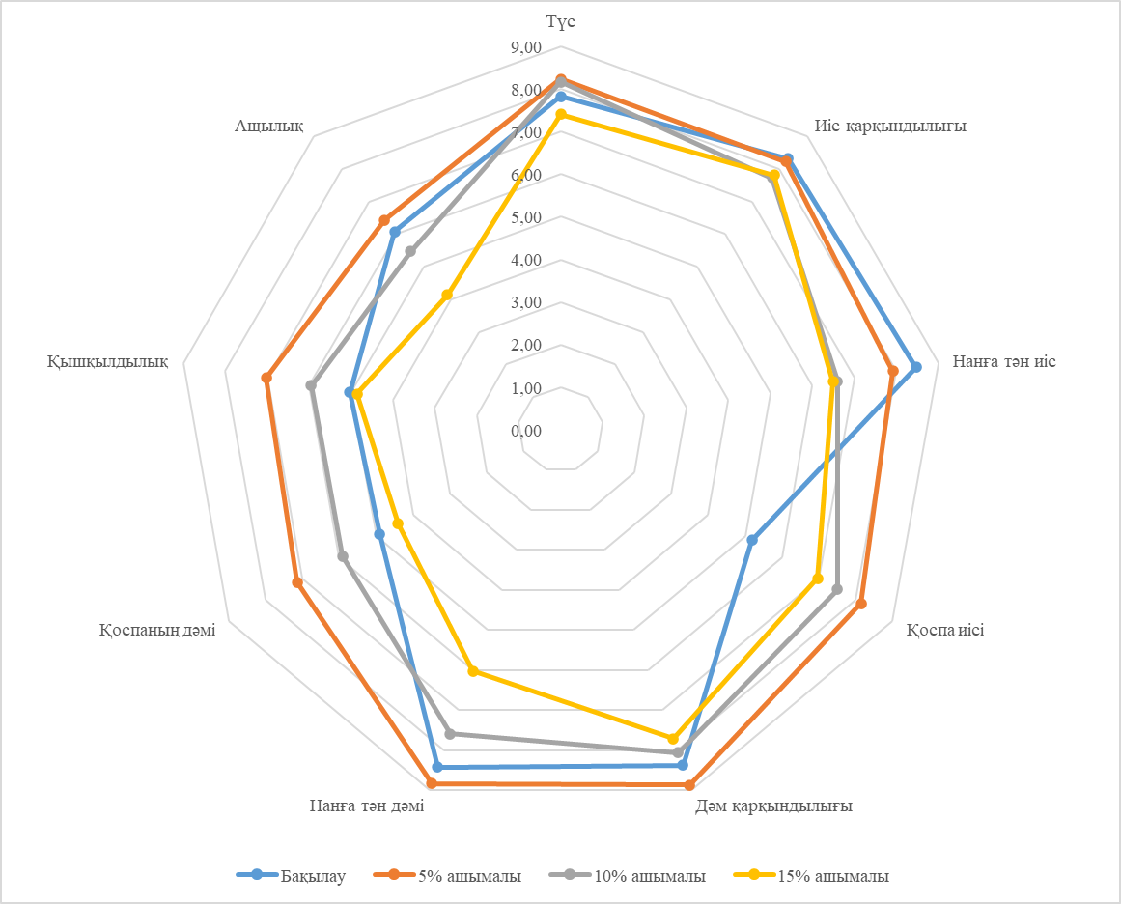
(a)

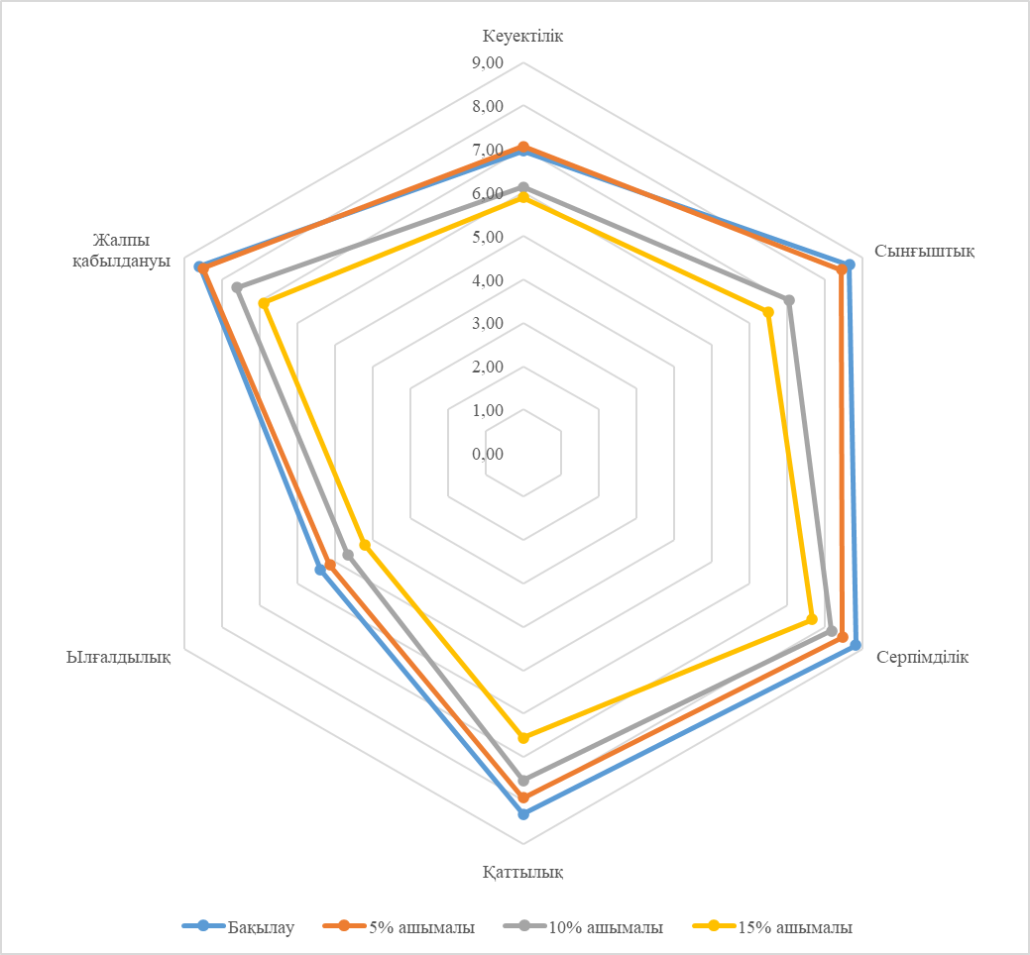
(b)
Сурет 13 – Бақылау және ашымалы қолдану арқылы дайындалған бидай нанының сенсорлық сипаттамалық профильдері (а — түс, иіс және дәмдік сипаттамалары; b — текстуралық сипаттамалары)
Сенсорлық сипаттамалар мен нан түсінің объективті көрсеткіштері арасындағы корреляцияны анықтау үшін Пирсонның корреляциялық талдауы жүргізілді. Нәтижелер бірқатар сенсорлық сипаттамалардың a* координатымен айтарлықтай байланысты екенін көрсетті. Сонымен, қосымша хош иістің қарқындылығы (r = -0,822, p < 0,01), қышқылдығы (r = -0,825, p < 0,01) және кеуектілігі (r = -0,617, p < 0,05) нан қыртысының а* координаттарымен айтарлықтай теріс корреляцияға ие болды. Бұл қышқылдықтың және онымен байланысты сенсорлық сипаттамалардың жоғарылауы қыртыстың қызыл-қоңыр реңктерінің төмендеуімен бірге жүретінін көрсетеді. Нанды сенсорлық бағалау нәтижелері 16-кестеде келтірілген.

Кесте 16 – Ферменттелген нанның сенсорлық бағалау нәтижелері
Нан үлгілері | Түс, иіс және дәм сипаттамалары
Нан үлгілері | Түс | Иіс қарқындылығы |  | Нанға тән иіс | Қоспа иісі |  | Дәм қарқындылығы |  | Нанға тән дәмі | Қоспаның дәмі |  | Қышқылдылық |  | Ащылық
Бақылау | 6,6±  0,73 | 6,7±  0,95 |  | 7,0±  0,85 | 4,2±  0,59 |  | 6,9±  0,86 |  | 7,0±  0,85 | 2,7±  1,26 |  | 3,6±  0,83 |  | 3,2±  1,64
5% ашымалы | 6,8±  0,86 | 6,5±  0,98 |  | 5,9±  1,16 | 6,4±  1,02 |  | 8,1±  0,48 |  | 7,8±  0,59 | 5,2±  1,13 |  | 4,7±  1,37 |  | 4,3±  1,25
10% ашымалы | 6,3±  1,06 | 5,5±  1,3 |  | 5,1±  0,87 | 6,2±  0,76 |  | 6,2±  1,09 |  | 5,7±  1,12 | 5,1±  0,43 |  | 4,0±  1,15 |  | 1,5±  2,28
15% ашымалы | 5,3±  1,21 | 6,5±  0,78 |  | 5,1±  0,78 | 5,1±  1,09 |  | 5,6±  1,21 |  | 5,1±  0,52 | 2,4±  1,15 |  | 3,2±  0,95 |  | 1,3±  1,67
Нан үлгілері | Текстуралық сипаттамалары
Нан үлгілері | Кеуектілік |  | Сынғыштық |  |  | Серпімділік |  | Қаттылық |  |  | Ылғалдылық |  | Жалпы қабылдануы
Бақылау | 6,96±0,86 |  | 8,67±0,72 |  |  | 8,83±0,66 |  | 8,31±0,76 |  |  | 5,38±0,86 |  | 8,60±0,61
5% ашымалы | 7,06±1,35 |  | 8,45±0,66 |  |  | 8,48±0,88 |  | 7,93±0,84 |  |  | 5,14±0,83 |  | 8,50±0,41
10% ашымалы | 6,12±  1,06 |  | 7,05±  0,97 |  |  | 8,19±  1,05 |  | 7,54±  1,07 |  |  | 4,66±  0,81 |  | 7,61±  1,07
15% ашымалы | 5,88±  0,95 |  | 6,50±  0,95 |  |  | 7,67±  0,86 |  | 6,55±  0,78 |  |  | 4,21±  1,49 |  | 6,90±  0,31
Кесте 16 жалғасы
Талданатын фактордың (әр түрлі мөлшердегі ашымалы) нанның сенсорлық параметрлеріне әсері
Сенсорлық параметрлер | F | p | Power (1–β)
Түс | 0,152 | 0,926 | 0,2385
Иіс қарқындылығы | 0,083 | 0,967 | 0,1765
Нанға тән иіс | 1,125 | 0,395 | 0,6496
Қоспа иісі | 2,026 | 0,189 | 0,8717
Дәм қарқындылығы | 0,267 | 0,847 | 0,3167
Нанға тән дәмі | 2,382 | 0,145 | 0,9451
Қоспаның дәмі | 1,342 | 0,328 | 0,7093
Қышқылдылық | 0,825 | 0,516 | 0,5561
Ащылық | 0,331 | 0,803 | 0,3523
Кеуектілік | 0,306 | 0,820 | 0,3388
Сынғыштық | 1,601 | 0,264 | 0,7749
Серпімділік | 0,319 | 0,812 | 0,3457
Қаттылық | 0,753 | 0,551 | 0,5313
Ылғалдылық | 0,250 | 0,859 | 0,3064
Жалпы қабылдануы | 1,448 | 0,300 | 0,7368
Ескертпе: Орташа мәндер (n = 3) ± стандартты қате түрінде көрсетілген деректер. Әр бағандағы әр түрлі ^{a–d} әріптері – орташа мәндері айтарлықтай ерекшеленеді (p ≤ 0,05).

Сонымен қатар, нанның хош иісі нан кеуегінің L* (r = -0,732, p < 0,01) және b* координаталарымен (r = -0,651, p < 0,05) теріс корреляцияланды, бұл нан кеуегінің ақшыл және әлсіз сары түсі нанның айқын дәмімен байланысты екенін көрсетеді. Нан кеуегінің құрылымы сонымен қатар оның L* көрсеткішімен теріс корреляцияны көрсетті (r = -0,636, p < 0,05), бұл нан кеуегінің ашық түсі мен құрылымының арасындағы байланысты көрсетеді.
Жалпы қабылдануы нан кеуегінің L* көрсеткішімен теріс корреляцияға ие болды (r = -0,555, p = 0,061), бұл сынама экспериментіне қатысушылардың нан кеуегінің қаныққан түсінің тартымдылығын көрсетуі мүмкін. Нәтижелер тұтынушылардың нанды қабылдауы дәм мен хош иістің сенсорлық сипаттамаларына ғана емес, сонымен қатар өнім қыртысы мен кеуегінің түс қасиеттеріне де байланысты екенін растайды.

4.4 Акриламидті анықтаудың аналитикалық әдісін валидациялау
Нан үлгілеріндегі акриламидті анықтауға арналған ЖТСХ-ДМД әдісі қолайлы аналитикалық тиімділікті көрсетті. 0,1–0,5 мг/мл диапазонындағы калибрлеу қисығы жақсы сызықтықты көрсетті (R₂ = 0,9227). Анықтау және сандық анықтау шектері матрицаны ескере отырып калибрлеу негізінде есептелген, сәйкесінше 1,91 мкг/кг және 5,80 мкг/кг құрады. Бос нан үлгілеріне 0,05 мг/кг (n = 4) қосу арқылы бағаланған дәлдік орташа қалпына келтіру коэффициентін 103,8 % ± 5,0 құрады, бұл тиімді экстракцияны және матрицаның минималды әсерін көрсетеді. Қайталанатын өлшемдердің салыстырмалы стандартты ауытқуы ретінде көрсетілген қайталану 4,83% құрады, бұл әдістің жақсы қысқа мерзімді дәлдігі мен қайталануын растайды. Акриламидке сәйкес келетін шың екі хроматограммада бірдей ұстау уақытында анық байқалады, бұл оның 14-суретте көрсетілгендей үлгіде болуын растайды.

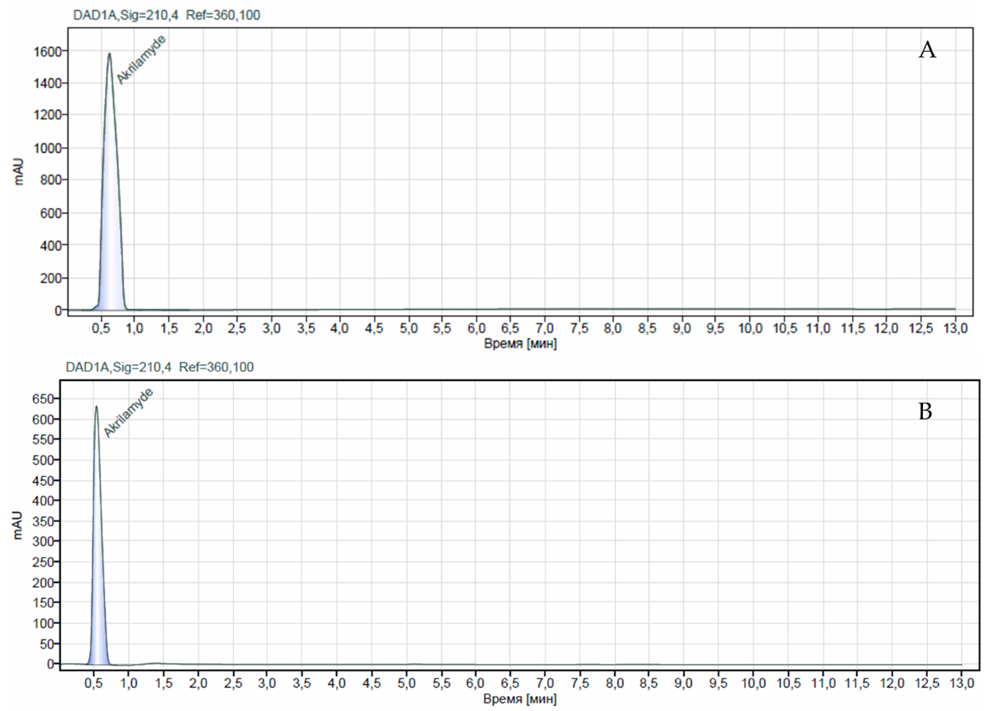
Сурет 14 - Акриламид стандартының (Сурет А) және зерттелген нан үлгілерінің (Сурет В) хроматограммалары, 0,1 мг/мл.

4.5 Бақылау және ферменттелген нан үлгілеріндегі акриламидтің мөлшерін зерттеу нәтижелері
17-кестеде әр түрлі кеуек температурасында полиэтилен қаптамаға қапталған бақылау наны мен құрамында әр түрлі ашымалы көлемі бар ферменттелген нан әртүрлі үлгілеріндегі акриламид деңгейін зерттеу нәтижелері келтірілген. Қаптау температурасына (X) және ашымалы концентрациясына (Y) байланысты акриламидтің (Z) құрамы үшін алынған екінші ретті көпмүшелік теңдеу келесідей болды: Z=48,6155−1,9145x+0,947y−0,0355x²+0,0296xy−0,0103y². Модель зертханалық мәліметтерге жақсы сәйкес келді (R₂ = 0,987), бұл екі фактордың да акриламидтің түзілуіне айтарлықтай әсер еткенін көрсетеді. L. plantarum негізіндегі ашымалы мөлшерінің ұлғаюымен тәжірибелік нан үлгілерінде бақылау үлгілерімен салыстырғанда акриламидтің төмендеуі байқалды (сәйкесінше 5 %, 10% және 15% ашымалы үшін 19,4 %, 21,3% және 35,3%), бұл СҚБ көлемін 15% - ға дейін арттыру барысында акриламидтің статистикалық маңызды төмендеуін көрсетті.

Кесте 17 – Ферменттелген нан өнімдеріндегі акриламид мөлшері, мкг/кг
Сынама | Қаптау температурасы
Сынама | 45°C | 40°C | 30°C
Бақылау | 70,14±0,006^{c} | 69,63±0,017^{b} | 67,80±0,009ª
СҚБ-5% | 67,32±0,003^{c} | 66,74±0,006^{b} | 61,46±0,023ª
СҚБ-10% | 60,77±0,052^{c} | 56,94±0,098^{b} | 54,64±0,520ª
СҚБ-15% | 53,35±0,303^{c} | 52,40±0,003^{b} | 43,89±0,058ª

Акриламидтің ең аз мөлшері 30°C температурада қапталған 15% ашымалы үлгісінде табылды (бақылау нанына қарағанда акриламид 35,2% аз). Ең жоғары мөлшер 45°C температурада қапталған 5% ашымалы нанында табылды (бақылау нанына қарағанда акриламид 4,02%-ға аз). Нәтижелерді екі факторды ескере отырып салыстырған кезде, рецептте көбірек ашымалыны қолдану нанның акриламид құрамын төмендететіні анық.
Акриламид мөлшеріне екі факторлы дисперсиялық талдау (ANOVA) нәтижесінде ашымалы көлемінің және қаптау температурасының жеке түрде және факторлардың қосындысы түрінде акриламид мөлшеріне статистикалық маңызды әсері дәлелденді. Жекелеген негізгі әсерлерді талдау (Simple main effects) нәтижесінде қаптаманың әр температурасында ашымалы мөлшерінің айтарлықтай әсері анықталды (30°С үшін F = 78,99; p = 0,0003; 40°С үшін F = 71,13; p = 0,0004; 45°С үшін F = 92,79; p = 0,0002). Сонымен қатар, әр ашымалы мөлшерінде қаптау температурасының айтарлықтай әсері анықталды (F = 107,68; p = 0,0001 5% ашымалы үшін; F = 41,17; p = 0,0012 10% ашымалы үшін; F = 22,47; p = 0,0041 сәйкесінше 15% ашымалы үшін). Акриламид мөлшеріне екі факторлы дисперсиялық талдауды зерттеу нәтижелері 18-20 кестелерде көрсетілген.

Кесте 18 – Нанның құрамындағы акриламид құрамына ашымалы деңгейі мен қаптау температурасының әсеріне дисперсияны (ANOVA) талдау.
Фактор көзі | Квадраттың орташа мәні | F | p
Ашымалы мөлшері | 438,890 | 354,005 | 0,0001
Қаптау температурасы | 76,771 | 61,923 | 0,0001
Ашымалы мөлшері х Қаптау температурасы | 6,830 | 5,509 | 0,006
Қалдық | 14,88 | — | —

Кесте 19 - Үлгілердің ашымалы көлемі бойынша дисперсиялық анализі (ANOVA)
Сынама | Анализ | Квадраттар суммасы | Орташа квадрат | F | p
Бақылау | Топтар арасында | 9,112 | 4,556 | 11082,676 | 0,001
Бақылау | Топтар ішінде | 0,002 | <0,001
5% ашымалы | Топтар арасында | 62,511 | 31,256 | 54096,481 | 0,001
5% ашымалы | Топтар ішінде | 0,003 | 0,001
10% ашымалы | Топтар арасында | 57,536 | 28,768 | 101,893 | 0,001
10% ашымалы | Топтар ішінде | 1,694 | 0,282
15% ашымалы | Топтар арасында | 162,694 | 81,347 | 854,288 | 0,001
15% ашымалы | Топтар ішінде | 0,571 | 0,095

Кесте 20 - Үлгілердің қаптау температурасы бойынша дисперсиялық анализі (ANOVA)
Сынама | Анализ | Квадраттар суммасы | Орташа квадрат | F | p
45°C | Топтар арасында | 514,381 | 171,460 | 98699,265 | 0,001
45°C | Топтар ішінде | 0,014 | 0,002
40°C | Топтар арасында | 589,460 | 196,487 | 118197,684 | 0,001
40°C | Топтар ішінде | 0,013 | 0,002
30°C | Топтар арасында | 873,963 | 291,321 | 201145,138 | 0,001
30°C | Топтар ішінде | 0,012 | 0,001

Осы мәліметтер нәтижесінде ашымалы мөлшері мен қаптау температурасының нан үлгілеріндегі акриламид деңгейіне әсерінің математикалық моделі құрастырылды.
Математикалық модельді құрастыру үшін экспериментті жоспарлау және нәтижелер матрицасы есептелді. Математикалық модель негізі ретінде квадраттық бетті графигі қолданылды. Зерттеу нәтижелері 21-кестеде көрсетілген
Кесте 21 – Экспериментті жоспарлау және нәтижелер матрицасын есептеу
Сынама | Факторлар нақты масштабта |  | Факторлар өлшемсіз координаталық жүйеде |  | Шығыс параметрі
Сынама | Z₁ (Қаптау температурасы) | Z₂ (Ашымалы көлемі) | X₁ (Қаптау температурасы) | X₂ (Ашымалы көлемі) | Акриламид
1 | 45 | 0 | 1 | -1 | 70,14
2 | 40 | 0 | 0,33 | -1 | 69,63
3 | 30 | 0 | -1 | -1 | 67,8
4 | 45 | 5 | 1 | -0,33 | 67,32
5 | 40 | 5 | 0,33 | -0,33 | 66,74
6 | 30 | 5 | -1 | -0,33 | 61,46
7 | 45 | 10 | 1 | 0,33 | 60,77
8 | 40 | 10 | 0,33 | 0,33 | 56,94
9 | 30 | 10 | -1 | 0,33 | 54,64
10 | 45 | 15 | 1 | 1 | 53,35
11 | 40 | 15 | 0,33 | 1 | 52,4
12 | 30 | 15 | -1 | 1 | 43,89

Ферменттелген нанның акриламид құрамының төмендеуін СҚБ метаболизмімен байланысты бірнеше биохимиялық механизмдермен түсіндіруге болады. L. plantarum бос аминқышқылдарын, әсіресе аспарагинді — акриламид түзілуінің негізгі прекурсорын белсенді метаболиздейді. Ферменттеу барысында СҚБ азот көзі ретінде аспарагинді тұтынады, осылайша оның тотықсыздандырғыш қанттармен реакцияға қол жетімділігін төмендетеді және нәтижесінде пісіру кезінде акриламидтің түзілуін шектейді. Акриламид мөлшеріне әсер ететін екі факторлы математикалық моделін есептеу нәтижелері 15, 16-суреттерде көрсетілген.

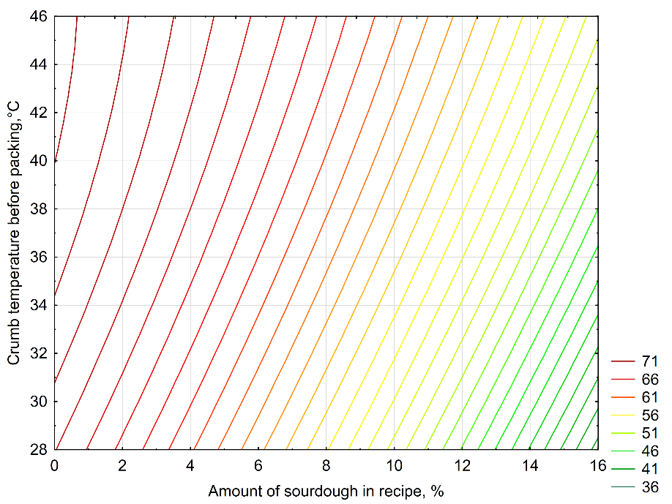

Сурет 15 – Рецепт бойынша ашымалы мөлшерінің (Х осі, %) және қаптау алдындағы нан кеуегінің температурасының (Y осі, °C) нанның акриламид құрамына (Z осі, мкг/кг) әсерін көрсететін екі факторлы моделінің контурлық сызбасы Түс аймақтары акриламид көлемінің шамасын көрсетеді: салқын реңктер (көк/жасыл) акриламидтің төмен мәндеріне, жылы реңктер (сары/қызыл) жоғары мәндерге сәйкес келеді.
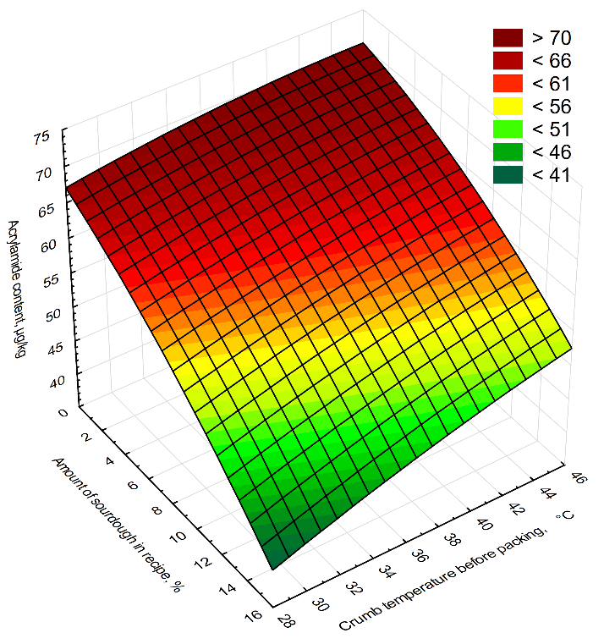

Сурет 15 – Рецепт бойынша ашымалы мөлшерінің (Х осі, %) және қаптау алдындағы нан кеуегінің температурасының (Y осі, °C) нанның акриламид құрамына (Z осі, мкг/кг) әсерін көрсететін екі факторлы моделінің беттік реакция сызбасы. Түс аймақтары акриламид көлемінің шамасын көрсетеді: салқын реңктер (көк/жасыл) акриламидтің төмен мәндеріне, жылы реңктер (сары/қызыл) жоғары мәндерге сәйкес келеді.

Сонымен қатар, СҚБ ферментациясы рН-ты төмендетіп қана қоймай, карбонил топтарының реактивтілігін төмендету арқылы Майяр реакциясының кинетикасына әсер ететін органикалық қышқылдардың (негізінен сүт және сірке қышқылдары) өндірісіне ықпал етеді. Қышқылдық жағдайлар карбонил аралық заттардың протондануына ықпал етеді, олардың амин топтарымен әрекеттесу және Шифф негіздерін қалыптастыру қабілетін төмендетеді, осылайша акриламид түзілуіне әкелетін карбонил-амин жолының бастапқы қадамдарын тежейді.
Ферменттелген нан өнімдеріндегі акриламид мөлшерінің ашымалы мөлшері мен қаптау температурасына байланысын зерттеу нәтижелері 16-суретте келтірілген. Қаптау кезіндегі нан кеуегі температурасының акриламид деңгейіне әсері пісіргеннен кейін болатын физикалық-химиялық процестермен байланысты. 40-45 °C температурада полиэтилен қаптамасының ішінде ішкі бетіндегі будың белсенді конденсациясына байланысты жоғары ылғалдылық аймағы жасалады. Бұл ылғал нан кеуегіндегі судың белсенділігін арттырады және сонымен бірге оттегінің диффузиясын шектейді, бұл екінші дәрежелі Майяр реакцияларының барысын өзгерте алады.

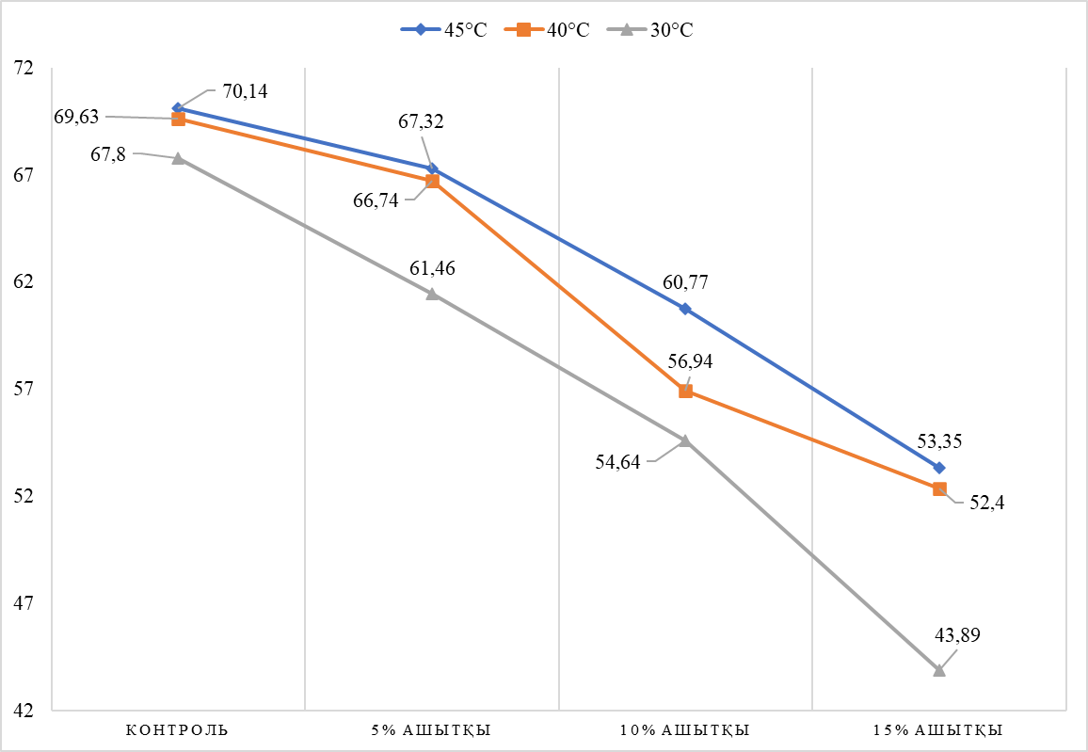
Сурет 16 – Ферменттелген нан өнімдеріндегі акриламид мөлшерінің ашымалы мөлшері мен қаптау температурасына байланысы

Нанның ылғалдылығы мен акриламидтің мөлшері арасында орташа теріс корреляция анықталды (r = -0,719; p = 0,029). Нан өнімдеріндегі қалдық акриламид химиялық тұрақсыз және жылы жағдайда сақталған кезде азаятынын атап өтті. Нанды ыстық күйде қаптау қалдық жылу мен ылғалдың үйлесуіне байланысты акриламидтің жоғары деңгейіне әкеледі, бұл пісіру аяқталғаннан кейін де аспарагиннің қалпына келтіретін қанттармен әрекеттесуін тездетеді. Қаптау температурасы 30°C болғанда, ылғалдың бөліну қарқындылығы мен реакция жылдамдығы төмендейді, бұл пісіргеннен кейін акриламидтің түзілуін шектейді және оның ішінара ыдырауына немесе басқа қосылыстармен байланысуына ықпал етеді. Соңғы зерттеулер көрсеткендей, қаптамадағы су белсенділігі мен микроклимат нан өнімдеріндегі қалдық акриламид деңгейіне әсер ететін маңызды факторлар болып табылады, өйткені акриламидтің түзілуі төмен су белсенділігінде (a_{w}) және жоғары температура/ылғалдылық градиенттерінде сақталған кезде артады.
Пісіргеннен кейін акриламид құрамының динамикасына қаптау температурасының әсерін a_{w} өзгерістерімен бірге қарастырған жөн. a_{w} төмендеуі әдетте Реактивтердің диффузиясын баяулатады және көптеген Майяр реакция кезеңдерінің жылдамдығын төмендетеді, бірақ орташа төмен a_{w} диапазонында реактивті заттардың концентрациясын оңтайландырудың арқасында кейбір аралық өнімдердің максималды түзілу жылдамдығы байқалады. Ферменттелген нан өнімдеріндегі акриламид мөлшерінің ашымалы мөлшеріне корреляциялық талдау нәтижелері 17-суретте көрсетілген.

Сурет 17 – Ферменттелген нан өнімдеріндегі акриламид мөлшерінің ашымалы мөлшеріне корреляциялық талдау

Сақтау кезінде және әртүрлі қаптау температураларында a_{w} және ылғалдың таралуы өзгеретін нан үшін бұл бәсекелес процестердің жүріп жатқанын білдіреді: реагенттердің қозғалғыштығының төмендеуіне байланысты акриламид түзілуінің кинетикалық константалары төмендеуі мүмкін, бірақ сонымен бірге бұрыннан қалыптасқан аралық өнімдерден акриламид түзілуіне әкелетін жолдардың салыстырмалы үлесі артуы мүмкін. Ферменттелген нан өнімдеріндегі акриламид мөлшерінің қаптау температурасына корреляциялық талдау нәтижелері 18-суретте көрсетілген.

Сурет 18 – Ферменттелген нан өнімдеріндегі акриламид мөлшерінің қаптау температурасына корреляциялық талдау

Осылайша, зерттеу жұмысында байқалған 30-45°C қаптау температурасындағы акриламидтің төмендеу динамикасын температураның Майяр реакциясының жылдамдығына әсері мен физика-химиялық көрсеткіштерінің өзгерістерінің үйлесімімен жеткілікті түрде түсіндіруге болады. Зерттеу акриламидтің түзілу/жою жылдамдығының температураға сезімталдығын анық көрсетті, бұл параметрлерді нәтижелерді түсіндіруге қосу қажеттілігін растады. Ферменттелген нан өнімінің акриламид мөлшерінің нанның физика-химиялық көрсеткіштерімен корреляциялық анализі 22-кестеде көрсетілген.

Кесте 22 – Ферменттелген нан өнімінің акриламид мөлшерінің нанның физика-химиялық көрсеткіштерімен корреляциялық анализі
Көрсеткіштер | Корреляция | Пісіргеннен кейін массаның жоғалуы, % | Кеуектілік, % | Ылғалдылық, % | Пішін коэффиценті | Үлес көлемі, см³/г | Деформация күші, мДж | Титрлік қышқылдылық, ºT | Акриламид мөлшері, мкг/кг
Пісіргеннен кейін массаның жоғалуы, % | R |  | 0,798** | -0,095 | -0,045 | 0,749** | -0,084 | 0,910** | -0,744**
Пісіргеннен кейін массаның жоғалуы, % | p |  | 0,002 | 0,769 | 0,891 | 0,005 | 0,795 | 0,000 | 0,006
Кеуектілік, % | R | ,798** |  | 0,128 | 0,244 | 0,854** | -0,113 | 0,862** | -0,720**
Кеуектілік, % | p | 0,002 |  | 0,691 | 0,444 | 0,000 | 0,727 | 0,000 | 0,008
Ылғалдылық, % | R | -0,095 | 0,128 |  | -0,084 | 0,442 | 0,735** | 0,188 | -0,188
Ылғалдылық, % | p | 0,769 | 0,691 |  | 0,796 | 0,150 | 0,006 | 0,558 | 0,558
Пішін коэффиценті | R | -0,045 | 0,244 | -0,084 |  | 0,190 | -0,038 | -0,214 | 0,492
Пішін коэффиценті | p | 0,891 | 0,444 | 0,796 |  | 0,553 | 0,907 | 0,504 | 0,104
Үлес көлемі, см³/g | R | 0,749** | 0,854** | 0,442 | 0,190 |  | 0,275 | 0,816** | -0,645*
Үлес көлемі, см³/g | p | 0,005 | 0,000 | 0,150 | 0,553 |  | 0,388 | 0,001 | 0,024

Кесте 22 жалғасы
Көрсеткіштер | Корреляция | Пісіргеннен кейін массаның жоғалуы, % | Кеуектілік, % | Ылғалдылық, % | Пішін коэффиценті | Үлес көлемі, см³/г | Деформация күші, мДж | Титрлік қышқылдылық, ºT | Акриламид мөлшері, мкг/кг
Деформация күші, мДж | R | -0,084 | -0,113 | 0,735** | -0,038 | 0,275 |  | -0,029 | 0,093
Деформация күші, мДж | p | 0,795 | 0,727 | 0,006 | 0,907 | 0,388 |  | 0,928 | 0,774
Титрлік қышқылдылық, ºT | R | 0,910** | 0,862** | 0,188 | -0,214 | ,816** | -0,029 |  | -,928**
Титрлік қышқылдылық, ºT | p | 0,000 | 0,000 | 0,558 | 0,504 | 0,001 | 0,928 |  | 0,000
Акриламид мөлшері, мкг/кг | R | -0,744** | -0,720** | -0,188 | 0,492 | -0,645* | 0,093 | -0,928**
Акриламид мөлшері, мкг/кг | p | 0,006 | 0,008 | 0,558 | 0,104 | 0,024 | 0,774 | 0,001
**. Корреляция p < 0,01 (екі жақты) деңгейінде маңызды.
*. Корреляция p < 0,05 (екі жақты) деңгейінде маңызды.

Зерттелген үлгілерде алынған акриламидтің барлық мәндері ЕО комиссиясының 2017/2158 Регламентінде белгіленген бақылау деңгейінен (жұмсақ бидай наны үшін 50 мкг/кг және басқа нан түрлері үшін 100 мкг/кг) төмен екенін ескеру маңызды. Алайда, қаптаманың температурасы акриламидтің қалдық құрамына әсер ететіні анықталды: нан 40-45°C температурада қапталғанда оның концентрациясы 30°C-тан жоғары болды. L.plantarum ЕО талаптарына сай келеді, оңтайлы қаптау температурасын (30°C немесе төмен) таңдау акриламид деңгейін одан әрі азайтады және осылайша азық-түлік қауіпсіздігін арттырады. Ферменттелген нан өнімдеріндегі акриламид мөлшерінің титрлік қышқылдылығымен байланысы 19-суретте көрсетілген.

Сурет 19 – Ферменттелген нан өнімдеріндегі акриламид мөлшерінің титрлік қышқылдылығымен байланысы

4.6. Ферменттелген нанның сақтау мерзімі және микробиологиялық қауіпсіздігін зерттеу нәтижелері
Зеңнің бүлінуіне жол бермеу үшін СҚБ әсерін бағалау үшін полиэтилен және қағаз қаптама материалы пайдаланылды, өйткені олар азық-түлікті тасымалдауға арналған материалдың ең қолжетімді түрі болып табылады. Сақтау кезінде әр түрлі ашымалы мөлшері бар нанға қаптау температурасының әсері 23-кестеде көрсетілген. Көрінетін зең колониялары нанның бақылау үлгілерінің бетінде 3-ші күні 45°C және 40°C қаптау температурасында табылды. Жоғары температурадағы зертханалық үлгілердегі алғашқы зең колониялары 5% ашымалы бар нан үшін 4-ші күні, сәйкесінше 10% және 15% ашымалы бар нан үшін 5-ші күні табылды. СҚБ қолдану бақылау үлгілерімен салыстырғанда нанның микробиологиялық бұзылуын бәсеңдетуге ықпал ететіні атап өтілді. Сонымен қатар, нан пісіру процесіне көбірек ашымалыны қосу қаптаманың температурасына қарамастан өнімнің сақтау мерзімін арттырады.

Кесте 23 – L.plantarum ашымалысының әртүрлі мөлшерінің және қаптау температурасының бидай нанының жарамдылық мерзіміне әсері.
Сынама | Қаптау температурасы | Нанның бетінде көрінетін көгеру колонияларының пайда болу қарқындылығы
Сынама | Қаптау температурасы | Сақтау күні
Сынама | Қаптау температурасы | 1 | 2 | 3 | 4 | 5 | 6 | 7 | 8 | 9 | 10
Бақылау | 45°C | - | - | + | ++ | ++ | ++ | +++ | +++ | +++ | +++
Бақылау | 40°C | - | - | + | + | ++ | ++ | +++ | +++ | +++ | +++
Бақылау | 30°C | - | - | - | + | + | ++ | ++ | +++ | +++ | +++
5% ашымалы | 45°C | - | - | - | + | + | ++ | ++ | +++ | +++ | +++
5% ашымалы | 40°C | - | - | - | - | + | + | ++ | ++ | +++ | +++
5% ашымалы | 30°C | - | - | - | - | - | + | ++ | ++ | +++ | +++
10% ашымалы | 45°C | - | - | - | - | + | + | ++ | ++ | +++ | +++
10% ашымалы | 40°C | - | - | - | - | + | + | ++ | ++ | +++ | +++
10% ашымалы | 30°C | - | - | - | - | - | + | + | ++ | ++ | +++
15% ашымалы | 45°C | - | - | - | - | + | + | ++ | ++ | +++ | +++
15% ашымалы | 40°C | - | - | - | - | - | + | + | ++ | ++ | +++
15% ашымалы | 30°C | - | - | - | - | - | - | + | + | ++ | +++

Сонымен қатар, полиэтилен пакеттері сияқты герметикалық қаптау материалдары қаптаманың температурасы жоғарылаған сайын конденсацияның жоғарылауына ықпал етеді, бұл нанның бұзылуын тездетеді. Зең саңырауқұлаққа қарсы өңдеу немесе өсімдік негізіндегі сығындылар сияқты әртүрлі қосымша өңдеу әдістерін қолдану саңырауқұлақтардың өсуін тежеу және ылғалдың миграциясы арқылы нанның сақтау мерзімін одан әрі арттыратыны көрсетілген.
Мезофильді аэробты және факультативті-анаэробты микроорганизмдердің (МАФАнМ) жалпы санын зерттеу нәтижелері 20 және 21-суреттерде көрсетілген. Микробиологиялық талдау көрсеткендей, сақтау уақытының ұлғаюымен (1-ден 5 күнге дейін) барлық үлгілерде МАФАнМ мен көгерудің жоғарылауы байқалды, бірақ өсу қарқындылығы ашымалы мен қаптаманың температурасына байланысты болды.
L. plantarum жоқ бақылау үлгілерінде МАФАнМ мәндері 5-ші күнге дейін 5,51 × 10³ КТБ/г (45° температурада бақылау өнімі) жетті, ал көгеру мөлшері 83 КТБ/г-ге жетті, бұл КО TР 021/2011 талаптарынан (≤ 1×103 КТБ/г және ≤ 50 КТБ/г) асып түседі. Бұл зерттелетін жағдайларда ашытылмаған нанның жарамдылық мерзімі санитарлық нормаларға сәйкес келмейтінін көрсетеді.
L. plantarum ашымалысын енгізу микрофлораның өсуін едәуір баяулатты: мысалы, 15% ашымалы мен 30°C қаптау кезінде 5-ші күні МАФАнМ мөлшері тек 1,1 × 10³ КТБ/г, ал зең — 44 КТБ/г құрады, бұл КО ТР 021/2011 талаптарына сәйкес келеді. Осылайша, сақтаудың 5-ші күнінде де ферменттелген нан қанағаттанарлық санитарлық-гигиеналық көрсеткіштерді сақтап қалды. Нан үлгілеріндегі зең саңырауқұлақтардың мазмұнын талдау 22 және 23-суреттерде көрсетілген.

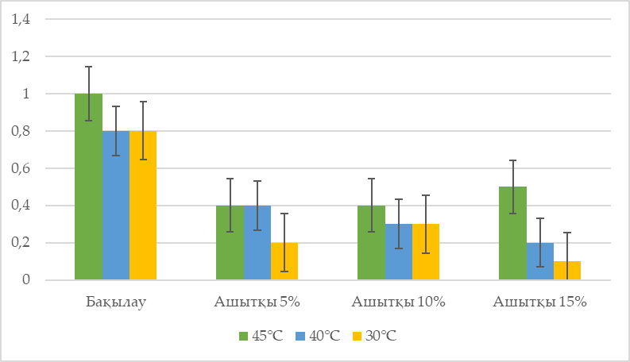
(a)

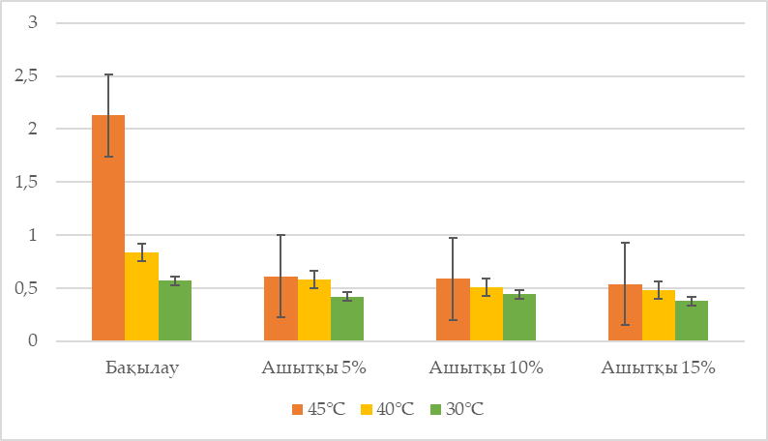
(b)

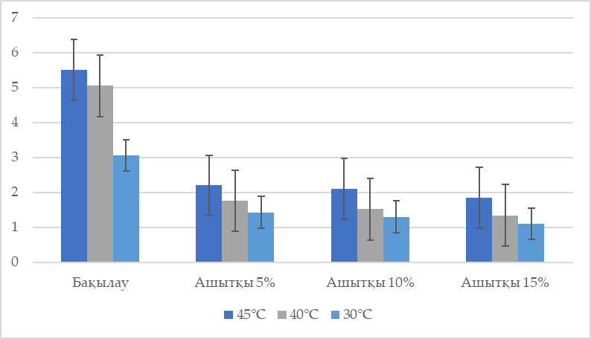
(c)
Сурет 20 – Полиэтилен қаптамалардағы сақтау кезіндегі ферменттелген нан үлгілерінің жалпы мезофильді аэробты және факультативті анаэробты микроорганизмдері: (а) - 24 сағаттан кейін, 10¹ КТБ/г; (b) - 72 сағаттан кейін, 10³ КТБ/г; (с) - 120 сағаттан кейін, 10³ КТБ/г.

Ашымалы үлгілеріндегі микробиологиялық бұзылулардың төмендеуін L. plantarum синергетикалық әсерімен түсіндіруге болады: қамырдың қышқылдануы және көгерудің өсуін тежейтін органикалық қышқылдардың (сүт, сірке) түзілуі; бактериоциндердің синтезі және қалаусыз микроорганизмдерге қарсы антагонистік белсенділік; бәсекеге қабілетті микрофлораның өсуін шектейтін қоректік субстраттардың мүмкін байланысы. Полиэтилен қаптамалардағы ферменттелген нан үлгілерінің МАФАнМ санының сақтау кезінде өзгеруінің екі факторлық әсерін зерттеу нәтижелері 24-кестеде көрсетілген.

Кесте 24 – Полиэтилен қаптамалардағы ферменттелген нан үлгілерінің жалпы мезофильді аэробты және факультативті анаэробты микроорганизмдердің санын зерттеу нәтижелері
Сақтау уақыты | Сынама | Қаптау температурасы
Сақтау уақыты | Сынама | 45°C | 40°C | 30°C
24 сағ | Бақылау | 1х10¹ | 0,8х10¹ | 0,8х10¹
24 сағ | Ашымалы 5% | 0,4х10¹ | 0,4х10¹ | 0,2х10¹
24 сағ | Ашымалы 10% | 0,4х10¹ | 0,3х10¹ | 0,3х10¹
Кесте 24 жалғасы
Сақтау уақыты | Сынама | Қаптау температурасы
Сақтау уақыты | Сынама | 45°C | 40°C | 30°C
24 сағ | Ашымалы 15% | 0,5х10¹ | 0,2х10¹ | 0,1х10¹
72 сағ | Бақылау | 2,13х10³ | 0,84х10³ | 0,57х10³
72 сағ | Ашымалы 5% | 0,61х10³ | 0,58х10³ | 0,42х10³
72 сағ | Ашымалы 10% | 0,59х10³ | 0,51х10³ | 0,44х10³
72 сағ | Ашымалы 15% | 0,54х10³ | 0,48х10³ | 0,38х10³
120 сағ | Бақылау | 5,51х10³ | 5,05х10³ | 3,06х10³
120 сағ | Ашымалы 5% | 2,2х10³ | 1,76х10³ | 1,43х10³
120 сағ | Ашымалы 10% | 2,1х10³ | 1,52х10³ | 1,3х10³
120 сағ | Ашымалы 15% | 1,85х10³ | 1,34х10³ | 1,1х10³
Талданатын факторлардың әсері
Сақтау уақыты | Фактор көзі | Квадраттар суммасы | Орташа квадрат | F | p
24 сағ | Қаптау температурасы | 41,611 | 8,322 | 4,923 | 0,004
24 сағ | Ашымалы көлемі | 204,136 | 68,045 | 40,252 | 0,001
24 сағ | Қаптау температурасы х Ашымалы көлемі | 9,818 | 1,636 | 0,968 | 0,470
72 сағ | Қаптау температурасы | 1,502 | 0,300 | 10,575 | 0,001
72 сағ | Ашымалы көлемі | 3,059 | 1,020 | 35,893 | 0,001
72 сағ | Қаптау температурасы х Ашымалы көлемі | 2,571 | 0,428 | 15,085 | 0,001

Кесте 24 жалғасы
Сақтау уақыты | Фактор көзі | Квадраттар суммасы | Орташа квадрат | F | p
120 сағ | Қаптау температурасы | 7,983 | 1,597 | 4,954 | 0,004
120 сағ | Ашымалы көлемі | 56,725 | 18,908 | 58,676 | 0,001
120 сағ | Қаптау температурасы х Ашымалы көлемі | 4,344 | 0,724 | 2,247 | 0,079

Қаптау температурасы да айтарлықтай әсер етті. Жоғары температурада бақылау үлгілерінде көгерудің тез өсуіне ықпал етті, ал ферменттелген нан үлгілерінде теріс әсер жеңілдетілді. Микробқа қарсы ең айқын әсер 30°C температурада қаптау кезінде байқалды, әсіресе ашымалы мөлшері жоғары болған кезде (10-15%), микробиологиялық көрсеткіштер КО ТР 021/2011 белгілеген шектерде, тіпті сақтаудың 5-ші күнінде де қалды. Осылайша, L. plantarum негізіндегі ашымалы акриламидтің азаюына ықпал етіп қана қоймайды, сонымен қатар микробиологиялық көрсеткіштердің техникалық регламенттер талаптарына сәйкестігін қамтамасыз ете отырып, нанның сақтау мерзімін ұзартады.

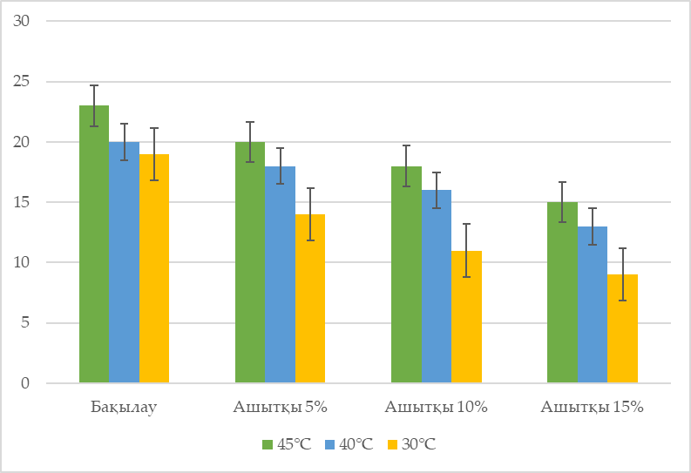
(a)

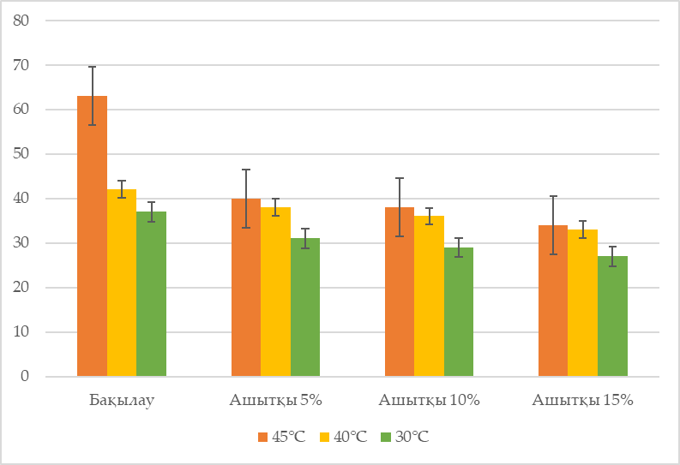
(b)
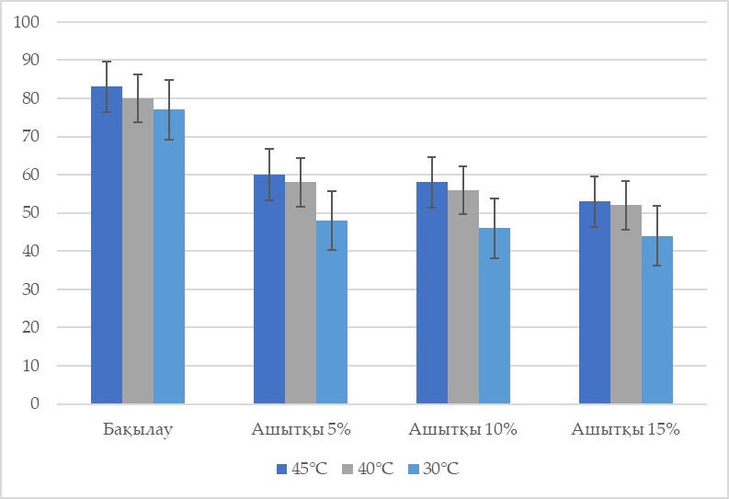
(c)
Сурет 21 – Полиэтилен қаптамалардағы сақтау кезінде ферменттелген нан үлгілеріндегі зең санының өзгеруі: (а) - 24 сағаттан кейін КТБ/г; (b) - 72 сағаттан кейін, КТБ/г; (с) - 120 сағаттан кейін, КТБ/г.
Нанның 30-45°C температурасында қағаз қаптамасы сияқты экологиялық таза материалдарды пайдаланудың артықшылықтары да, шектеулері де бар екенін атап өткен жөн. Пластикалық пакеттерден айырмашылығы, қағаз газ алмасуды қамтамасыз етеді және ылғалдың конденсациялану қаупін азайтады, бұл сақтау кезінде көгерудің өсуін баяулатуы мүмкін. Алайда, қағаздың ылғал өткізгіштігінің жоғарылауы тез салмақ жоғалтуға және нанның кебуіне әкеледі, әсіресе егер ол әлі жылы болса (30 °C-тан жоғары температурада). Әр түрлі зерттеулер көрсеткендей, полиэтилен пакеттері нанның жұмсақтығы мен ылғалдылығын жақсы сақтайды, ал қағаз оның ескіруіне ықпал етеді. Осылайша, қағаз қаптамасы бөлме температурасында микробиологиялық бұзылуды азайту үшін пайдалы болуы мүмкін, бірақ ол нанның текстуралық сипаттамаларын сақтау үшін пластиктен тиімдірек емес. Полиэтилен қаптамалардағы ферменттелген нан үлгілерінің зең саңырауқұлақтарының сақтау кезінде өзгеруінің екі факторлық әсерін зерттеу нәтижелері 25-кестеде көрсетілген.

Кесте 25 – Полиэтилен қаптамалардағы ферменттелген нан үлгілерінің зең саңырауқұлақтарының сақтау кезінде өзгеруін зерттеу
Сақтау уақыты | Сынама | Қаптау температурасы
Сақтау уақыты | Сынама | 45°C |  |  | 40°C |  | 30°C
24 сағ | Бақылау | 23 |  |  | 20 |  | 19
24 сағ | Ашымалы 5% | 20 |  |  | 18 |  | 14
24 сағ | Ашымалы 10% | 18 |  |  | 16 |  | 11
24 сағ | Ашымалы 15% | 15 |  |  | 13 |  | 9
72 сағ | Бақылау | 63 |  |  | 42 |  | 37
72 сағ | Ашымалы 5% | 40 |  |  | 38 |  | 31
72 сағ | Ашымалы 10% | 38 |  |  | 36 |  | 29
72 сағ | Ашымалы 15% | 34 |  |  | 33 |  | 27
120 сағ | Бақылау | 83 |  |  | 80 |  | 77
120 сағ | Ашымалы 5% | 60 |  |  | 58 |  | 48
120 сағ | Ашымалы 10% | 58 |  |  | 56 |  | 46
120 сағ | Ашымалы 15% | 53 |  |  | 52 |  | 44
Талданатын факторлардың әсері
Сақтау уақыты | Фактор көзі |  | Квадраттар суммасы | Орташа квадрат |  | F |  | p
24 сағ | Қаптау температурасы |  | 236,426 | 47,285 |  | 4,158 |  | 0,009
24 сағ | Ашымалы көлемі |  | 349,449 | 116,483 |  | 10,242 |  | 0,000
24 сағ | Қаптау температурасы х Ашымалы көлемі |  | 11,354 | 1,892 |  | 0,166 |  | 0,983

Кесте 25 жалғасы
Сақтау уақыты | Фактор көзі | Квадраттар суммасы | Орташа квадрат | F | p
72 сағ | Қаптау температурасы | 1098,105 | 219,621 | 3,828 | 0,013
72 сағ | Ашымалы көлемі | 1454,338 | 484,779 | 8,450 | 0,001
72 сағ | Қаптау температурасы х Ашымалы көлемі | 457,010 | 76,168 | 1,328 | 0,289
120 сағ | Қаптау температурасы | 1090,142 | 218,028 | 1,569 | 0,212
120 сағ | Ашымалы көлемі | 5457,854 | 1819,285 | 13,091 | 0,000
120 сағ | Қаптау температурасы х Ашымалы көлемі | 68,192 | 11,365 | 0,082 | 0,997

Өнімнің сапасын оңтайландыру үшін біріктірілген тәсіл ұсынылады-конденсацияны шектейтін және ылғалды сақтайтын ламинатталған қағазды немесе көп қабатты биополимерлі материалдарды пайдалану. Дегенмен, бұл материалды пайдаланған кезде сақтау кезінде өнімнің өнімділігін сақтауға назар аудару маңызды, өйткені қағаз қаптамада нан ылғалды тезірек жоғалтады. Азық-түлік қағаз қаптамасынан ауыр металдардың миграциясы өзекті мәселе болып табылады, бұл бүкіл әлем бойынша сақтау кезеңінде азық-түлік қауіпсіздігін қамтамасыз етуге ұмтылатын елдерді алаңдатады.

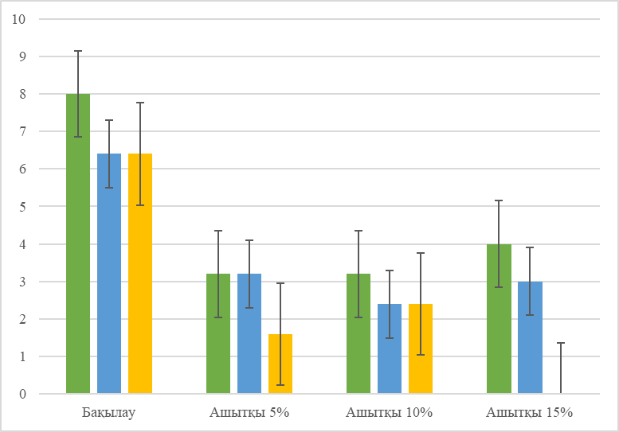
(a)

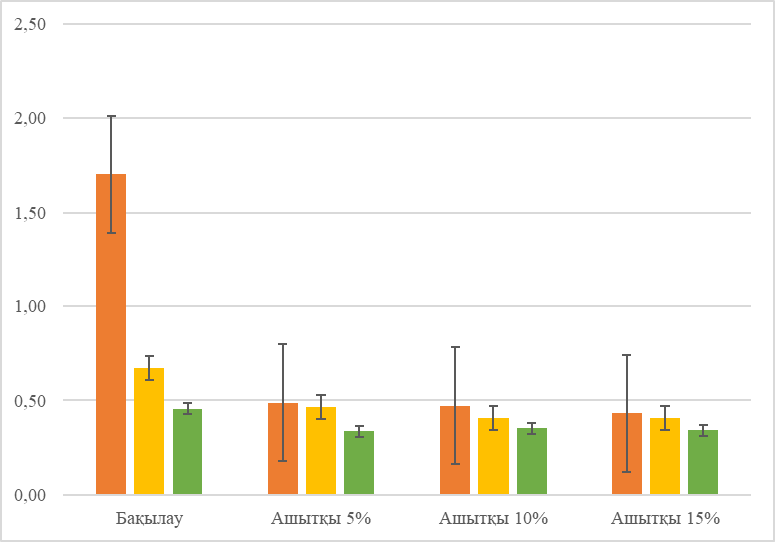
(b)

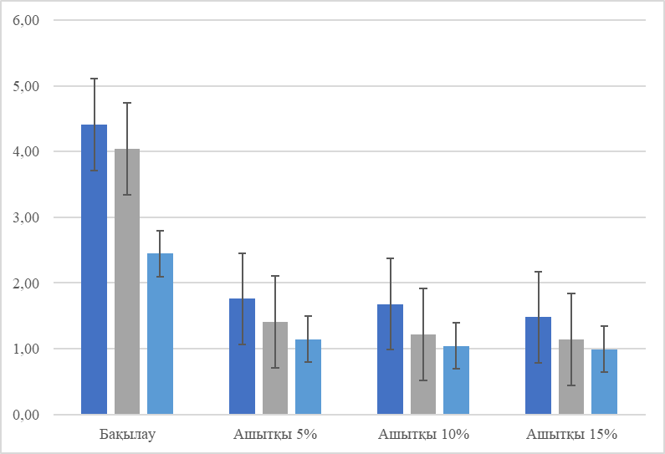
(c)
Сурет 22 – Қағаз қаптамалардағы сақтау кезіндегі ферменттелген нан үлгілерінің жалпы мезофильді аэробты және факультативті анаэробты микроорганизмдері: (а) - 24 сағаттан кейін, 10¹ КТБ/г; (b) - 72 сағаттан кейін, 10³ КТБ/г; (с) - 120 сағаттан кейін, 10³ КТБ/г.

Екі факторлы дисперсиялық талдау көрсеткендей, ашымалы мөлшері барлық сақтау кезеңдерінде (24, 72 және 120 сағат) статистикалық маңызды фактор болып, зерттелетін көрсеткішке ең айқын әсер етті (барлық жағдайда p < 0,001).
Қаптау температурасы да барлық сақтау мерзімдерінде статистикалық маңызды әсер көрсеткенімен, оның әсерінің қарқындылығы ашымалы мөлшеріне қарағанда әлдеқайда төмен болды және уақыт бойынша өзгерді.
Қаптау температурасы мен ашымалы мөлшері арасындағы өзара әрекет уақытқа тәуелді сипатқа ие болды: 24 және 120 сағат сақтау кезінде өзара әрекет статистикалық маңызды болмады (p > 0,05); ал 72 сағат сақтау кезінде факторлардың өзара әрекеті статистикалық маңызды болды (p < 0,001), бұл қаптау температурасы мен ашымалы мөлшері арасындағы синергетикалық әсердің осы сақтау кезеңінде бар екенін көрсетеді. Қағаз қаптамалардағы ферменттелген нан үлгілерінің МАФАнМ санының сақтау кезінде өзгеруінің екі факторлық әсерін зерттеу нәтижелері 26-кестеде көрсетілген.

Кесте 26 – Қағаз қаптамалардағы ферменттелген нан үлгілерінің жалпы мезофильді аэробты және факультативті анаэробты микроорганизмдердің санын зерттеу нәтижелері
Сақтау уақыты | Сынама | Қаптау температурасы
Сақтау уақыты | Сынама | 45°C |  | 40°C |  | 30°C
24 сағ | Бақылау | 8х10¹ |  | 6 х10¹ |  | 6 х10¹
24 сағ | Ашымалы 5% | 3 х10¹ |  | 3 х10¹ |  | 2 х10¹
24 сағ | Ашымалы 10% | 3 х10¹ |  | 2 х10¹ |  | 2 х10¹
24 сағ | Ашымалы 15% | 4 х10¹ |  | 3 х10¹ |  | Анықталмады
72 сағ | Бақылау | 1,70х10³ |  | 0,67 х10³ |  | 0,46 х10³
72 сағ | Ашымалы 5% | 0,49 х10³ |  | 0,46 х10³ |  | 0,34 х10³
72 сағ | Ашымалы 10% | 0,47 х10³ |  | 0,41 х10³ |  | 0,35 х10³
72 сағ | Ашымалы 15% | 0,43 х10³ |  | 0,41 х10³ |  | 0,34 х10³
120 сағ | Бақылау | 4,41 х10³ |  | 4,04 х10³ |  | 2,45 х10³
120 сағ | Ашымалы 5% | 1,76 х10³ |  | 1,41 х10³ |  | 1,14 х10³
120 сағ | Ашымалы 10% | 1,68 х10³ |  | 1,22 х10³ |  | 1,04 х10³
120 сағ | Ашымалы 15% | 1,48 х10³ |  | 1,14 х10³ |  | 0,99 х10³
Талданатын факторлардың әсері
Сақтау уақыты | Фактор көзі |  | Квадраттар суммасы |  | Орташа квадрат |  | F | p
24 сағ | Қаптау температурасы |  | 32,507 |  | 6,501 |  | 8,764 | 0,000
24 сағ | Ашымалы көлемі |  | 126,742 |  | 42,247 |  | 56,953 | 0,000
24 сағ | Қаптау температурасы * Ашымалы көлемі |  | 9,556 |  | 1,593 |  | 2,147 | 0,090
72 сағ | Қаптау температурасы |  | 0,942 |  | 0,188 |  | 10,404 | 0,000
72 сағ | Ашымалы көлемі |  | 1,916 |  | 0,639 |  | 35,258 | 0,000
72 сағ | Қаптау температурасы * Ашымалы көлемі |  | 1,640 |  | 0,273 |  | 15,094 | 0,000
120 сағ | Қаптау температурасы |  | 4,976 |  | 0,995 |  | 4,790 | 0,004
120 сағ | Ашымалы көлемі |  | 35,941 |  | 11,980 |  | 57,662 | 0,000
120 сағ | Қаптау температурасы * Ашымалы көлемі |  | 2,811 |  | 0,469 |  | 2,255 | 0,078

Қағаз қаптамалардағы сақтау кезінде ферменттелген нан үлгілеріндегі зең санының өзгеруі 23-суретте көрсетілген. Қағаз қаптамалардағы үлгілердің зең саны көрсеткіштері полиэтилен қаптамаларымен салыстырғанда орташа есеппен 24%-ға төмендегі байқалды.

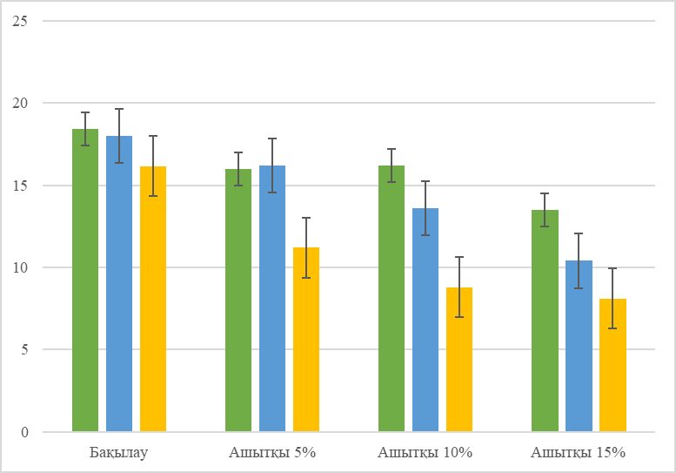
(a)

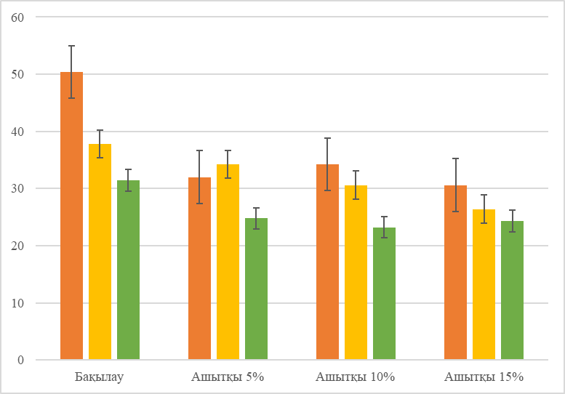
(b)

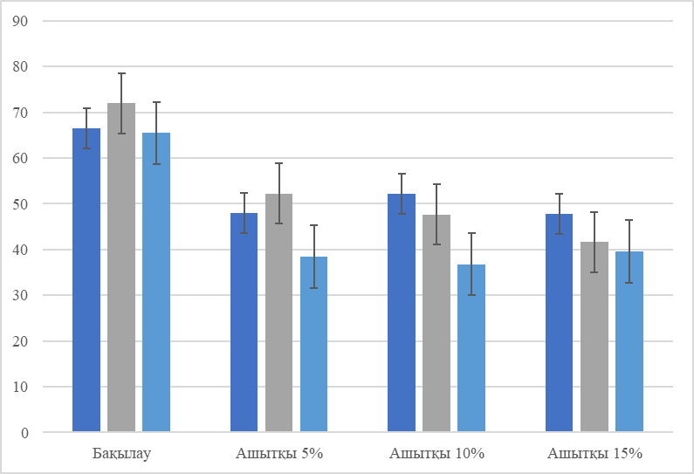
(c)

Сурет 23 – Қағаз қаптамалардағы сақтау кезінде ферменттелген нан үлгілеріндегі зең санының өзгеруі: (а) - 24 сағаттан кейін КТБ/г; (b) - 72 сағаттан кейін, КТБ/г; (с) - 120 сағаттан кейін, КТБ/г.

Қағаз қаптамалардағы ферменттелген нан үлгілерінің зең саңырауқұлақтарының сақтау кезінде өзгеруінің екі факторлық әсерін зерттеу нәтижелері 27-кестеде көрсетілген. Екі факторлы дисперсиялық талдау көрсеткендей, барлық сақтау кезеңдерінде ашымалы мөлшері көгеру санына статистикалық маңызды әсер етті. Қаптау температурасы 24 және 72 сағат сақтау кезінде маңызды фактор болғанымен, 120 сағатта оның әсері статистикалық жағынан маңызды болмады. Қаптау температурасы мен ашымалы мөлшері арасындағы факторлардың өзара әрекеті барлық жағдайда статистикалық маңызды әсер көрсетпеді.

Кесте 27 – Қағаз қаптамалардағы ферменттелген нан үлгілерінің зең саңырауқұлақтарының сақтау кезінде өзгеруін зерттеу
Сақтау уақыты | Сынама | Қаптау температурасы
Сақтау уақыты | Сынама | 45°C | 40°C | 30°C
24 сағ | Бақылау | 18 | 18 | 16
24 сағ | Ашымалы 5% | 16 | 16 | 11
24 сағ | Ашымалы 10% | 16 | 14 | 9
24 сағ | Ашымалы 15% | 14 | 10 | 8

Кесте 27 жалғасы
Сақтау уақыты | Сынама | Қаптау температурасы
Сақтау уақыты | Сынама | 45°C |  | 40°C |  | 30°C
72 сағ | Бақылау | 50 |  | 38 |  | 31
72 сағ | Ашымалы 5% | 32 |  | 34 |  | 25
72 сағ | Ашымалы 10% | 34 |  | 31 |  | 23
72 сағ | Ашымалы 15% | 31 |  | 26 |  | 24
120 сағ | Бақылау | 66 |  | 72 |  | 65
120 сағ | Ашымалы 5% | 48 |  | 52 |  | 38
120 сағ | Ашымалы 10% | 52 |  | 48 |  | 37
120 сағ | Ашымалы 15% | 48 |  | 42 |  | 40
Талданатын факторлардың әсері
Сақтау уақыты | Фактор көзі |  | Квадраттар суммасы |  | Орташа квадрат |  | F | p
24 сағ | Қаптау температурасы |  | 195,846 |  | 39,169 |  | 5,417 | 0,002
24 сағ | Ашымалы көлемі |  | 238,136 |  | 79,379 |  | 10,979 | 0,000
24 сағ | Қаптау температурасы х Ашымалы көлемі |  | 40,939 |  | 6,823 |  | 0,944 | 0,485
72 сағ | Қаптау температурасы |  | 787,593 |  | 157,519 |  | 4,150 | 0,009
72 сағ | Ашымалы көлемі |  | 934,949 |  | 311,650 |  | 8,212 | 0,001
72 сағ | Қаптау температурасы х Ашымалы көлемі |  | 233,505 |  | 38,918 |  | 1,025 | 0,436
120 сағ | Қаптау температурасы |  | 958,605 |  | 191,721 |  | 1,929 | 0,132
120 сағ | Ашымалы көлемі |  | 3909,212 |  | 1303,071 |  | 13,112 | 0,000
120 сағ | Қаптау температурасы х Ашымалы көлемі |  | 420,152 |  | 70,025 |  | 0,705 | 0,649

Төртінші бөлім бойынша қорытынды
Алғаш рет акриламидтің түзілуін азайтуға және микробиологиялық бүліну динамикасына ашымалы деңгейінің (оңтайлы 5% және 10%) және қаптамадағы үгінді температурасының бірлескен әсері сандық түрде негізделген. Қаптаманың температурасын 30°C-қа дейін төмендету ылғалдың конденсациясын айтарлықтай тежейтіні дәлелденді, бұл сақтау мерзімін 7 күнге дейін ұзартудың негізгі факторы болып табылады, бұл тек ашымалыны қолдану арқылы қол жеткізілген әсерден асып түседі (3-4 күн).
Зерттеу нәтижесінде алынған мәліметтер наубайхана кәсіпорындарында СБН №2,3 үшін сыни шекті әзірлеу жолын көрсетеді. Өнім рецептурасында 10% L.plantarum негізіндегі ашымалысы және осы өнім кеуегінің ортасындағы температура 30°C болғанда қаптау химиялық және микробиологиялық қауіпсіздік көрсеткіштерінің төмен санына, сақтау мерзімінің ұлғаюына әкелді. Қауіпсіздік көрсеткіштерінен басқа өнімнің сапалық және тұтынушылық қасиеттері зерттелді. нәтижесінде бақылау өніммен салыстырғанда жоғары сапалы өнім дайындалды.

5 НАРЫҚТАҒЫ ФЕРМЕНТТЕЛГЕН НАН ӨНІМДЕРІНЕ АРНАЛҒАН ҚАПТАМАЛАРДЫҢ ТОКСИКОЛОГИЯЛЫҚ ҚАУІПСІЗДІГІН БАҒАЛАУ НӘТИЖЕЛЕРІ

5.1 Қаптамалардан қорғасын миграциясының көлемін зерттеу нәтижелері
Нарықтағы ферменттелген нан өнімдеріне арналған қаптамалардың токсикологиялық қауіпсіздігін бағалау нәтижелері «Evaluating heavy metal contamination in paper-based packaging for bakery products: a HACCP approach» мақаласында жарияланды [158].
Төмен құны, жеңіл салмағы, қол жетімділігі, басып шығаруға жарамдылығы және беріктігі қағаз бен картонды бүкіл әлемде танымал азық-түлік қаптау материалдарына айналдырады. Дегенмен, қағаз бен картонды азық-түлік қаптау материалы ретінде пайдаланудың шектеуі олардың ылғалға өткізгіштігі болып табылады, бұл қажетсіз қосылыстардың қағаз және картон қаптамаларынан азық-түлік өнімдеріне көшуіне ықпал етуі мүмкін. Зерттеу азық-түліктегі ауыр металдардың суда еритінін және тамақ өнімдерінде ауыр металдардың мөлшері азаятынын, егер тамақ сумен өңделсе немесе пісірілсе, көрсетеді. Сонымен қатар, басқа пісірілген тағамдардағы миграция жылдамдығын анықтау және миграция жылдамдығына негізделген концентрациядағы ауыр металдардың құрамымен байланысты тәуекелді бағалау қажет екендігі атап өтілді. Ауыр металдардың миграциясын зерттеуге қолданылған нан өнімдеріне арналған қаптамалардің тізімі 28-кестеде көрсетілген.

Кесте 28 – Ауыр металдардың миграциясын зерттеуге қолданылған нан өнімдеріне арналған қаптамалар
Сынама № | Қаптама материалының түрі
1 | Нан өнімдеріне арналған ақ қағаз пакет.
2 | Нан өнімдеріне арналған қоңыр қағаз пакет.
3 | Нан өнімдеріне арналған полиэтилен пакет.
4 | Нан өнімдеріне арналған полиэтилен қаптама.
5 | Нан өнімдеріне арналған ламинатталған ақ картон қорап.
6 | Нан өнімдеріне арналған ламинатталған қоңыр картон қорап.
7 | Наубайханалық өнімдерге арналған ламинатталған ақ картон
8 | Наубайханалық өнімдерге арналған ламинатталған қоңыр картон
9 | Нан өнімдеріне арналған қағаз/полипропилен қаптама.
10 | Нан өнімдеріне арналған қағаз/полипропилен қаптама.
11 | Ақ картоннан жасалған қорабы
12 | Қоңыр картоннан жасалған қорабы

Бұл жұмыс мырыштың миграциясын және оның нанокомпозиттік пленканың функционалдығына әсерін зерттеді. Керісінше, мырыштың азық-түлікпен жанасатын қағаз қаптау материалдарынан миграциясы әлі де зерттеуді қажет етеді. Табиғи пигменттер қағаз бен картондағы қорғасынның негізгі көзі болып табылады. Сумен экстракциялау кезінде қорғасынның миграциясын зерттеу нәтижелері 29-кестеде көрсетілген.

Кесте 29 – Қаптамалардан қорғасын миграциясының көлемін зерттеу нәтижелері
Сынама № | Қаптау температурасы
Сынама № | 30ºС | 40ºС | 45ºС
1 | 0,0231±  0,00184 | 0,0312±  0,00081 | 0,0380±  0,00111
2 | 0,0302±  0,00194 | 0,0396±  0,00117 | 0,0497±  0,00066
3 | 0,025±  0,0022 | 0,033±  0,0008 | 0,0406±  0,00145
4 | 0,018±  0,0008 | 0,024±  0,0014 | 0,0293±  0,00087
5 | 0,0457±  0,00827 | 0,0609±  0,01141 | 0,0753±  0,01334
6 | 0,0182±  0,00218 | 0,0233±  0,00102 | 0,0289±  0,00177
7 | 0,0372±  0,01096 | 0,0494±  0,01358 | 0,0605±  0,01635
8 | 0,0323±  0,00524 | 0,0433±  0,00512 | 0,0527±  0,00646
9 | 0,0226±  0,00217 | 0,0298±  0,00205 | 0,0374±  0,00277
10 | 0,0376±  0,00459 | 0,0497±  0,00238 | 0,0621±  0,00421
11 | 0,027±  0,0045 | 0,036±  0,0072 | 0,0443±  0,00816
12 | 0,034±  0,0059 | 0,045±  0,0081 | 0,0562±  0,01014

Қорғасын мөлшері 0,050 мг/л-ден аспауы керек және оны қағаз бен картоннан табуға болады, әсіресе полиграфия саласында қолдануға арналған. Қаптамаға арналған қағаз бен картондағы қорғасын мөлшері 0,020 мг/л дейін төмендейді. Қаптамалардан қорғасын миграциясының дисперсиялық анализінің нәтижелері 30-кестеде көрсетілген.

Кесте 30 – Қаптамалардан қорғасын миграциясының дисперсиялық анализі
Сынама № | Квадраттардың қосындысы, SS | Квадраттың орташа мәні, MS | F-критериі | Маңыздылық деңгейі, p
Сынама №1 | 0,001 | 0,000 | 161,259 | 0,000
Сынама №2 | 0,001 | 0,000 | 270,042 | 0,000
Сынама №3 | 0,001 | 0,000 | 126,001 | 0,000
Сынама №4 | 0,000 | 0,000 | 153,828 | 0,000
Сынама №5 | 0,002 | 0,001 | 8,802 | 0,004
Сынама №6 | 0,000 | 0,000 | 59,692 | 0,000
Сынама №7 | 0,001 | 0,001 | 3,858 | 0,051
Сынама №8 | 0,001 | 0,001 | 16,975 | 0,000
Сынама №9 | 0,001 | 0,000 | 48,195 | 0,000
Сынама №10 | 0,001 | 0,001 | 50,342 | 0,000
Сынама №11 | 0,001 | 0,000 | 8,421 | 0,005
Сынама №12 | 0,001 | 0,001 | 9,102 | 0,004

Жоғары миграция көрсеткіштерінің негізгі себебі қағаз және картон қаптамасына ауысатын әртүрлі ауыр металл қосылыстары бар әртүрлі синтетикалық және табиғи пигменттерді пайдалану болып табылады. Қайта өңдеуді қолдану сонымен қатар ауыр металл қосылыстарының көп мөлшерінің пайда болуының маңызды себептерінің бірі болып табылады. Индуктивті байланысқан плазмалық оптикалық эмиссиялық спектрометрия әдісін қолданып, азық-түлік қағаз қаптамасындағы әртүрлі металдардың құрамын зерттеу жұмыстарында ұқсас қаптамаларда қорғасынның жоғары деңгейін анықтады. Қорғасын миграциясының мөлшерінің температурадан тәуелділігі 24-суретте көрсетілген.

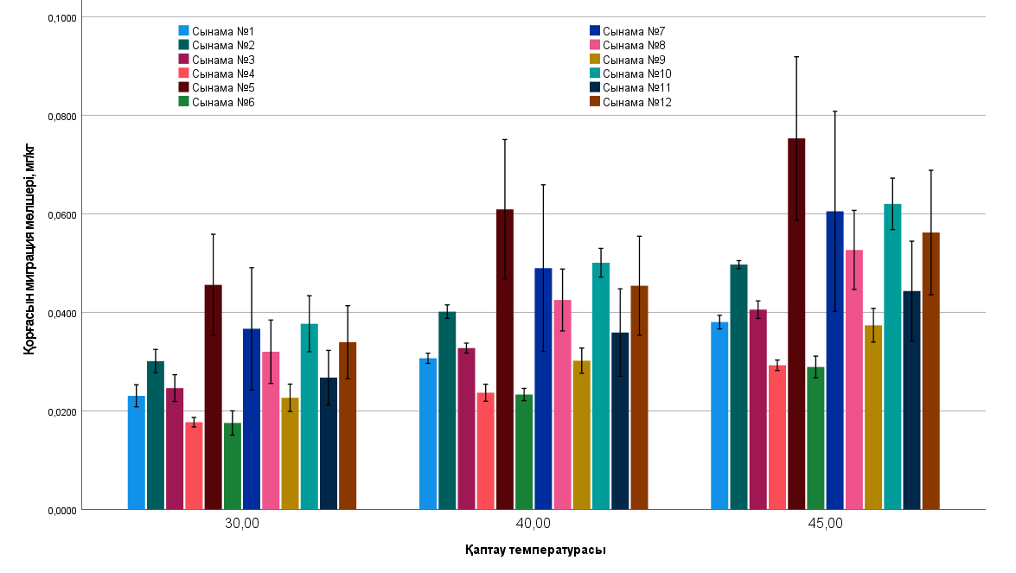
Сурет 24 – Қорғасын миграциясының мөлшерінің температурадан тәуелділігі.

Бұл нәтижелер қорғасын құрамындағы проблеманы және қорғасынның тағамға ықтимал миграциясын көрсетеді.

5.2 Қаптамалардан мырыш миграциясының көлемін зерттеу нәтижелері
Нанобөлшектерді тағаммен жанасатын материалдарға қосуға қызығушылық олардың ультракүлгін сәулеленуді блоктау және микробқа қарсы белсенділік сияқты тартымды мүмкіндіктерінің арқасында артып келеді. Нанобөлшектерді пайдаланған кезде ауыр металдардың миграциясы тағам қаптамасына, әсіресе қышқыл тағамдарға әсер ететінін ескеру керек, өйткені Zn қоныс аударуы мүмкін. Сондықтан олардың ультракүлгін сәулеленуді блоктау функциялары мен микробқа қарсы функциялары енді тиімді болмауы мүмкін. Қаптамалардан мырыш миграциясының көлемін зерттеу нәтижелері 31-кестеде көрсетілген.

Кесте 31 – Қаптамалардан мырыш миграциясының көлемін зерттеу нәтижелері
Сынама № | Қаптау температурасы
Сынама № | 30ºС | 40ºС | 45ºС
1 | 1,006±  0,1494 | 1,338±  0,1602 | 1,500±  0,3907
2 | 0,567±  0,0723 | 0,758±  0,0918 | 0,9370±  0,10249
3 | 0,568±  0,0446 | 0,757±  0,0445 | 1,0952±  0,33663
Кесте 31 жалғасы
Сынама № | Қаптау температурасы
Сынама № | 30ºС | 40ºС | 45ºС
4 | 0,882±  0,1174 | 1,173±  0,0984 | 1,4532±  0,14356
5 | 0,9364±  0,06104 | 1,2521±  0,12853 | 1,5488±  0,13583
6 | 0,5424±  0,03545 | 0,7235±  0,03022 | 0,8948±  0,03624
7 | 1,0623±  0,0492 | 1,4181±  0,08044 | 1,7540±  0,06592
8 | 0,8943±  0,07871 | 1,1922±  0,07663 | 1,4752±  0,08248
9 | 0,9601±  0,04908 | 1,2802±  0,05387 | 1,5844±  0,03483
10 | 0,9727±  0,03937 | 1,2988±  0,07106 | 1,6074±  0,04769
11 | 0,4766±  0,02658 | 0,6367±  0,03494 | 0,7880±  0,02815
12 | 0,9782±  0,05601 | 1,3048±  0,07876 | 1,6152±  0,07130

Мырыш оксиді немесе мырыш сульфатының қосылыстары кейде қағазға оның мөлдірлігін арттыру және көшіру және қаптау қағаздарын жасау үшін қосылады. Соңғы өнімде бұл қосылыстар, соның ішінде тамақ өнімдері қоршаған ортаға көшуі мүмкін. Қаптамалардан мырыш миграциясының дисперсиялық анализі нәтижелері 32-кестеде көрсетілген.

Кесте 32 – Қаптамалардан мырыш миграциясының дисперсиялық анализі
Сынама № | Квадраттардың қосындысы, SS | Квадраттың орташа мәні, MS | F-критериі | Маңыздылық деңгейі, p
Сынама №1 | 1,062 | 0,531 | 18,023 | 0,000
Сынама №2 | 0,341 | 0,170 | 21,156 | 0,000
Сынама №3 | 0,340 | 0,170 | 89,522 | 0,000
Сынама №4 | 0,815 | 0,408 | 27,699 | 0,000
Сынама №5 | 0,939 | 0,469 | 36,442 | 0,000
Сынама №6 | 0,311 | 0,155 | 134,317 | 0,000
Сынама №7 | 1,197 | 0,599 | 135,751 | 0,000
Сынама №8 | 0,843 | 0,422 | 67,086 | 0,000
Сынама №9 | 0,976 | 0,488 | 223,414 | 0,000

Кесте 32 жалғасы
Сынама № | Квадраттардың қосындысы, SS | Квадраттың орташа мәні, MS | F-критериі | Маңыздылық деңгейі, p
Сынама №10 | 1,006 | 0,503 | 169,702 | 0,000
Сынама №11 | 0,242 | 0,121 | 132,822 | 0,000
Сынама №12 | 1,015 | 0,507 | 105,186 | 0,000

Мырыш оксиді мен мырыш сульфаты қағаз өндірісінде арнайы қағаз түрлерінің мөлдірлігін арттыру үшін қолданылады. Күшті минералды қышқылдарды тағамдық имитатор ретінде пайдаланған кезде, қағаздағы мырыштың максималды, минималды және орташа мәндері ЕО талаптары белгілеген шекті мәндерден төмен болды. Сонымен қатар, қағаз қаптамасының түсі мырыштың құрамында маңызды рөл атқаратыны атап өтілді, әсіресе қызыл және көк түстер мырыштың түзілуіне шамамен бірдей жылдамдықпен әсер етті. Мырыш миграциясының мөлшерінің температурадан тәуелділігі 25-суретте көрсетілген.

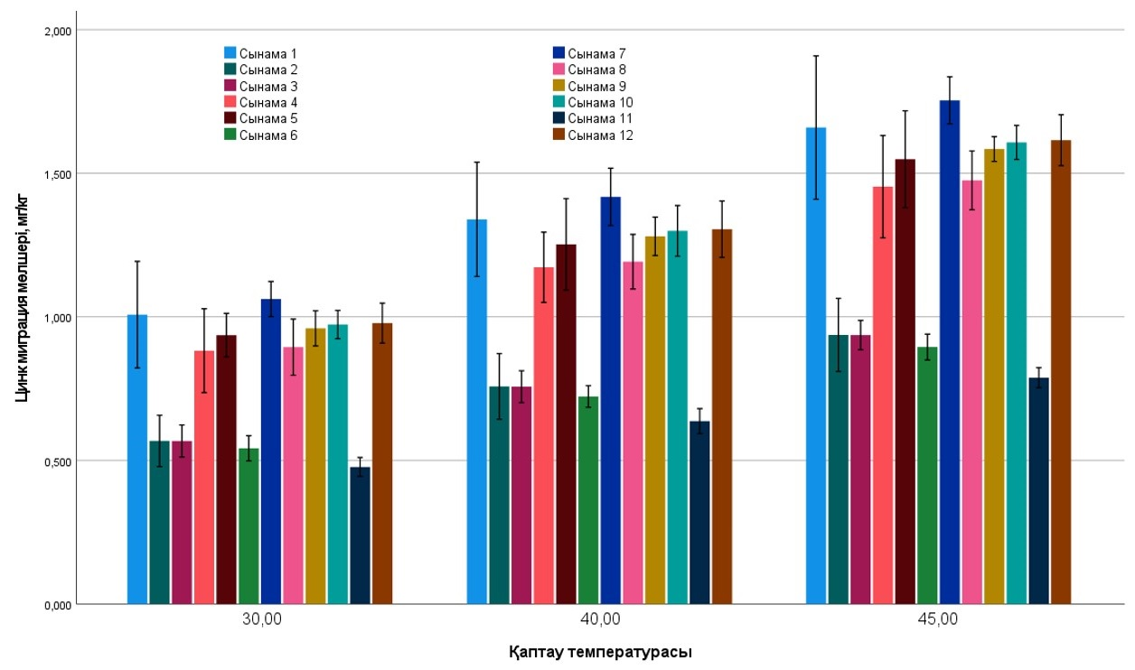

Сурет 25 – Мырыш миграциясының мөлшерін зерттеу нәтижелері.

5.3 Қаптамалардан хром миграциясының көлемін зерттеу нәтижелері
Қайта өңдеуге байланысты алты валентті хром қағазда немесе картонда бола алмайды, өйткені ол бірден үш валентті хромға айналады. Хром мөлшері 0,1 мг/л-ден аспауы керек. Көзі негізінен табиғи ақ пигменттер (каолин, саз, кальций карбонаты және т.б.) болып табылады, олар қағаз өндірісінде толтырғыш ретінде және басып шығару сапасын жақсарту үшін бетті жабу үшін қолданылады. № 5-8 үлгілерде хром миграциясының мөлшері табылған жоқ. Сумен экстракциялау кезінде хром миграциясын зерттеу нәтижелері 32-кестеде көрсетілген.

Кесте 33 – Қаптамалардан хром миграциясының көлемін зерттеу нәтижелері
Сынама № | Қаптау температурасы
Сынама № | 30ºС | 40ºС | 45ºС
1 | 0,0382±  0,00192 | 0,0504±  0,00373 | 0,0525±  0,00323
2 | 0,0392±  0,00283 | 0,0422±  0,00251 | 0,0485±  0,00620
3 | 0,0379±  0,00328 | 0,0422±  0,00414 | 0,0482±  0,00335
4 | 0,0351±  0,00324 | 0,0425±  0,00221 | 0,0471±  0,00410
5 | Анықталған жоқ | Анықталған жоқ | Анықталған жоқ
6 | Анықталған жоқ | Анықталған жоқ | Анықталған жоқ
7 | Анықталған жоқ | Анықталған жоқ | Анықталған жоқ
8 | Анықталған жоқ | Анықталған жоқ | Анықталған жоқ
9 | 0,0322±  0,00291 | 0,0417±  0,00243 | 0,0622±  0,00280
10 | 0,0286±  0,00251 | 0,0387±  0,00602 | 0,0647±  0,00281
11 | 0,0286±  0,00335 | 0,0387±  0,00236 | 0,0622±  0,00494
12 | 0,0298±  0,00394 | 0,0466±  0,00249 | 0,0622±  0,00268

Осы зерттеудің нәтижелері қағаз қаптамасының ламинатталған беттік өңдеуі Су сығындысындағы хром миграциясын төмендетуге көмектесетінін көрсетеді. Хромның жоғары мөлшері Үндістандағы азық-түлікке арналған қағаз қаптамадағы кондитерлік қораптардан табылды. Сонымен қатар, хромның ағзаға енуі консервант ретінде хромат-мыс-мышьяк қосылысымен өңделген баспа бояулары мен ағаштан болады деп болжануда. Жоғарыда аталған зерттеулермен салыстырғанда, осы жұмыста қолданылатын әдіс атомдық абсорбциялық спектрометрдің көмегімен су сығындыларынан нәтиже алудың тұрақты процесін қамтамасыз етеді. Қаптамалардан хром миграциясының дисперсиялық анализі нәтижелері 34-кестеде көрсетілген.

Кесте 34 – Қаптамалардан хром миграциясының дисперсиялық анализі
Сынама № | Квадраттардың қосындысы, SS | Квадраттың орташа мәні, MS | F-критериі | Маңыздылық деңгейі, p
Сынама №1 | 0,002 | 0,001 | 90,592 | 0,000
Сынама №2 | 0,002 | 0,001 | 112,716 | 0,000
Сынама №3 | 0,002 | 0,001 | 43,428 | 0,000
Сынама №4 | 0,002 | 0,001 | 102,096 | 0,000
Сынама №9 | 0,001 | 0,001 | 64,618 | 0,000
Сынама №10 | 0,001 | 0,000 | 17,207 | 0,000
Сынама №11 | 0,001 | 0,000 | 46,360 | 0,000
Сынама №12 | 0,001 | 0,000 | 33,582 | 0,000

Соңғы зерттеулерде ауыр металдардың жалпы миграциясын өлшеу үшін су сығындысын дайындағаннан кейін тамақ орамдарын кептіруді қолданды. Бұл жұмыстың басты айырмашылығы-ауыр металдардың әртүрлі түрлерін анықтау мүмкіндігі және қаптауыш материалдардың басқа түрлерінде қолдану мүмкіндігі. Бұл зерттеудің шектеуі нәтижелердің атомдық абсорбциялық спектрометрді анықтау шегіне тәуелділігі болып табылады, бұл азық-түлік пакеттеріндегі қосылыстардың аз мөлшерін зерттеуге әсер етуі мүмкін. Хром миграциясының мөлшерінің температурадан тәуелділігі 26-суретте көрсетілген.

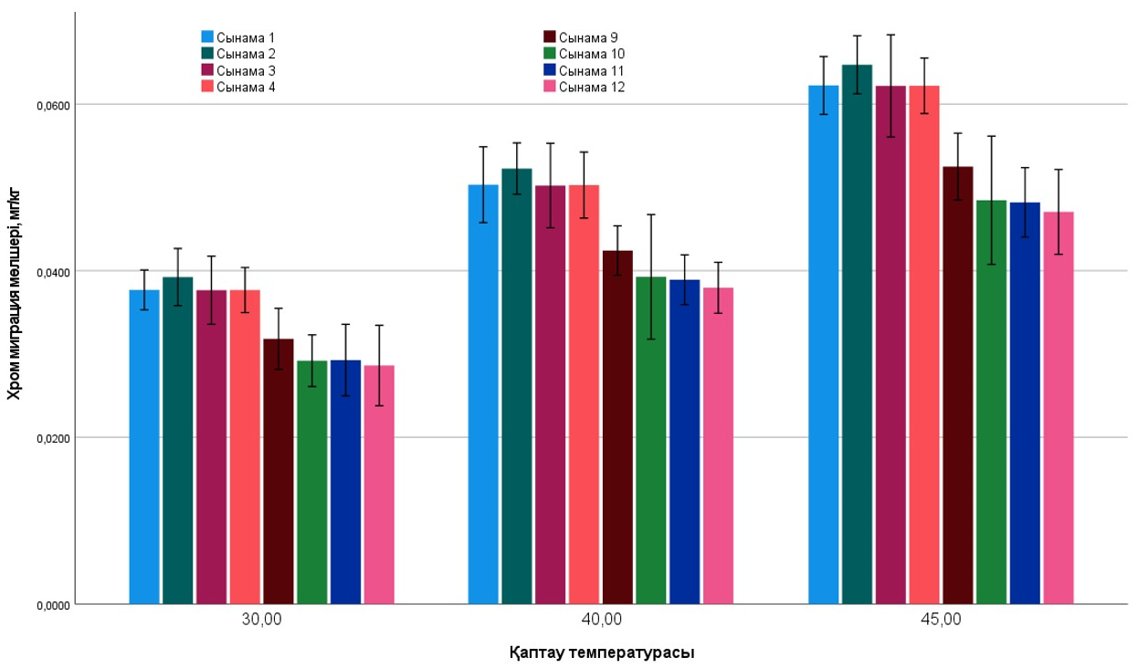
Сурет 26 – Хром миграциясының мөлшерін зерттеу нәтижелері.

Зерттеу нәтижелері көрсеткендей, тағамдық қаптамалардан ауыр металдардың миграция деңгейі қаптама температурасына тікелей тәуелді. Температураның жоғарылауы полимер матрицасындағы диффузиялық үдерістердің қарқындылығын арттырып, иондардың қозғалғыштығын күшейтеді, нәтижесінде ауыр металдардың тағамдық ортаға өту мөлшері ұлғаяды. Миграция жылдамдығы температура артқан сайын экспоненциалды түрде өсетіні анықталды. Осыған байланысты жоғары температура жағдайында қаптаманың қауіпсіздік көрсеткіштерін қатаң бақылау қажеттілігі негізделді.
Қазақстан Республикасында тамақ өнімдеріне арналған қаптамаларға қойылатын санитариялық-гигиеналық талаптарға сәйкес ауыр металдардың миграция нәтижелерін бағалау. Материалдардың механикалық және басқа физикалық қасиеттері, өткізгіштігі, тығыздалуы және тағаммен байланыста заттардың миграциясы сияқты қасиеттері тағамның сапасын, сақтау мерзімін және қауіпсіздігін анықтайды. Сондықтан азық-түлік қаптау материалдары газдардың, су буының, ластаушы заттардың, механикалық және басқа да физикалық қасиеттердің өткізгіштігі, сондай-ақ негізгі компоненттер мен жабындардың қалыңдығы тұрғысынан қажетті қасиеттерге ие екендігіне көз жеткізу үшін сынақтан өтуі керек. Азық-түлікпен жанасатын пластмассаға негізделген материалдарды зерттеу кезінде мақалада пластмассаға негізделген материалдар улы ауыр металдарды шығару арқылы қоршаған ортаға және халықтың денсаулығына қауіп төндіретіні көрсетілген [159]. Бұл зерттеудің мақсаты Бангладеште азық-түлікпен жанасатын материалдар ретінде кеңінен қолданылатын пластмасса түрлерін анықтау және азық-түлікпен жанасатын материалдардан ауыр металдардың миграциясын бағалау болды. Зерттеу көрсеткендей, қағаз қаптауыш материалы, егер белгілі бір миграция деңгейі бақыланбаса, халықтың денсаулығына ықтимал қауіп төндіреді [160].
Металл миграциясының орташа мөлшері азық-түлік қауіпсіздігінде маңызды рөл атқарады. Азық-түлікпен жанасатын қаптамадан бөлінетін заттардың санитарлық-гигиеналық қауіпсіздік көрсеткіштері мен стандарттарының әрбір талабы үшін ұқсастық және/немесе айырмашылық деңгейлері, сондай-ақ зерттелетін үлгілер топтары арасындағы маңыздылық деңгейі анықталды.
Зерттеу көрсеткендей, қағаздың барлық түрлерінде ауыр металдардың едәуір мөлшері бар, бұл тамақ өнімдерін қаптауға арналған қағазға арналған Техникалық регламентте белгіленген талаптарға сәйкес келмейді. Мырыш мөлшерін зерттеу кезінде мәндер КО ТР 005/2011 белгілеген шектерге жақын болды. Қаптамалардың әртүрлі түрлеріндегі ауыр металдардың: мырыштың (Zn), хромның (Cr) және қорғасынның (Pb) құрамын бағалау нәтижелері бойынша қағаздың әр түріндегі әртүрлі ауыр металдар үшін ауытқулары бар орташа мәндер, сондай-ақ әртүрлі халықаралық стандарттарда белгіленген қауіпсіздік шектері келтірілген. Зерттеу нәтижелерінің қауіпсіздіктің санитарлық-гигиеналық көрсеткіштерінің және қаптамадан заттардың миграция нормаларының талаптарына сәйкестігі осы Техникалық регламентті қабылдаған елдердегі тамақ өнімдерінің қаптамасының қауіпсіздік деңгейін реттеу үшін маңызды фактор болып табылады. КО ТР 005/2011 "Қаптаманың қауіпсіздігі туралы" сәйкес азық-түлік қаптамасының әрбір үлгісі үшін ауыр металдар миграциясының орташа мөлшерінің қауіпсіздік талаптарына сәйкестігі 27-суретте көрсетілген.

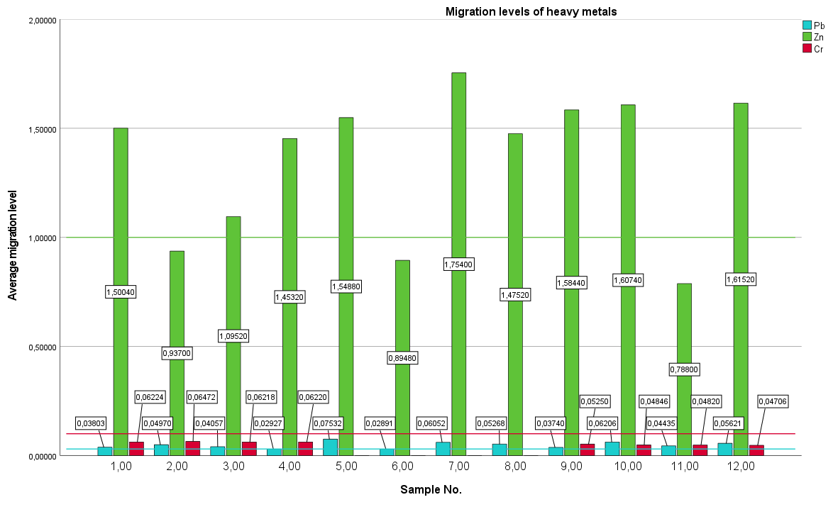
Сурет 27 – КО ТР 005/2011 "Қаптаманың қауіпсіздігі туралы" талабына сәйкес ауыр металдардың орташа миграциялық деңгейі.

Заманауи зерттеуде майлы тұқымдардағы, кеспелердегі, шай жапырақтарындағы және оларды өңдейтін немесе дайындайтын өнімдердегі қорғасын (Pb), кадмий (Cd), мышьяк (As) және алюминий (Аl) сияқты ауыр металдардың құрамына талдау жасалды. азық-түлікті өңдеу әдістерінің миграцияға әсерін зерттеу ауыр металдар. Мақалада тамақ өнімдерінде табиғи түрде болатын ауыр металдардың мөлшерін азайту жолдары көрсетілген. Қазіргі уақытта қайта өңдеу қаптау қалдықтарын басқарудың маңызды шарасы болып саналады. Алайда, қайта өңдеу қаптамадағы және миграциянан кейін Тамақ өнімдеріндегі ықтимал қауіпті химиялық заттардың мөлшерін арттыруы мүмкін [161].
Әртүрлі шығу тегі бар химиялық заттар әдетте макулатурада болады және ақырында қайта өңделген өнімге енуі мүмкін. Мақалада оларға өндіріс процесінде енгізілген және көбінесе толтырғыштар, ұстайтын агенттер, желімдер, жабындар, биоцидтер және синтетикалық байланыстырғыштар сияқты қағаз өнімінде сақтауға арналған қоспалар кіретіні көрсетілген. Сонымен қатар, қағаз әдетте басып шығарылады, боялады, желімделеді немесе таңбаланады, нәтижесінде макулатурада баспа бояулары, желімдер, Фото инициаторлар, еріткіштер, пластификаторлар, беттік белсенді заттар мен пигменттер пайда болады.
Сондай-ақ, ластаушы заттар пайдалану немесе кәдеге жарату процесінде қалдықтарға түсуі мүмкін, өйткені қағаз бен картон химиялық заттарды сіңіруге бейім. Осылайша, азық-түліктің бастапқы немесе қайталама қаптамасы ретінде пайдаланылатын қайта өңделген қағаздар мен картондар әдетте белгісіз көздерден алынады. Бір зерттеуде тағаммен жанасатын материалдар, яғни тағаммен жанасуға арналған және химиялық заттардың адамға әсер етуінің ықтимал көзі болып табылатын кез келген түрдегі заттар зерттелді. Авторлар қағаз бен картоннан жасалған материалдарға қатысты химиялық құрамы мен адам денсаулығына ықтимал әсері туралы ақпарат әлі де аз екенін атап өтті, бұл олардың қауіпсіздігін бағалауды қиындатады. Мақалада қағаз бен картон өндірісінде қолданылатын жаңа химиялық заттарды анықтау және сипаттау үшін бақыланатын әсер ету стратегиясы сипатталған. Яғни, реттеудің практикалық нормалары әлі әзірленбеген [162].

5.4 Өндірісті бақылаудың ұсынылатын уақытша шаралары
Азық-түлік қауіпсіздігі еуропалық заңнамада "үстелге дейін" қағидатына негізделген кешенді тәсіл аясында мал азығын өндіруден басталатын, бастапқы өнімдерді өндіруді, өңдеуді, қаптауды, тасымалдауды және өткізуді қамтитын (бірақ онымен шектелмейтін) және тамақ өнімдерін тұтынумен аяқталатын біртұтас үздіксіз тізбек ретінде қарастырылады соңғы тұтынушы. Халықаралық құжатта азық-түлік бизнесі операторлары азық-түлік өнімдерін өндіру немесе дайындау, сақтау және тарату кезінде Еуропа Кеңесінің, ЕО және мүше мемлекеттердің заңнамасының немесе материалдар бойынша ұсыныстардың қолданыстағы техникалық нұсқауларын сақтауды бұзбайтындай етіп тамақ өнімдерімен байланыста болатын материалдар мен бұйымдардың қолданылуын қамтамасыз етуі керек деп көрсетілген және тамақ өнімдерімен жанасатын өнімдер.
Нан өнімдерін өндіруде пісіру және салқындату процестері сияқты маңызды сыни бақылау нүктелері бар [163]. Әрине, әрбір азық-түлік өңдеу кәсіпорны қаптау материалдарын сатып алу кезінде сәйкестік сертификатына ие. Қаптама материалдарын сатып алуды бақылау нүктесі ретінде қосу ұсынылады. Бақылау нүктесі-бұл белгілі бір тамақ жүйесіндегі бақылауды жоғалту денсаулыққа жол берілмейтін қауіп төндірмейтін кез келген нүкте. Осы аралық бақылау процестеріне, осы зерттеудің нәтижелеріне сәйкес, 35-кестеде көрсетілгендей, пакетті сатып алу процесінің мониторингін бақылау нүктесі ретінде қосуға болады.

Кесте 35 – Аралық өндірістік бақылауды жүзеге асыру үшін ұсынылатын мониторингтік іс-шаралар.
Мониторинг жүргізу тәртібі | Бақылау нүктесі № | БН №3 – Қаптау материалдарын сатып алу процесі
Мониторинг жүргізу тәртібі | Қауіпті фактор | Химиялық Қауіптілік Коэффициенті-егер нан-тоқаш өнімдерімен жанасу үшін қаптауыш материалдарын таңдауды бағалауға қойылатын талаптар орындалмаса, сәйкестік сертификатының болмауы. ТР ТС 005/2011"Қаптаманың қауіпсіздігі туралы" сәйкес ауыр металдардың жол берілетін шекті миграция мөлшері (ЖШМ).
Мониторинг жүргізу тәртібі | Іс-әрекет (не өлшенеді, қалай, қаншалықты жиі) | Нан-тоқаш өнімдерімен жанасуға арналған қаптауыш материалдарды таңдауды бағалауға қойылатын талаптардың сақталуы.
Мониторинг жүргізу тәртібі | Жиілік (қаншалықты жиі) | Жылына бір рет аккредиттелген сынақ зертханасында тәуелсіз тексеруден өту ұсынылады.
Мониторинг жүргізу тәртібі | Жауапты тұлға | Технолог
Мониторинг жүргізу тәртібі | Түзету әрекеттері | Өнімді тексеру, қабылдамау, оқшаулау және қажет болған жағдайда кәдеге жарату. Буып-түю материалдарын сатып алу бойынша қызметкерлерді қосымша оқыту
Мониторинг жүргізу тәртібі | ХАССП жазбалары | Технологиялық параметрлерді бақылау журналындағы жазбалар қаптама материалдарының сынақ хаттамаларын тексереді. Персоналдың құзыреті мен жауапкершілігін растау туралы жазбалар

Азық-түлік өнімдеріндегі химиялық қауіптер, әдетте, тамақ өнімдерін өндіру процесінде белгілі бір ингредиенттерді байқаусызда қосу нәтижесінде пайда болады [164]. Ғылыми мақалада тағамның бүліну кинетикасын зерттеу нәтижелері келтірілген. Мақалада сақтау мерзімін терең зерттеу және дайын өнімнің сақтау мерзімін анықтау тәсілдерін әр түрлі бағалау ұсынылған [165]. Азық-түліктің физикалық, химиялық және биологиялық белсенді жүйелер ретіндегі табиғатына сүйене отырып, азық-түлік сапасы динамикалық күй болып табылады, ол төменгі деңгейлерде үнемі өзгеріп отырады [166]. Жалпы алғанда, тағамның жалпы сапасы органолептикалық бағалаумен жақсы сипатталады. Демек, әрбір өнім өндірілген сәттен бастап белгілі бір соңғы мерзімге ие, оның барысында белгілі бір сақтау жағдайында ол органолептикалық қасиеттердің қажетті деңгейін сақтайды.
Металдар мен қорытпалар азық-түлікпен жанасатын материалдар мен бұйымдарда, азық-түлік өңдеу жабдықтарында, контейнерлерде, тұрмыстық ыдыстарда және тағамды қаптау үшін қолданылатын пленкада қолданылады. Бұл материалдар көбінесе тамақ пен қоршаған орта арасындағы қорғаныс тосқауылы ретінде қолданылады. Олар көбінесе тағамға иондардың бөлінуін азайту үшін қабатпен жабылады. Металл иондары материалдардан бөлініп, тамақ өнімдеріне енуі мүмкін. Олар тұтынушылардың денсаулығына қауіп төндіруі мүмкін, егер олардың тұтынуы токсикологиялық рұқсат етілген нормадан асып кетсе немесе тамақ өнімдерінің құрамын немесе олардың органолептикалық сипаттамаларын жол берілмейтін түрде өзгертуі мүмкін. Осыған байланысты осы салада техникалық ұсыныстар әзірлеу туралы шешім қабылданды.
Осы зерттеудің нәтижелері техникалық құжаттама деңгейінде тамақ өнімдерінің қаптамасының қауіпсіздік деңгейлерін реттеудің маңыздылығын көрсетеді, өйткені алынған деректер КО ТР 005/2011 рұқсат етілген ең жоғары талаптарынан асып/сәйкес келді. Осылайша, бұл үлгілерді азық-түлікпен тікелей байланыста қолданылатын қаптаманы өндіру үшін қайта өңделген целлюлоза талшығының көзі ретінде алдын ала өңдеусіз қайта пайдалануға болатын болса, адам денсаулығына ықтимал қауіп ретінде қарастырған жөн. Бір тонна қайта өңделген газет бір тонна ағашты үнемдейді, ал баспа немесе көшірме қағазды қайта өңдеу 2 тоннадан астам үнемдейді.
Бұл жаңалық билікті дилеммаға ұшыратады: қайта өңдеу материалдарды тұрақты пайдалану мақсатында сақталады, бірақ қазіргі токсикологиялық бағалауларға сәйкес, миграция көбінесе рұқсат етілгеннен асып түседі. Азық-түлікті қаптау үшін қайта өңделген картон мен гофрленген картонды пайдалану ресурстарды тұрақты пайдалану мүдделеріне сәйкес келеді, бірақ көп жағдайда азық-түлік өнімдері осы материалдармен ластанудан қорғалуы керек [167]. Тұтынушылардың денсаулық мәселелері туралы хабардарлығының артуына байланысты зиянды заттардың қаптамадан тағамға ауысу мәселесі үлкен алаңдаушылық туғызады. Функционалдық қасиеттерін жақсарту үшін қаптауыш материалдардың құрамына кіретін химиялық қосылыстар өңдеу немесе сақтау кезінде тағам компоненттерімен өзара әрекеттесіп, тағамға ауыса алады. Егер бұл қосылыстардың мөлшері белгілі бір шегіне жетсе, тағамның сапасы мен қауіпсіздігіне қауіп төнуі мүмкін.
Тұтастай алғанда, жабыннан тағамға ауысатын химиялық заттардың мөлшерін адам денсаулығына қауіп төндірмейтін деңгейге дейін анықтау және шектеу қажет. Бастапқы заттарды бағалау жабындардың қауіпсіздігін бағалау үшін негіз бола алады, егер бағалау өндіріс процесінде болуы мүмкін болжамды реакцияларды ескерсе [168]. Ең дұрысы, бағалау мұндай материалды пайдалану әрқашан бірдей реакцияларға немесе ыдырау өнімдеріне әкелетініне көз жеткізу үшін бастапқы затты да, процесс түрін де ескеруі керек (затты бағалау кезінде қауіпсіздікке қауіп төндірмейді деп бағаланады).
Зерттеу нәтижелері бойынша негізгі ғылыми гипотеза расталады деген қорытынды жасауға болады. Нан-тоқаш өнімдерін өндіру үшін пайдаланылатын қағаз қаптау материалдары ауыр металдардың әртүрлі миграция деңгейлерін көрсетеді, ал кейбір түрлері қаптау материалдарының қауіпсіздік талаптарында белгіленген рұқсат етілген шектерден асып түседі.

Бесінші бөлім бойынша қорытынды
Ферменттелген нан өнімдеріне арналған қаптамалардан ауыр металдардың миграциясы анықталды. Зерттеу нәтижелері бойынша тағамдық қаптамалардан қорғасынның орташа миграция мөлшері КО ТР 005/2011 «Қаптаманың қауіпсіздігі туралы» бойынша көрсетілген жол берілетін шекті миграциядан (ЖШМ) №4 және №6 үлгілерде төмен болды (тиісінше №4 үлгіде ЖШМ-дан 2,42% төмен және №6 үлгіде 3,63% төмен). Қалған үлгілердің нәтижелері миграцияның рұқсат етілген деңгейінен асып түсті. Қорғасынның ең жоғары мөлшері №5 үлгіде (рұқсат етілген деңгейден 151,06% жоғары), №7 үлгіде (101,73% жоғары), сондай-ақ №8 және №10 үлгілерде (тиісінше ЖШМ-дан 75,6% және 106,86% жоғары) анықталды.
№2, №6 және №11 үлгілерінен мырыштың орташа миграция мөлшері Техникалық регламентте белгіленген ЖШМ деңгейіне сәйкес келді (тиісінше №2 үлгіде ЖШМ-дан 6,3% төмен, №6 үлгіде 10,52% төмен және №11 үлгіде 21,2% төмен). Қалған үлгілерде орта есеппен мырыштың миграциясы ЖШМ-дан 1,5 есе жоғары болды. Мырыштың ең жоғары миграция мөлшері №5, №7, №9, №10 және №12 үлгілерде анықталды (тиісінше №5 үлгіде ЖШМ-дан 54,9% жоғары, №7 үлгіде 75,4% жоғары, №9 үлгіде 58,4% жоғары, №10 үлгіде 60,7% жоғары және №12 үлгіде 61,5% жоғары).
№5–8 қаптама үлгілерінде хромның миграциясы анықталған жоқ. Қалған үлгілердің көрсеткіштері Техникалық регламентте белгіленген рұқсат етілген нормалар шегінде болды. Қаптама материалдарындағы хромның орташа миграция мөлшері едәуір айырмашылық көрсетті, ең жоғары мәндер №1 және №10 үлгілерде тіркелді (тиісінше №1 үлгіде ЖШМ-дан 47,5% төмен және №10 үлгіде 35,3% төмен).

6 ЭКОНОМИКАЛЫҚ ТИІМДІЛІКТІ ЕСЕПТЕУ

6.1 «Дәстүрлі» ферменттелген нан өнімінің құны мен тиімділігін есептеу
Зерттеу барысында бақылау және L.plantarum негізінде ашымалы қолдану арқылы дайындалған тәжірибелік үлгілерінің қауіпсіздік және сапа көрсеткіштерін салыстыру нәтижесінде зертханалық өнімнің сапасы мен қауіпсіздігі жоғарылағаны анықталды. Кешенді бағалау нәтижесінде технологиялық тұрғыдан тәжірибелік үлгілерден жоғары көрсеткіш 10% ашымалы қолдану арқылы дайындалған ферменттелген нан өнімі анықталды.
Зерттеу жұмысы барысында «Дәстүрлі» ферменттелген нан өнімінің технологиясын енгізудің тиімділігінің техникалық-экономикалық көрсеткіштері есептелген.
36-кестеде бақылау және «Дәстүрлі» ферменттелген нан өнімін дайындауға арналған шикізат бағасы ұсынылған. Наубайханалық 1-сұрыпты ұнының бағасы 367,5 тг/кг, ауыз суының бағасы 350,0 тг/кг, L.plantarum сұйық дақылының бағасы 291,9 тг/л, наубайханалық престелген ашымалы бағасы 500 тг/кг, наубайханалық ас тұзының бағасы 109,0 тг/кг құрады.

Кесте 36 – «Дәстүрлі» ферменттелген нан өнімінің тәжірибелік және бақылау үлгілерінің өндіріс бағасы
Шикізат және материал атауы | Қолдану нормасы,  100 кг дайын өнім үшін |  | 1 кг (л) шикізат бағасы, теңге | Шикізат бағасы, теңге  100 кг дайын өнім үшін
Lactobacillus plantarum негізінде ашымалы дайындау
1-сұрып наубайханалық ұны, кг | 59,9 |  | 367,5 | 22013,3
Ауыз су, л | 38,9 |  | 350,0 | 13615,0
Lactobacillus plantarum сұйық дақылы, л | 1,2 |  | 291,9 | 341,5
Барлығы |  |  | 1009,4 | 35969,8
Нан өнімін дайындау
1-сұрып наубайханалық ұны, кг | Бақылау | 64,5 | 367,5 | 23703,8
1-сұрып наубайханалық ұны, кг | «Дәстүрлі» ферменттелген нан өнімі | 62,7 | 367,5 | 23042,3

Кесте 36 жалғасы
Ауыз су, л | Бақылау | 45,2 | 350,0 | 15820,0
Ауыз су, л | «Дәстүрлі» ферменттелген нан өнімі | 44,0 | 350,0 | 15400,0
Lactobacillus plantarum негізінде дайындалған ашымалы, кг | Бақылау | - | - | -
Lactobacillus plantarum негізінде дайындалған ашымалы, кг | «Дәстүрлі» ферменттелген нан өнімі | 6,67 | 359,7 | 2399,2
Наубайханалық престелген ашымалы, кг | Бақылау | 0,97 | 500 | 485,0
Наубайханалық престелген ашымалы, кг | «Дәстүрлі» ферменттелген нан өнімі | 0,73 | 500 | 365,0
Наубайханалық ас тұзы, кг | Бақылау | 0,97 | 109,0 | 105,7
Наубайханалық ас тұзы, кг | «Дәстүрлі» ферменттелген нан өнімі | 1,0 | 109,0 | 109,0
Барлығы | Бақылау | 111,64 | 1326,5 | 40114,5
Барлығы | «Дәстүрлі» ферменттелген нан өнімі | 115,1 | 1686,2 | 41315,4

L.plantarum негізіндегі ашымалы көмегімен дайындалған «Дәстүрлі» ферменттелген бидай нанын өндіруге арналған энергия және пайдалану шығындары негізгі жабдықтарды ескере отырып есептелді: илеу машинасы, конвекциялық пеш, толықсыту шкафы және ашымалы дайындауға арналған ыдыс.
Есептеу 5-формула бойынша жүргізілді:

$E=P×t$ (5)Бұл жерде:
- $E$— электр энергиясын тұтыну, кВт/сағ;
- $P$— жабдықтың номиналды қуаты, кВт;
- $t$— жабдықтың жұмыс уақыты, сағ.
Электр энергиясының шығындарын есептеу үшін 8 сағаттық жұмыс ауысымы қабылданды. Электр энергиясының тарифы 70 теңге/кВт/сағ ретінде анықталды. Негізгі жабдықтың энергиясын тұтынуын есептеу нәтижелері 37-кестеде көрсетілген.

Кесте 37 — Негізгі жабдықтың энергиясын тұтыну
Жабдық | Қуат, кВт |  | 8 сағатқа энергия, кВт/сағ | Электр энергиясының құны, теңге
Планетарлық қамыр илеуіш | 1,5 |  | 12,0 | 840,0
Наубайханалық пеш | 15,85 |  | 126,8 | 8 876,0
Толықсыту шкафы | 13,0 |  | 104,0 | 7 280,0
Ашымалы дайындауға арналған ыдыс | Бақылау | - | - | -
Ашымалы дайындауға арналған ыдыс | «Дәстүрлі» | 1,0 | 8,0 | 560,0
Нәтиже | Бақылау | 30,35 | 242,8 | 16996,0
Нәтиже | «Дәстүрлі» | 31,35 | 250,8 | 17556,0

Жабдықтың пайдалану шығындары негізгі жабдықтың тұтыну энергиясын шығындарының 10% -ын құрайды, есептелуі 6-формулада көрсетілген:

C_{эксп}​=0,10 × 17556=1756 тг/ауысым, (6)

Қызметкерлердің еңбек сыйақысы шығындары мен жабдықтарға техникалық қызмет көрсету L.plantarum негізіндегі қышқыл көмегімен ферменттелген бидай нанын өндіру құнының маңызды құрамдас бөлігі болып табылады. Өндіріс барысында жұмыс істейтін қызметкерлер саны 5 адам, ауысым ұзақтығы 8 сағат таңдалды.
Еңбек сыйақысы 7-формула бойынша есептелді:

$C_{\text{ЕС}}=ZP_{\text{сағ}}×T×n$ (7)Бұл жерде:
- $C_{\text{ЕС}}$— Еңбек сыйақысының шығыны, тг;
- $ZP_{\text{сағ}}$— бір қызметкерге сағаттық мөлшерлеме, тг/сағ;
- $T$— ауысым ұзақтығы, сағ;
- $n$— өндіріс барысында жұмыс істейтін қызметкерлер саны.
Нәтижесінде $C_{\text{ЕС}}$​=1500×8×5=60000 тг/ауысым еңбек сыйақысы есептелінді.
«Дәстүрлі» ферменттелген нан өнімінің 100 кг өнімге жалпы құнын есептеу нәтижелері 38-кестеде көрсетілген.

Кесте 38 — «Дәстүрлі» ферменттелген нан өнімінің жалпы құны
Көрсеткіш | Бақылау | «Дәстүрлі»
Шикізат құны, теңге | 40114,5 | 41315,4
Негізгі жабдықтың энергиясын тұтыну, теңге | 16996,0 | 17556,0
Жабдықтың пайдалану шығындары, теңге | 1699,6 | 1756,0
Еңбек сыйақысының шығыны, теңге | 60000,0 | 60000,0
Өнімнің жалпы құны, теңге | 118810,1 | 120627,4

Осылайша, «Дәстүрлі» ферменттелген нан өнімінің 100 кг өнімге жалпы құны 120 627,4 мың теңгені құрады, бұл бақылау өнімінің 100 кг өнімге жалпы құнынан 1,53%, яғни 1817,3 теңгеге қымбат болып келеді. Өнім құнын өсуі СҚБ-ларының сұйық дақылын қолданудан туындап отыр. Ферменттелген нан өнімі құнының өсуі өнім сапасы мен қауіпсіздік көрсеткіштерінің айтарлықтай жоғарылағанын толықтай ақтайды.

Алтыншы бөлім бойынша қорытынды
Lactobacillus plantarum негізінде дайындаған ашымалыны пайдалану арқылы дайындалған ферменттелген нан өнімінің экономикалық тиімділігі бойынша жүргізілген экономикалық есептеулер ферменттелген нан өнімінің жаңа ассортименттерін өндіру үшін орынды екенін көрсетті.
Ферменттелген нан өнімнің экономикалық тиімділігін есептеу барысында 100 кг өнімнің жалпы құны 120 627,4 теңгені құрады. Бұл әзірленген технологияны енгізудің орындылығын растайды.

ҚОРЫТЫНДЫ

Зерттеу нәтижелері бойынша келесідей қорытынды жасалынды:
- Ферменттелген нан өнімдерінің қауіпсіздігін арттыру мақсатында жергілікті сүтқышқылды бактериялары штаммы негізінде жаңа нан өнімінің технологиясы жетілдірілді.
- Алғаш рет сүтқышқылды бактериялары негізінде дайындалған ферменттелген нан өнімінің құрамындағы акриламид мөлшеріне қаптау процессінің әсері зерттелді. Полиэтилен қаптамасының қаптау температурасының барлық режимдерінде ашымалы мөлшерінің артуы бақылау үлгісімен салыстырғанда акриламидтің түзілуінің төмендеуіне әкелді. 45°C қаптау температурасында ферменттелген нан өнімінің құрамында 5%, 10% және 15% ашымалы қосылуы акриламидтің түзілуін бақылау үлгісімен салыстырғанда тиісінше 4,02%, 13,36% және 23,94% төмендетті. 40°С қаптау температурасында ферменттелген нан өнімінің акриламид мөлшері бақылау үлгісінен сәйкесінше 4,15%, 18,23% және 24,75% төмендеді. 30°С қаптау температурасында акриламидтің түзілуі сәйкесінше 9,35%, 19,41% және 35,27% төмендеді.
- Қағаз қаптамасындағы қаптау температурасының барлық режимдерінде ашымалы мөлшерінің артуы бақылау үлгісімен салыстырғанда акриламидтің түзілуінің төмендеуіне әкелді. 45°C қаптау температурасында ферменттелген нан өнімінің құрамында 5%, 10% және 15% ашымалы қосылуы акриламидтің түзілуін бақылау үлгісімен салыстырғанда тиісінше 4,48%, 16,01% және 26,71% төмендетті. 40°С қаптау температурасында ферменттелген нан өнімінің акриламид мөлшері бақылау үлгісінен сәйкесінше 5,62%, 20,73% және 27,49% төмендеді. 30°С қаптау температурасында акриламидтің түзілуі сәйкесінше 10,74%, 21,88% және 37,63% төмендеді.
- Қағаз қаптамалардағы МАФАнМ саны 24 сағаттаң соң 5% ашымалы бар үлгілерде бақылау үлгісімен салыстырғанда қаптау температурасына байланысты 50-75% төмендеу; 10% ашымалы бар үлгілерде 60-63% төмен; 15% ашымалы бар үлгілерде 50-100% дейін төмендеу байқалды. 72 сағаттан соң бақылау өнімімен салыстырғанда сәйкесінше 26-71%, 22-72%, 25-75% төмен МАФАнМ саны байқалды. 120 сағаттан соң көрсеткіштер сәйкесінше 53-65%, 58-70%, 60-72%-ды құрады.
- Қағаз қаптамалардағы зең саны бақылау үлгісімен салыстырғанда 24 сағаттаң соң 5% ашымалы бар үлгілерде қаптау температурасына байланысты 10-31% төмендеу; 10% ашымалы бар үлгілерде 12-46% төмен; 15% ашымалы бар үлгілерде 27-50% дейін төмендеуі байқалды. 72 сағаттан соң зең саны бақылау өнімімен салыстырғанда сәйкесінше 9,5-37%, 19-32%, 23-39% аралығында байқалды. 120 сағаттан соң көрсеткіштер сәйкесінше 28-41%, 21-44%, 28-42% аралығын құрады.
- Полиэтилен қаптамалардағы МАФАнМ саны 24 сағаттаң соң 5% ашымалы бар үлгілерде бақылау үлгісімен салыстырғанда қаптау температурасына байланысы 42-67% төмендеу; 10% ашымалы бар үлгілерде 54-60% төмен; 15% ашымалы бар үлгілерде 46-88% дейін төмендеу байқалды. 72 сағаттан соң бақылау өнімімен салыстырғанда сәйкесінше 21-64%, 18-63%, 20-69% төмен МАФАнМ саны байқалды. 120 сағаттан соң көрсеткіштер сәйкесінше 48-59%, 52-65%, 55-67%-ды құрады.
- Қағаз қаптамалардағы зең саны бақылау үлгісімен салыстырғанда 24 сағаттаң соң 5% ашымалы бар үлгілерде қаптау температурасына байланысты 10-26% төмендеу; 10% ашымалы бар үлгілерде 22-42% төмен; 15% ашымалы бар үлгілерде 35-53% дейін төмендеу байқалды. 72 сағаттан соң бақылау өнімімен салыстырғанда сәйкесінше 8-32%, 14-40%, 21-46% төмен зең саны байқалды. 120 сағаттан соң көрсеткіштер сәйкесінше 22-38%, 30-40%, 35-43%-ды құрады.
- Lactobacillus plantarum негізіндегі ашымалыны қолдану ферменттелген нан сақтау мерзімін ұзартуы және патогендік микроорганизмдердің өсуін төмендететіні алғаш рет дәлелденді. Дайындалған ферменттелген нан өнімдерінің сақтау мерзімі бақылау өнімімен салыстырғанда полиэтилен қаптамаларында орташа есеппен 1-2 күнге ұзарды, қаптаманың төмен температурасында өнім 7 күнге дейін сақталды. Қағаз қаптамаларында ферменттелген нан өнімдері жоғары температурада 6-7 күнге дейін, төмен қаптау температурасында 8-9 күнге дейін сақталды.
- Нан-тоқаш өнімдеріне арналған қаптамалардан ауыр металдардың миграциясы анықталды. Зерттеу нәтижелері бойынша тағамдық қаптамалардан қорғасынның орташа миграция мөлшері ТР ТС 005/2011 «Қаптаманың қауіпсіздігі туралы» бойынша көрсетілген жол берілетін шекті миграциядан (ЖШМ) №4 және №6 үлгілерде төмен болды (тиісінше №4 үлгіде ЖШМ-дан 2,42% төмен және №6 үлгіде 3,63% төмен). Қалған үлгілердің нәтижелері миграцияның рұқсат етілген деңгейінен асып түсті. Қорғасынның ең жоғары мөлшері №5 үлгіде (рұқсат етілген деңгейден 151,06% жоғары), №7 үлгіде (101,73% жоғары), сондай-ақ №8 және №10 үлгілерде (тиісінше ЖШМ-дан 75,6% және 106,86% жоғары) анықталды.
- №2, №6 және №11 үлгілерінен мырыштың орташа миграция мөлшері Техникалық регламентте белгіленген ЖШМ деңгейіне сәйкес келді (тиісінше №2 үлгіде ЖШМ-дан 6,3% төмен, №6 үлгіде 10,52% төмен және №11 үлгіде 21,2% төмен). Қалған үлгілерде орта есеппен мырыштың миграциясы ЖШМ-дан 1,5 есе жоғары болды. Мырыштың ең жоғары миграция мөлшері №5, №7, №9, №10 және №12 үлгілерде анықталды (тиісінше №5 үлгіде ЖШМ-дан 54,9% жоғары, №7 үлгіде 75,4% жоғары, №9 үлгіде 58,4% жоғары, №10 үлгіде 60,7% жоғары және №12 үлгіде 61,5% жоғары).
- №5–8 қаптама үлгілерінде хромның миграциясы анықталған жоқ. Қалған үлгілердің көрсеткіштері Техникалық регламентте белгіленген рұқсат етілген нормалар шегінде болды. Қаптама материалдарындағы хромның орташа миграция мөлшері едәуір айырмашылық көрсетті, ең жоғары мәндер №1 және №10 үлгілерде тіркелді (тиісінше №1 үлгіде ЖШМ-дан 47,5% төмен және №10 үлгіде 35,3% төмен).

ПАЙДАЛАНЫЛҒАН ӘДЕБИЕТТЕР ТІЗІМІ

1. Ибраимова С. Е., Уажанова Р. У., Мулдабекова Б. Ж., Мухтарханова Р. Б., Изтелиева Р. А. Бидай нанының физика-химиялық, антиоксиданттық қасиеттеріне арша ұнтағының (Juniperus communis l) әсері // Алматы технологиялық университетінің хабаршысы. – 2022. – №4, Б. 14–18 doi: 10.48184/2304-568X-2022-4-14-18
2. ҚР Ауыл шаруашылығы министрлігі. Қазақстан Республикасындағы агроөнеркәсіп кешенінің 2022 жылғы даму көрсеткіштері туралы есеп https://www.gov.kz/memleket/entities/moa 24.04.2024
3. Lingnert H., Grivas S., Jägerstad M., Skog K., Törnqvist M., Åman P. Acrylamide in food: mechanisms of formation and influencing factors during heating of foods // Scandinavian Journal of Nutrition. – Vol. 46, № 4. – P. 159–172, Jan. 2002, doi: 10.1080/110264802762225273
4. Verma V., Yadav N. Effect of plant extracts on the reduction of acrylamide and hydroxymethylfurfural formation in French fries // Food Chemistry Advances. – 2024. – Vol. 4. – P. 100708. doi: 10.1016/j.focha.2024.100708
5. Guidelines for drinking-water quality: fourth edition incorporating the first and second addenda. https://www.who.int/publications/i/item/9789240045064 23.12.2025
6. Commission Regulation (EU) 2017/2158 of 20 November 2017 establishing mitigation measures and benchmark levels for the reduction of the presence of acrylamide in food. https://eur-lex.europa.eu/eli/reg/2017/2158/oj/eng 09.06.2025
7. Code of Practice for the Reduction of Acrylamide in Foods (CAC/RCP 67-2009). https://www.fao.org/fao-who-codexalimentarius/roster/detail/en/c/468937/ 09.06.2025
8. Zhivagui M., Ng A.W.T., Ardin M., Churchwell M.I., Pandey M., Renard C., Villar S., Cahais V., Robitaille A., Bouaoun L., Heguy A., Guyton K.Z., Stampfer M.R., McKay J., Hollstein M., Olivier M., Rozen S.G., Beland F.A., Korenjak M., Zavadil J. Experimental and pan-cancer genome analyses reveal widespread contribution of acrylamide exposure to carcinogenesis in humans // Genome Res. – 2019. – Vol. 29, №4. – P. 521–531 doi: 10.1101/gr.242453.118
9. Islam M. M., Nishat S. A., Besra S. X., Sultana A. Occurrence, dietary exposure, and toxicological insights into acrylamide contamination in bakery products in Bangladesh // LIFR. – 2025. – Vol. 1, №4 doi: 10.26656/lifr.1.e25055
10. Koohi M. K., Azimoshan N., Hassan J. Evaluation of Risk Assessment for Acrylamide in Bread Consumed in Tehran // CNF. – 2023. – Vol. 19, № 4. – P. 489–493 doi: 10.2174/1573401318666220803144852
11. Esposito F., Velotto S., Rea T., Stasi T., Cirillo T. Occurrence of Acrylamide in Italian Baked Products and Dietary Exposure Assessment // Molecules. – 2020. – Vol. 25, №. 18. – P. 4156 doi: 10.3390/molecules25184156
12. Sarion C., Codină G.G., Dabija A. Acrylamide in Bakery Products: A Review on Health Risks, Legal Regulations and Strategies to Reduce Its Formation // IJERPH. – 2021. – Vol. 18, №. 8. – P. 4332 doi: 10.3390/ijerph18084332
13. Maher A., Nowak A. Chemical Contamination in Bread from Food Processing and Its Environmental Origin // Molecules. – 2022. – Vol. 27, №. 17. – P. 5406 doi: 10.3390/molecules27175406
14. Kaur N., Halford N.G. Reducing the Risk of Acrylamide and Other Processing Contaminant Formation in Wheat Products // Foods. – 2023. – Vol. 12, №. 17. – P. 3264 doi: 10.3390/foods12173264
15. Halford N. G., Raffan S. Acrylamide: New European Risk Management Measures and Prospects for Reducing the Acrylamide-Forming Potential of Wheat // ACS Symposium Series. – 2019. – Vol. 1306. – P. 27–43. doi: 10.1021/bk-2019-1306.ch003
16. Khorshidian N., Yousefi M., Shadnoush M., Siadat S.D., Mohammadi M., Mortazavian A.M. Using probiotics for mitigation of acrylamide in food products: a mini review // Current Opinion in Food Science. – 2020. – Vol. 32, P. 67–75 doi: 10.1016/j.cofs.2020.01.011
17. Lemos A. C., Borba V.S.D., Souza M.C.M.B.N.D., Scaglioni P.T., Cerqueira M.B., Badiale-Furlong E. Processing contaminants in wheat-based foods – a systematic review, meta-analysis and bibliometric analysis // Critical Reviews in Food Science and Nutrition. – 2023. – Vol. 63, №. 22. – P. 5608–5619 doi: 10.1080/10408398.2021.2022594
18. Göncüoğlu Taş N., Kocadağlı T., Balagiannis D. P., Gökmen V., Parker J. K. Effect of salts on the formation of acrylamide, 5-hydroxymethylfurfural and flavour compounds in a crust-like glucose/wheat flour dough system during heating // Food Chemistry. – 2023. – Vol. 410. – P. 135358 doi: 10.1016/j.foodchem.2022.135358
19. Fu Z., Yoo M. J. Y., Zhou W., Zhang L., Chen Y., Lu J. Effect of (−)-epigallocatechin gallate (EGCG) extracted from green tea in reducing the formation of acrylamide during the bread baking process // Food Chemistry. – 2018. – Vol. 242. – P. 162–168 doi: 10.1016/j.foodchem.2017.09.050
20. Jing Y., Li X., Hu X., Ma Z., Liu L., Ma X. Effect of buckwheat extracts on acrylamide formation and the quality of bread // J Sci Food Agric. – 2019. – Vol. 99, №. 14. – P. 6482–6489 doi: 10.1002/jsfa.9927
21. Li J., Zuo J., Qiao X., Zhang Y., Xu Z. Effect of garlic powder on acrylamide formation in a low‐moisture model system and bread baking // J Sci Food Agric. – 2016. – Vol. 96, №. 3. – P. 893–899 doi: 10.1002/jsfa.7162
22. Curtis T. Y., Halford N. G. Reducing the acrylamide‐forming potential of wheat // Food and Energy Security. – 2016. – Vol. 5, №. 3. – P. 153–164 doi: 10.1002/fes3.85
23. Komprda T., Pridal A., Mikulíková R., Svoboda Z., Cwiková O., Nedomová Š., Sýkora V. A combination of additives can synergically decrease acrylamide content in gingerbread without compromising sensory quality // J Sci Food Agric. – 2017. – Vol. 97, №. 3. – P. 889–895 doi: 10.1002/jsfa.7811
24. Zhu Y., Wang P., Wang F., Zhao M., Hu X., Chen F. The kinetics of the inhibition of acrylamide by glycine in potato model systems // J Sci Food Agric. – 2016. – Vol. 96, №. 2. – P. 548–554 doi: 10.1002/jsfa.7122
25. Katsaiti T., Granby K. Mitigation of the processing contaminant acrylamide in bread by reducing asparagine in the bread dough // Food Additives & Contaminants: Part A. – 2016. – Vol. 33, №. 9. – P. 1402–1410 doi: 10.1080/19440049.2016.1217068
26. Suman M., Generotti S., Cirlini M., Dall’Asta C. Acrylamide Reduction Strategy in Combination with Deoxynivalenol Mitigation in Industrial Biscuits Production // Toxins. – 2019. – Vol. 11, №. 9. – P. 499 doi: 10.3390/toxins11090499
27. Lo Faro E., Salerno T., Montevecchi G., Fava P. Mitigation of Acrylamide Content in Biscuits through Combined Physical and Chemical Strategies // Foods. – 2022. – Vol. 11, №. 15. – P. 2343 doi: 10.3390/foods11152343
28. Negoiță M., Mihai A. L., Horneț G. A. Influence of Water, NaCl and Citric Acid Soaking Pre-Treatments on Acrylamide Content in French Fries Prepared in Domestic Conditions // Foods. – 2022. – Vol. 11, №. 9. – P. 1204 doi: 10.3390/foods11091204
29. Santos J. R., Viegas O., Páscoa R. N. M. J., Ferreira I. M. P. L. V. O., Rangel A. O. S. S., Lopes J. A. In-line monitoring of the coffee roasting process with near infrared spectroscopy: Measurement of sucrose and colour // Food Chemistry. – 2016. – Vol. 208. – P. 103–110 doi: 10.1016/j.foodchem.2016.03.114
30. Mariotti-Celis M. S., Cortés P., Dueik V., Bouchon P., Pedreschi F. Application of Vacuum Frying as a Furan and Acrylamide Mitigation Technology in Potato Chips // Food Bioprocess Technol. – 2017. – Vol. 10, №. 11. – P. 2092–2099 doi: 10.1007/s11947-017-1981-5
31. Adimas M. A., Abera B. D., Adimas Z. T., Woldemariam H. W., Delele M. A. Traditional food processing and Acrylamide formation: A review // Heliyon. – 2024. – Vol. 10, №. 9. – P. e30258 doi: 10.1016/j.heliyon.2024.e30258
32. Pandiselvam R., Süfer Ö., Özaslan Z. T., Gowda N. N., Pulivarthi M. K., Charles A. P. R., Ramesh B., Ramniwas S., Rustagi S., Jafari Z., Jeevarathinam G. Acrylamide in food products: Formation, technological strategies for mitigation, and future outlook // Food Frontiers. – 2024. – Vol. 5, №. 3. – P. 1063–1095 doi: 10.1002/fft2.368
33. Bertuzzi T., Rastelli S., Mulazzi A., Pietri A. Survey on acrylamide in roasted coffee and barley and in potato crisps sold in Italy by a LC–MS/MS method // Food Additives & Contaminants: Part B. – 2017. – P. 1–8 doi: 10.1080/19393210.2017.1351498
34. Cederberg D. L., Ekroth S., Engman J., Fabech B., Guðjónsdóttir K., Håland J. T., Jónsdóttir I., Kostaomo P., Legind C., Mikkelsen B., Ólafsson G., Svensson K. Food contact materials – metals and alloys // Nordic Council of Ministers. – 2015. doi: 10.6027/TN2015-522
35. Elmas G. M., Çınar G. Toxic Metals in Paper and Paperboard Food Packagings // BioResources. – 2018. – Vol. 13, №. 4. – P. 7560–7580 doi: 10.15376/biores.13.4.7560-7580
36. Department of Human Ecology, School of Public Health, Tehran University of Medical Sciences, Iran, Center for Solid Waste Research (CSWR), Institute for Environmental Research (IER), Tehran University of Medical Sciences Tehran, Iran, Center for Air Pollution Research (CAPR), Institute for Environmental Research (IER), Tehran University of Medical Sciences Tehran Iran, Ahmadkhaniha R., Rastkari N. Identification of suspected hazardous chemical contaminants in recycled pastry packaging // Acta Sci Pol Technol Aliment. – 2017. – Vol. 16, №. 1. – P. 33–41 doi: 10.17306/J.AFS.2017.0444
37. Kumari S., Debbarma R., Nasrin N., Khan T., Taj S., Bhuyan T. Recent advances in packaging materials for food products // Food Bioengineering. – 2024. – Vol. 3, №. 2. – P. 236–249 doi: 10.1002/fbe2.12096
38. Putranda Y. Impact of biobased packaging materials on quality of fully-baked frozen bread: Master’s Degree: 17.08.2025 / Lund University. – Lund, Sweden, 2017 http://lup.lub.lu.se/student-papers/record/8915419
39. San H., Laorenza Y., Behzadfar E., Sonchaeng U., Wadaugsorn K., Sodsai J., Kaewpetch T., Promhuad K., Srisa A., Wongphan P., Harnkarnsujarit N. Functional Polymer and Packaging Technology for Bakery Products // Polymers. – 2022. – Vol. 14, №. 18. – P. 3793 doi: 10.3390/polym14183793
40. Mishra B., Panda J., Mishra A. K., Nath P. C., Nayak P. K., Mahapatra U., Sharma M., Chopra H., Mohanta Y. K., Sridhar K. Recent advances in sustainable biopolymer-based nanocomposites for smart food packaging: A review // International Journal of Biological Macromolecules. – 2024. – Vol. 279. – P. 135583 doi: 10.1016/j.ijbiomac.2024.135583
41. Herrera-Rivera M. R., Torres-Arellanes S. P., Cortés-Martínez C. I., Navarro-Ibarra D. C., Hernández-Sánchez L., Solis-Pomar F., Pérez-Tijerina E., Román-Doval R Nanotechnology in food packaging materials: role and application of nanoparticles // RSC Adv. – 2024. – Vol. 14, №. 30. – P. 21832–21858 doi: 10.1039/D4RA03711A
42. Khokhar P., Pawar K. Chemical migration from packaging materials into consumable food matrices: A mini review // Int. J. Agric. Food Sci. – 2025. – Vol. 7, №. 1. – P. 21–25 doi: 10.33545/2664844X.2025.v7.i1a.233
43. Panou A., Karabagias I. K. Migration and Safety Aspects of Plastic Food Packaging Materials: Need for Reconsideration? // Coatings. – 2024. – Vol. 14, №. 2. – P. 168 doi: 10.3390/coatings14020168
44. Simonetti G., Riccardi C., Pomata D., Acquaviva L., Fricano A., Buiarelli F., Senofonte M., Di Filippo P. Studies of Potential Migration of Hazardous Chemicals from Sustainable Food Contact Materials // Foods. – 2024. – Vol. 13, №. 5. – P. 645 doi: 10.3390/foods13050645
45. Cai X. Effect of Packaging Materials on Food Safety // fq. – 2024. – Vol. 2, №. 1 doi: 10.18686/fq.v2i1.3868
46. Рыбалченко Н.П., Демченко В.Л., Хнатиук T.T., Василюк О.M., Иурженко M.В., Рыбалченко T.В., Сытник И.O., Штепа Д.В., Марынин A.И. Antimicrobial Effect of Biopolymer Packaging Materials with Silver Nanoparticles for Food Storage // Mikrobiol. Z. – 2024. – Vol. 86, №. 6. – P. 30–41 doi: 10.15407/microbiolj86.06.030
47. Шульга О., Чорна A., Шульга С. АНТИМІКРОБНЕ БІОДЕГРАДАБЕЛЬНЕ ПАКУВАННЯ ДЛЯ НАРІЗНИХ ХЛІБОБУЛОЧНИХ ВИРОБІВ // Food Science and Technology. – 2021. – Vol. 15, №. 2 doi: 10.15673/fst.v15i2.2098.
48. Das S., Kalyani M. I., Mohanta Y. K., Sharifi-Rad M. Nanotechnology-Enabled Food Packaging and Its Antimicrobial Potential. – New York: CRC Press, 2024. – P. 228–249. doi: 10.1201/9781003389408-13
49. Costache M.-A., Stancu M. A., Tudoroiu E.-E., Ioniţă-Mîndrican C.-B., Khaled Z., Negrei C., Mititelu M. Food packaging and effects on consumer health // Farmacist.ro. – 2022. – Vol. 1, №. 204. – P. 30 doi: 10.26416/Farm.204.1.2022.6165
50. Rout S. S., Pradhan K. C. A review on antimicrobial nano-based edible packaging: Sustainable applications and emerging trends in food industry // Food Control. – 2024. – Vol. 163. – P. 110470 doi: 10.1016/j.foodcont.2024.110470
51. Sharma P. Microplastic Contamination in Food Processing: Role of Packaging Materials // Food Science and Engineering. – 2024. – Vol. 2. – P. 271–287 doi: 10.37256/fse.5220244519
52. Marc R. A., Mureşan C. C., Postolache A. N., Stoica F., Crivei I. C., Veleşcu I.-D., Raţu R. N. An assessment of the influence of elevated hygiene hazards and quality management systems on the safety of laminated and unlaminated films employed in the food sector // Food Sci Biotechnol. – 2025. – Vol. 34, №. 14. – P. 3403–3415 doi: 10.1007/s10068-025-01926-8
53. Meenambiga S.S., Kesavan Y., Pandurangan J., Pandurangan P., Pazhamalai V., Romauld I. Biodegradable Films for Mitigating Food Contaminants Through Sustainable Packaging. – IGI Global Scientific Publishing, 2025. – P. 181–212. doi: 10.4018/979-8-3373-7052-1.ch006
54. Mengistu D. A. Public health implications of heavy metals in foods and drinking water in Ethiopia (2016 to 2020): systematic review // BMC Public Health. – 2021. – Vol. 21, №. 1. – P. 2114 doi: 10.1186/s12889-021-12189-3
55. Health and Food Safety Department of European Commission. 2022 Annual Report. Alert and Cooperation Network. https://food.ec.europa.eu/system/files/2023-10/acn_annual-report_2022.pdf 02.02.2023
56. Қазақстан Республикасы Денсаулық сақтау министрі. Халықтың санитариялық-эпидемиологиялық саламаттылығы саласындағы нормативтік құқықтық актілердің талаптарына сәйкес келмейтін өнімдердің тізілімін жүргізу қағидаларын бекіту туралы. https://adilet.zan.kz/kaz/docs/V2000021728 02.02.2023
57. Bandara R., Indunil G. M. Food packaging from recycled papers: chemical, physical, optical properties and heavy metal migration // Heliyon. – 2022. – Vol. 8, №. 10. – P. e10959 doi: 10.1016/j.heliyon.2022.e10959
58. Кеден Одағының Комиссиясы. "Қаптама қауіпсіздігі туралы" Кеден Одағының Техникалық Регламентін қабылдау туралы: бекітілді 16.08.2011, №769 // ИПС Әділет. – https://adilet.zan.kz/rus/docs/H11T0000769 23.09.2023
59. Department of Textile and Apparel Designing, College of Community Science, Banda University of Agriculture and Technology, Banda (U.P.), India, Saurabh. Sustainable Food Packaging: Bioplastics, Edible Films, and Active Packaging Innovations // FAB. – 2024. – Vol. 5, №. 1. – P. 14–19 doi: 10.51470/FAB.2024.5.1.14
60. M. A. S., P. S. S., Subramaniyan V., Subramanian S., Sathiavelu M. // Bread packaging techniques and trends // Ital J Food Safety. – 2022. – Vol. 11, №. 4 doi: 10.4081/ijfs.2022.10771
61. Gupta R. K., Pipliya S., Karunanithi S., Eswaran U. G. M., Kumar S., Mandliya S., Srivastav P. P., Suthar T., Shaikh A. M., Harsányi E., Kovács B. Migration of Chemical Compounds from Packaging Materials into Packaged Foods: Interaction, Mechanism, Assessment, and Regulations // Foods. – 2024. – Vol. 13, №. 19. – P. 3125 doi: 10.3390/foods13193125
62. Ниязбекова Р. К., Аккурт С., Ибжанова А. А. Қазақстан Республикасындағы қағаз қаптаманың жағдайы және стандартталған әдістермен қаптаманың сапасын жақсарту // С.Сейфуллин атындағы Қазақ агротехникалық университетінің Ғылым жаршысы (пәнаралық). – 2020. – Т. 1 (104). – Б. 191–197
63. Tolve R., Sportiello L., Rainero G., Pelattieri A., Trezzi M., Favati F. A Sensory Shelf-Life Study for the Evaluation of New Eco-Sustainable Packaging of Single-Portion Croissants // Foods. – 2024. – Vol. 13, №. 9. – P. 1390 doi: 10.3390/foods13091390
64. Mihaly Cozmuta A., Peter A., Mihaly Cozmuta L., Nicula C., Crisan L., Baia L., Turila A. Active Packaging System Based on Ag/TiO2 Nanocomposite Used for Extending the Shelf Life of Bread. Chemical and Microbiological Investigations // Packag Technol Sci. – 2015. – Vol. 28, №. 4. – P. 271–284 doi: 10.1002/pts.2103
65. Wang J. Progress in Research on Materials, Preparation Processes, and Applications of Degradable Food Preservation Films // TNS. – Vol. 81, №. 1. – P. 33–38 doi: 10.54254/2753-8818/2025.20176
66. Жанболат А.Ә., Тунгышбаева У.О. Современные стратегии применения активных упаковок в пищевых продуктах. Вестник Университета Шакарима. Серия технические науки. – 2024. – Т. 1(13). – С. 108–115 doi: 10.53360/2788-7995-2024-1(13)-14.
67. M. Bakouei J. Yazdi S., Ehrampoush M. H., Salari M., Madadizadeh F. The Effect of Active Chitosan Films Containing Bacterial Cellulose Nanofiber and ZnO Nanoparticles on the Shelf Life of Loaf Bread // Journal of Food Quality. – 2023. – Vol. 2023. – P. 1–12 doi: 10.1155/2023/7470296
68. Arman Alim A. A., Mohammad Shirajuddin S. S., Anuar F. H. A Review of Nonbiodegradable and Biodegradable Composites for Food Packaging Application // Journal of Chemistry. – 2022. – Vol. 2022. – P. 1–27 doi: 10.1155/2022/7670819
69. Аман С.Е., Тунгышбаева У.О., Услу М.К., Жанболат А.Ә. Роль биоразлагаемой упаковки в хранении пищевых продуктов. Вестник Университета Шакарима. Серия технические науки. – 2025. – Т. 1(17). – С. 124–134 doi: 10.53360/2788-7995-2025-1(17)-16.
70. Phillips A., Sen M. Edible Material as a Sustainable Eco‐Friendly Option of Food Packaging. – Wiley, 2024. – P. 447–483. doi: 10.1002/9781394237623.ch13
71. Самойлова Е. Э., Шпилевой В. В. Повышение химстойкости полиэтиленовых материалов для упаковки и хранения материалов жидких ядохимикатов // Вестник Донбасской национальной академии строительства и архитектуры. – 2019. – Т. 1 (135). – С. 43–47
72. Janjarasskul T., Tananuwong K., Kongpensook V., Tantratian S., Kokpol S. Shelf life extension of sponge cake by active packaging as an alternative to direct addition of chemical preservatives // LWT - Food Science and Technology. – 2016. – Vol. 72. – P. 166–174 doi: 10.1016/j.lwt.2016.04.049
73. Vanmathi Mugasundari A., Anandakumar S. Shelf life extension of bread using ethanol emitters with different packaging materials // Food Processing Preservation. – 2022. – Vol. 46, №. 12. – P. e17143 doi: 10.1111/jfpp.17143
74. Темербаева М. В., Смольникова Ф. Х., Урюмцева Т. И. Қазақстанда тамақ консервілерін өндіру үшін реторт - қаптаманы қолданудың перспективалық бағыттары // Инновациялық Еуразия университетінің Хабаршысы. – 2023. – Т. 2, Б. 132–140
75. Бессараб О. В., Посокина Н. Е. Применение полимерной и комбинированной реторт-упаковки в производстве консервированной продукции (обзор) // Пищевая промышленность. – 2021. – Т. 10. – С. 51–59 doi: 10.52653/PPI.2021.10.10.004
76. Юраскова И. А., Проскуряков Н. Е. Классификация алюминиевой пищевой упаковки // Материалы XI научно-практической конференции с международным участием «Полиграфия: технология, оборудование, материалы». – 2020. – С. 11–17
77. You S.-H., Yu C.-C. Health Risk Exposure Assessment of Migration of Perfluorooctane Sulfonate and Perfluorooctanoic Acid from Paper and Cardboard in Contact with Food under Temperature Variations // Foods. – 2023. – Vol. 12, №. 9. – P. 1764 doi: 10.3390/foods12091764
78. Xue M. G., Tian L. Y., Yang Y. C., Wang S. F. Predictive Migration Model for Organic Contaminants from Printed Paper (Board) Food Packaging Materials into Food // AMM. – 2015. – Vol. 731. – P. 471–475 doi: 10.4028/www.scientific.net/AMM.731.471
79. Kourkopoulos A., Sijm D. T. H. M., Vrolijk M. Migration of toxic elements from recycled paper food contact materials to food simulants: compatibility and influence of sample preparation methods // Food Quality and Safety. – 2025. – Vol. 9. – P. 2 doi: 10.1093/fqsafe/fyaf002
80. Muhammad A. I., Ibrahim I. L., Musah M., J Mathew. T. Study of the Effects of Selected Heavy Metals in Wrapping Sheets and Food Products // dujopas. – 2024. – Vol. 9, №. 4a. – P. 344–350 doi: 10.4314/dujopas.v9i4a.32
81. Mustatea G., Mocanu A. L., Stroe C. A., Ungureanu E. L. Toxic Metals Migration from Plastic Food Contact Materials in Romania: A Health Risk Assessment // Applied Sciences. – 2024. – Vol. 14, №. 23. – P. 10985 doi: 10.3390/app142310985
82. Maia J., Rodríguez-Bernaldo de Quirós A., Sendón R., Cruz J. M., Seiler A., Franz R., Simoneau C., Castle L., Driffield M., Mercea P., Oldring P., Tosa V., Paseiro P. Determination of key diffusion and partition parameters and their use in migration modelling of benzophenone from low-density polyethylene (LDPE) into different foodstuffs // Food Additives & Contaminants: Part A. – 2016. – P. 1–10 doi: 10.1080/19440049.2016.1156165
83. He F., Zhang F., Wang B., Zhou J. N., Chen H. Research on Migration of Lead in Food Wrap Paper // AMM. – 2015. – Vol. 733. – P. 245–248 doi: 10.4028/www.scientific.net/AMM.733.245
84. Akhdhar A., El-Hady D. A., Almutairi M., Alnabati K. K., Alowaifeer A., Alhayyani S., Albishri H. M., Al‐Bogami A. S. Rapid release of heavy metals and anions from polyethylene laminated paper cups into hot water // Environ Chem Lett. – 2022. – Vol. 20, №. 1. – P. 35–40 doi: 10.1007/s10311-021-01315-7
85. Mohery M., Hamam K. A., Landsberger S., Hakeem I. J., Soliman M. Leaching of Potentially Toxic Elements from Paper and Plastic Cups in Hot Water and Their Health Risk Assessment // Toxics. – 2025. – Vol. 13, №. 8. – P. 626 doi: 10.3390/toxics13080626
86. González-Torres P., García-Ruiz Á., La Rubia M. D. Degradation and Migration in Olive Oil Packaged in Polyethylene Terephthalate under Thermal Treatment and Storage Conditions // Applied Sciences. – 2024. – Vol. 14, №. 17. – P. 7507 doi: 10.3390/app14177507
87. Song X. Y., Sun Z. J., Li C. P., Gao J., Ma J. L., Guo B., Zhao F. W., Yu H. G., Gao J. G. Effect of Thermal Aging on Migration Characteristics of Heavy Metal in PET // MSF. – 2016. – Vol. 850. – P. 142–147 doi: 10.4028/www.scientific.net/MSF.850.142
88. Sujana R. D., Lioe H. N., Suyatma N. E. Characteristics of heavy metal migration from virgin PET and recycled PET plastic bottles in beverage products // Food Additives & Contaminants: Part A. – 2025. – Vol. 42, №. 2. – P. 273–280, фев. 2025, doi: 10.1080/19440049.2024.2428745
89. Santos É. J. D., Oliveira F. M. P., Herrmann A. B., Sturgeon R. E. ICP OES Determination of Contaminant Elements Leached from Food Packaging Films // Braz. arch. biol. technol. – 2017. – Vol. 60, №. 0 doi: 10.1590/1678-4324-2017160465
90. Musoke L., Banadda N., Sempala C., Kigozi J. The Migration of Chemical Contaminants from Polyethylene Bags into Food During Cooking // TOFSJ. – 2015. – Vol. 9, №. 1. – P. 14–18 doi: 10.2174/1874256401509010014
91. Тунгышбаева У. О., Жанболат А. Ә. Особенности проектирования информации для потребителей при производстве пищевых продуктов // Халықаралық ғылыми-тәжірибелік конференциясы «Тағам, жеңіл өнеркәсіптері мен қонақжайлылық индустриясының инновациялық дамуы». – 2024. – Б. 125–126
92. Богатырева Д. А., Марченко М. Н. Современные материалы пищевой упаковки (на примере упаковки молочных продуктов) // Наукосфера. – 2024. – Т. 4 (1) doi: 10.5281/ZENODO.10974017
93. Попова А. В., Ван И. Упаковка как носитель символической информации: семиотика дизайна упаковки // Тезисы докладов 58-й Международной научно-технической конференции преподавателей и студентов «Образование и наука в развитии технологий, экономики, общества». – 2025. – С. 204–205
94. Осокина П. В. Традиции и современность в дизайне упаковки (на примере упаковки для шоколадных конфет) // сборник тезисов XLVII научно-практической конференции студентов «Мир культуры глазами молодых исследователей». – 2022
95. Pacher N., Burtscher J., Johler S., Etter D., Bender D., Fieseler L., Domig K. J. Ropiness in Bread—A Re-Emerging Spoilage Phenomenon // Foods. – 2022. – Vol. 11, №. 19. – P. 3021 doi: 10.3390/foods11193021
96. Rosell C. M., Bajerska J., El Sheikha A. F. Microorganisms Involved in Spoilage of Bread and Its Fortification // в Bread and Its Fortification. – CRC Press, 2015. – P. 142–159. doi: 10.1201/b18918-10
97. Robles Hernandez M. G., Gerlinsky M., Zhang J. S., Gänzle M. G. Use of Bacillus spp. as beneficial fermentation microbes in baking // International Journal of Food Microbiology. – 2024. – Vol. 416. – P. 110646 doi: 10.1016/j.ijfoodmicro.2024.110646
98. Axel C., Zannini E., Arendt E. K. Mold spoilage of bread and its biopreservation: A review of current strategies for bread shelf life extension // Critical Reviews in Food Science and Nutrition. – 2017. – Vol. 57, №. 16. – P. 3528–3542 doi: 10.1080/10408398.2016.1147417
99. Garcia M. V., Bernardi A. O., Copetti M. V. The fungal problem in bread production: insights of causes, consequences, and Control methods // Current Opinion in Food Science. – 2019. – Vol. 29. – P. 1–6 doi: 10.1016/j.cofs.2019.06.010
100. Vicens-Sans A., Marín S., Sanchis V., Ramos A. J., Molino F. Kinetics of Fumonisins B1 and B2, Deoxynivalenol, and Deoxynivalenol-3-β-d-glucoside during Baking of Wheat–Maize Bread // J. Agric. Food Chem. – 2025. – Vol. 73, №. 37. – P. 23607–23616 doi: 10.1021/acs.jafc.5c02400
101. Doddabematti Prakash S., Rivera J., Sabillón L., Siliveru K. From wheat grain to flour: a review of potential sources of enteric pathogen contamination in wheat milled products // Critical Reviews in Food Science and Nutrition. – 2025. – Vol. 65, №. 15. – P. 2965–2975 doi: 10.1080/10408398.2024.2353892
102. L. Senter. Perfil microbiológico de lanches comercializados na cidade de Xanxerê/SC. // SaBios. – 2021. – Vol. 16. – P. 1–8 doi: 10.54372/sb.2021.v16.2634
103. Thirupathi Vasuki M., Kadirvel V., Pejavara Narayana G. Smart packaging—An overview of concepts and applications in various food industries // Food Bioengineering. – 2023. – Vol. 2, №. 1. – P. 25–41 doi: 10.1002/fbe2.12038
104. Liu A., Xu R., Zhang S., Wang Yuting Hu B., Ao X., Li Qin Li, Jianlong Hu K., Yang Y., Liu S. Antifungal Mechanisms and Application of Lactic Acid Bacteria in Bakery Products: A Review // Front. Microbiol. – 2022. – Vol. 13. – P. 924398 doi: 10.3389/fmicb.2022.924398
105. Kumar L., Ramakanth D., Akhila K., Gaikwad K. K. Edible films and coatings for food packaging applications: a review // Environ Chem Lett. – 2022. – Vol. 20, №. 1. – P. 875–900 doi: 10.1007/s10311-021-01339-z
106. Jubayer Md. F., Hossain Md. S., Al-Emran Md., Uddin Md. N. Implementation of HACCP Management System in a Cake Manufacturing Company in Dhaka, Bangladesh: A Case Study // Journal of Food Quality. – 2022. – Vol. 2022. – P. 1–12 doi: 10.1155/2022/5321333
107. EFSA Panel on Biological Hazards (BIOHAZ), Koutsoumanis K., Allende A., Bolton D., Bover‐Cid S., Chemaly M., De Cesare A., Herman L., Hilbert F., Lindqvist R., Nauta M., Nonno R., Peixe L., Ru G., Simmons M., Skandamis P., Suffredini E., Fox E., Gosling R., Alvarez‐Ordóñez A. Persistence of microbiological hazards in food and feed production and processing environments // EFS2. – 2024. – Vol. 22, №. 1 doi: 10.2903/j.efsa.2024.8521
108. EFSA Panel on Biological Hazards (BIOHAZ). Scientific Opinion on the maintenance of the list of QPS biological agents intentionally added to food and feed (2012 update) // EFS2. – 2012. – Vol. 10, №. 12 doi: 10.2903/j.efsa.2012.3020
109. Mao B., Yin R., Li X., Cui S., Zhang H., Zhao J., Chen, W. Comparative Genomic Analysis of Lactiplantibacillus plantarum Isolated from Different Niches // Genes. – 2021. – Vol. 12, №. 2. – P. 241 doi: 10.3390/genes12020241
110. Suo B., Chen X., Wang Y. Recent research advances of lactic acid bacteria in sourdough: origin, diversity, and function // Current Opinion in Food Science. – 2021. – Vol. 37. – P. 66–75 doi: 10.1016/j.cofs.2020.09.007
111. Олейникова Е., Амангелді A., Жақсылық A., Саубенова M., Саданов A. Sourdough Microbiota for Improving Bread Preservation and Safety: Main Directions and New Strategies - MDPI AG. – 2025 doi: 10.20944/preprints202506.0912.v1
112. Rahman M., Islam R., Hasan S., Zzaman W., Rana M. R., Ahmed S., Roy M., Sayem A., Matin A., Raposo A., Zandonadi R. P., Botelho R. B. A., Sunny A. R. A Comprehensive Review on Bio-Preservation of Bread: An Approach to Adopt Wholesome Strategies // Foods. – 2022. – Vol. 11, №. 3. – P. 319 doi: 10.3390/foods11030319
113. Bartkiene E., Bartkevics V., Krungleviciute V., Pugajeva I., Zadeike D., Juodeikiene G. Lactic Acid Bacteria Combinations for Wheat Sourdough Preparation and Their Influence on Wheat Bread Quality and Acrylamide Formation // Journal of Food Science. – 2017. – Vol. 82, №. 10. – P. 2371–2378 doi: 10.1111/1750-3841.13858
114. Zhou X., Duan M., Gao S., Wang T., Wang Y., Wang X., Zhou, Y. A strategy for reducing acrylamide content in wheat bread by combining acidification rate and prerequisite substance content of Lactobacillus and Saccharomyces cerevisiae // Current Research in Food Science. – 2022. – Vol. 5. – P. 1054–1060 doi: 10.1016/j.crfs.2022.06.005
115. B. Nasiri Esfahani, M. Kadivar, M. Shahedi, и S. Soleimanian-Zad. Reduction of acrylamide in whole-wheat bread by combining lactobacilli and yeast fermentation // Food Additives & Contaminants: Part A. – 2017. – Vol. 34, №. 11. – P. 1904–1914 doi: 10.1080/19440049.2017.1378444
116. Ameur H., Tlais A. Z. A., Paganoni C., Cozzi S., Suman M., Di Cagno R., Gobbetti M., Polo A. Tailor-made fermentation of sourdough reduces the acrylamide content in rye crispbread and improves its sensory and nutritional characteristics // International Journal of Food Microbiology. – 2024. – Vol. 410. – P. 110513 doi: 10.1016/j.ijfoodmicro.2023.110513
117. Fhoula I., Dammak I., Nachi I., Smida I., Hassouna M., Ouzari I. H. Bread-Making Quality and Reduction of Acrylamide Content Using Weissella confusa Strain V20 from Desert Plant Stipagrostis pungens as Sourdough Additive // Fermentation. – 2024. – Vol. 10, №. 12. – P. 647 doi: 10.3390/fermentation10120647
118. Reffai Y. M., Fechtali T. A Critical Review on the Role of Lactic Acid Bacteria in Sourdough Nutritional Quality: Mechanisms, Potential, and Challenges // Applied Microbiology. – 2025. – Vol. 5, №. 3. – P. 74 doi: 10.3390/applmicrobiol5030074
119. Dastmalchi F., Razavi S. H. Comparison of the impact of Lactobacillus casei and Lactobacillus rhamnosus on acrylamide reduction in flat and bulk bread // Quality Assurance and Safety of Crops & Foods. – 2016. – Vol. 8, №. 4. – P. 483–492 doi: 10.3920/QAS2015.0643
120. Saraç E., Çon A. Preventing of bread mould spoilage and reducing the use of calcium propionate in bread by using antifungal lactic acid bacteria // European Food Science and Engineering. – 2022. – Vol. 3, №. 1. – P. 11–17 doi: 10.55147/efse.1117033
121. Iwabuchi K., Shima J., Komatsuzaki N. Preservation Effects of Sourdough Bread Using Lacticaseibacillus Paracasei and Lactiplantibacillus Plantrum // AJFST. – 2023. – Vol. 11, №. 4. – P. 156–161 doi: 10.12691/ajfst-11-4-5
122. Emadi A., Yousefi B., Eslami M., Abdolshahi A. Reduction of acrylamide formation in bread and fried potato products using probiotic microorganisms: a systematic review and dose–response meta-analysis // Food Measure. – 2021. – Vol. 15, №. 5. – P. 4277–4287 doi: 10.1007/s11694-021-00997-5
123. Albedwawi A. S., Turner M. S., Olaimat A. N., Osaili T. M., Al-Nabulsi A. A., Liu S.-Q., Shah N. P., Ayyash M. M. An overview of microbial mitigation strategies for acrylamide: Lactic acid bacteria, yeast, and cell-free extracts // LWT. – 2021. – Vol. 143. – P. 111159 doi: 10.1016/j.lwt.2021.111159
124. Axel C., Brosnan B., Zannini E., Peyer L. C., Furey A., Coffey A., Arendt E. K. Antifungal activities of three different Lactobacillus species and their production of antifungal carboxylic acids in wheat sourdough // Appl Microbiol Biotechnol. – 2016. – Vol. 100, №. 4. – P. 1701–1711 doi: 10.1007/s00253-015-7051-x
125. Arena M. P., Russo P., Spano G., Capozzi V. Exploration of the Microbial Biodiversity Associated with North Apulian Sourdoughs and the Effect of the Increasing Number of Inoculated Lactic Acid Bacteria Strains on the BioControl against Fungal Spoilage // Fermentation. – 2019. – Vol. 5, №. 4. – P. 97 doi: 10.3390/fermentation5040097
126. Lau S. W., Chong A. Q., Chin N. L., Talib R. A., Basha R. K. Sourdough Microbiome Comparison and Benefits // Microorganisms. – 2021. – Vol. 9, №. 7. – P. 1355 doi: 10.3390/microorganisms9071355
127. Zheng J., Wittouck S., Salvetti E., Franz C. M. A. P., Harris H. M. B., Mattarelli P., O’Toole P. W., Pot B., Vandamme P., Walter J., Watanabe K., Wuyts S., Felis G. E., Gänzle M. G., Lebeer S. A taxonomic note on the genus Lactobacillus: Description of 23 novel genera, emended description of the genus Lactobacillus Beijerinck 1901, and union of Lactobacillaceae and Leuconostocaceae // International Journal of Systematic and Evolutionary Microbiology. – 2020. – Vol. 70, №. 4. – P. 2782–2858 doi: 10.1099/ijsem.0.004107
128. Vermelho A. B., Moreira J. V., Junior A. N., Da Silva C. R., Cardoso V. D. S., Akamine I. T. Microbial Preservation and Contamination Control in the Baking Industry Fermentation. – 2024. – Vol. 10, №. 5. – P. 231 doi: 10.3390/fermentation10050231
129. De Vero L., Iosca G., Gullo M., Pulvirenti A. Functional and Healthy Features of Conventional and Non-Conventional Sourdoughs // Applied Sciences. – 2021. – Vol. 11, №. 8. – P. 3694 doi: 10.3390/app11083694
130. De Bondt Y., Verdonck C., Brandt M. J., De Vuyst L., Gänzle M. G., Gobbetti M., Zannini E., Courtin C. M. Wheat Sourdough Breadmaking: A Scoping Review // Annual Review of Food Science and Technology. – 2024. – Vol. 15, №. 1. – P. 265–282 doi: 10.1146/annurev-food-110923-034834
131. Landis E. A., Oliverio A. M., McKenney E. A., Nichols L. M., Kfoury N., Biango-Daniels M., Shell L. K., Madden A. A., Shapiro L., Sakunala S., Drake K., Robbat A., Booker M., Dunn R. R., Fierer N., Wolfe B. E. The diversity and function of sourdough starter microbiomes // eLife. – 2021. – Vol. 10. – P. e61644 doi: 10.7554/eLife.61644
132. Chen Yukun, Gong X., Song J., Peng Y., Zeng Yang, Chen J., Wang Z., Li Zhilong, Zhu Y. A novel bio-based film-forming helper derived from Leuconostoc mesenteroides: A promising alternative to chemicals for the preparation of biomass film // Chemical Engineering Journal. – 2024. – Vol. 493. – P. 152436 doi: 10.1016/j.cej.2024.152436
133. Yang Q., Wang Y., An Q., Sa R., Zhang D., Xu, R. Research on the role of LuxS/AI-2 quorum sensing in biofilm of Leuconostoc citreum 37 based on complete genome sequencing // 3 Biotech. – 2021. – Vol. 11, №. 4. – P. 189 doi: 10.1007/s13205-021-02747-2
134. Wu X., Liu Y., Guo Z., Ji N., Sun Q., Liu T., Li Yang. Antifungal activities of Pediococcus pentosaceus LWQ1 and Lactiplantibacillus plantarum LWQ17 isolated from sourdough and their efficacies on preventing spoilage of Chinese steamed bread // Food Control. – 2025. – Vol. 168. – P. 110940 doi: 10.1016/j.foodcont.2024.110940
135. Sani A. R., Hamza M. T., Muhammed I. L., Jibril F. L., Abdullahi I., Mohammed A., Ayuba S. B. Isolation and Identification of Fungi spp Associated with Bread Spoilage in Lapai, Niger State // The Nigerian Health Journal. – 2025. – Vol. 25, №. 1 doi: 10.71637/TNHJ.V25I1.991
136. Garcia M. V., Stefanello R. F., Pia A. K. R., Lemos J. G., Nabeshima E. H., Bartkiene E., Rocha J. M., Copetti M. V., Sant’Ana A. S. Influence of Limosilactobacillus fermentum IAL 4541 and Wickerhamomyces anomalus IAL 4533 on the growth of spoilage fungi in bakery products // International Journal of Food Microbiology. – 2024. – Vol. 413. – P. 110590 doi: 10.1016/j.ijfoodmicro.2024.110590
137. Hernández-Figueroa R. H., Mani-López E., Ramírez-Corona N., López-Malo A. Optimizing Lactic Acid Bacteria Proportions in Sourdough to Enhance Antifungal Activity and Quality of Partially and Fully Baked Bread // Foods. – 2024. – Vol. 13, №. 15. – P. 2318 doi: 10.3390/foods13152318
138. Arora K., Ameur H., Polo A., Di Cagno R., C. Rizzello G., Gobbetti M. Thirty years of knowledge on sourdough fermentation: A systematic review // Trends in Food Science & Technology. – 2021. – Vol. 108. – P. 71–83 doi: 10.1016/j.tifs.2020.12.008
139. Mou T., Xu R., Li Q., Li J., Liu S., Ao X., Chen S., Liu A. Screening of Antifungal Lactic Acid Bacteria and Their Impact on the Quality and Shelf Life of Rye Bran Sourdough Bread // Foods. – 2025. – Vol. 14, №. 7. – P. 1253 doi: 10.3390/foods14071253
140. Lafuente C., Calpe J., Musto L., Nazareth T. de M., Dopazo V., Meca G., Luz C. Preparation of Sourdoughs Fermented with Isolated Lactic Acid Bacteria and Characterization of Their Antifungal Properties // Foods. – 2023. – Vol. 12, №. 4. – P. 686 doi: 10.3390/foods12040686
141. Hernández-Figueroa R. H., Mani-López E., López-Malo A. Antifungal activity of wheat-flour sourdough (Type II) from two different Lactobacillus in vitro and bread // Applied Food Research. – 2023. – Vol. 3, №. 2. – P. 100319 doi: 10.1016/j.afres.2023.100319
142. Arsoy E. S., Gül L. B., Çon A. H. Characterization and Selection of Potential Antifungal Lactic Acid Bacteria Isolated From Turkish Spontaneous Sourdough // Curr Microbiol. – 2022. – Vol. 79, №. 5. – P. 148 doi: 10.1007/s00284-022-02839-z
143. Jin J., Nguyen T. T. H., Humayun S., Park S., Oh H., Lim S., Mok I.-K., Li Yan, Pal K., Kim D. Characteristics of sourdough bread fermented with Pediococcus pentosaceus and Saccharomyces cerevisiae and its bio-preservative effect against Aspergillus flavus // Food Chemistry. – 2021. – Vol. 345. – P. 128787 doi: 10.1016/j.foodchem.2020.128787
144. Ma M., Li A., Feng J., Wang Zhixin, Jia Y., Ma X., Ning Y. Antifungal mechanism of Lactiplantibacillus plantarum P10 against Aspergillus niger and its in-situ biopreservative application in Chinese steamed bread // Food Chemistry. – 2024. – Vol. 449. – P. 139181 doi: 10.1016/j.foodchem.2024.139181
145. Stefanello R. F., Vilela L. F., Margalho L. P., Nabeshima E. H., Matiolli C. C., da Silva D. T., Schwan R. F., Emanuelli T., Noronha M. F., Cabral L., Sant’Ana A. S., Copetti M. V. Dynamics of microbial ecology and their bio-preservative compounds formed during the panettones elaboration using sourdough-isolated strains as starter cultures // Food Bioscience. – 2024. – Vol. 60. – P. 104279 doi: 10.1016/j.fbio.2024.104279
146. Banu I., Neagu C., Aprodu I. Effect of milling and sourdough fermentation on bioactive compounds of selected multigrain blends // Rom Biotechnol Lett. – 2021. – Vol. 26, №. 6. – P. 3022–3030 doi: 10.25083/rbl/26.6/3022-3030
147. Sevgili A. Sourdough Fermentation And Microbiome - Current Research on Food Engineering and Science. – 2025. doi: 10.58830/ozgur.pub722.c3039
148. S. Cauvain. Technology of Breadmaking - Springer International Publishing. – 2015. doi: 10.1007/978-3-319-14687-4
149. Bartkiene E., Jakobsone I., Juodeikiene G., Vidmantiene D., Pugajeva I., Bartkevics V. Study on the reduction of acrylamide in mixed rye bread by fermentation with bacteriocin-like inhibitory substances producing lactic acid bacteria in combination with Aspergillus niger glucoamylase // Food Control. – 2013. – Vol. 30, №. 1. – P. 35–40 doi: 10.1016/j.foodcont.2012.07.012
150. AACC method 10-05.01. Guidelines for measurement of volume by rapeseed displacement. https://www.cerealsgrains.org/Pages/default.aspx 02.06.2025
151. МЕМСТ 5669-96. Нан-тоқаш өнімдері. Кеуектілікті анықтау әдісі https://online.zakon.kz/Document/?doc_id=30509707 02.06.2025
152. МЕМСТ 21094-2022. Нан және нан-тоқаш өнімдері. Ылғалдылықты анықтау әдісі https://online.zakon.kz/Document/?doc_id=30513185 02.06.2025
153. ISO 8586:2023. Sensory analysis — Selection and training of sensory assessors https://www.iso.org/standard/76667.html 02.06.2025
154. ISO 11136:2014. Sensory analysis — Methodology — General guidance for conducting hedonic tests with consumers in a Controlled area https://www.iso.org/standard/50125.html 02.06.2025
155. МЕМСТ 10444.15−94. Тағамдық өнімдер. Мезофильді аэробты және факультативті-анаэробты микроорганизмдерді анықтау әдісі https://prg.kz/Document/?doc_id=30370674 02.06.2025
156. МЕМСТ 10444.12−2003. Азық-түлік және мал азығы микробиологиясы. Ашытқылар мен зеңдердің мөлшерін анықтау және есептеу әдістері https://prg.kz/Document/?doc_id=37511823 02.06.2025
157. Жанболат А., Тунгышбаева У., Искакова Ж., Мардар М., Уажанова Р., Изтилеуов М., Аманова Ш.., Ассенова Б., Изтилеуова Р., Аман С., Амутова Ф. Fermentation of Wheat Bread with Lactiplantibacillus plantarum: Study of Changes in Acrylamide and Microbiological Spoilage During Packaging at Different Temperatures // Fermentation. 2025. Т. 11. № 12. С. 686. doi: 10.3390/fermentation11120686.
158. Жанболат А., Тунгышбаева У., Уажанова Р., Набиева Ж., Якияева М., Самадун А. Evaluating heavy metal contamination in paper-based packaging for bakery products: a HACCP approach // Potr. S. J. F. Sci. 2024. Т. 18. С. 819–833. doi: 10.5219/2004.
159. Eti S. A., Islam M. S., Shourove J. H., Saha B., Ray S. K., Sultana S., Ali Shaikh M. A., Rahman M. M. Assessment of heavy metals migrated from food contact plastic packaging: Bangladesh perspective // Heliyon. – 2023. – Vol. 9, №. 9. – P. e19667 doi: 10.1016/j.heliyon.2023.e19667
160. Жанболат А.Ә., Тунгышбаева У.О., Аманова Ш.С., Нуриахмет А.К., Аман С.Е. Определение тяжелых металлов в пищевых упаковках в водной вытяжке методом атомно абсорбционной спектрометрии // Вестник Университета Шакарима. Серия технические науки. 2024. Т. 1. № 4(16). С. 136–143. doi: 10.53360/2788-7995-2024-4(16)-18.
161. Lee J.-G., Hwang J.-Y., Lee H.-E., Kim T.-H., Choi J.-D., Gang G.-J. Effects of food processing methods on migration of heavy metals to food // Appl Biol Chem. – 2019. – Vol. 62, №. 1. – P. 64 doi: 10.1186/s13765-019-0470-0
162. Alamri M. S., Qasem A. A. A., Mohamed A. A., Hussain S., Ibraheem M. A., Shamlan G., Alqah H. A., Qasha A. S. Food packaging’s materials: A food safety perspective // Saudi Journal of Biological Sciences. – 2021. – Vol. 28, №. 8. – P. 4490–4499 doi: 10.1016/j.sjbs.2021.04.047
163. Тунгышбаева У., Mannino, S., Уажанова Р., Адилбеков М.А.., Якияева М.А, Қажымұрат А. Development of a methodology for determining the critical limits of the critical control points of the production of bakery products in the Republic of Kazakhstan // EEJET. 2021. Т. 3. № 11 (111). С. 57–69. doi: 10.15587/1729-4061.2021.234969.
164. Batt C. A. Chemical and Physical Hazards in Food. – Elsevier, 2016. – P. B9780081005965034375. doi: 10.1016/B978-0-08-100596-5.03437-5
165. Wallace C. A., Sperber W. H., Mortimore S. E. Food Safety for the 21st Century: Managing HACCP and Food Safety Throughout the Global Supply Chain - Wiley, 2018. doi: 10.1002/9781119053569
166. Marriott N. G., Schilling M. W., Gravani R. B., Principles of Food Sanitation. – Springer International Publishing, 2018. doi: 10.1007/978-3-319-67166-6
167. Biedermann-Brem S., Biedermann M., Grob K. Required barrier efficiency of internal bags against the migration from recycled paperboard packaging into food: a benchmark // Food Additives & Contaminants: Part A. – 2016. – P. 1–16 doi: 10.1080/19440049.2016.1160744
168. European Food Safety Authority. Use of the EFSA Comprehensive European Food Consumption Database in Exposure Assessment // EFS2. – 2011. – Vol. 9, №. 3 doi: 10.2903/j.efsa.2011.2097

ҚОСЫМША А
Сертификаттар
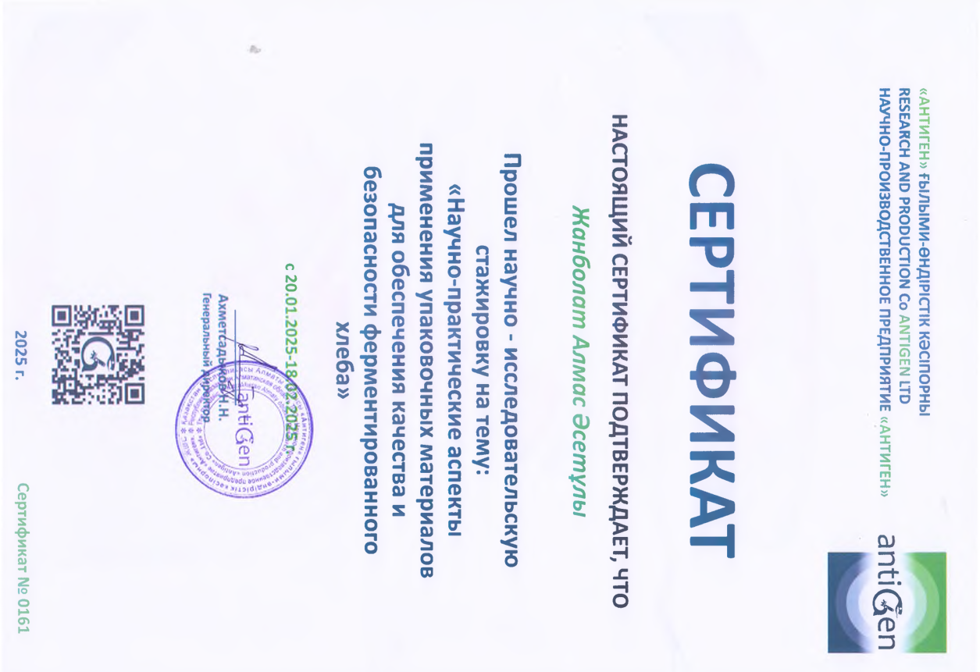
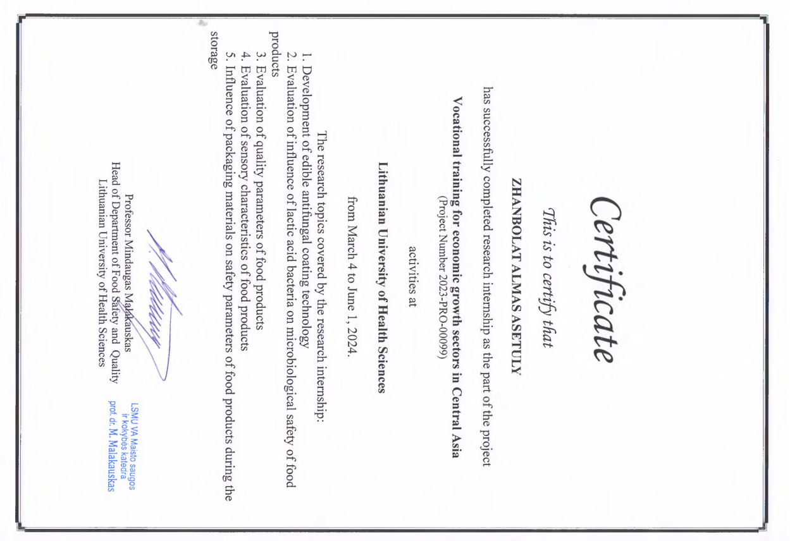

ҚОСЫМША Ә
Енгізу акті
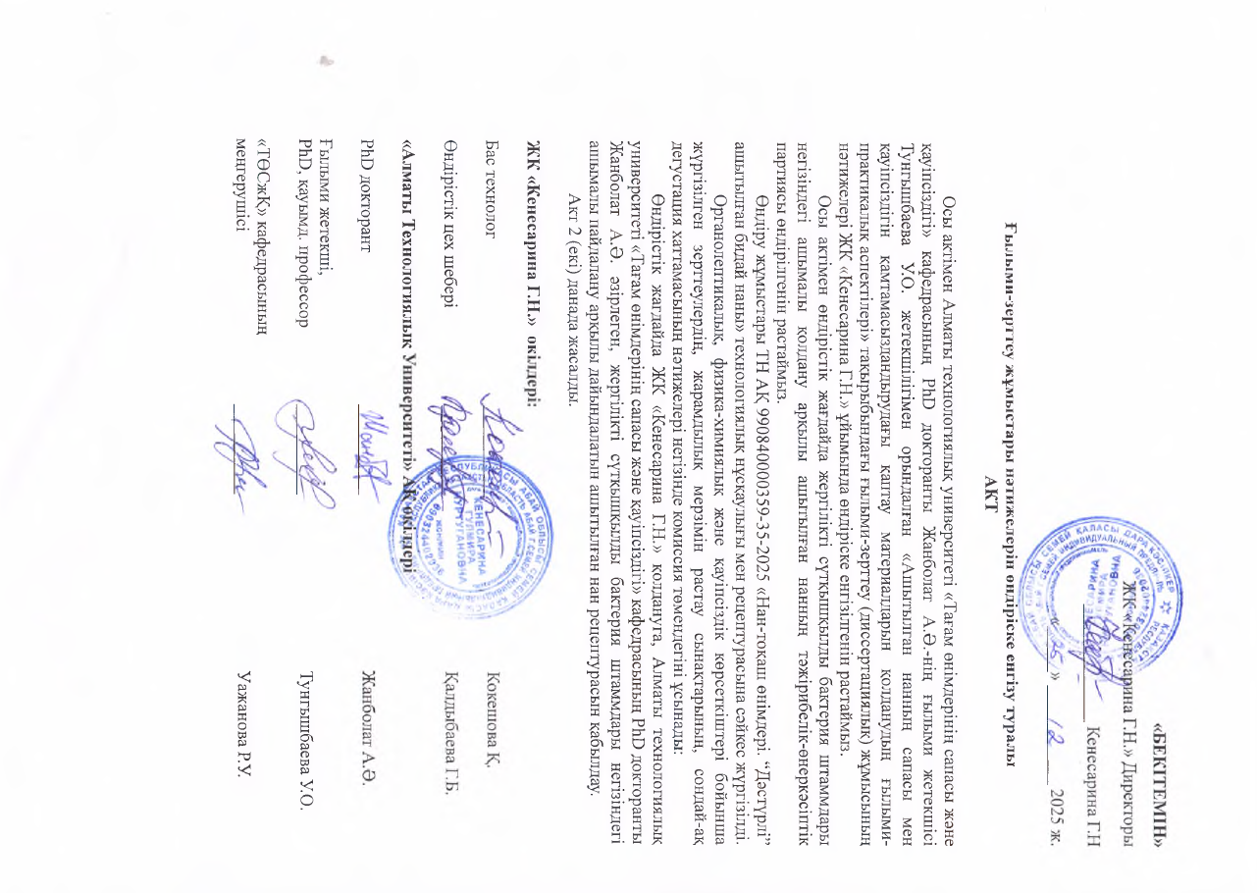
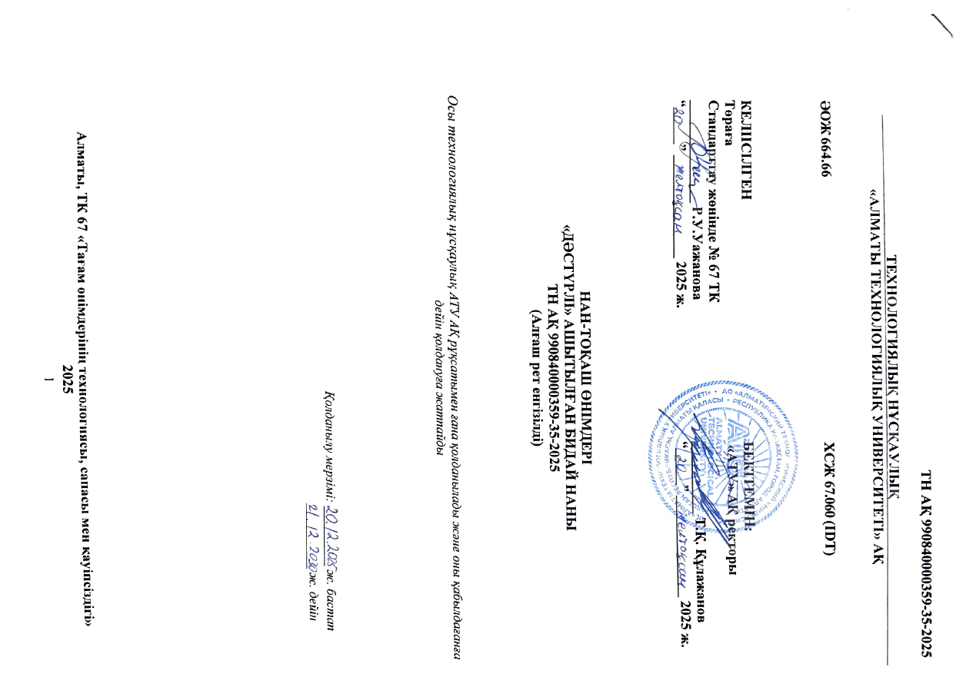
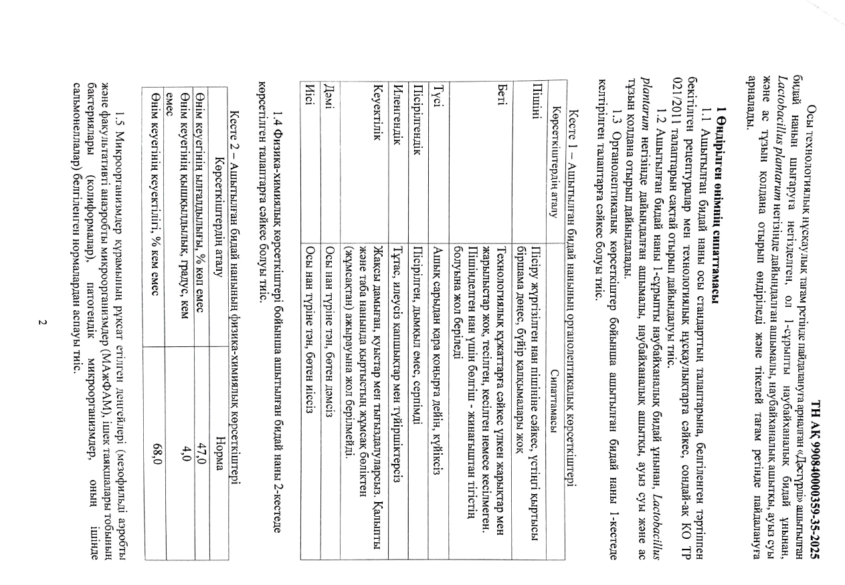
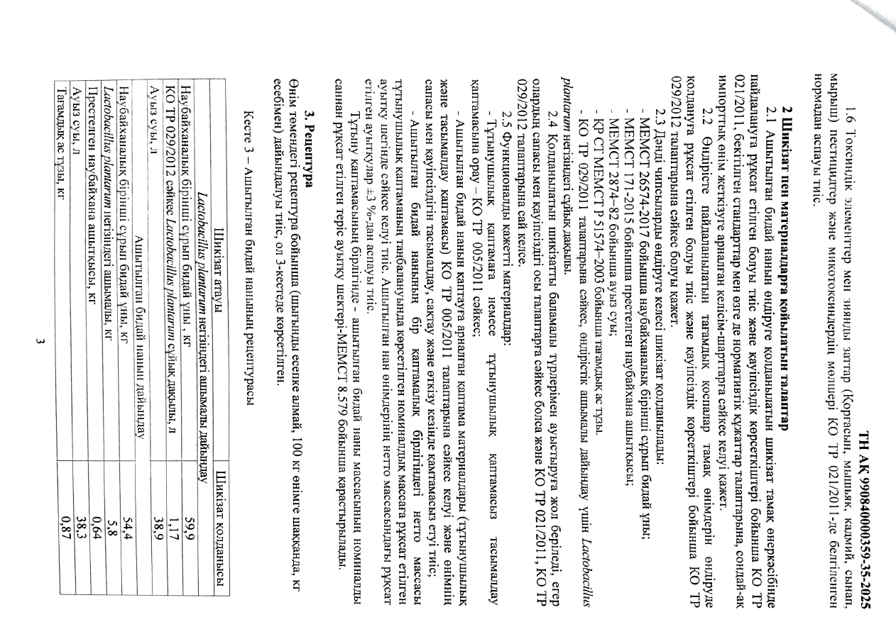
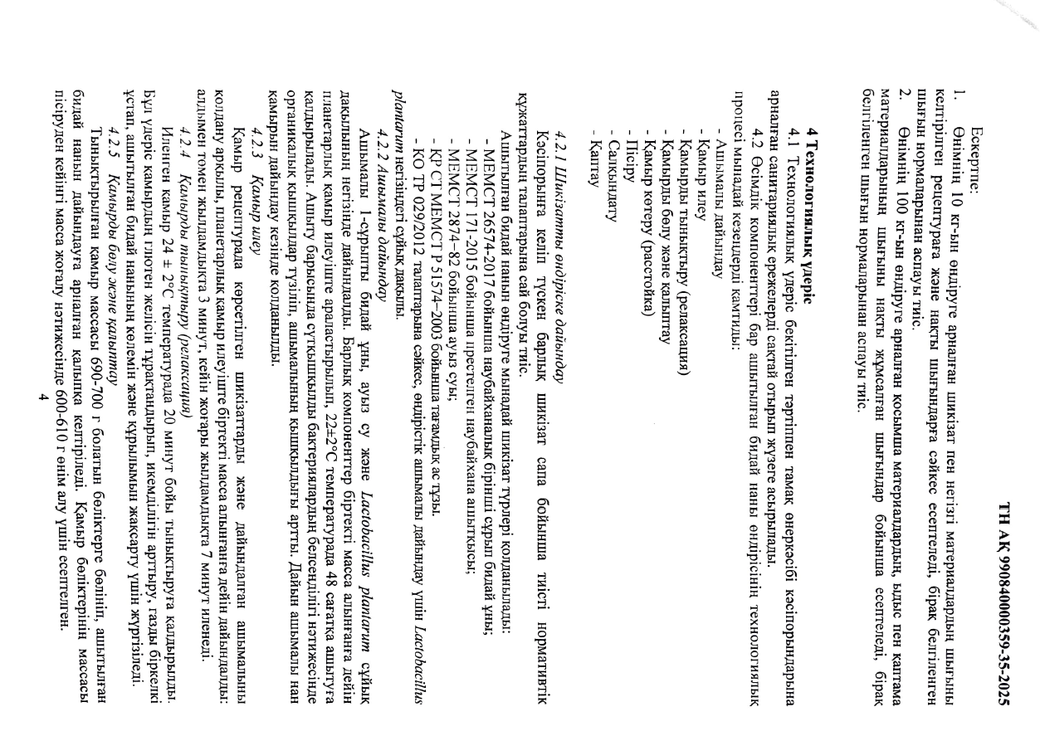
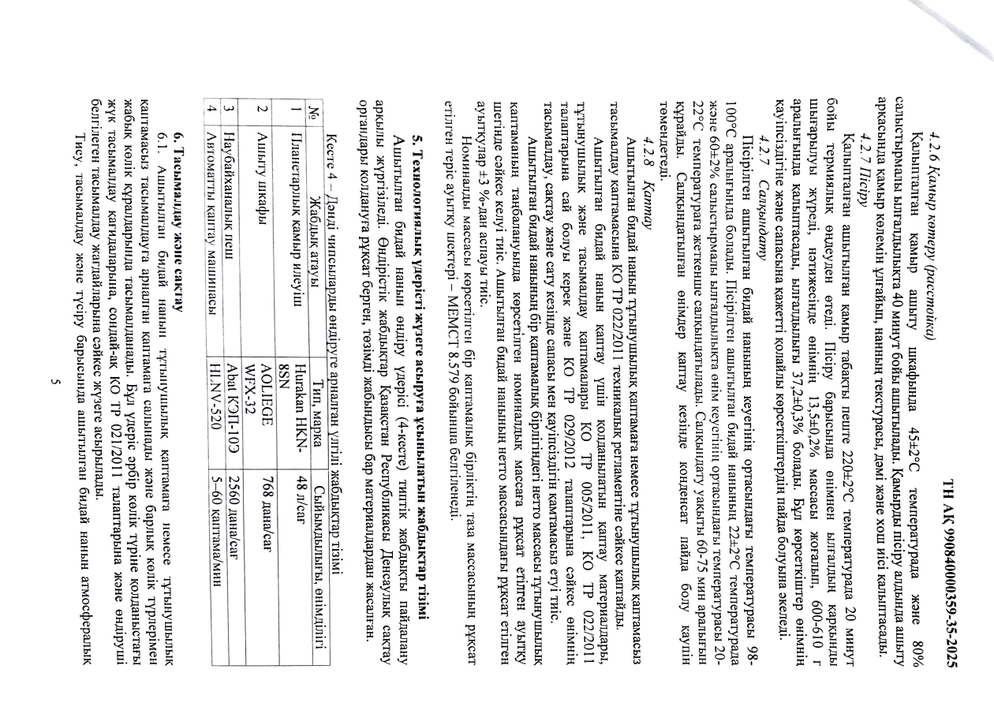
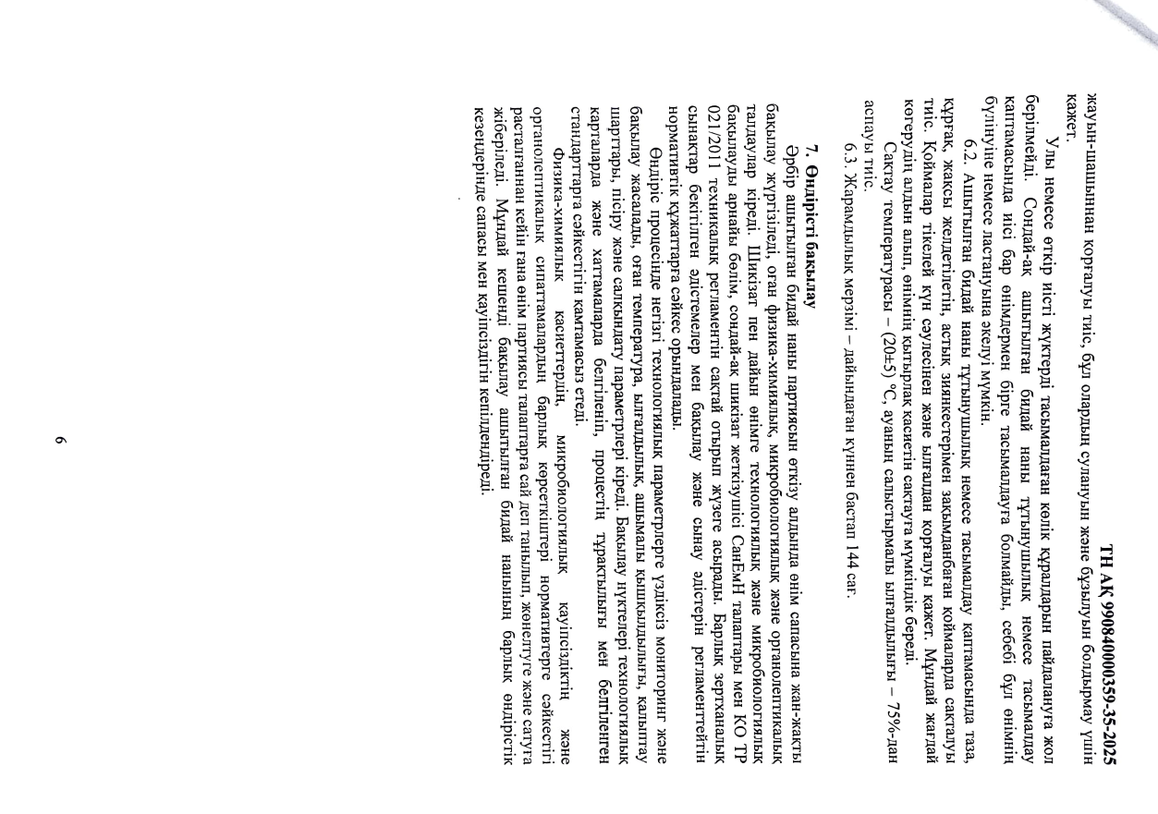
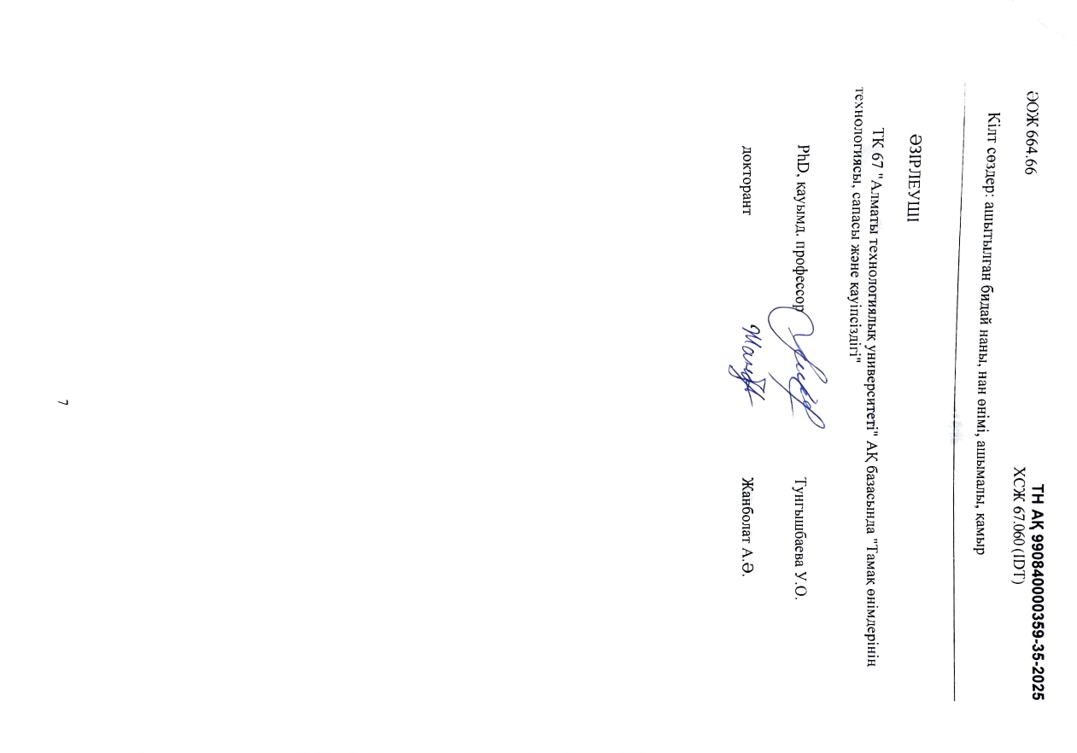
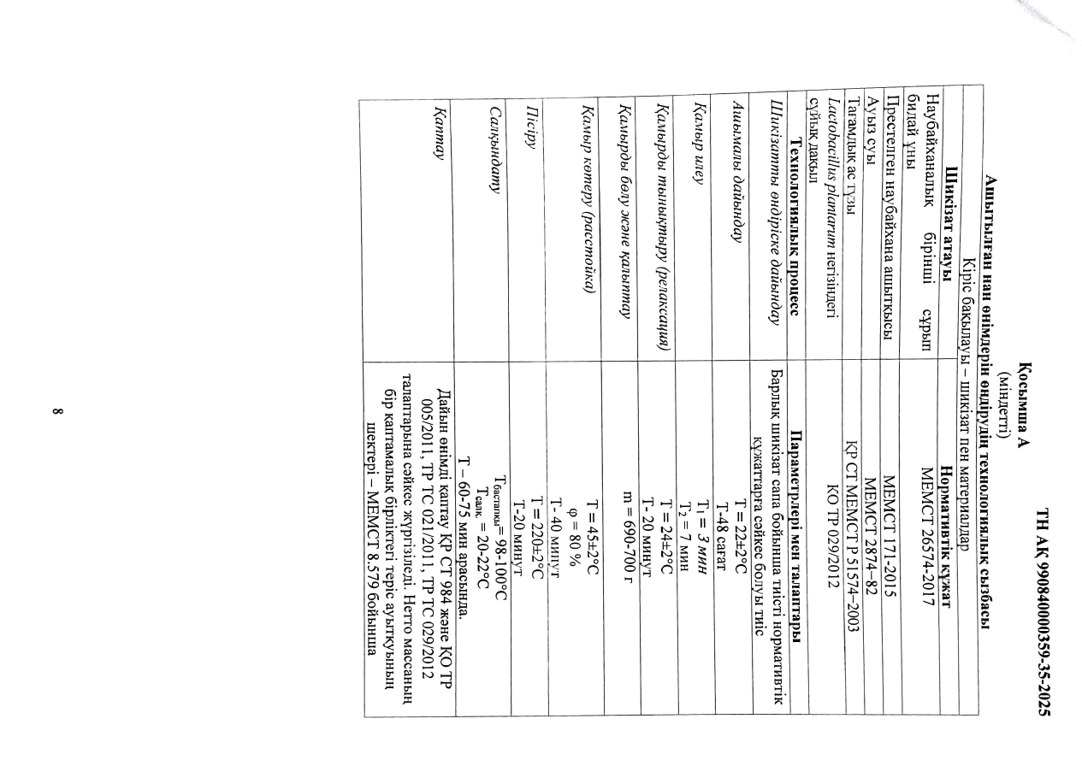
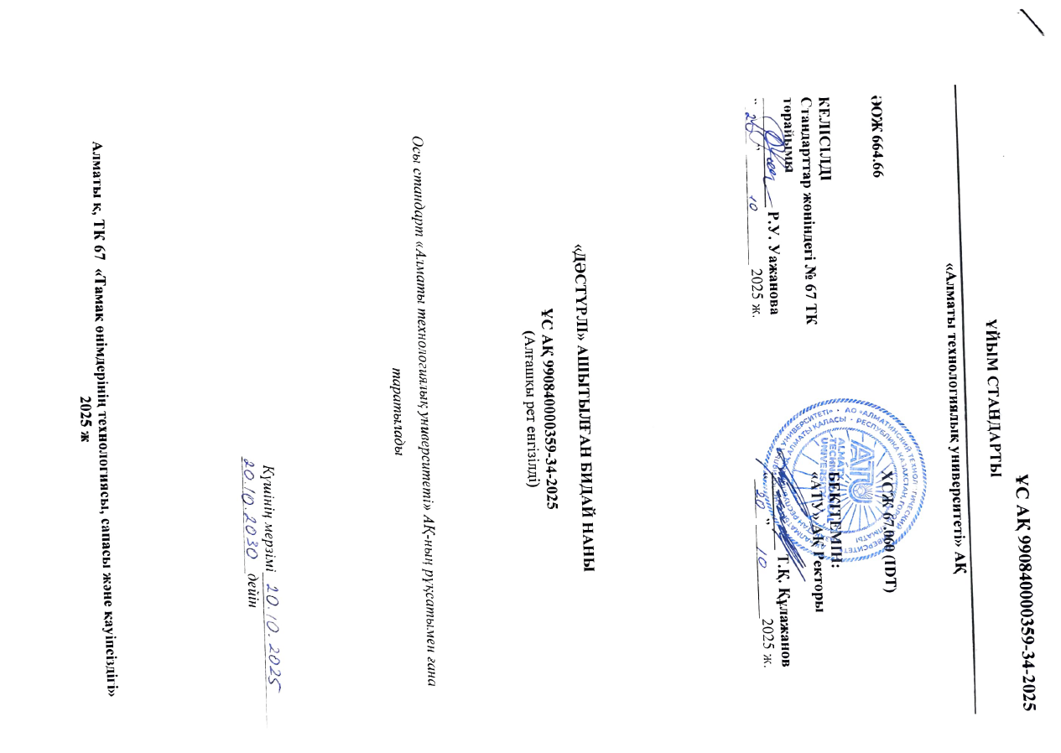
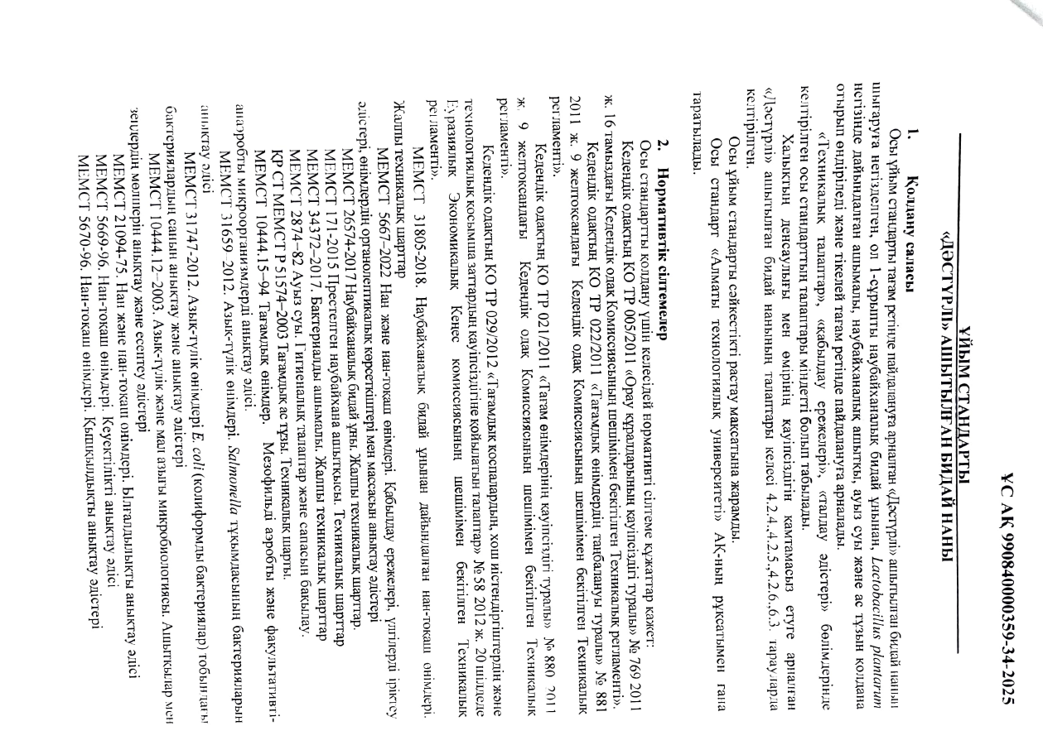
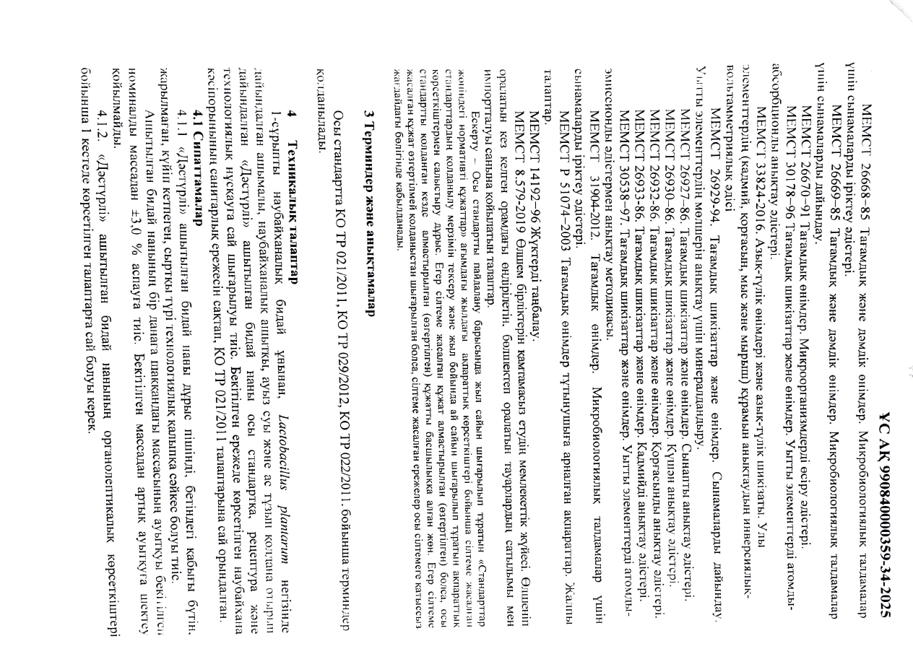
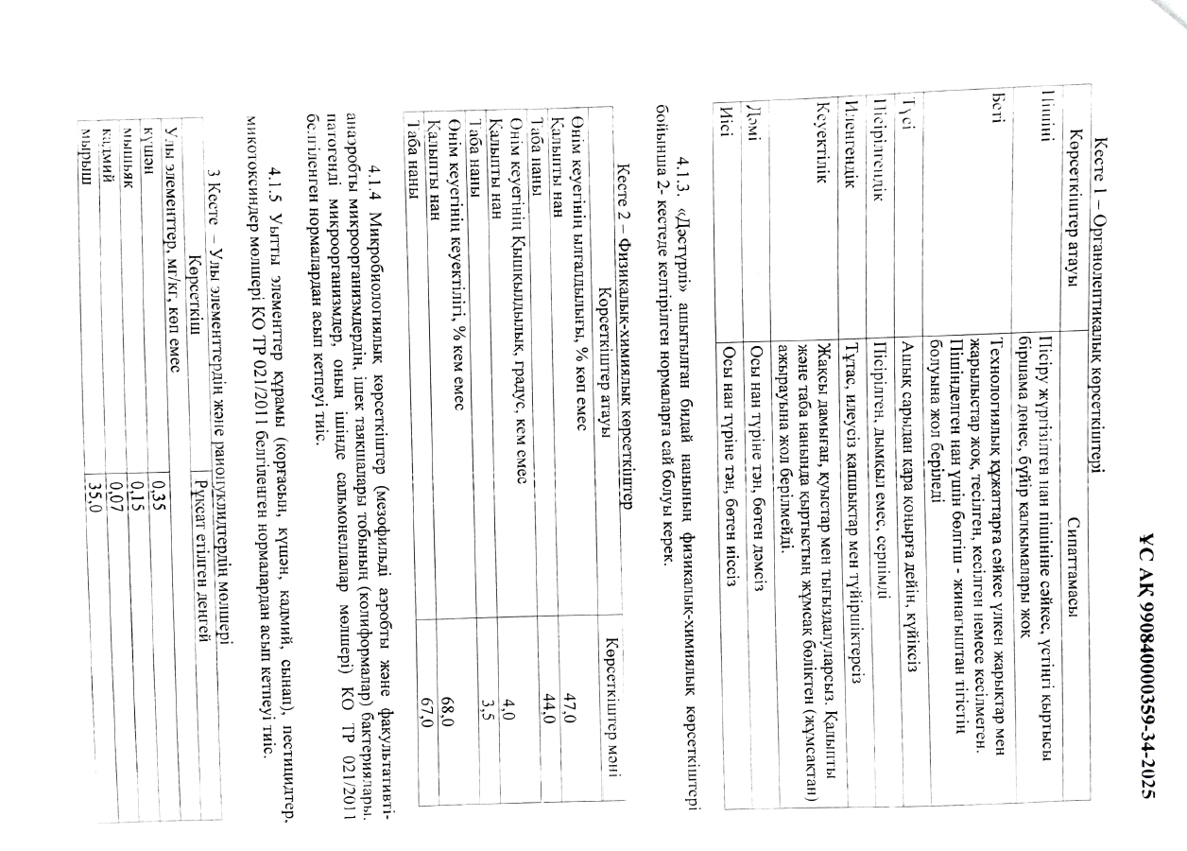
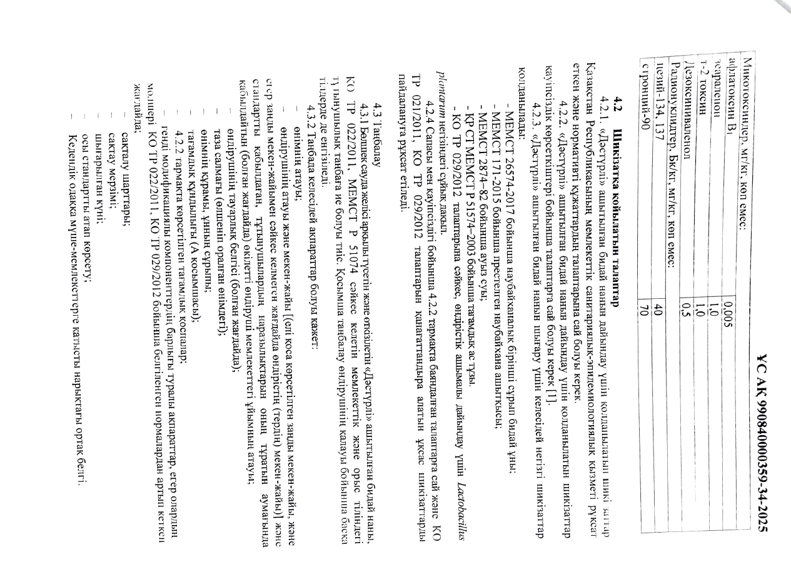
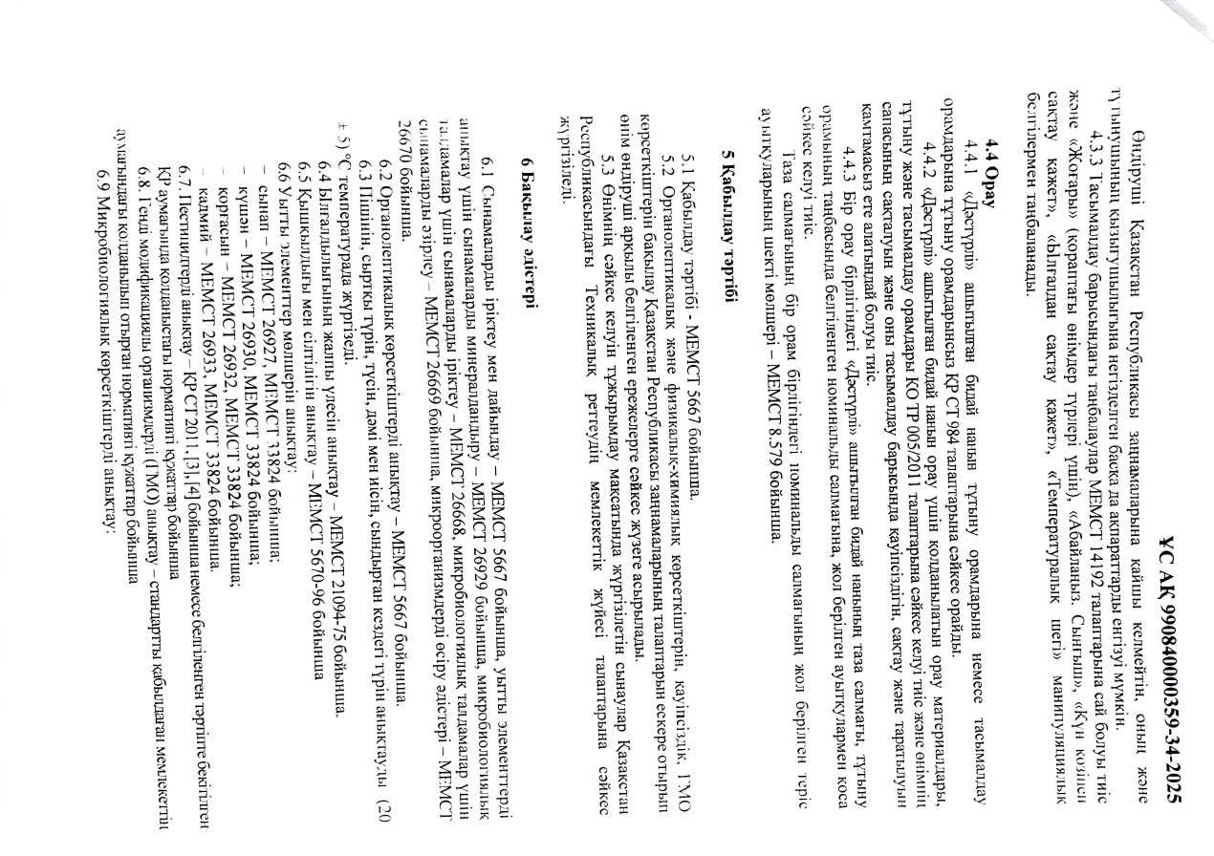
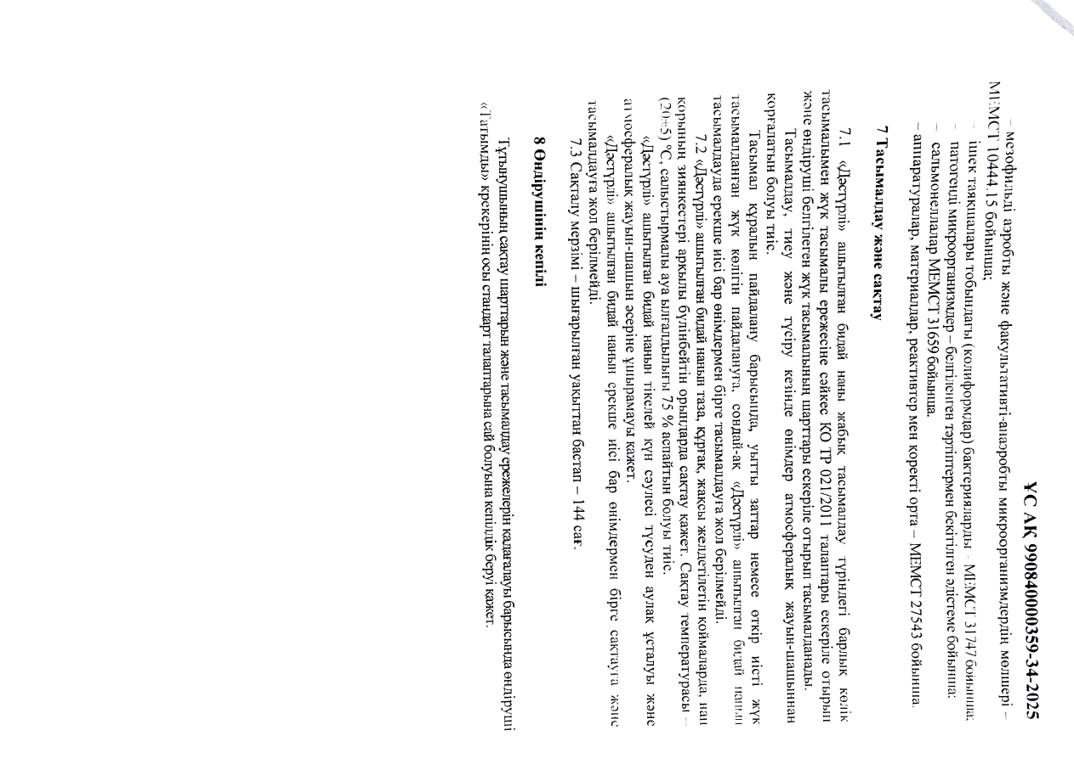
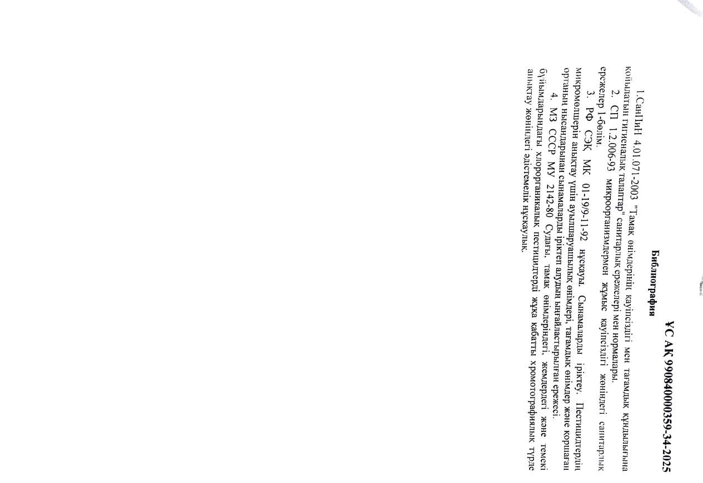
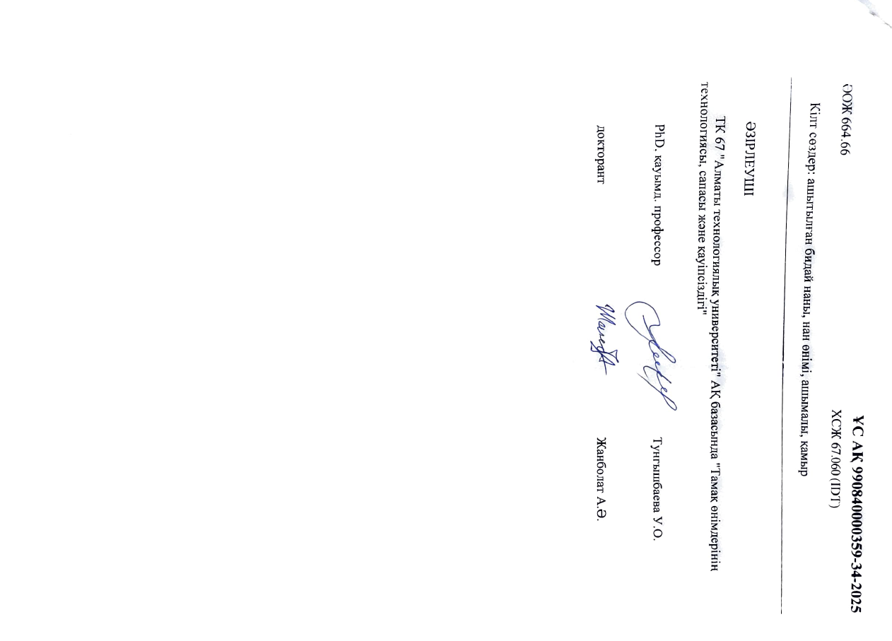

ҚОСЫМША Б
Сынақ есебі
